АДМИНИСТРАЦИЯ ГОРОДА ЛИПЕЦКА

П О С Т А Н О В Л Е Н И Е

11.02.2022 № 210
г. Липецк

О внесении изменений
в постановление администрации
города Липецка от 31.12.2013 № 3124

В соответствии с Федеральным законом от 13.03.2006 № 38-ФЗ «О рекламе», приказами Управления потребительского рынка и ценовой политики Липецкой области от 28.04.2021 № 72 «О согласовании вносимых изменений в схему размещения рекламных конструкций на территории муниципального образования город Липецк Липецкой области» и от 06.09.2021 № 149 «О согласовании и об отказе в согласовании вносимых изменений в схему размещения рекламных конструкциций на территории муниципального образования город Липецк Липецкой области», администрация города

П О С Т А Н О В Л Я Е Т:

Внести в постановление администрации города Липецка от 31.12.2013 № 3124 «Об утверждении Схемы размещения рекламных конструкций на территории муниципального образования город Липецк» (в редакции постановлений от 22.04.2015 № 726, от 24.03.2017 № 441, от 04.09.2017 № 1729, от 18.12.2017 № 2523, от 29.03.2018 № 446, от 01.10.2018 № 1751, от 08.04.2019 № 590, от 05.02.2021 №151) следующие изменения:
приложение к постановлению изложить в новой редакции (приложение).

Глава города Липецка Е.Ю.Уваркина

Приложение к постановлению
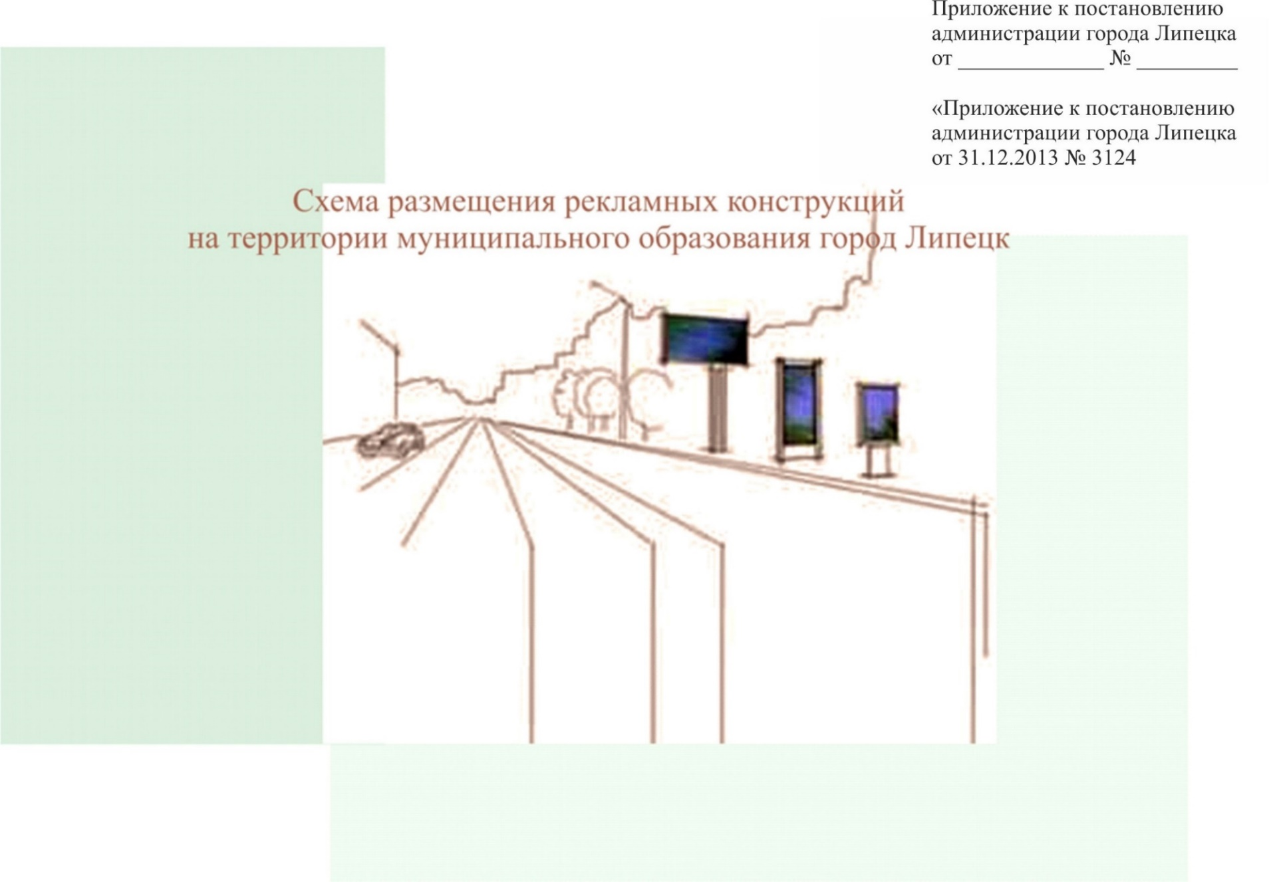
администрации города Липецка от 11.02.2022 № 210
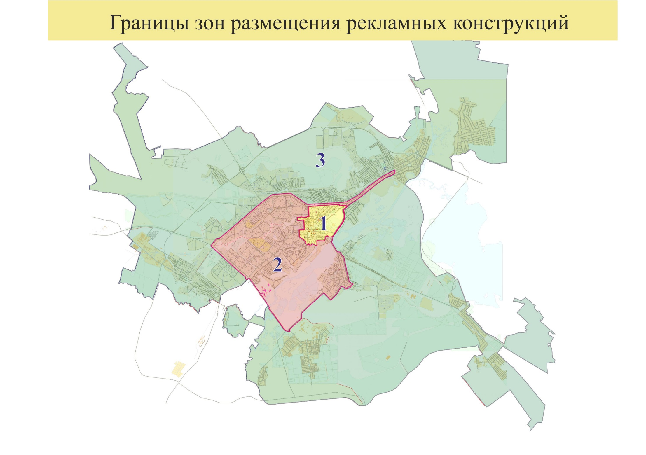
Схема размещения рекламных конструкций на территории муниципального образования город Липецк.
«Зона 1»
№ п/п | № точки на карте | Место размещения рекламной конструкции | Тип конструкции | № листа на карте размещения рекламных конструкций
1 | 14 | Улица Плеханова, остановка транспорта «Площадь Плеханова» | Тумба | 74
2 | 15 | Площадь Плеханова, район подземного перехода, на стороне «ЦУМ» | Тумба | 74
3 | 18 | Улица Зегеля, район дома № 2 (Управление федеральной почтовой связи) | Тумба | 74
4 | 19 | Улица Зегеля, остановка транспорта «Улица Зегеля», на стороне дома № 11 | Тумба | 74
5 | 20 | Улица Зегеля, район дома № 27/1 (магазин «Кристалл») | Тумба | 74
6 | 21 | Улица Зегеля, остановка транспорта «Улица Зегеля», на стороне дома № 28 | Тумба | 74
7 | 1.Э | Площадь Плеханова, район подземного перехода, со стороны улицы Зегеля | Электронный экран | 74
8 | 176л | Улица Гагарина, в районе д. 43 | Панель-кронштейн на опоре | 74
9 | 67 (1) | Улица Плеханова, остановка транспорта «Пл. Плеханова», направление к пл. Театральной | Рекламная конструкция на остановочном павильоне | 74
10 | 67 (2) | Улица Плеханова, остановка транспорта «Пл. Плеханова», направление к пл. Театральной | Рекламная конструкция на остановочном павильоне | 74
11 | 69 (1) | Улица Зегеля, остановка транспорта «Ул. Зегеля», направление к ул. Гагарина | Рекламная конструкция на остановочном павильоне | 74
12 | 69 (2) | Улица Зегеля, остановка транспорта «Ул. Зегеля», направление к ул. Гагарина | Рекламная конструкция на остановочном павильоне | 74
13 | 70 (1) | Улица Зегеля, остановка транспорта «Ул. Зегеля», направление к пл. Театральная | Рекламная конструкция на остановочном павильоне | 74
14 | 70 (2) | Улица Зегеля, остановка транспорта «Ул. Зегеля», направление к пл. Театральная | Рекламная конструкция на остановочном павильоне | 74
15 | 71 (1) | Улица Зегеля, остановка транспорта «Пл. Героев», направление к пл. Театральной | Рекламная конструкция на остановочном павильоне | 74
16 | 71 (2) | Улица Зегеля, остановка транспорта «Пл. Героев», направление к пл. Театральной | Рекламная конструкция на остановочном павильоне | 74
17 | 72 (1) | Улица Гагарина, остановка транспорта «Пл. Героев», направление к ул. Студеновской | Рекламная конструкция на остановочном павильоне | 74
18 | 72 (2) | Улица Гагарина, остановка транспорта «Пл. Героев», направление к ул. Студеновской | Рекламная конструкция на остановочном павильоне | 74
19 | 16 | Улица Ленина, остановка транспорта «Улица Пролетарская» | Тумба | 75
20 | 17 | Улица Ленина, остановка транспорта «Площадь Ленина-Соборная» | Тумба | 75
21 | 124 | Улица Плеханова, в районе остановки транспорта «Ул. Пролетарская» | Тумба | 75
22 | 141 (1) | Улица Ленина, остановка транспорта «Санаторий «Восход», движение в сторону к площади Ленина | Рекламная конструкция на остановочном павильоне | 75
23 | 141 (2) | Улица Ленина, остановка транспорта «Санаторий «Восход», движение в сторону к площади Ленина | Рекламная конструкция на остановочном павильоне | 75
24 | 28 (1) | Улица Гагарина, остановка транспорта «Ул. Шкатова», движение в сторону ЛГПУ | Рекламная конструкция на остановочном павильоне | 75
25 | 28 (2) | Улица Гагарина, остановка транспорта «Ул. Шкатова», движение в сторону ЛГПУ | Рекламная конструкция на остановочном павильоне | 75
26 | 65 (1) | Улица Ленина, остановка транспорта «Ул. Пролетарская», направление к пл. Революции | Рекламная конструкция на остановочном павильоне | 75
27 | 65 (2) | Улица Ленина, остановка транспорта «Ул. Пролетарская», направление к пл. Революции | Рекламная конструкция на остановочном павильоне | 75
28 | 66 (1) | Улица Ленина, остановка транспорта «Ул. Ленина», направление к пл. Революции | Рекламная конструкция на остановочном павильоне | 75
29 | 66 (2) | Улица Ленина, остановка транспорта «Ул. Ленина», направление к пл. Революции | Рекламная конструкция на остановочном павильоне | 75
30 | 68 (1) | Улица Плеханова, остановка транспорта «Ул. Пролетарская», направление к ул. Гагарина | Рекламная конструкция на остановочном павильоне | 75
31 | 68 (2) | Улица Плеханова, остановка транспорта «Ул. Пролетарская», направление к ул. Гагарина | Рекламная конструкция на остановочном павильоне | 75
32 | 31 | Улица Советская, остановка транспорта «Улица Горького», на стороне дома №43 | Тумба | 87
33 | 32 | Улица Советская пересечение с улицей Горького, на стороне поликлиники № 1 | Тумба | 87
34 | 75 (1) | Улица Советская, остановка транспорта «Ул. Горького», направление к пл. Мира | Рекламная конструкция на остановочном павильоне | 87
35 | 75 (2) | Улица Советская, остановка транспорта «Ул. Горького», направление к пл. Мира | Рекламная конструкция на остановочном павильоне | 87
36 | 22 | Площадь Театральная, остановка транспорта «Площадь Театральная» (слева от лестницы) | Тумба | 88
37 | 23 | Площадь Театральная, остановка транспорта «Площадь Театральная» (справа от лестницы) | Тумба | 88
38 | 24 | Улица Фрунзе, остановка транспорта «Улица Фрунзе», район дома №8 | Тумба | 88
39 | 27 | Площадь Революции, остановка транспорта «Площадь Революции», на стороне Комсомольского пруда | Тумба | 88
40 | 28 | Площадь Революции, остановка транспорта «Площадь Революции», на стороне здания ИФНС | Тумба | 88
41 | 29 | Улица Советская, остановка транспорта «Стадион Металлург», на стороне ТД «Амата Плаза» | Тумба | 88
42 | 30 | Улица Советская, остановка транспорта «Стадион Металлург», на стороне гостиницы «Советская» | Тумба | 88
43 | 120 | Улица Ворошилова д. 3, сквер - № 1 | Тумба | 88
44 | 121 | Улица Ворошилова д. 3, сквер - № 2 | Тумба | 88
45 | 125 | Улица Плеханова, территория «Липецкое городище» - № 1 | Тумба | 88
46 | 126 | Улица Плеханова, территория «Липецкое городище» - № 2 | Тумба | 88
47 | 1.С | Театральная площадь, 2 | Светодиодный экран | 88
48 | 61 (1) | Улица Фрунзе, остановка транспорта «Ул. Фрунзе», направление к НЛМК | Рекламная конструкция на остановочном павильоне | 88
49 | 61 (2) | Улица Фрунзе, остановка транспорта «Ул. Фрунзе», направление к НЛМК | Рекламная конструкция на остановочном павильоне | 88
50 | 64 (1) | Улица Карла Маркса, остановка транспорта «Нижний парк», направление к пл. Мира | Рекламная конструкция на остановочном павильоне | 88
51 | 64 (2) | Улица Карла Маркса, остановка транспорта «Нижний парк», направление к пл. Мира | Рекламная конструкция на остановочном павильоне | 88
52 | 73 (1) | Площадь Революции, остановка транспорта «Пл. Революции», направление к ул. Карла Маркса | Рекламная конструкция на остановочном павильоне | 88
53 | 73 (2) | Площадь Революции, остановка транспорта «Пл. Революции», направление к ул. Карла Маркса | Рекламная конструкция на остановочном павильоне | 88
54 | 74 (1) | Площадь Театральная, остановка транспорта «Пл. Театральная», направление к площади Петра Великого | Рекламная конструкция на остановочном павильоне | 88
55 | 74 (2) | Площадь Театральная, остановка транспорта «Пл. Театральная», направление к площади Петра Великого | Рекламная конструкция на остановочном павильоне | 88
56 | 76 (1) | Площадь Театральная, остановка транспорта «Пл. Театральная», движение в сторону пл. Плеханова | Рекламная конструкция на остановочном павильоне | 88
57 | 76 (2) | Площадь Театральная, остановка транспорта «Пл. Театральная», движение в сторону пл. Плеханова | Рекламная конструкция на остановочном павильоне | 88
58 | 77 (1) | Площадь Театральная, остановка транспорта «Пл. Театральная», движение в сторону пл. Плеханова | Рекламная конструкция на остановочном павильоне | 88
59 | 77 (2) | Площадь Театральная, остановка транспорта «Пл. Театральная», движение в сторону пл. Плеханова | Рекламная конструкция на остановочном павильоне | 88
60 | 78 (1) | Улица Советская, остановка транспорта «Стадион «Металлург», движение в сторону пл. Победы | Рекламная конструкция на остановочном павильоне | 88
61 | 78 (2) | Улица Советская, остановка транспорта «Стадион «Металлург», движение в сторону пл. Победы | Рекламная конструкция на остановочном павильоне | 88
62 | 79 (1) | Улица Советская, остановка транспорта «Стадион «Металлург», движение в сторону пл. Революции | Рекламная конструкция на остановочном павильоне | 88
63 | 79 (2) | Улица Советская, остановка транспорта «Стадион «Металлург», движение в сторону пл. Революции | Рекламная конструкция на остановочном павильоне | 88
64 | 9.Э | Улица Плеханова, территория «Липецкое городище» | Электронный экран | 88
65 | 127 | Площадь Петра Великого, в районе входа в Нижний парк | Тумба | 88
66 | 25 | Площадь Петра Великого, район МУ ККЗ «Октябрь» | Тумба | 89
67 | 26 | Площадь Петра Великого, на стороне Нижнего парка | Тумба | 89
68 | 2.Э | Площадь Петра Великого | Электронный экран | 89
69 | 62 (1) | Улица Карла Маркса, остановка «Дворец правосудия», направление к пл. Мира | Рекламная конструкция на остановочном павильоне | 89
70 | 62 (2) | Улица Карла Маркса, остановка «Дворец правосудия», направление к пл. Мира | Рекламная конструкция на остановочном павильоне | 89
71 | 63 (1) | Улица Карла Маркса остановка «Пл. Петра Великого», направление к пл. Революции | Рекламная конструкция на остановочном павильоне | 89
72 | 63 (2) | Улица Карла Маркса остановка «Пл. Петра Великого», направление к пл. Революции | Рекламная конструкция на остановочном павильоне | 89
73 | 42 (1) | Улица М.И. Неделина, остановка транспорта «Магазин Никольский», направление к пл. Победы | Рекламная конструкция на остановочном павильоне | 101
74 | 42 (2) | Улица М.И. Неделина, остановка транспорта «Магазин Никольский», направление к пл. Победы | Рекламная конструкция на остановочном павильоне | 101
75 | 82(1) | Улица М.И. Неделина, остановка транспорта «Петровский рынок», направление к пл. Победы | Рекламная конструкция на остановочном павильоне | 102
76 | 82(2) | Улица М.И. Неделина, остановка транспорта «Петровский рынок», направление к пл. Победы | Рекламная конструкция на остановочном павильоне | 102

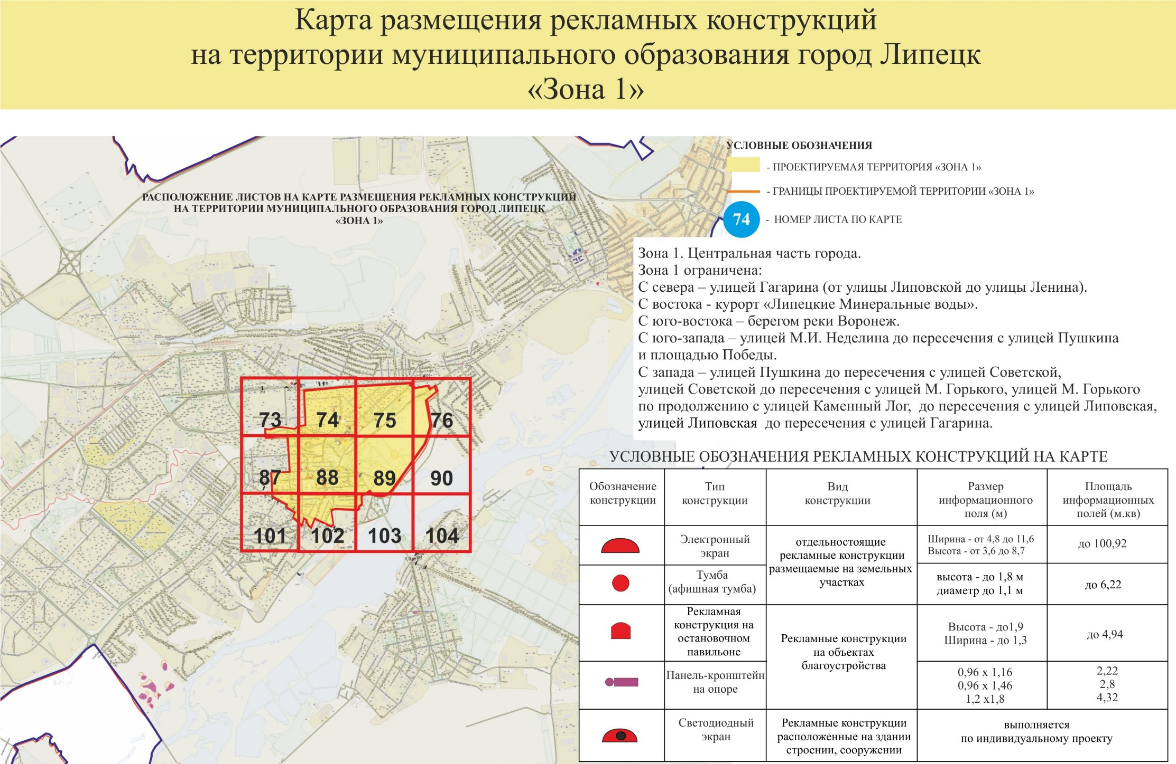
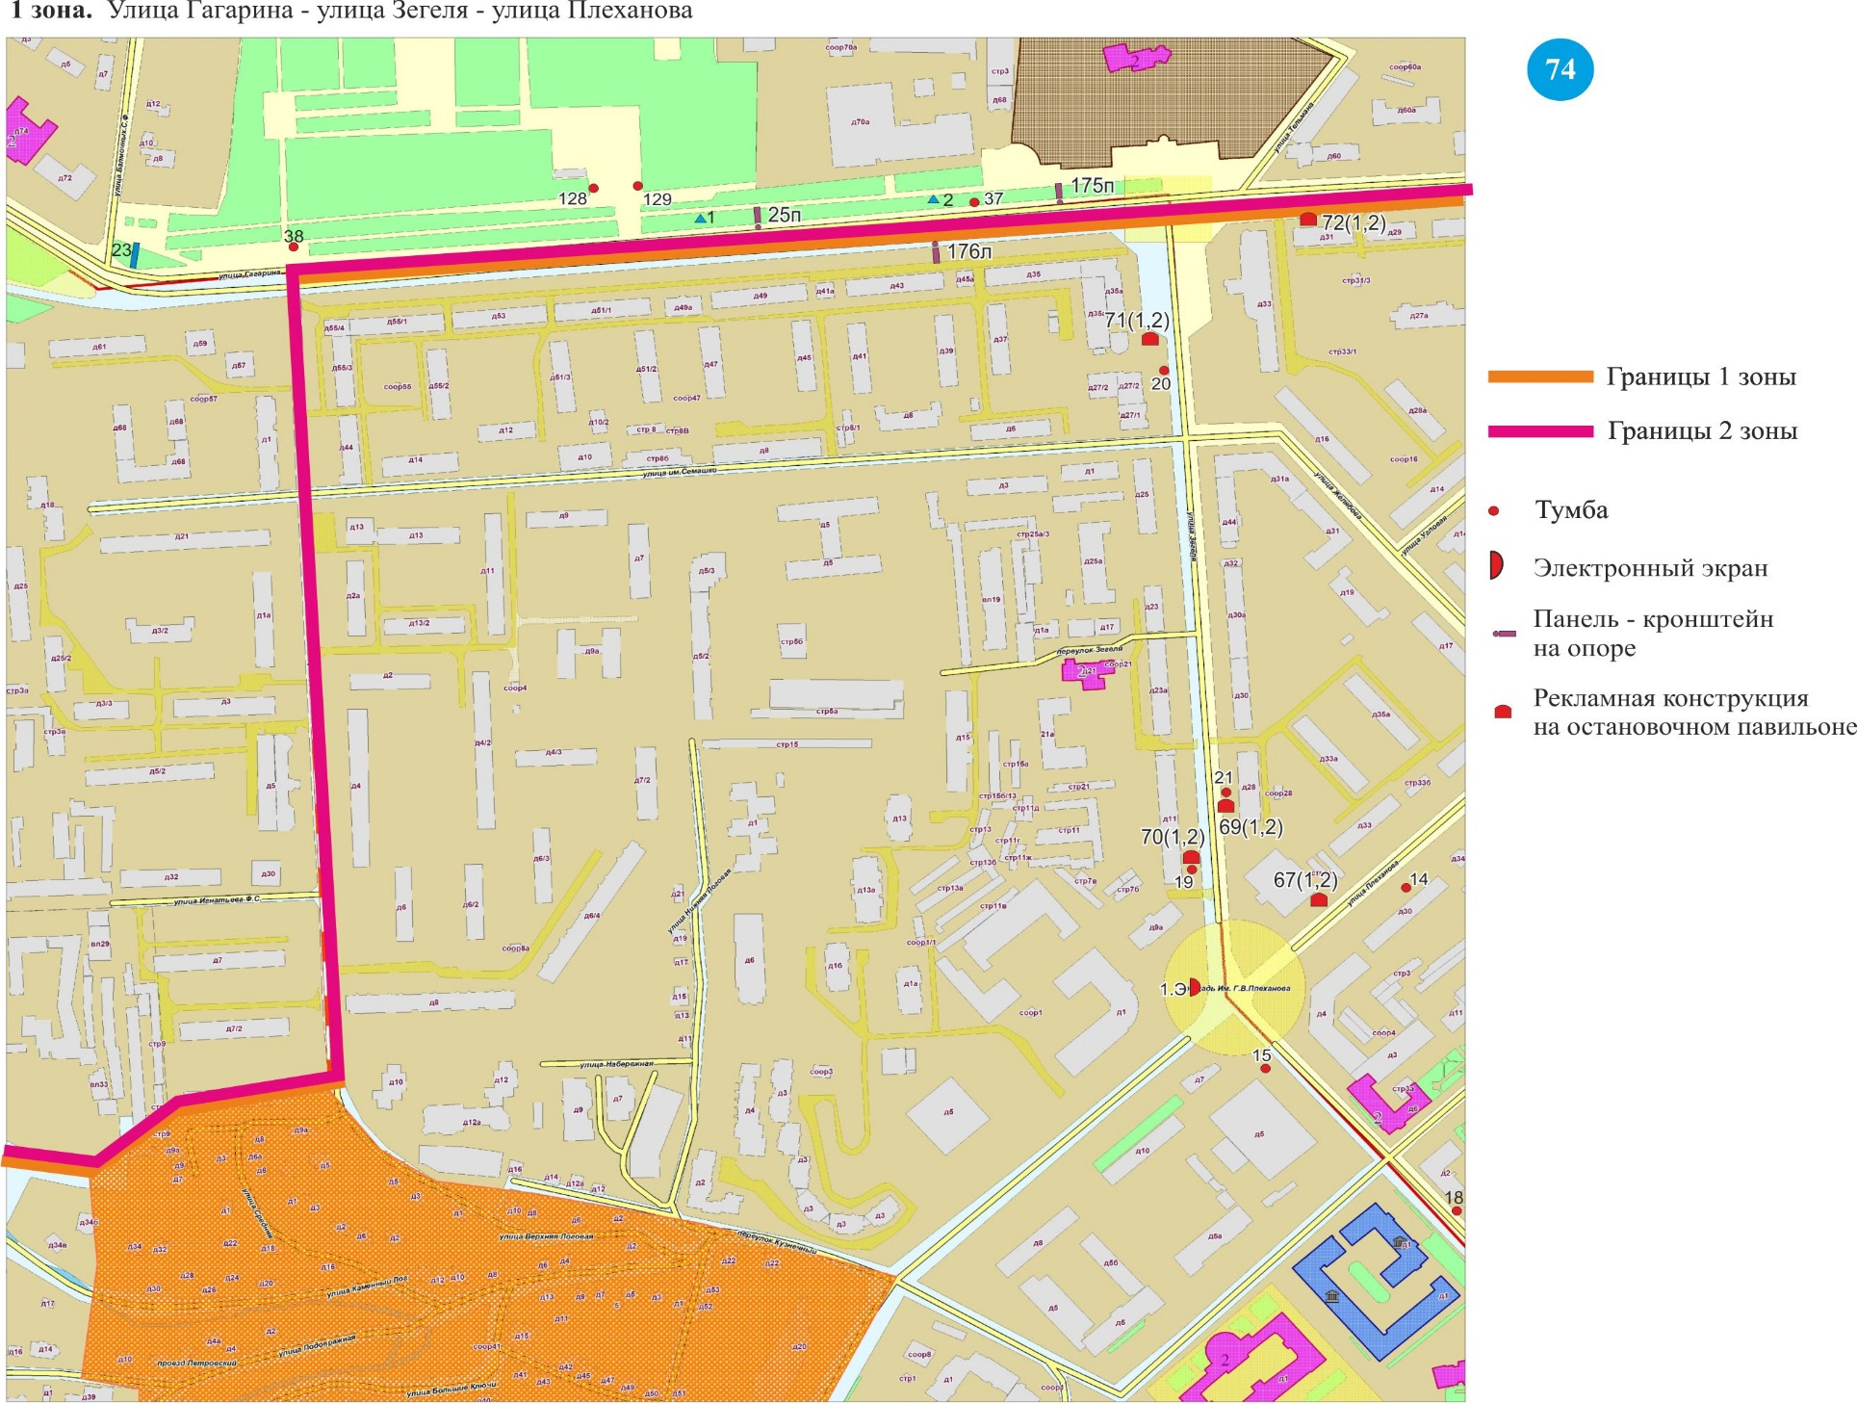
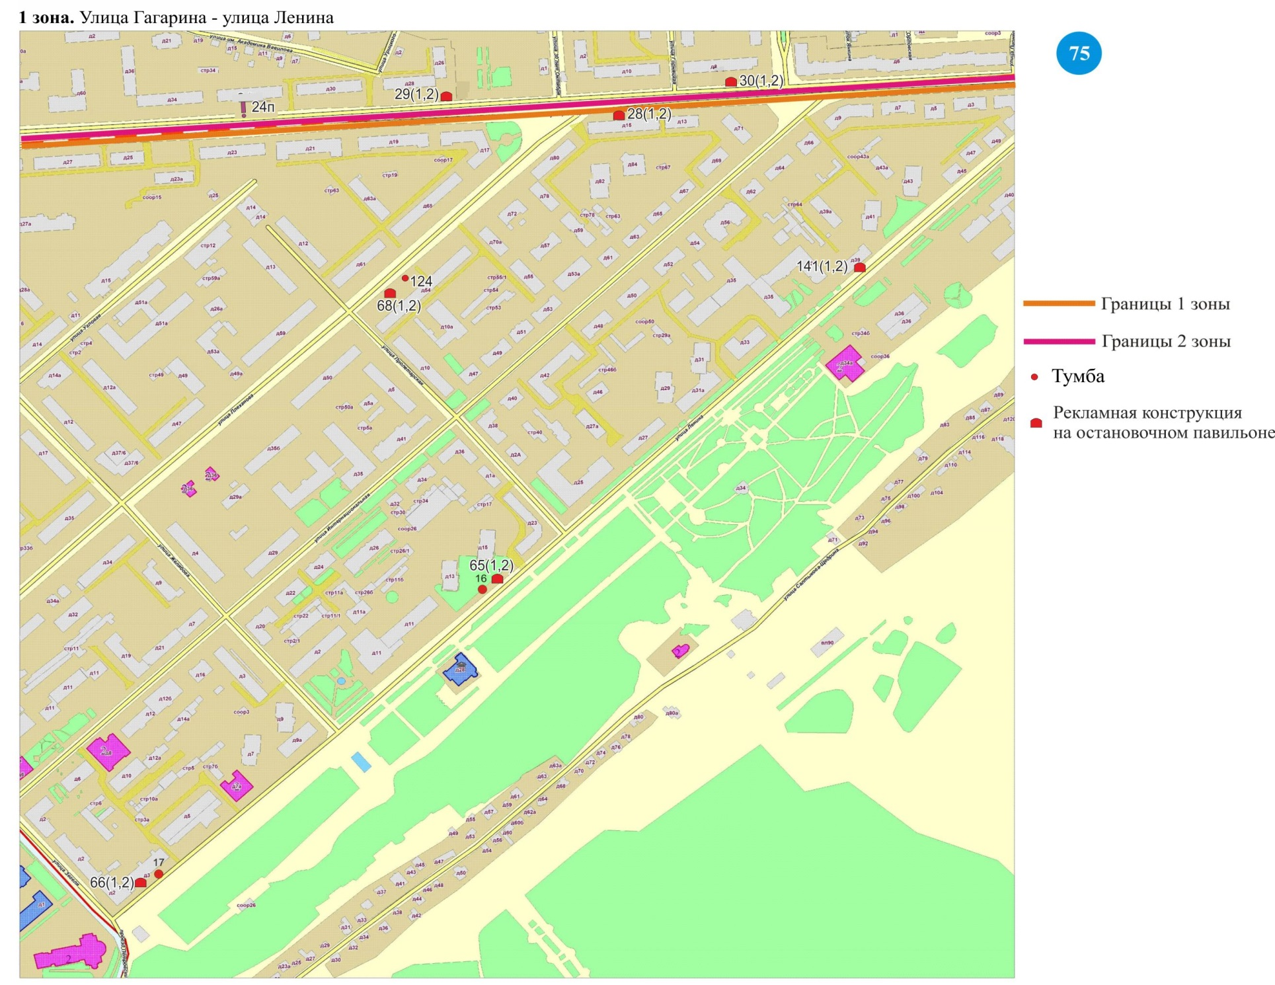
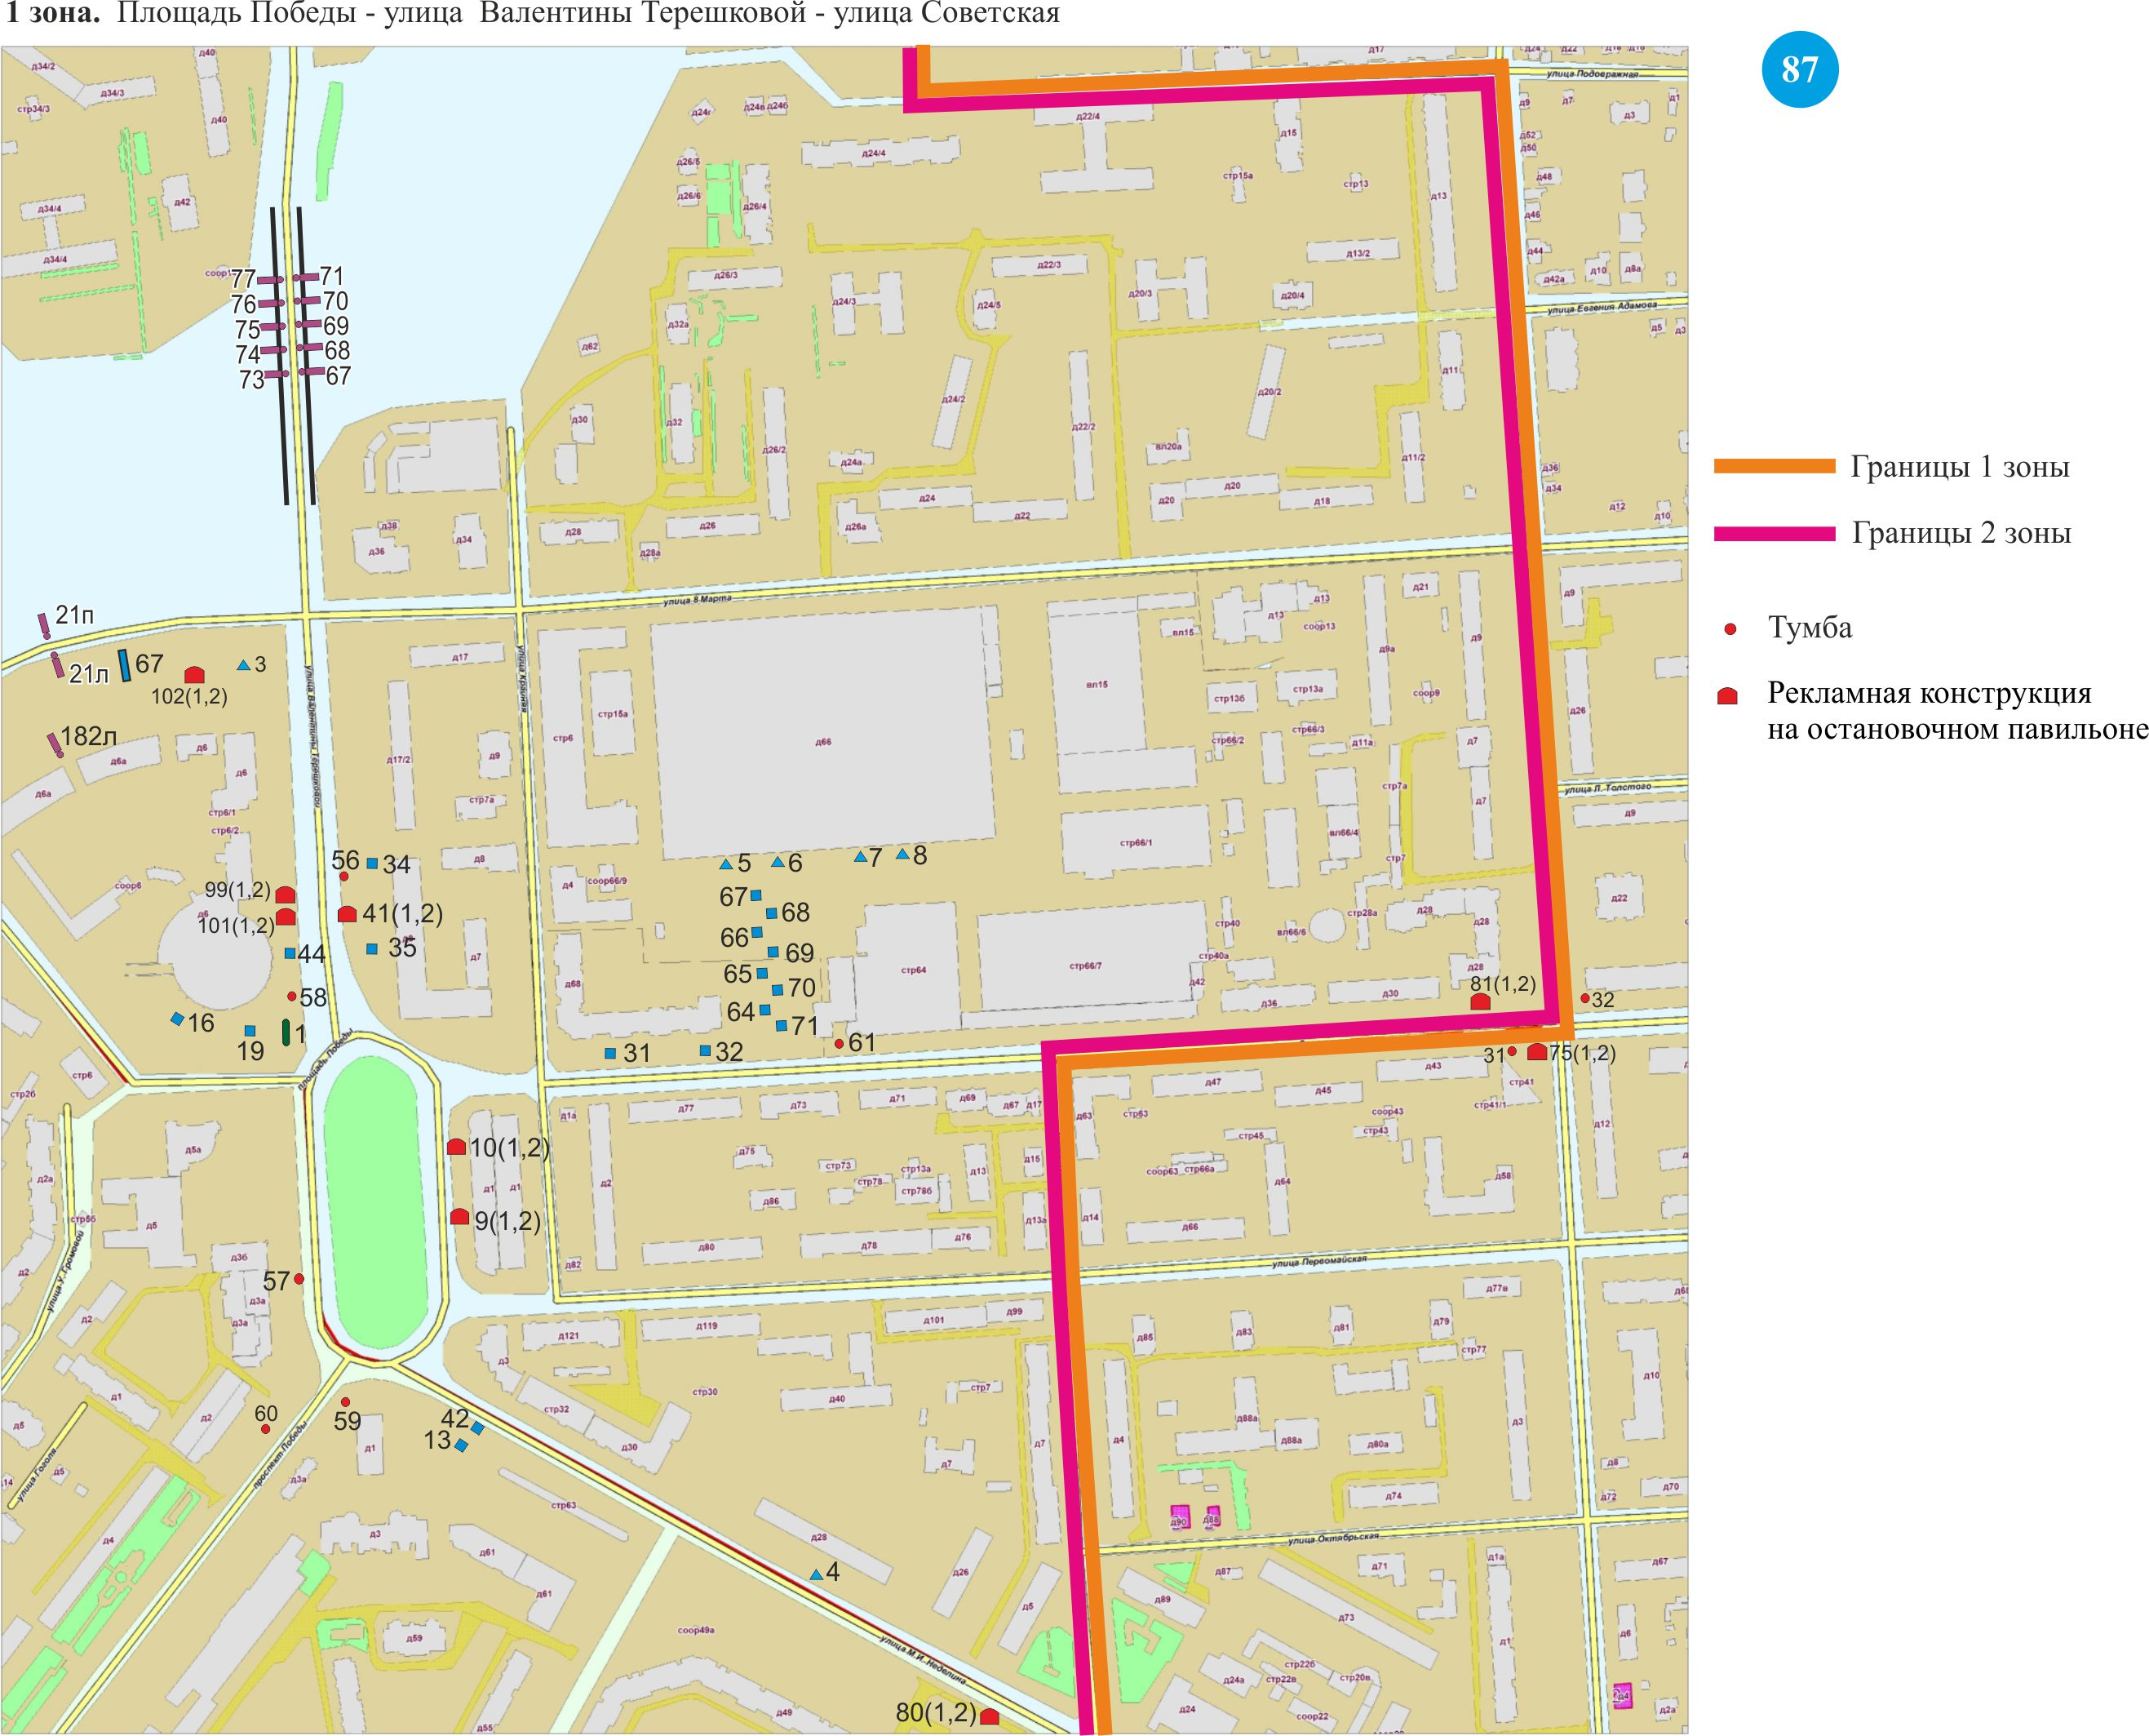
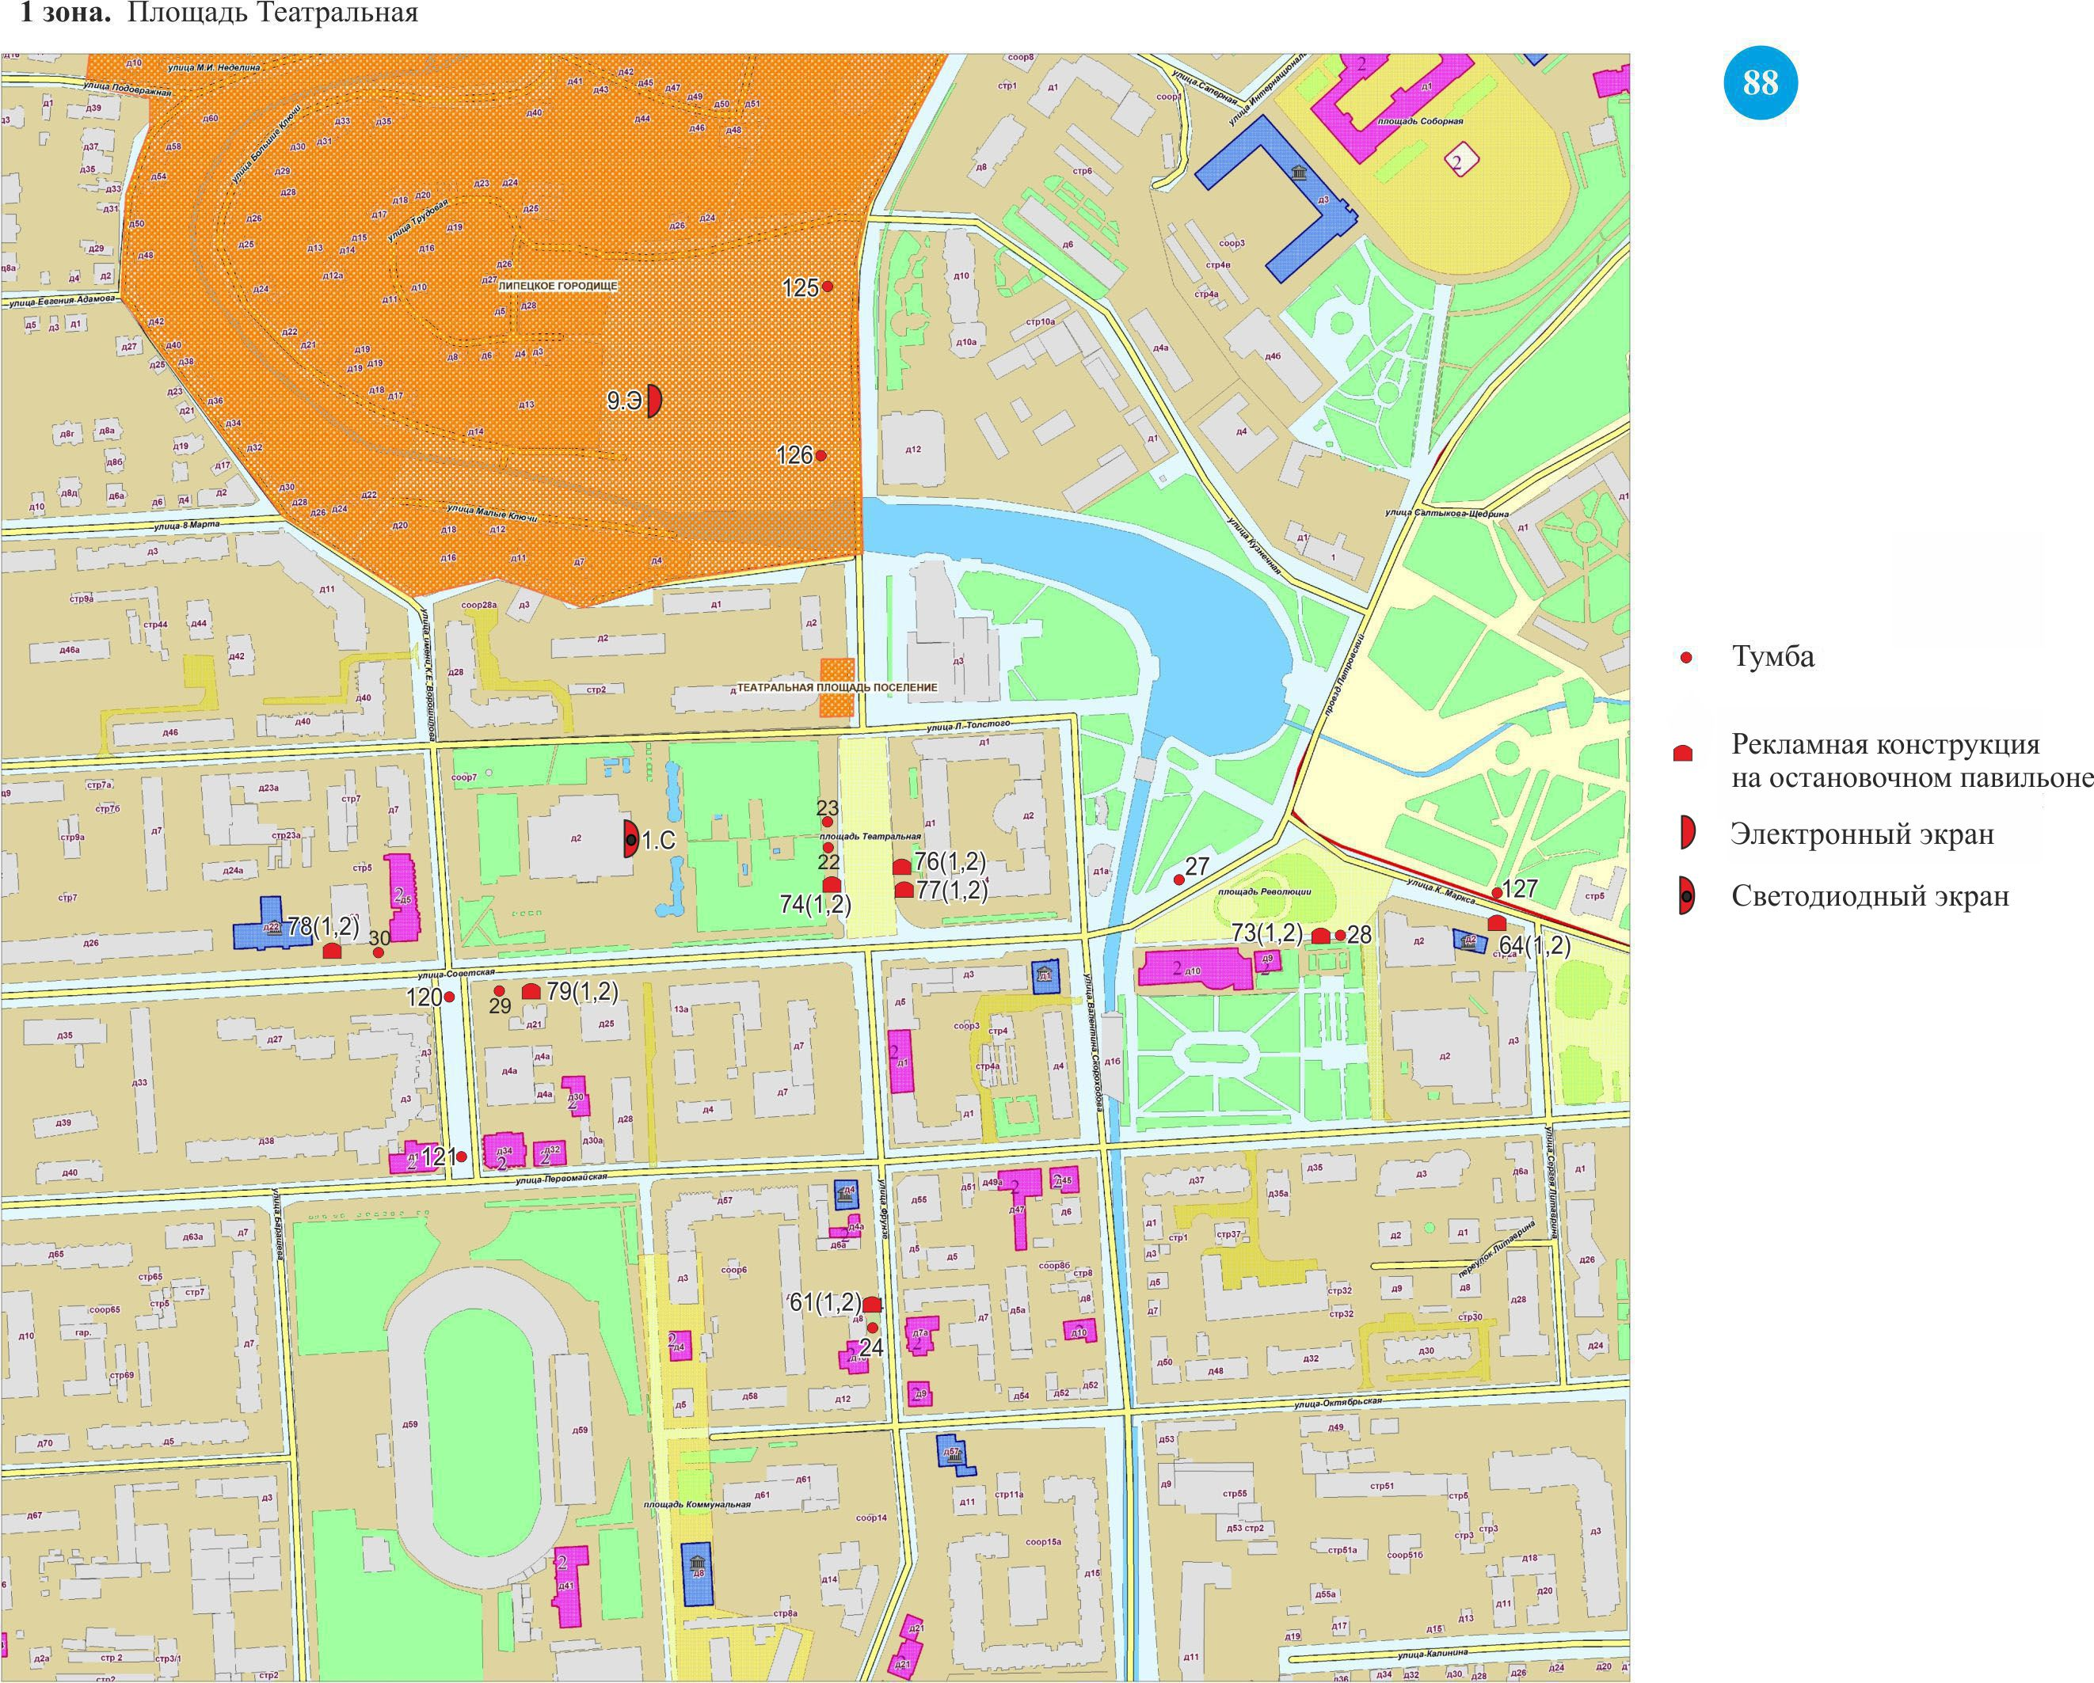
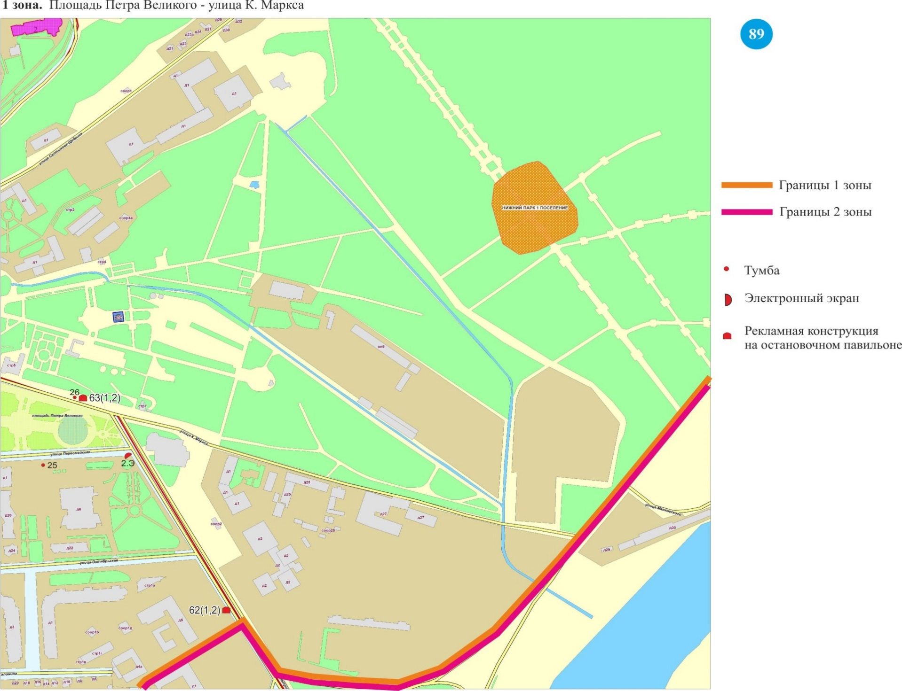
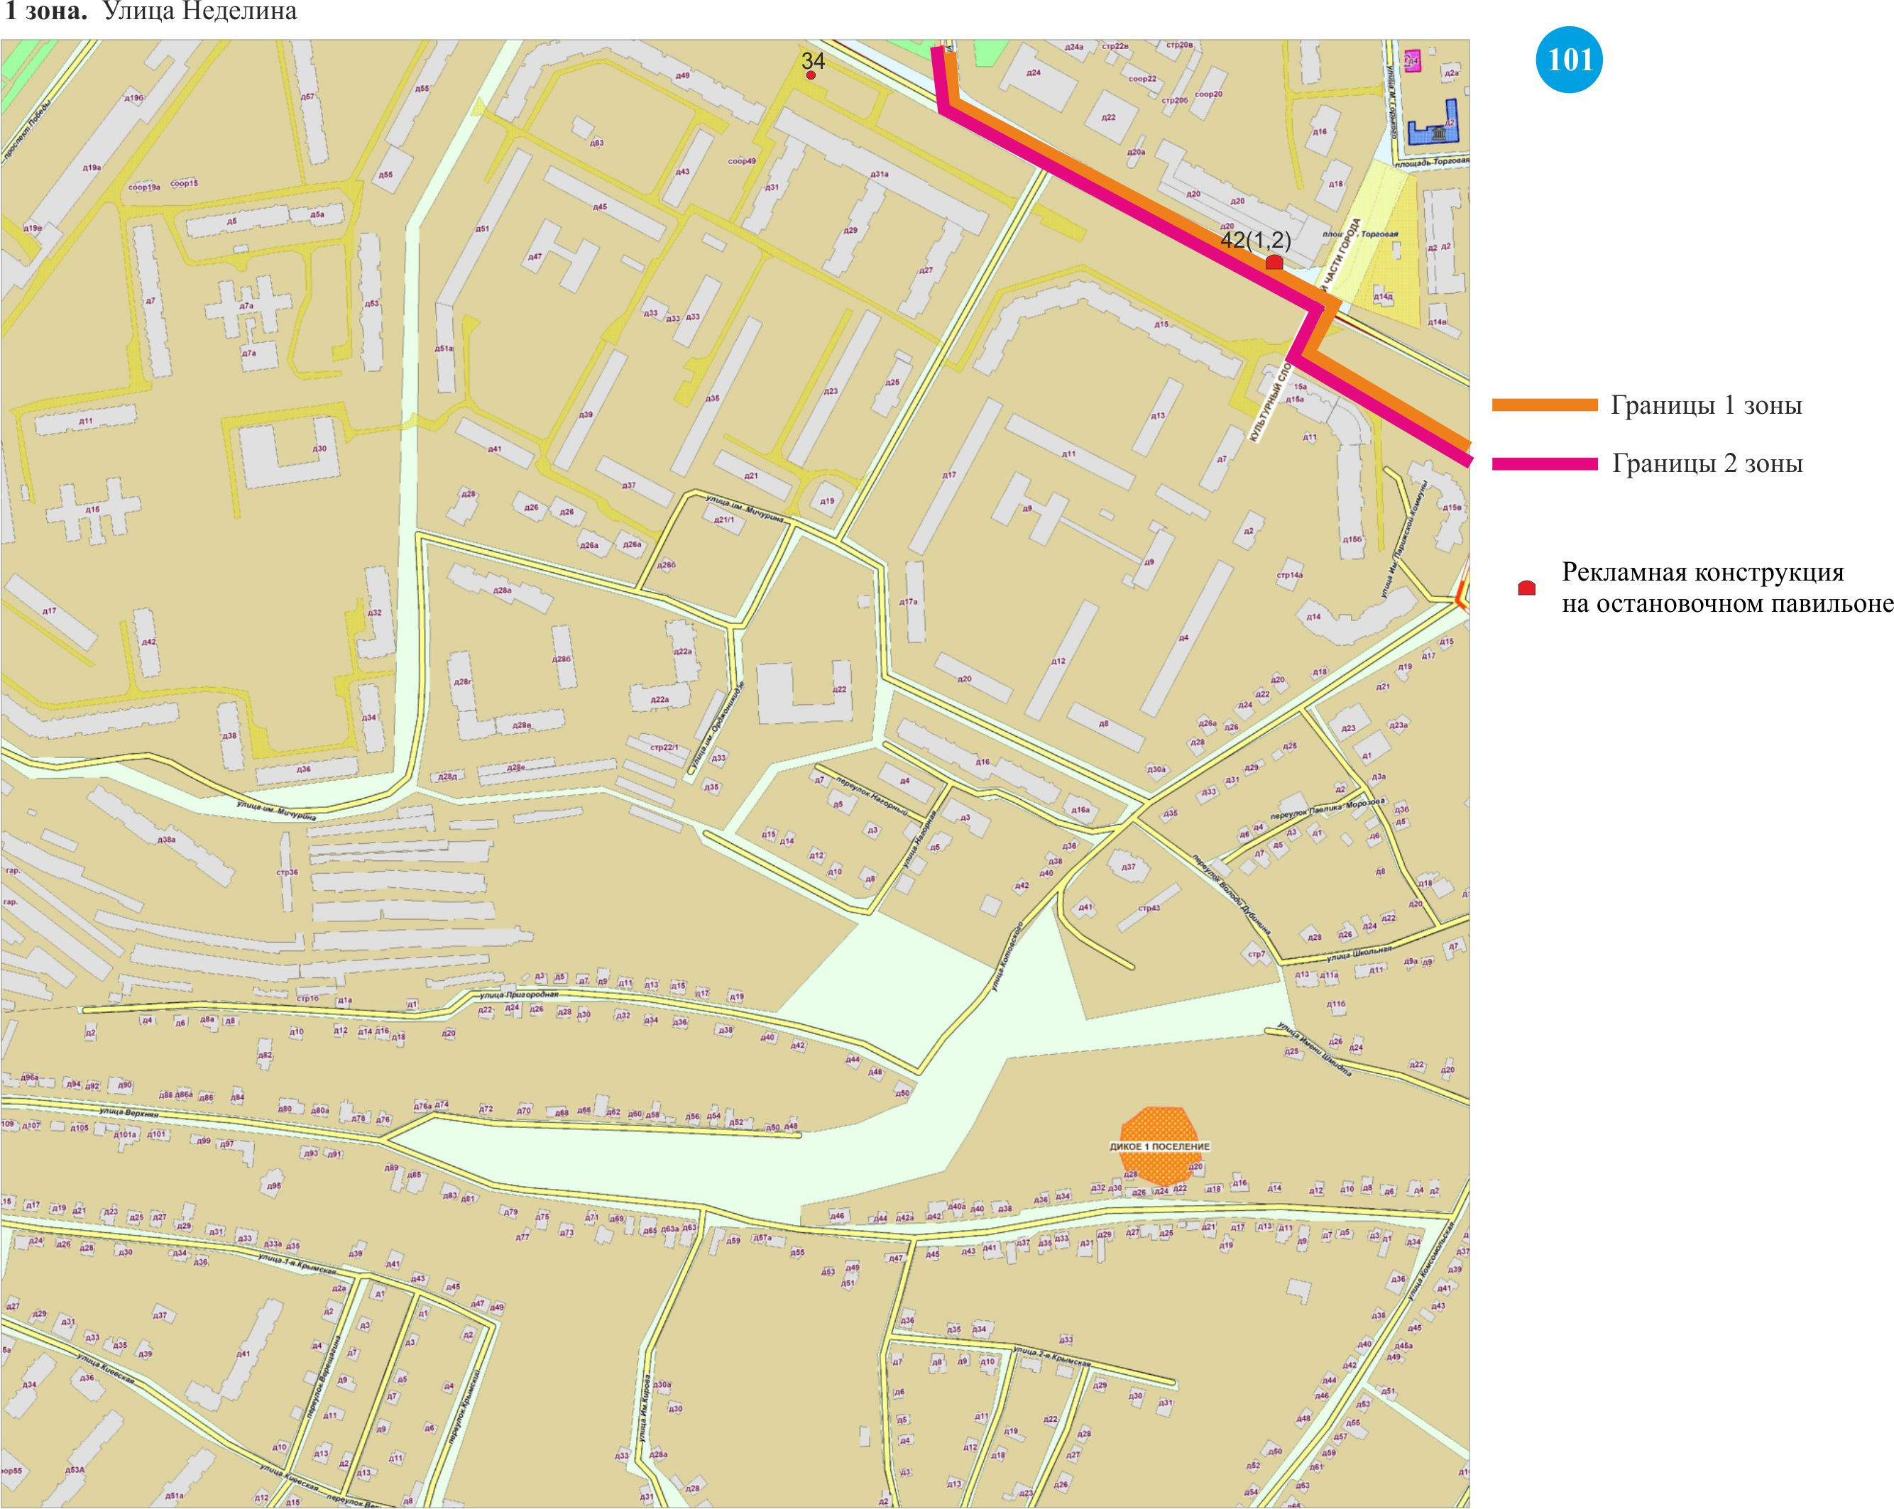
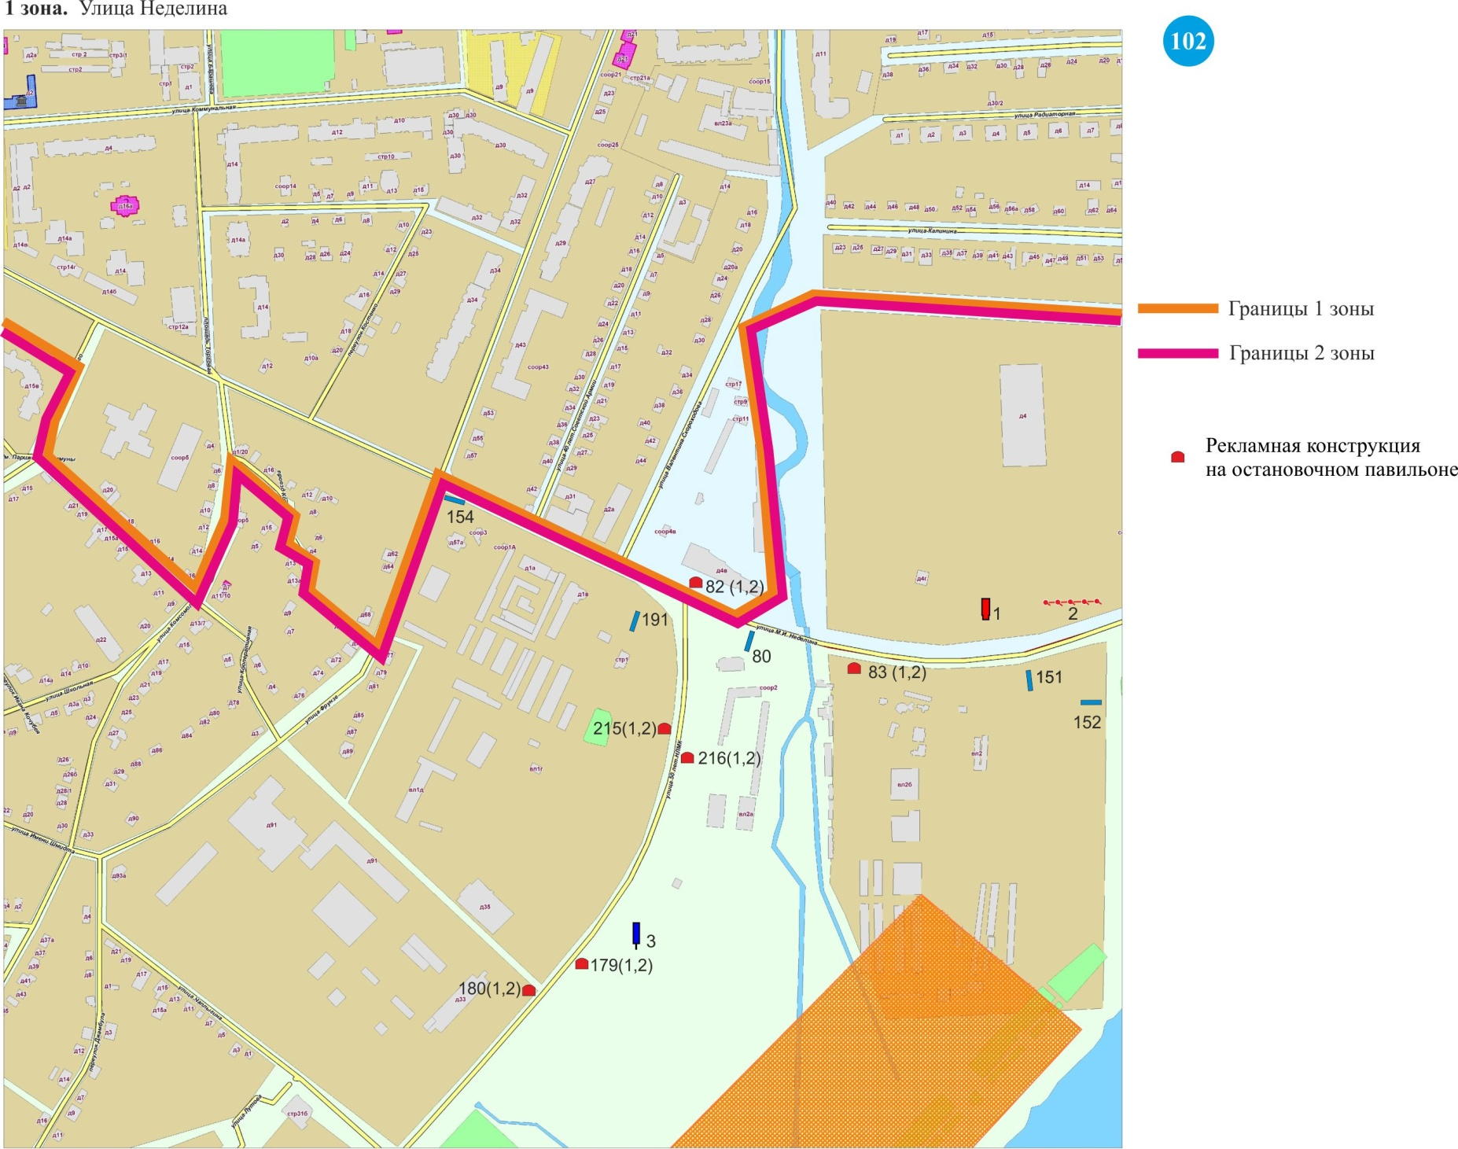

Схема размещения рекламных конструкций на территории муниципального образования город Липецк.
«Зона 2»
№ п/п | № точки на карте | Место размещения рекламной конструкции | Тип конструкции | № листа на карте размещения рекламных конструкций
1 | 99 | Сокольский мост, правая сторона движение от центра | Панель-кронштейн на опоре | 54
2 | 100 | Сокольский мост, правая сторона движение от центра | Панель-кронштейн на опоре | 54
3 | 101 | Сокольский мост, правая сторона движение от центра | Панель-кронштейн на опоре | 54
4 | 102 | Сокольский мост, правая сторона движение от центра | Панель-кронштейн на опоре | 54
5 | 103 | Сокольский мост, правая сторона движение от центра | Панель-кронштейн на опоре | 54
6 | 104 | Сокольский мост, правая сторона движение от центра | Панель-кронштейн на опоре | 54
7 | 105 | Сокольский мост, правая сторона движение от центра | Панель-кронштейн на опоре | 54
8 | 106 | Сокольский мост, правая сторона движение от центра | Панель-кронштейн на опоре | 54
9 | 107 | Сокольский мост, правая сторона движение от центра | Панель-кронштейн на опоре | 54
10 | 108 | Сокольский мост, правая сторона движение от центра | Панель-кронштейн на опоре | 54
11 | 109 | Сокольский мост, правая сторона движение от центра | Панель-кронштейн на опоре | 54
12 | 110 | Сокольский мост, левая сторона движение от центра | Панель-кронштейн на опоре | 54
13 | 111 | Сокольский мост, левая сторона движение от центра | Панель-кронштейн на опоре | 54
14 | 112 | Сокольский мост, левая сторона движение от центра | Панель-кронштейн на опоре | 54
15 | 113 | Сокольский мост, левая сторона движение от центра | Панель-кронштейн на опоре | 54
16 | 114 | Сокольский мост, левая сторона движение от центра | Панель-кронштейн на опоре | 54
17 | 115 | Сокольский мост, левая сторона движение от центра | Панель-кронштейн на опоре | 54
18 | 116 | Сокольский мост, левая сторона движение от центра | Панель-кронштейн на опоре | 54
19 | 117 | Сокольский мост, левая сторона движение от центра | Панель-кронштейн на опоре | 54
20 | 118 | Сокольский мост, левая сторона движение от центра | Панель-кронштейн на опоре | 54
21 | 157 | Площадь Заводская, д.1 | Щит 6х3 м | 54
22 | 158 | Площадь Заводская, д.1 | Щит 6х3 м | 54
23 | 159 | Площадь Заводская, д.1 | Щит 6х3 м | 54
24 | 160 | Площадь Заводская, д.1 | Щит 6х3 м | 54
25 | 161 | Площадь Заводская, д.1 | Щит 6х3 м | 54
26 | 93 (1) | Улица Студеновская, остановка транспорта Завод «Свободный сокол», движение в сторону ул. Гагарина | Рекламная конструкция на остановочном павильоне | 54
27 | 93 (2) | Улица Студеновская, остановка транспорта Завод «Свободный сокол», движение в сторону ул. Гагарина | Рекламная конструкция на остановочном павильоне | 54
28 | 94 (1) | Улица Студеновская, остановка транспорта Завод «Свободный сокол», движение в сторону Сокола | Рекламная конструкция на остановочном павильоне | 54
29 | 94 (2) | Улица Студеновская, остановка транспорта Завод «Свободный сокол», движение в сторону Сокола | Рекламная конструкция на остановочном павильоне | 54
30 | 202 (1) | Улица Карла Либкнехта, остановка транспорта «40 лет Октября», движение в сторону Цемзавода | Рекламная конструкция на остановочном павильоне | 54
31 | 202 (2) | Улица Карла Либкнехта, остановка транспорта «40 лет Октября», движение в сторону Цемзавода | Рекламная конструкция на остановочном павильоне | 54
32 | 1 | Площадь Заводская, в районе остановки транспорта «Ул. Им. Баумана» | Сити-формат | 55
33 | 7 | Площадь Заводская, в районе д. 2 | Щит 6х3 м | 55
34 | 178л | Улица Баумана, район бывшей остановки троллейбусов | Панель-кронштейн на опоре | 55
35 | 55 (1) | Площадь Заводская, остановка транспорта «Ул. Баумана», направление к ул. Студеновской | Рекламная конструкция на остановочном павильоне | 55
36 | 55 (2) | Площадь Заводская, остановка транспорта «Ул. Баумана», направление к ул. Студеновской | Рекламная конструкция на остановочном павильоне | 55
37 | 56 (1) | Площадь Заводская, остановка транспорта «Ул. Баумана», направление к ул. Студеновской | Рекламная конструкция на остановочном павильоне | 55
38 | 56 (2) | Площадь Заводская, остановка транспорта «Ул. Баумана», направление к ул. Студеновской | Рекламная конструкция на остановочном павильоне | 55
39 | 14 (1) | Остановка транспорта «Кольцо трубного завода», движение в сторону ул. Титова | Рекламная конструкция на остановочном павильоне | 60
40 | 14 (2) | Остановка транспорта «Кольцо трубного завода», движение в сторону ул. Титова | Рекламная конструкция на остановочном павильоне | 60
41 | 15 (1) | Остановка транспорта «Дом Торговли», движение в сторону ул. Московская | Рекламная конструкция на остановочном павильоне | 60
42 | 15 (2) | Остановка транспорта «Дом Торговли», движение в сторону ул. Московская | Рекламная конструкция на остановочном павильоне | 60
43 | 37 (1) | Улица Циолковского, остановка транспорта «Кольцо трубного завода», направление к ул. Московской | Рекламная конструкция на остановочном павильоне | 60
44 | 37 (2) | Улица Циолковского, остановка транспорта «Кольцо трубного завода», направление к ул. Московской | Рекламная конструкция на остановочном павильоне | 60
45 | 38 (1) | Улица Циолковского, остановка транспорта «Кольцо трубного завода», направление к ул. Терешковой | Рекламная конструкция на остановочном павильоне | 60
46 | 38 (2) | Улица Циолковского, остановка транспорта «Кольцо трубного завода», направление к ул. Терешковой | Рекламная конструкция на остановочном павильоне | 60
47 | 4 (1) | Остановка транспорта «Кольцо трубного завода», движения в сторону ул. Московская | Рекламная конструкция на остановочном павильоне | 60
48 | 4 (2) | Остановка транспорта «Кольцо трубного завода», движения в сторону ул. Московская | Рекламная конструкция на остановочном павильоне | 60
49 | 8 | Улица Гагарина, район дома № 101 | Щит 6х3 м | 61
50 | 9 | Улица Гагарина, район Ж/Д вокзала | Щит 6х3 м | 61
51 | 10 | Улица Гагарина, в районе котельной | Щит 6х3 м | 61
52 | 11 | Улица Терешковой, остановка транспорта «Ж/Д Вокзал» | Сити-формат | 61
53 | 33 | Улица Терешковой, район дома № 6 | Сити-формат | 61
54 | 51 | Улица Терешковой, остановка транспорта «Ж/Д вокзал», на стороне дома № 2 | Тумба | 61
55 | 16 (1) | Улица Гагарина, остановка транспорта «Ул. Титова», движение в сторону ул. Московская | Рекламная конструкция на остановочном павильоне | 61
56 | 16 (2) | Улица Гагарина, остановка транспорта «Ул. Титова», движение в сторону ул. Московская | Рекламная конструкция на остановочном павильоне | 61
57 | 52л | Улица Терешковой, около дома № 14 | Панель-кронштейн на опоре | 61
58 | 52п | Улица Терешковой, около дома № 14 | Панель-кронштейн на опоре | 61
59 | 174 | Улица Гагарина, д. 106, привокзальная площадь Ж/Д вокзала | Щит 6х3 м | 62
60 | 174п | Улица Гагарина, в районе д. 102 | Панель-кронштейн на опоре | 62
61 | 33 (1) | Улица Гагарина, остановка транспорта «Переулок Попова», движение в сторону пл. Героев | Рекламная конструкция на остановочном павильоне | 62
62 | 33 (2) | Улица Гагарина, остановка транспорта «Переулок Попова», движение в сторону пл. Героев | Рекламная конструкция на остановочном павильоне | 62
63 | 34 (1) | Улица Гагарина, остановка «Переулок Попова», движение в сторону ул. Московская | Рекламная конструкция на остановочном павильоне | 62
64 | 34 (2) | Улица Гагарина, остановка «Переулок Попова», движение в сторону ул. Московская | Рекламная конструкция на остановочном павильоне | 62
65 | 35 (1) | Улица Гагарина, остановка транспорта «Школа № 24», движение в сторону ул. Московская | Рекламная конструкция на остановочном павильоне | 62
66 | 35 (2) | Улица Гагарина, остановка транспорта «Школа № 24», движение в сторону ул. Московская | Рекламная конструкция на остановочном павильоне | 62
67 | 36 (1) | Улица Гагарина, остановка транспорта «Школа № 24», движение в сторону пл. Героев | Рекламная конструкция на остановочном павильоне | 62
68 | 36 (2) | Улица Гагарина, остановка транспорта «Школа № 24», движение в сторону пл. Героев | Рекламная конструкция на остановочном павильоне | 62
69 | 106 | Улица Студеновская, остановка транспорта «ЛГПУ», на стороне дома № 9 | Тумба | 65
70 | 206 | Улица Студеновская, в районе д. №24 | Щит 6х3 м | 65
71 | 17(1) | Улица Студеновская, остановка транспорта «Школа № 8», движение в сторону ул. Гагарина | Рекламная конструкция на остановочном павильоне | 66
72 | 17(2) | Улица Студеновская, остановка транспорта «Школа № 8», движение в сторону ул. Гагарина | Рекламная конструкция на остановочном павильоне | 66
73 | 179п | Улица Студёновская, 124а | Панель-кронштейн на опоре | 66
74 | 180п | Улица Студеновская,в районе остановки транспорта «Облгаз» | Панель-кронштейн на опоре | 66
75 | 88 (1) | Улица Студеновская, остановка транспорта «Школа № 8», движение в сторону Сокола | Рекламная конструкция на остановочном павильоне | 66
76 | 88 (2) | Улица Студеновская, остановка транспорта «Школа № 8», движение в сторону Сокола | Рекламная конструкция на остановочном павильоне | 66
77 | 89 (1) | Улица Студеновская, остановка транспорта «Хлебозавод», движение в сторону ул. Гагарина | Рекламная конструкция на остановочном павильоне | 66
78 | 89 (2) | Улица Студеновская, остановка транспорта «Хлебозавод», движение в сторону ул. Гагарина | Рекламная конструкция на остановочном павильоне | 66
79 | 90 (1) | Улица Студеновская, остановка транспорта «Хлебозавод», движение в сторону Сокола | Рекламная конструкция на остановочном павильоне | 66
80 | 90 (2) | Улица Студеновская, остановка транспорта «Хлебозавод», движение в сторону Сокола | Рекламная конструкция на остановочном павильоне | 66
81 | 91 (1) | Улица Студеновская, остановка транспорта «Горгаз», движение в сторону ул. Гагарина | Рекламная конструкция на остановочном павильоне | 66
82 | 91 (2) | Улица Студеновская, остановка транспорта «Горгаз», движение в сторону ул. Гагарина | Рекламная конструкция на остановочном павильоне | 66
83 | 92 (1) | Улица Студеновская, остановка транспорта «Горгаз», движение в сторону Сокола | Рекламная конструкция на остановочном павильоне | 66
84 | 92 (2) | Улица Студеновская, остановка транспорта «Горгаз», движение в сторону Сокола | Рекламная конструкция на остановочном павильоне | 66
85 | 146 | Улица Московская, напротив дома №53 | Щит 6х3 м | 70
86 | 169 | Улица Московская – Северный проезд (въезд) | Щит 6х3 м | 70
87 | 13 (1) | Остановка транспорта «9 микрорайон», движение в сторону ул. Катукова | Рекламная конструкция на остановочном павильоне | 70
88 | 13 (2) | Остановка транспорта «9 микрорайон», движение в сторону ул. Катукова | Рекламная конструкция на остановочном павильоне | 70
89 | 2 (1) | Остановка транспорта «Ул. Московская», движение в сторону ул. Катукова | Рекламная конструкция на остановочном павильоне | 70
90 | 2 (2) | Остановка транспорта «Ул. Московская», движение в сторону ул. Катукова | Рекламная конструкция на остановочном павильоне | 70
91 | 3 (1) | Остановка транспорта «Швейная фирма», движение в сторону ул. Катукова | Рекламная конструкция на остановочном павильоне | 70
92 | 3 (2) | Остановка транспорта «Швейная фирма», движение в сторону ул. Катукова | Рекламная конструкция на остановочном павильоне | 70
93 | 45л | Улица Московская, около дома № 38 | Панель-кронштейн на опоре | 70
94 | 45п | Улица Московская, около дома № 38 | Панель-кронштейн на опоре | 70
95 | 27 | Улица Московская, напротив дома № 9 | Щит 6х3 м | 71
96 | 28 | Улица Московская, в районе пожарного депо | Щит 6х3 м | 71
97 | 29 | Улица Московская, район ул. Рылеева | Щит 6х3 м | 71
98 | 48 | Улица Космонавтов, район остановки транспорта «8 микрорайон» | Сити-формат | 71
99 | 62 | Улица Космонавтов, район рынка 9-го микрорайона | Щит 6х3 м | 71
100 | 113 | Улица Космонавтов, в районе дома № 64/2 | Щит 6х3 м | 71
101 | 139 | Улица Космонавтов, район дома №80 | Щит 6х3 м | 71
102 | 57л | Улица Циолковского, около пересечения с ул. Космонавтов | Панель-кронштейн на опоре | 71
103 | 57п | Улица Циолковского, около пересечения с ул. Космонавтов | Панель-кронштейн на опоре | 71
104 | 58л | Улица Циолковского, около дома № 14/1 | Панель-кронштейн на опоре | 71
105 | 58п | Улица Циолковского, около дома № 14/1 | Панель-кронштейн на опоре | 71
106 | 59л | Улица Циолковского, около дома № 12/1 | Панель-кронштейн на опоре | 71
107 | 59п | Улица Циолковского, около дома № 12/1 | Панель-кронштейн на опоре | 71
108 | 60л | Улица Циолковского, около дома № 4/1 | Панель-кронштейн на опоре | 71
109 | 60п | Улица Циолковского, около дома № 4/1 | Панель-кронштейн на опоре | 71
110 | 2 | Улица Космонавтов, остановка транспорта «Улица Терешковой», на стороне МУСК «Звездный» | Тумба | 72
111 | 18 | Улица Циолковского, напротив дома № 11 | Сити-формат | 72
112 | 20 | Улица Циолковского, напротив дома № 13 (конструкция № 2) | Сити-формат | 72
113 | 21 | Улица Циолковского, напротив дома № 13 (конструкция № 1) | Сити-формат | 72
114 | 22 | Улица Циолковского, напротив АЗС «ЛТК» (конструкция № 2) | Сити-формат | 72
115 | 23 | Улица Циолковского, напротив АЗС «ЛТК» (конструкция № 1) | Сити-формат | 72
116 | 24 | Улица Циолковского, напротив дома № 18 А (конструкция № 2) | Сити-формат | 72
117 | 25 | Улица Циолковского, напротив дома № 18 А (конструкция № 3) | Сити-формат | 72
118 | 26 | Улица Валентины Терешковой, в районе дома № 30 по ул. Космонавтов | Щит 6х3 м | 72
119 | 26 | Улица Циолковского, напротив дома № 18 А (конструкция № 1) | Сити-формат | 72
120 | 27 | Улица Циолковского, напротив дома № 20 «Больница УВД» (конструкция № 3) | Сити-формат | 72
121 | 28 | Улица Циолковского, напротив дома № 20 «Больница УВД» (конструкция № 2) | Сити-формат | 72
122 | 29 | Улица Циолковского, напротив дома № 20 «Больница УВД» (конструкция № 1) | Сити-формат | 72
123 | 30 | Улица Циолковского, напротив дома № 22 «Областная стоматологическая поликлиника» | Сити-формат | 72
124 | 52 | Улица Терешковой, остановка транспорта «Улица Терешковой», на стороне дома № 11/1 | Тумба | 72
125 | 53 | Улица Терешковой, остановка транспорта «Улица Терешковой», на стороне дома № 20 | Тумба | 72
126 | 165п | Улица Валентины Терешковой, в районе дома 13 б, движение в сторону ж/д вокзала | Панель-кронштейн на опоре | 72
127 | 166л | Улица Валентины Терешковой, в районе жилого дома 22, движение к Центральному, универсальному рынку | Панель-кронштейн на опоре | 72
128 | 186 (1) | Улица Циолковского, остановка транспорта «Художественная школа», движение в сторону Лебедянского шоссе | Рекламная конструкция на остановочном павильоне | 72
129 | 186 (2) | Улица Циолковского, остановка транспорта «Художественная школа», движение в сторону Лебедянского шоссе | Рекламная конструкция на остановочном павильоне | 72
130 | 19 (1) | Улица Космонавтов, остановка транспорта «Ул. Терешковой», движение в сторону пл. Авиаторов | Рекламная конструкция на остановочном павильоне | 72
131 | 19 (2) | Улица Космонавтов, остановка транспорта «Ул. Терешковой», движение в сторону пл. Авиаторов | Рекламная конструкция на остановочном павильоне | 72
132 | 198л | Улица Космонавтов, район остановки транспорта «Областной Дом культуры» (в направлении пл. Авиаторов) | Панель-кронштейн на опоре | 72
133 | 199л | Улица Космонавтов, район остановки транспорта «Прогресс», в направлении пл. Авиаторов | Панель-кронштейн на опоре | 72
134 | 20 (1) | Улица Валентины Терешковой, остановка транспорта «Ул. Терешковой», движение в сторону железнодорожного вокзала | Рекламная конструкция на остановочном павильоне | 72
135 | 20 (2) | Улица Валентины Терешковой, остановка транспорта «Ул. Терешковой», движение в сторону железнодорожного вокзала | Рекламная конструкция на остановочном павильоне | 72
136 | 34л | Улица Космонавтов, около дома № 9 | Панель-кронштейн на опоре | 72
137 | 34п | Улица Космонавтов, около дома № 9 | Панель-кронштейн на опоре | 72
138 | 35л | Улица Космонавтов, около дома № 11 | Панель-кронштейн на опоре | 72
139 | 35п | Улица Космонавтов, около дома № 11 | Панель-кронштейн на опоре | 72
140 | 37л | Улица Космонавтов, около дома № 27 | Панель-кронштейн на опоре | 72
141 | 37п | Улица Космонавтов, около дома № 27 | Панель-кронштейн на опоре | 72
142 | 38л | Улица Космонавтов, около дома № 44/3 | Панель-кронштейн на опоре | 72
143 | 38п | Улица Космонавтов, около дома № 44/3 | Панель-кронштейн на опоре | 72
144 | 39 (1) | Улица Космонавтов, остановка транспорта «Магазин Прогресс», движение к пл. Героев | Рекламная конструкция на остановочном павильоне | 72
145 | 39 (2) | Улица Космонавтов, остановка транспорта «Магазин Прогресс», движение к пл. Героев | Рекламная конструкция на остановочном павильоне | 72
146 | 40 (1) | Улица Космонавтов, остановка транспорта «Областной центр культуры», движение к пл. Героев | Рекламная конструкция на остановочном павильоне | 72
147 | 40 (2) | Улица Космонавтов, остановка транспорта «Областной центр культуры», движение к пл. Героев | Рекламная конструкция на остановочном павильоне | 72
148 | 40л | Улица Космонавтов, около остановки транспорта «Улица Терешковой» | Панель-кронштейн на опоре | 72
149 | 40п | Улица Космонавтов, около остановки транспорта «Улица Терешковой» | Панель-кронштейн на опоре | 72
150 | 41л | Улица Космонавтов, около остановки транспорта «Улица Терешковой» | Панель-кронштейн на опоре | 72
151 | 41п | Улица Космонавтов, около остановки транспорта «Улица Терешковой» | Панель-кронштейн на опоре | 72
152 | 53л | Улица Терешковой, около дома № 16а | Панель-кронштейн на опоре | 72
153 | 53п | Улица Терешковой, около дома № 16а | Панель-кронштейн на опоре | 72
154 | 54л | Улица Терешковой, около дома № 26 | Панель-кронштейн на опоре | 72
155 | 54п | Улица Терешковой, около дома № 26 | Панель-кронштейн на опоре | 72
156 | 56л | Улица Циолковского, около дома № 33а | Панель-кронштейн на опоре | 72
157 | 56п | Улица Циолковского, около дома № 33а | Панель-кронштейн на опоре | 72
158 | 1 | Улица Космонавтов, остановка транспорта «Площадь Авиаторов», нечетная сторона | Тумба | 73
159 | 24 | Улица Космонавтов, район дома № 20 | Щит 6х3 м | 73
160 | 54 | Улица Терешковой, остановка транспорта «7 микрорайон», на стороне дома № 38д | Тумба | 73
161 | 66 | Улица Циолковского, район пересечения с Терешковой | Щит 6х3 м | 73
162 | 122 | Улица Космонавтов, в районе входа в СК «Звездный» | Тумба | 73
163 | 164п | Улица Валентины Терешковой, после поворота в Военный городок в районе здания 35а | Панель-кронштейн на опоре | 73
164 | 167л | Улица Валентины Терешковой, напротив здания 13в | Панель-кронштейн на опоре | 73
165 | 192п | Улица Космонавтов, в районе остановки транспорта «Дворец спорта Звездный» движение в сторону ул. Терешковой | Панель-кронштейн на опоре | 73
166 | 193л | Улица Космонавтов, в районе остановки транспорта «Дворец спорта Звездный», движение в сторону пл. Авиаторов | Панель-кронштейн на опоре | 73
167 | 21 (1) | Улица Космонавтов, остановка транспорта «Дворец спорта Звездный», движение в сторону площади Авиаторов | Рекламная конструкция на остановочном павильоне | 73
168 | 21 (2) | Улица Космонавтов, остановка транспорта «Дворец спорта Звездный», движение в сторону площади Авиаторов | Рекламная конструкция на остановочном павильоне | 73
169 | 31л | Улица Космонавтов, около дома № 3 | Панель-кронштейн на опоре | 73
170 | 31п | Улица Космонавтов, около дома № 3 | Панель-кронштейн на опоре | 73
171 | 32л | Улица Космонавтов, около дома № 8 | Панель-кронштейн на опоре | 73
172 | 32п | Улица Космонавтов, около дома № 8 | Панель-кронштейн на опоре | 73
173 | 33л | Улица Космонавтов, около дома № 10 | Панель-кронштейн на опоре | 73
174 | 33п | Улица Космонавтов, около дома № 10 | Панель-кронштейн на опоре | 73
175 | 36л | Улица Космонавтов, около дома № 26 | Панель-кронштейн на опоре | 73
176 | 36п | Улица Космонавтов, около дома № 26 | Панель-кронштейн на опоре | 73
177 | 55л | Улица Терешковой, около дома № 41 | Панель-кронштейн на опоре | 73
178 | 55п | Улица Терешковой, около дома № 41 | Панель-кронштейн на опоре | 73
179 | 1 | Улица Гагарина, район остановки транспорта «Площадь Героев» | Пиллар | 74
180 | 2 | Улица Гагарина, район ДС «Спартак» | Пиллар | 74
181 | 23 | Улица Гагарина - ул. Балмочных | Щит 6х3 м | 74
182 | 37 | Площадь Героев, остановка транспорта «Площадь Героев», на стороне ДС «Спартак» | Тумба | 74
183 | 38 | Улица Гагарина, район входа в Быханов сад | Тумба | 74
184 | 128 | Улица Гагарина, в районе входа в парк «Быханов сад», слева от входа | Тумба | 74
185 | 129 | Улица Гагарина, в районе входа в парк «Быханов сад», справа от входа | Тумба | 74
186 | 175п | Улица Гагарина, в районе ДС «Спартак» | Панель-кронштейн на опоре | 74
187 | 25п | Улица Гагарина, около дома № 49а | Панель-кронштейн на опоре | 74
188 | 24п | Улица Гагарина, около дома № 32 | Панель-кронштейн на опоре | 75
189 | 29 (1) | Улица Гагарина, остановка транспорта «Ул. Гагарина», движение в сторону пл. Героев | Рекламная конструкция на остановочном павильоне | 75
190 | 29 (2) | Улица Гагарина, остановка транспорта «Ул. Гагарина», движение в сторону пл. Героев | Рекламная конструкция на остановочном павильоне | 75
191 | 30 (1) | Улица Гагарина, остановка транспорта «Ул. Шкатова», движение в сторону пл. Героев | Рекламная конструкция на остановочном павильоне | 75
192 | 30 (2) | Улица Гагарина, остановка транспорта «Ул. Шкатова», движение в сторону пл. Героев | Рекламная конструкция на остановочном павильоне | 75
193 | 103 | Улица Студеновская, район входа в корпус № 2 ЛГПУ | Тумба | 76
194 | 22 | В районе пересечения ул. Полиграфической с ул. Московской | Щит 6х3 м | 83
195 | 34 | Улица Московская, в районе АЗС | Щит 6х3 м | 83
196 | 35 | Улица Полиграфическая пересечение улицей Московская | Щит 6х3 м | 83
197 | 36 | Улица Московская, напротив Областной больницы | Щит 6х3 м | 83
198 | 37 | Улица Московская, район дома № 117 | Щит 6х3 м | 83
199 | 38 | Улица Полиграфическая, в районе дома № 87 | Щит 6х3 м | 83
200 | 221 | Улица Московская, за остановкой «Полиграфический комплекс», вдоль линии железной дороги | Щит 6х3 м | 83
201 | 11 (1) | Улица Московская, остановка транспорта «Полиграфический комплекс», движение в сторону ул. Катукова | Рекламная конструкция на остановочном павильоне | 83
202 | 11 (2) | Улица Московская, остановка транспорта «Полиграфический комплекс», движение в сторону ул. Катукова | Рекламная конструкция на остановочном павильоне | 83
203 | 12 (1) | Улица Московская, остановка транспорта «Полиграфический комплекс», движение трамвая в сторону 24 микрорайона | Рекламная конструкция на остановочном павильоне | 83
204 | 12 (2) | Улица Московская, остановка транспорта «Полиграфический комплекс», движение трамвая в сторону 24 микрорайона | Рекламная конструкция на остановочном павильоне | 83
205 | 31 (1) | Улица Московская, остановка транспорта «Областная больница» движение в сторону ул. Катукова | Рекламная конструкция на остановочном павильоне | 83
206 | 31 (2) | Улица Московская, остановка транспорта «Областная больница» движение в сторону ул. Катукова | Рекламная конструкция на остановочном павильоне | 83
207 | 32 (1) | Улица Московская, остановка транспорта «Областная больница», движение в сторону ул. Гагарина | Рекламная конструкция на остановочном павильоне | 83
208 | 32 (2) | Улица Московская, остановка транспорта «Областная больница», движение в сторону ул. Гагарина | Рекламная конструкция на остановочном павильоне | 83
209 | 8 | Улица Вермишева, остановка транспорта «10-й микрорайон», на стороне дома № 4 | Тумба | 84
210 | 12 | Улица Я.А. Берзина, в районе дома №16 по ул. Звездной | Сити-формат | 84
211 | 31 | Улица Вермишева, район троллейбусного кольца | Щит 6х3 м | 84
212 | 32 | Улица Космонавтов, район аптеки № 70 | Щит 6х3 м | 84
213 | 33 | Улица Космонавтов, район дома № 45/1 | Щит 6х3 м | 84
214 | 59 | Улица Яна Берзина, в районе дома № 16/2 по улице Звездной | Щит 6х3 м | 84
215 | 60 | Улица Яна Берзина, в районе дома №4 | Щит 6х3 м | 84
216 | 61 | Улица Яна Берзина, район поворота к дому № 9 | Щит 6х3 м | 84
217 | 137 | Улица Космонавтов, район дома №110а | Щит 6х3 м | 84
218 | 138 | Пересечение улицы Вермишева и улицы 9-й микрорайон | Щит 6х3 м | 84
219 | 153 | Ул. Московская, д.79б | Щит 6х3 м | 84
220 | 165 | Улица Космонавтов - Улица Вермишева, АЗС № 35 | Щит 6х3 м | 84
221 | 187 | Улица Космонавтов - Улица Вермишева, АЗС № 35 | Щит 6х3 м | 84
222 | 169 (1) | Улица Вермишева, остановка транспорта «10 микрорайон», движение в сторону ул. Московская | Рекламная конструкция на остановочном павильоне | 84
223 | 169 (2) | Улица Вермишева, остановка транспорта «10 микрорайон», движение в сторону ул. Московская | Рекламная конструкция на остановочном павильоне | 84
224 | 170 (1) | Улица Вермишева, остановка транспорта «10 микрорайон», движение в сторону ул. Космонавтов | Рекламная конструкция на остановочном павильоне | 84
225 | 170 (2) | Улица Вермишева, остановка транспорта «10 микрорайон», движение в сторону ул. Космонавтов | Рекламная конструкция на остановочном павильоне | 84
226 | 172 (1) | Площадь Великолепова, остановка транспорта «Кольцо 9 микрорайона», движение в сторону ул. Космонавтов | Рекламная конструкция на остановочном павильоне | 84
227 | 172 (2) | Площадь Великолепова, остановка транспорта «Кольцо 9 микрорайона», движение в сторону ул. Космонавтов | Рекламная конструкция на остановочном павильоне | 84
228 | 185п | Улица Яна Берзина, в районе остановки транспорта «Ул. Вермишева» | Панель-кронштейн на опоре | 84
229 | 188 (1) | Улица 9-й микрорайон, остановка трамвая «Кольцо 9 микрорайона», движение в сторону 19 микрорайона | Рекламная конструкция на остановочном павильоне | 84
230 | 188 (2) | Улица 9-й микрорайон, остановка трамвая «Кольцо 9 микрорайона», движение в сторону 19 микрорайона | Рекламная конструкция на остановочном павильоне | 84
231 | 190п | Улица Космонавтов, в районе остановки транспорта «10 микрорайон», движение в сторону 9 микрорайона | Панель-кронштейн на опоре | 84
232 | 191л | Улица Космонавтов, в районе остановки транспорта «10 микрорайон», движение в сторону пл. Авиаторов | Панель-кронштейн на опоре | 84
233 | 43 (1) | Улица Яна Берзина, остановка транспорта «Ул. Вермишева», движение к ул. Водопьянова | Рекламная конструкция на остановочном павильоне | 84
234 | 43 (2) | Улица Яна Берзина, остановка транспорта «Ул. Вермишева», движение к ул. Водопьянова | Рекламная конструкция на остановочном павильоне | 84
235 | 44 (1) | Улица Яна Берзина, остановка транспорта «Ул. Вермишева», направление к пл. Космонавтов | Рекламная конструкция на остановочном павильоне | 84
236 | 44 (2) | Улица Яна Берзина, остановка транспорта «Ул. Вермишева», направление к пл. Космонавтов | Рекламная конструкция на остановочном павильоне | 84
237 | 45 (1) | Улица Вермишева, остановка транспорта «10 микрорайон», направление к ул. Московская | Рекламная конструкция на остановочном павильоне | 84
238 | 45 (2) | Улица Вермишева, остановка транспорта «10 микрорайон», направление к ул. Московская | Рекламная конструкция на остановочном павильоне | 84
239 | 46 (1) | Улица Вермишева, остановка транспорта «10 микрорайон», направление к ул. Космонавтов | Рекламная конструкция на остановочном павильоне | 84
240 | 46 (2) | Улица Вермишева, остановка транспорта «10 микрорайон», направление к ул. Космонавтов | Рекламная конструкция на остановочном павильоне | 84
241 | 61л | Улица Яна Берзина, около дома №4 | Панель-кронштейн на опоре | 84
242 | 61п | Улица Яна Берзина, около дома №4 | Панель-кронштейн на опоре | 84
243 | 62л | Улица Яна Берзина, около дома № 9а | Панель-кронштейн на опоре | 84
244 | 62п | Улица Яна Берзина, около дома № 9а | Панель-кронштейн на опоре | 84
245 | 7 | Улица Космонавтов, остановка транспорта «9 микрорайон» | Сити-формат | 85
246 | 63 | Улица Космонавтов, район дома № 100 | Щит 6х3 м | 85
247 | 114 | Улица Космонавтов, в районе дома № 104 | Щит 6х3 м | 85
248 | 136 | Улица Космонавтов, район дома №102 | Щит 6х3 м | 85
249 | 170п | Улица Космонавтов, в районе ТЦ «Ноябрьский» напротив магазина «Пятерочка» по ходу движения в сторону 10 микрорайона | Панель-кронштейн на опоре | 85
250 | 171л | Улица Космонавтов, возле поворота на ул. Филипченко, по ходу движения к ул. Циолковского | Панель-кронштейн на опоре | 85
251 | 39л | Улица Космонавтов, около дома № 39/1 | Панель-кронштейн на опоре | 85
252 | 39п | Улица Космонавтов, около дома № 39/1 | Панель-кронштейн на опоре | 85
253 | 64 | Улица П.А. Папина, на пересечении с ул. Перова | Щит 6х3 м | 86
254 | 65 | Улица Циолковского, в районе гаражей | Щит 6х3 м | 86
255 | 147 | Улица Папина, в районе здания №6 по ул. Союзная | Щит 6х3 м | 86
256 | 148 | Улица Папина, в районе здания №6 по ул. Союзная | Щит 6х3 м | 86
257 | 149 | Улица Папина, в районе здания №6 по ул. Союзная | Щит 6х3 м | 86
258 | 150 | Улица Папина, в районе здания №6 по ул. Союзная | Щит 6х3 м | 86
259 | 1 | Площадь Победы, в районе Центрального рынка | Сити - борд | 87
260 | 3 | Улица 8 Марта, в районе остановки транспорта «Центральный рынок» | Пиллар | 87
261 | 4 | Улица М.И. Неделина, в районе дома № 28 | Пиллар | 87
262 | 5 | Улица Советская, в районе дома 66 (Конструкция № 1) | Пиллар | 87
263 | 6 | Улица Советская, в районе дома 66 (Конструкция № 2) | Пиллар | 87
264 | 7 | Улица Советская, в районе дома 66 (Конструкция № 3) | Пиллар | 87
265 | 8 | Улица Советская, в районе дома 66 (Конструкция № 4) | Пиллар | 87
266 | 13 | Улица М.И. Неделина, в районе дома № 61 | Сити-формат | 87
267 | 16 | Площадь Победы, 6 | Сити-формат | 87
268 | 19 | Площадь Победы, 6 | Сити-формат | 87
269 | 31 | Улица Советская, в районе дома №68 (конструкция № 1) | Сити-формат | 87
270 | 32 | Улица Советская, в районе дома №68 (конструкция № 2) | Сити-формат | 87
271 | 34 | Площадь Победы, в районе дома №8 (конструкция № 1) | Сити-формат | 87
272 | 35 | Площадь Победы, в районе дома №8 (конструкция № 2) | Сити-формат | 87
273 | 42 | Улица М.И. Неделина, в районе дома № 32 | Сити-формат | 87
274 | 44 | Площадь Победы, 6 | Сити-формат | 87
275 | 56 | Площадь Победы, остановка транспорта «Центральный рынок», район дома №8 | Тумба | 87
276 | 57 | Площадь Победы, остановка транспорта «Центральный рынок», район павильона «Подарочный» | Тумба | 87
277 | 58 | Площадь Победы, район Центрального рынка | Тумба | 87
278 | 59 | Площадь Победы, район КТ «Спутник» | Тумба | 87
279 | 60 | Площадь Победы, район дома №2 | Тумба | 87
280 | 61 | Площадь Победы, район ТЦ «Меркурий» | Тумба | 87
281 | 64 | Улица Советская, в районе дома 66 (Конструкция № 1) | Сити-формат | 87
282 | 65 | Улица Советская, в районе дома 66 (Конструкция № 2) | Сити-формат | 87
283 | 66 | Улица Советская, в районе дома 66 (Конструкция № 3) | Сити-формат | 87
284 | 67 | Улица 8 Марта, разворотное кольцо для трамваев в районе Ц. Рынка | Щит 6х3 м | 87
285 | 67 | Улица Советская, в районе дома 66 (Конструкция № 4) | Сити-формат | 87
286 | 67 | Улица Терешковой (мост через Каменный лог со стороны ТЦ «Молл») | Панель-кронштейн на опоре | 87
287 | 68 | Улица Советская, в районе дома 66 (Конструкция № 5) | Сити-формат | 87
288 | 68 | Улица Терешковой (мост через Каменный лог со стороны ТЦ «Молл») | Панель-кронштейн на опоре | 87
289 | 69 | Улица Советская, в районе дома 66 (Конструкция № 6) | Сити-формат | 87
290 | 69 | Улица Терешковой (мост через Каменный лог со стороны ТЦ «Молл») | Панель-кронштейн на опоре | 87
291 | 70 | Улица Советская, в районе дома 66 (Конструкция № 7) | Сити-формат | 87
292 | 70 | Улица Терешковой (мост через Каменный лог со стороны ТЦ «Молл») | Панель-кронштейн на опоре | 87
293 | 71 | Улица Советская, в районе дома 66 (Конструкция № 8) | Сити-формат | 87
294 | 71 | Улица Терешковой (мост через Каменный лог со стороны ТЦ «Молл») | Панель-кронштейн на опоре | 87
295 | 73 | Улица Терешковой, Каменный лог (сторона трамвайных путей) | Панель-кронштейн на опоре | 87
296 | 74 | Улица Терешковой, Каменный лог (сторона трамвайных путей) | Панель-кронштейн на опоре | 87
297 | 75 | Улица Терешковой, Каменный лог (сторона трамвайных путей) | Панель-кронштейн на опоре | 87
298 | 76 | Улица Терешковой, Каменный лог (сторона трамвайных путей) | Панель-кронштейн на опоре | 87
299 | 77 | Улица Терешковой, Каменный лог (сторона трамвайных путей) | Панель-кронштейн на опоре | 87
300 | 10 (1) | Площадь Победы, остановка транспорта «Площадь Победы» | Рекламная конструкция на остановочном павильоне | 87
301 | 10 (2) | Площадь Победы, остановка транспорта «Площадь Победы» | Рекламная конструкция на остановочном павильоне | 87
302 | 101 (1) | Остановка транспорта «Центральный рынок», движение в сторону пр. Победы | Рекламная конструкция на остановочном павильоне | 87
303 | 101 (2) | Остановка транспорта «Центральный рынок», движение в сторону пр. Победы | Рекламная конструкция на остановочном павильоне | 87
304 | 102 (1) | Остановка трамвая «Центральный рынок», движение в сторону ул. Циолковского | Рекламная конструкция на остановочном павильоне | 87
305 | 102 (2) | Остановка трамвая «Центральный рынок», движение в сторону ул. Циолковского | Рекламная конструкция на остановочном павильоне | 87
306 | 182л | Центральный рынок, в районе МФЦ | Панель-кронштейн на опоре | 87
307 | 21л | Улица 8 Марта, около остановки трамвая «Центральный рынок» | Панель-кронштейн на опоре | 87
308 | 21п | Улица 8 Марта, около остановки трамвая «Центральный рынок» | Панель-кронштейн на опоре | 87
309 | 41 (1) | Улица Терешковой, остановка транспорта «Центральный рынок», направление к железнодорожному вокзалу | Рекламная конструкция на остановочном павильоне | 87
310 | 41 (2) | Улица Терешковой, остановка транспорта «Центральный рынок», направление к железнодорожному вокзалу | Рекламная конструкция на остановочном павильоне | 87
311 | 80 (1) | Улица Неделина, остановка транспорта «Памятник Пушкину», направление к НЛМК | Рекламная конструкция на остановочном павильоне | 87
312 | 80 (2) | Улица Неделина, остановка транспорта «Памятник Пушкину», направление к НЛМК | Рекламная конструкция на остановочном павильоне | 87
313 | 81 (1) | Улица Советская, остановка транспорта «Ул. Горького», движение в сторону пл. Победы | Рекламная конструкция на остановочном павильоне | 87
314 | 81 (2) | Улица Советская, остановка транспорта «Ул. Горького», движение в сторону пл. Победы | Рекламная конструкция на остановочном павильоне | 87
315 | 9 (1) | Площадь Победы, остановка транспорта «Площадь Победы» | Рекламная конструкция на остановочном павильоне | 87
316 | 9 (2) | Площадь Победы, остановка транспорта «Площадь Победы» | Рекламная конструкция на остановочном павильоне | 87
317 | 99 (1) | Остановка транспорта «Центральный рынок», движение в сторону пр. Победы | Рекламная конструкция на остановочном павильоне | 87
318 | 99 (2) | Остановка транспорта «Центральный рынок», движение в сторону пр. Победы | Рекламная конструкция на остановочном павильоне | 87
319 | 39 | Улица Московская, в районе строения № 30 Г | Щит 6х3 м | 96
320 | 40 | Улица Московская, в районе головного газораспределительного пункта | Щит 6х3 м | 96
321 | 41 | Улица Московская, район строения № 32 (АЗС «ЛТК») | Щит 6х3 м | 96
322 | 42 | Улица Катукова, район строения № 50 | Щит 6х3 м | 96
323 | 111 | Улица Катукова, пересечение с улицей Московской | Щит 6х3 м | 96
324 | 143 | Улица Московская, в районе остановки ЛГТУ | Щит 6х3 м | 96
325 | 163 | Улица Московская, АЗС № 15 | Щит 6х3 м | 96
326 | 185 | Улица Московская, АЗС № 15 | Щит 6х3 м | 96
327 | 223 | Улица Московская, пересечение с улицей Катукова, вдоль линии железной дороги | Щит 6х3 м | 96
328 | 224 | Улица Московская, район дома № 34, вдоль линии железной дороги | Щит 6х3 м | 96
329 | 5 (1) | Улица Московская, остановка транспорта «Технический университет», движение в сторону ул. Катукова | Рекламная конструкция на остановочном павильоне | 96
330 | 5 (2) | Улица Московская, остановка транспорта «Технический университет», движение в сторону ул. Катукова | Рекламная конструкция на остановочном павильоне | 96
331 | 9 | Проспект Имени 60-летия СССР, в районе пересечения с ул. Леонтия Кривенкова | Сити-формат | 97
332 | 48 | Парк Победы | Сити-формат | 97
333 | 49 | Парк Победы | Сити-формат | 97
334 | 50 | Парк Победы | Сити-формат | 97
335 | 51 | Улица Полиграфическая, между домами № 4 и № 10 | Щит 6х3 м | 97
336 | 51 | Парк Победы | Сити-формат | 97
337 | 52 | Улица Полиграфическая, со стороны Парка Победы | Щит 6х3 м | 97
338 | 52 | Парк Победы | Сити-формат | 97
339 | 53 | Улица Кривенкова, район бульвара Шубина | Щит 6х3 м | 97
340 | 53 | Парк Победы | Сити-формат | 97
341 | 54 | Проспект Имени 60-летия СССР, в районе остановки «Парк Победы» | Щит 6х3 м | 97
342 | 54 | Парк Победы | Сити-формат | 97
343 | 55 | Проспект 60 лет СССР, район дома № 45 | Щит 6х3 м | 97
344 | 55 | Парк Победы | Сити-формат | 97
345 | 56 | Проспект Имени 60-летия СССР, в районе дома № 43 | Щит 6х3 м | 97
346 | 56 | Парк Победы | Сити-формат | 97
347 | 57 | Проспект Имени 60-летия СССР, в районе дома № 34 | Щит 6х3 м | 97
348 | 57 | Парк Победы | Сити-формат | 97
349 | 58 | Парк Победы | Сити-формат | 97
350 | 59 | Парк Победы | Сити-формат | 97
351 | 60 | Парк Победы | Сити-формат | 97
352 | 61 | Парк Победы | Сити-формат | 97
353 | 62 | Парк Победы | Сити-формат | 97
354 | 63 | Парк Победы | Сити-формат | 97
355 | 82 | Проспект Имени 60-летия СССР, остановка транспорта «24 микрорайон», на стороне Парка Победы | Тумба | 97
356 | 118 | Парк Победы | Щит 6х3 м | 97
357 | 119 | Парк Победы | Щит 6х3 м | 97
358 | 120 | Парк Победы | Щит 6х3 м | 97
359 | 121 | Парк Победы | Щит 6х3 м | 97
360 | 122 | Парк Победы | Щит 6х3 м | 97
361 | 123 | Парк Победы | Щит 6х3 м | 97
362 | 124 | Парк Победы | Щит 6х3 м | 97
363 | 125 | Парк Победы | Щит 6х3 м | 97
364 | 126 | Парк Победы | Щит 6х3 м | 97
365 | 130 | Проспект 60 лет СССР, район дома № 41 | Щит 6х3 м | 97
366 | 131 | Парк Победы | Щит 6х3 м | 97
367 | 132 | Парк Победы | Щит 6х3 м | 97
368 | 141 | Улица Московская, район дома №117 | Щит 6х3 м | 97
369 | 142 | Улица Московская, район дома №117 | Щит 6х3 м | 97
370 | 116 (1) | Остановка транспорта «24 микрорайон», движение в сторону ул. Полиграфической | Рекламная конструкция на остановочном павильоне | 97
371 | 116 (2) | Остановка транспорта «24 микрорайон», движение в сторону ул. Полиграфической | Рекламная конструкция на остановочном павильоне | 97
372 | 167 (1) | Улица Кривенкова, остановка транспорта «Бульвар Шубина», движение в сторону ул. Катукова | Рекламная конструкция на остановочном павильоне | 97
373 | 167 (2) | Улица Кривенкова, остановка транспорта «Бульвар Шубина», движение в сторону ул. Катукова | Рекламная конструкция на остановочном павильоне | 97
374 | 18 (1) | Остановка транспорта «24 микрорайон», у входа в Парк Победы | Рекламная конструкция на остановочном павильоне | 97
375 | 18 (2) | Остановка транспорта «24 микрорайон», у входа в Парк Победы | Рекламная конструкция на остановочном павильоне | 97
376 | 285 (1) | Улица Полиграфическая, остановка транспорта «Парк Победы», движение в сторону 24 микрорайона | Рекламная конструкция на остановочном павильоне | 97
377 | 285 (2) | Улица Полиграфическая, остановка транспорта «Парк Победы», движение в сторону 24 микрорайона | Рекламная конструкция на остановочном павильоне | 97
378 | 286 (1) | Улица Полиграфическая, остановка транспорта «Ул. Полиграфическая», движение в сторону 24 микрорайона | Рекламная конструкция на остановочном павильоне | 97
379 | 286 (2) | Улица Полиграфическая, остановка транспорта «Ул. Полиграфическая», движение в сторону 24 микрорайона | Рекламная конструкция на остановочном павильоне | 97
380 | 6 (1) | Остановка транспорта «Технический университет» движение в сторону ул. Катукова | Рекламная конструкция на остановочном павильоне | 97
381 | 6 (2) | Остановка транспорта «Технический университет» движение в сторону ул. Катукова | Рекламная конструкция на остановочном павильоне | 97
382 | 7 (1) | Остановка транспорта «Технический университет» движение в сторону ул. Катукова | Рекламная конструкция на остановочном павильоне | 97
383 | 7 (2) | Остановка транспорта «Технический университет» движение в сторону ул. Катукова | Рекламная конструкция на остановочном павильоне | 97
384 | 8 (1) | Остановка транспорта «Технический университет» движение в сторону ул. Катукова | Рекламная конструкция на остановочном павильоне | 97
385 | 8 (2) | Остановка транспорта «Технический университет» движение в сторону ул. Катукова | Рекламная конструкция на остановочном павильоне | 97
386 | 68 | Улица Водопьянова - ул. Я. Берзина | Щит 6х3 м | 98
387 | 78 | Улица Водопьянова - ул. Стаханова (на стороне кафе «Барбекю») | Тумба | 98
388 | 127 | Парк Победы | Щит 6х3 м | 98
389 | 128 | Парк Победы | Щит 6х3 м | 98
390 | 129 | Парк Победы | Щит 6х3 м | 98
391 | 186л | Улица Водопьянова, в районе остановки транспорта «23 микрорайон» | Панель-кронштейн на опоре | 98
392 | 98л | Улица Я. Берзина, около поворота на ул. Водопьянова | Панель-кронштейн на опоре | 98
393 | 98п | Улица Я. Берзина, около поворота на ул. Водопьянова | Панель-кронштейн на опоре | 98
394 | 69 | Улица Водопьянова, район пересечения с ул. П. Смородина | Щит 6х3 м | 99
395 | 76 | Улица Водопьянова, остановка транспорта «Дом художника» | Тумба | 99
396 | 183п | Улица Водопьянова, в районе остановка транспорта «Дом художника» движение в сторону ул. Я. Берзина | Панель-кронштейн на опоре | 99
397 | 74 | Улица Папина, район дома № 6 (магазин «Перекресток») | Тумба | 100
398 | 57 (1) | Проспект Победы, остановка транспорта «Юных натуралистов», движение в сторону Памятника Танкистам. | Рекламная конструкция на остановочном павильоне | 100
399 | 57 (2) | Проспект Победы, остановка транспорта «Юных натуралистов», движение в сторону Памятника Танкистам. | Рекламная конструкция на остановочном павильоне | 100
400 | 34 | Улица М.И. Неделина, остановка транспорта «Памятник Пушкину», на стороне дома № 31а | Тумба | 101
401 | 1 | Улица М.И. Неделина, около строения № 4 | Стела | 102
402 | 2 | Улица М.И. Неделина, около строения № 4 | Флаговая композиция | 102
403 | 3 | Улица 50 лет НЛМК, ТРЦ «Сити» | Нестандартная рекламная конструкция | 102
404 | 80 | Улица М.И. Неделина, в районе Петровского рынка | Щит 6х3 м | 102
405 | 151 | Улица М.И. Неделина, на территории Петровского рынка | Щит 6х3 м | 102
406 | 152 | Улица М.И. Неделина, на территории Петровского рынка, поворот на набережную | Щит 6х3 м | 102
407 | 154 | Улица Фрунзе, 57а | Щит 6х3 м | 102
408 | 191 | Улица М.И. Неделина, в районе АЗС №2 ЛТК | Щит 6х3 м | 102
409 | 179 (1) | Улица 50 лет НЛМК, остановка транспорта «Металлургический колледж», движение в сторону ул. Неделина | Рекламная конструкция на остановочном павильоне | 102
410 | 215(1) | Улица 50 лет НЛМК, остановка транспорта «Автодор», движение в сторону ул. Неделина | Рекламная конструкция на остановочном павильоне | 102
411 | 215(2) | Улица 50 лет НЛМК, остановка транспорта «Автодор», движение в сторону ул. Неделина | Рекламная конструкция на остановочном павильоне | 102
412 | 216(1) | Улица 50 лет НЛМК, остановка транспорта «Автодор», движение в сторону ул. Механизаторов | Рекламная конструкция на остановочном павильоне | 102
413 | 216(2) | Улица 50 лет НЛМК, остановка транспорта «Автодор», движение в сторону ул. Механизаторов | Рекламная конструкция на остановочном павильоне | 102
414 | 179 (2) | Улица 50 лет НЛМК, остановка транспорта «Металлургический колледж», движение в сторону ул. Неделина | Рекламная конструкция на остановочном павильоне | 102
415 | 180 (1) | Улица 50 лет НЛМК, остановка транспорта «Металлургический колледж», движение в сторону ул. Механизаторов | Рекламная конструкция на остановочном павильоне | 102
416 | 180 (2) | Улица 50 лет НЛМК, остановка транспорта «Металлургический колледж», движение в сторону ул. Механизаторов | Рекламная конструкция на остановочном павильоне | 102
417 | 83 (1) | Улица М.И. Неделина, остановка транспорта «Петровский рынок», движение в сторону НЛМК | Рекламная конструкция на остановочном павильоне | 102
418 | 83 (2) | Улица М.И. Неделина, остановка транспорта «Петровский рынок», движение в сторону НЛМК | Рекламная конструкция на остановочном павильоне | 102
419 | 81 | Улица М.И. Неделина, строение 2д | Щит 6х3 м | 103
420 | 82 | В районе Петровского моста (со стороны ул. К. Маркса) | Щит 6х3 м | 103
421 | 119 | Петровский мост (право) | Панель-кронштейн на опоре | 103
422 | 120 | Петровский мост (право) | Панель-кронштейн на опоре | 103
423 | 121 | Петровский мост (право) | Панель-кронштейн на опоре | 103
424 | 122 | Петровский мост (право) | Панель-кронштейн на опоре | 103
425 | 123 | Петровский мост (право) | Панель-кронштейн на опоре | 103
426 | 124 | Петровский мост (право) | Панель-кронштейн на опоре | 103
427 | 125 | Петровский мост (право) | Панель-кронштейн на опоре | 103
428 | 126 | Петровский мост (право) | Панель-кронштейн на опоре | 103
429 | 127 | Петровский мост (право) | Панель-кронштейн на опоре | 103
430 | 128 | Петровский мост (право) | Панель-кронштейн на опоре | 103
431 | 129 | Петровский мост (право) | Панель-кронштейн на опоре | 103
432 | 155 | Улица М.И. Неделина, владение 2в | Щит 6х3 м | 103
433 | 103 (1) | Улица Неделина, остановка транспорта «ГИБДД», движение в сторону Петровского моста | Рекламная конструкция на остановочном павильоне | 103
434 | 103 (2) | Улица Неделина, остановка транспорта «ГИБДД», движение в сторону Петровского моста | Рекламная конструкция на остановочном павильоне | 103
435 | 8 | Проспект Имени 60-летия СССР, напротив дома № 41 | Сити-формат | 113
436 | 58 | Проспект Имени 60-летия СССР, в районе дома №41 | Щит 6х3 м | 113
437 | 85 | Улица Стаханова, район дома № 35б | Тумба | 113
438 | 87 | Улица Кривенкова, остановка транспорта «Бульвар Шубина», на стороне дома № 7 | Тумба | 113
439 | 89 | Улица Катукова, район кафе «Колибри», на стороне дома № 25 | Тумба | 113
440 | 112 | Улица Катукова, в районе дома № 18а | Щит 6х3 м | 113
441 | 148 (1) | Улица Кривенкова, остановка транспорта «Хлебозавод № 5», движение в сторону ул. Катукова | Рекламная конструкция на остановочном павильоне | 113
442 | 148 (2) | Улица Кривенкова, остановка транспорта «Хлебозавод № 5», движение в сторону ул. Катукова | Рекламная конструкция на остановочном павильоне | 113
443 | 168 (1) | Улица Кривенкова, остановка транспорта «Бульвар Шубина», движение в сторону ул. 60 лет СССР | Рекламная конструкция на остановочном павильоне | 113
444 | 168 (2) | Улица Кривенкова, остановка транспорта «Бульвар Шубина», движение в сторону ул. 60 лет СССР | Рекламная конструкция на остановочном павильоне | 113
445 | 171 (1) | Ул. Стаханова, остановка транспорта «Бульвар Есенина», движение в сторону ул. Катукова | Рекламная конструкция на остановочном павильоне | 113
446 | 171 (2) | Ул. Стаханова, остановка транспорта «Бульвар Есенина», движение в сторону ул. Катукова | Рекламная конструкция на остановочном павильоне | 113
447 | 181л | Улица Катукова, район остановки транспорта «Ул. Кривенкова» | Панель-кронштейн на опоре | 113
448 | 288 (1) | Улица Стаханова, остановка транспорта «Березовая аллея», движение в сторону ул. Катукова | Рекламная конструкция на остановочном павильоне | 113
449 | 288 (2) | Улица Стаханова, остановка транспорта «Березовая аллея», движение в сторону ул. Катукова | Рекламная конструкция на остановочном павильоне | 113
450 | 29п | Улица Катукова, около остановки транспорта «Катукова» | Панель-кронштейн на опоре | 113
451 | 30л | Улица Катукова, около дома № 44 | Панель-кронштейн на опоре | 113
452 | 30п | Улица Катукова, около дома № 44 | Панель-кронштейн на опоре | 113
453 | 52 (1) | Улица Кривенкова, остановка транспорта «Ул. Шуминского», движение в сторону ул. Катукова | Рекламная конструкция на остановочном павильоне | 113
454 | 52 (2) | Улица Кривенкова, остановка транспорта «Ул. Шуминского», движение в сторону ул. Катукова | Рекламная конструкция на остановочном павильоне | 113
455 | 5 | Проспект Имени 60-летия СССР, д. 22 | Нестандартная рекламная конструкция | 114
456 | 2 | Проспект Имени 60-летия СССР, д. 22 | Стела | 114
457 | 3 | Проспект Имени 60-летия СССР, д. 22 | Стела | 114
458 | 4 | Проспект Имени 60-летия СССР, д. 22 | Стела | 114
459 | 6 | Проспект Имени 60-летия СССР, д. 22 | Стела | 114
460 | 8 | Проспект Имени 60-летия СССР, д. 22 | Стела | 114
461 | 78 | Проспект Имени 60-летия СССР, в районе дома № 23а | Щит 6х3 м | 114
462 | 79 | Улица Меркулова, остановка транспорта «Октябрьский рынок», напротив ТЦ «Армада» | Тумба | 114
463 | 80 | Улица Меркулова - ул. Катукова, остановка транспорта «Улица Катукова» | Тумба | 114
464 | 81 | Проспект Имени 60-летия СССР - ул. Стаханова | Тумба | 114
465 | 83 | Проспект 60 лет СССР, остановка транспорта «Октябрьский рынок», на стороне Октябрьского рынка | Тумба | 114
466 | 84 | Проспект Имени 60-летия СССР, остановка транспорта «Проспект 60 лет СССР», район дома № 21 | Тумба | 114
467 | 121 (1) | Проспект 60 лет СССР, остановка транспорта «Березовая аллея», движение в сторону пр. Победы | Рекламная конструкция на остановочном павильоне | 114
468 | 121 (2) | Проспект 60 лет СССР, остановка транспорта «Березовая аллея», движение в сторону пр. Победы | Рекламная конструкция на остановочном павильоне | 114
469 | 122 (1) | Остановка транспорта «Октябрьский рынок», движение в сторону ул. Полиграфической | Рекламная конструкция на остановочном павильоне | 114
470 | 122 (2) | Остановка транспорта «Октябрьский рынок», движение в сторону ул. Полиграфической | Рекламная конструкция на остановочном павильоне | 114
471 | 123 (1) | Проспект 60 лет СССР, остановка транспорта «Октябрьский рынок», движение в сторону пр. Победы | Рекламная конструкция на остановочном павильоне | 114
472 | 123 (2) | Проспект 60 лет СССР, остановка транспорта «Октябрьский рынок», движение в сторону пр. Победы | Рекламная конструкция на остановочном павильоне | 114
473 | 124 (1) | Проспект 60 лет СССР, остановка транспорта «21 микрорайон», движение в сторону 24 микрорайона | Рекламная конструкция на остановочном павильоне | 114
474 | 124 (2) | Проспект 60 лет СССР, остановка транспорта «21 микрорайон», движение в сторону 24 микрорайона | Рекламная конструкция на остановочном павильоне | 114
475 | 125 (1) | Проспект 60 лет СССР, остановка транспорта «21 микрорайон», движение в сторону пр. Победы | Рекламная конструкция на остановочном павильоне | 114
476 | 125 (2) | Проспект 60 лет СССР, остановка транспорта «21 микрорайон», движение в сторону пр. Победы | Рекламная конструкция на остановочном павильоне | 114
477 | 126 (1) | Проспект 60 лет СССР, остановка транспорта «Пр. 60лет СССР», движение в сторону пр. Победы | Рекламная конструкция на остановочном павильоне | 114
478 | 126 (2) | Проспект 60 лет СССР, остановка транспорта «Пр. 60лет СССР», движение в сторону пр. Победы | Рекламная конструкция на остановочном павильоне | 114
479 | 166 (1) | Улица Меркулова, остановка транспорта «Ул. Катукова», движение в сторону пр. 60 лет СССР | Рекламная конструкция на остановочном павильоне | 114
480 | 166 (2) | Улица Меркулова, остановка транспорта «Ул. Катукова», движение в сторону пр. 60 лет СССР | Рекламная конструкция на остановочном павильоне | 114
481 | 196п | Проспект 60 лет СССР, район Октябрьского рынка | Панель-кронштейн на опоре | 114
482 | 197п | Проспект 60 лет СССР (рынок Октябрьский, сторона рынка) | Панель-кронштейн на опоре | 114
483 | 47 (1) | Улица Меркулова, остановка транспорта «Ул. Катукова», движение в сторону 27 микрорайона | Рекламная конструкция на остановочном павильоне | 114
484 | 47 (2) | Улица Меркулова, остановка транспорта «Ул. Катукова», движение в сторону 27 микрорайона | Рекламная конструкция на остановочном павильоне | 114
485 | 5.Э | Улица им. Генерала Меркулова | Электронный экран | 114
486 | 2 | Проспект Победы, район дома № 89 (территория автовокзала) | Сити-борд | 115
487 | 10 | Улица Водопьянова, район дома № 39 | Сити-формат | 115
488 | 47 | Улица Водопьянова, в районе остановки транспорта «Музыкальное училище» | Сити-формат | 115
489 | 70 | В районе пересечения улицы им. Генерала Меркулова с ул. Водопьянова | Щит 6х3 м | 115
490 | 71 | Улица Меркулова, район дома № 11 | Щит 6х3 м | 115
491 | 72 | Улица Водопьянова - ул. Папина | Щит 6х3 м | 115
492 | 73 | Улица Водопьянова, напротив дома № 1 | Щит 6х3 м | 115
493 | 74 | Проспект Победы, в районе дома № 108 | Щит 6х3 м | 115
494 | 75 | Проспект Победы в районе автовокзала | Щит 6х3 м | 115
495 | 75 | Улица Водопьянова, остановка транспорта «Музыкальное училище», четная сторона | Тумба | 115
496 | 76 | Проспект Победы, в районе остановки транспорта «Улица Буденного» | Щит 6х3 м | 115
497 | 77 | На пересечении проспекта Победы и проспекта Имени 60-летия СССР | Щит 6х3 м | 115
498 | 77 | Улица Водопьянова, остановка транспорта «Музыкальное училище», нечетная сторона | Тумба | 115
499 | 140 | Улица Водопьянова, в районе дома №1 | Щит 6х3 м | 115
500 | 164 | Улица Меркулова, АЗС № 6 | Щит 6х3 м | 115
501 | 186 | Улица Меркулова, АЗС № 6 | Щит 6х3 м | 115
502 | 192 | Проспект Победы, территория а.к. 1415 | Щит 6х3 м | 115
503 | 193 | Проспект Победы, территория а.к. 1415 | Щит 6х3 м | 115
504 | 194 | Проспект Победы, в районе ост. «Кольцевая», территория а.к. 1415 | Щит 6х3 м | 115
505 | 195 | Проспект Победы, в районе ост. «Кольцевая», территория а.к. 1415 | Щит 6х3 м | 115
506 | 22л | Улица Водопьянова, около дома № 3 | Панель-кронштейн на опоре | 115
507 | 22п | Улица Водопьянова, около дома № 3 | Панель-кронштейн на опоре | 115
508 | 23л | Улица Водопьянова, около остановки транспорта «Музыкальное училище» | Панель-кронштейн на опоре | 115
509 | 23п | Улица Водопьянова, около остановки транспорта «Музыкальное училище» | Панель-кронштейн на опоре | 115
510 | 283 (1) | Улица Меркулова, остановка транспорта «Сиреневый проезд», движение в сторону ул. Водопьянова | Рекламная конструкция на остановочном павильоне | 115
511 | 283 (2) | Улица Меркулова, остановка транспорта «Сиреневый проезд», движение в сторону ул. Водопьянова | Рекламная конструкция на остановочном павильоне | 115
512 | 43л | Улица Меркулова, около дома № 2 | Панель-кронштейн на опоре | 115
513 | 43п | Улица Меркулова, около дома № 2 | Панель-кронштейн на опоре | 115
514 | 156 | Улица Механизаторов, в районе здания по адресу: пр. Победы, д.87 | Щит 6х3 м | 116
515 | 196 | Улица Механизаторов, в районе остановки, на территории а.к.1415 | Щит 6х3 м | 116
516 | 218 | Проспект Победы, район пересечения с ул. Механизаторов, территория а.к. 1415 | Щит 6х3 м | 116
517 | 174 (1) | Улица Механизаторов, остановка транспорта «Ул. Индустриальная», движение в сторону 50 лет НЛМК | Рекламная конструкция на остановочном павильоне | 116
518 | 174 (2) | Улица Механизаторов, остановка транспорта «Ул. Индустриальная», движение в сторону ул. 50 лет НЛМК | Рекламная конструкция на остановочном павильоне | 116
519 | 175 (1) | Улица Механизаторов, остановка транспорта «Лицей № 12», движение в сторону ул. 50 лет НЛМК | Рекламная конструкция на остановочном павильоне | 116
520 | 175 (2) | Улица Механизаторов, остановка транспорта «Лицей № 12» движение в сторону 50 лет НЛМК | Рекламная конструкция на остановочном павильоне | 116
521 | 176 (1) | Улица Механизаторов, остановка транспорта «Лицей № 12» движение в сторону пр. Победы | Рекламная конструкция на остановочном павильоне | 116
522 | 176 (2) | Улица Механизаторов, остановка транспорта «Лицей № 12», движение в сторону пр. Победы | Рекламная конструкция на остановочном павильоне | 116
523 | 177 (1) | Улица Механизаторов, остановка транспорта «Электрические сети», движение в сторону ул. 50 лет НЛМК | Рекламная конструкция на остановочном павильоне | 116
524 | 177 (2) | Улица Механизаторов, остановка транспорта «Электрические сети», движение в сторону ул. 50 лет НЛМК | Рекламная конструкция на остановочном павильоне | 116
525 | 178 (1) | Улица Механизаторов, остановка транспорта «Электрические сети», движение в сторону пр. Победы | Рекламная конструкция на остановочном павильоне | 116
526 | 178 (2) | Улица Механизаторов, остановка транспорта «Электрические сети», движение в сторону пр. Победы | Рекламная конструкция на остановочном павильоне | 116
527 | 58 (1) | Проспект Победы, остановка транспорта «Памятник Чернобыльцам», направление к Площади Танкистов | Рекламная конструкция на остановочном павильоне | 116
528 | 58 (2) | Проспект Победы, остановка транспорта «Памятник Чернобыльцам», направление к Площади Танкистов | Рекламная конструкция на остановочном павильоне | 116
529 | 87 | Улица 50 лет НЛМК, в районе учебной автоплощадки | Щит 6х3 м | 117
530 | 88 | Улица 50 лет НЛМК, напротив дома № 5а | Щит 6х3 м | 117
531 | 89 | Улица 50 лет НЛМК, напротив дома № 13 | Щит 6х3 м | 117
532 | 90 | Улица 50 лет НЛМК, напротив дома № 23 | Щит 6х3 м | 117
533 | 90 | Улица 50 лет НЛМК, остановка транспорта «Улица Воровского» | Тумба | 117
534 | 302 (1) | Улица 50 лет НЛМК, остановка транспорта «Ул. 50 лет НЛМК», движение в сторону ул. Неделина | Рекламная конструкция на остановочном павильоне | 117
535 | 302 (2) | Улица 50 лет НЛМК, остановка транспорта «Ул. 50 лет НЛМК», движение в сторону ул. Неделина | Рекламная конструкция на остановочном павильоне | 117
536 | 303 (1) | Улица 50 лет НЛМК, остановка транспорта «Ул. 50 лет НЛМК», движение в сторону ул. Механизаторов | Рекламная конструкция на остановочном павильоне | 117
537 | 303 (2) | Улица 50 лет НЛМК, остановка транспорта «Ул. 50 лет НЛМК», движение в сторону ул. Механизаторов | Рекламная конструкция на остановочном павильоне | 117
538 | 304 (1) | Улица 50 лет НЛМК, остановка транспорта «Ул. Воровского», движение в сторону ул. Неделина | Рекламная конструкция на остановочном павильоне | 117
539 | 304 (2) | Улица 50 лет НЛМК, остановка транспорта «Ул. Воровского», движение в сторону ул. Неделина | Рекламная конструкция на остановочном павильоне | 117
540 | 1 | Улица 50 лет НЛМК, территория д. 8 | Флаговая композиция | 118
541 | 91 | Улица 50 лет НЛМК, в районе супермаркета «Метро» | Щит 6х3 м | 118
542 | 300 (1) | Улица 50 лет НЛМК, остановка транспорта «Набережная», движение в сторону ул. Механизаторов | Рекламная конструкция на остановочном павильоне | 118
543 | 300 (2) | Улица 50 лет НЛМК, остановка транспорта «Набережная», движение в сторону ул. Механизаторов | Рекламная конструкция на остановочном павильоне | 118
544 | 301 (1) | Улица 50 лет НЛМК, остановка транспорта «Набережная», движение в сторону ул. Неделина | Рекламная конструкция на остановочном павильоне | 118
545 | 301 (2) | Улица 50 лет НЛМК, остановка транспорта «Набережная», движение в сторону ул. Неделина | Рекламная конструкция на остановочном павильоне | 118
546 | 3 | Площадь Мира, в районе дома № 2 | Сити-формат | 120
547 | 4 | Улица Зои Космодемьянской, район дома № 2 | Сити-формат | 120
548 | 5 | Улица Зои Космодемьянской, район дома №2 | Сити-формат | 120
549 | 92 | Площадь Мира, в районе дома № 2 | Щит 6х3 м | 120
550 | 92 | Проспект Мира, остановка транспорта «Площадь Мира», нечетная сторона | Тумба | 120
551 | 93 | Площадь Мира, район дома № 2 | Щит 6х3 м | 120
552 | 94 | Улица Зои Космодемьянской, район дома № 2 | Щит 6х3 м | 120
553 | 95 | Улица Зои. Космодемьянской, район дома № 4 | Щит 6х3 м | 120
554 | 172л | З. Космодемьянской 1, напротив магазина «Эталон» | Панель-кронштейн на опоре | 120
555 | 173п | Проспект Мира 1д, напротив гостиницы «Лагуна» | Панель-кронштейн на опоре | 120
556 | 59 (1) | Проспект Мира, остановка транспорта «Пл. Мира», направление к площади Революции | Рекламная конструкция на остановочном павильоне | 120
557 | 59 (2) | Проспект Мира, остановка транспорта «Пл. Мира», направление к площади Революции | Рекламная конструкция на остановочном павильоне | 120
558 | 5л | Проспект Мира, около дома № 4 | Панель-кронштейн на опоре | 120
559 | 5п | Проспект Мира, около дома № 4 | Панель-кронштейн на опоре | 120
560 | 6.Э | Площадь Мира | Электронный экран | 120
561 | 60 (1) | Проспект Мира, остановка транспорта «Пл. Мира», направление к площади Революции | Рекламная конструкция на остановочном павильоне | 120
562 | 60 (2) | Проспект Мира, остановка транспорта «Пл. Мира», направление к площади Революции | Рекламная конструкция на остановочном павильоне | 120
563 | 6л | Проспект Мира, около дома № 3б | Панель-кронштейн на опоре | 120
564 | 6п | Проспект Мира, около дома № 3б | Панель-кронштейн на опоре | 120
565 | 7л | Проспект Мира, около дома № 9 | Панель-кронштейн на опоре | 120
566 | 7п | Проспект Мира, около дома № 9 | Панель-кронштейн на опоре | 120
567 | 8л | Проспект Мира, около дома № 18 | Панель-кронштейн на опоре | 120
568 | 8п | Проспект Мира, около дома № 18 | Панель-кронштейн на опоре | 120
569 | 219 | Улица Катукова, в районе дома № 19 | Щит 6х3 м | 128
570 | 1 (1) | Остановка транспорта «Ул. Теперика», движение в сторону поликлиники № 7 | Рекламная конструкция на остановочном павильоне | 128
571 | 1 (2) | Остановка транспорта «Ул. Теперика», движение в сторону поликлиники № 7 | Рекламная конструкция на остановочном павильоне | 128
572 | 284 (1) | Улица Меркулова, остановка транспорта «Ул. Теперика», движение в сторону ул. Катукова | Рекламная конструкция на остановочном павильоне | 128
573 | 284 (2) | Улица Меркулова, остановка транспорта «Ул. Теперика», движение в сторону ул. Катукова | Рекламная конструкция на остановочном павильоне | 128
574 | 27 | Улица Катукова, около остановки транспорта «21 микрорайон» | Панель-кронштейн на опоре | 129
575 | 67 | Проспект Победы, остановка транспорта «Памятник Танкистам», четная сторона | Тумба | 129
576 | 88 | Улица Катукова, остановка транспорта «Улица Меркулова», нечетная сторона | Тумба | 129
577 | 177п | Улица Катукова, в районе остановки транспорта «21 микрорайон» | Панель-кронштейн на опоре | 129
578 | 27л | Улица Катукова, около остановки транспорта «21 микрорайон» | Панель-кронштейн на опоре | 129
579 | 28л | Улица Катукова, около дома № 11 | Панель-кронштейн на опоре | 129
580 | 28п | Улица Катукова, около дома № 11 | Панель-кронштейн на опоре | 129
581 | 291 (1) | Улица Катукова, остановка трамвая «21 микрорайон», движение в сторону 19 микрорайона | Рекламная конструкция на остановочном павильоне | 129
582 | 291 (2) | Улица Катукова, остановка трамвая «21 микрорайон», движение в сторону 19 микрорайона | Рекламная конструкция на остановочном павильоне | 129
583 | 292 (1) | Улица Катукова, остановка трамвая «21 микрорайон», движение в сторону памятника Танкистам | Рекламная конструкция на остановочном павильоне | 129
584 | 292 (2) | Улица Катукова, остановка трамвая «21 микрорайон», движение в сторону памятника Танкистам | Рекламная конструкция на остановочном павильоне | 129
585 | 295 (1) | Октябрьский мост, остановка транспорта «С. Сырское», движение в сторону пр. Победы | Рекламная конструкция на остановочном павильоне | 129
586 | 295 (2) | Октябрьский мост, остановка транспорта «С. Сырское», движение в сторону пр. Победы | Рекламная конструкция на остановочном павильоне | 129
587 | 102 | Улица Металлургов, в районе дома № 7 | Щит 6х3 м | 133
588 | 119 (1) | Улица Прокатная, остановка транспорта «Ул. М. Расковой» (диализный центр) | Рекламная конструкция на остановочном павильоне | 133
589 | 119 (2) | Улица Прокатная, остановка транспорта «Ул. М. Расковой» (диализный центр) | Рекламная конструкция на остановочном павильоне | 133
590 | 200 | В районе пл. Металлургов | Щит 6х3 м | 134
591 | 120 (1) | Проспект Мира, остановка транспорта «Площадь Металлургов», движение в сторону Стан 2000 | Рекламная конструкция на остановочном павильоне | 134
592 | 120 (2) | Проспект Мира, остановка транспорта «Площадь Металлургов», движение в сторону Стан 2000 | Рекламная конструкция на остановочном павильоне | 134
593 | 107 | Улица Сырская, в районе Октябрьского моста, и остановки транспорта «Мост» | Щит 6х3 м | 143
594 | 296 (1) | Октябрьский мост, остановка транспорта «Мост», движение в сторону пос. ЛТЗ | Рекламная конструкция на остановочном павильоне | 143
595 | 296 (2) | Октябрьский мост, остановка транспорта «Мост», движение в сторону пос. ЛТЗ | Рекламная конструкция на остановочном павильоне | 143
596 | 297 (1) | Октябрьский мост, остановка транспорта «Мост», движение в сторону пр. Победы | Рекламная конструкция на остановочном павильоне | 143
597 | 297 (2) | Октябрьский мост, остановка транспорта «Мост», движение в сторону пр. Победы | Рекламная конструкция на остановочном павильоне | 143
598 | 172 | Улица Металлургов, в районе строения 22г | Щит 6х3 м | 144
599 | 104 (1) | Улица Металлургов, остановка транспорта «Технопарк», движение в сторону ул. 9 Мая | Рекламная конструкция на остановочном павильоне | 144
600 | 104 (2) | Улица Металлургов, остановка транспорта «Технопарк», движение в сторону ул. 9 Мая | Рекламная конструкция на остановочном павильоне | 144
601 | 105 (1) | Улица Металлургов, остановка транспорта «Технопарк», движение в сторону ул. Краснозаводская | Рекламная конструкция на остановочном павильоне | 144
602 | 105 (2) | Улица Металлургов, остановка транспорта «Технопарк», движение в сторону ул. Краснозаводская | Рекламная конструкция на остановочном павильоне | 144
603 | 106 (1) | Улица Металлургов, остановка транспорта «Коксохим», движение в сторону ул. Краснозаводская | Рекламная конструкция на остановочном павильоне | 144
604 | 106 (2) | Улица Металлургов, остановка транспорта «Коксохим», движение в сторону ул. Краснозаводская | Рекламная конструкция на остановочном павильоне | 144
605 | 96 | Улица 9 Мая, остановка транспорта «НЛМК», нечетная сторона | Тумба | 145
606 | 166 | Улица 9 Мая, в районе владения 88, АЗС № 4 | Щит 6х3 м | 145
607 | 167 | Улица 9 Мая, в районе владения 88, АЗС № 4 | Щит 6х3 м | 145
608 | 229 | Улица Лесная, владение 2б | Щит 6х3 м | 145
609 | 139 (1) | Переулок Бестужева, остановка транспорта «Заводоуправление ПАО «НЛМК», движение в сторону пл. Металлургов | Рекламная конструкция на остановочном павильоне | 146
610 | 139 (2) | Переулок Бестужева, остановка транспорта «Заводоуправление ПАО «НЛМК», движение в сторону пл. Металлургов | Рекламная конструкция на остановочном павильоне | 146
611 | 140 (1) | Проспект Мира, остановка транспорта «Медсанчасть НЛМК», движение в сторону пл. Мира | Рекламная конструкция на остановочном павильоне | 146
612 | 140 (2) | Проспект Мира, остановка транспорта «Медсанчасть НЛМК», движение в сторону пл. Мира | Рекламная конструкция на остановочном павильоне | 146
613 | 78 | Октябрьский мост, правая сторона движение в центр | Панель-кронштейн на опоре | 155
614 | 79 | Октябрьский мост, правая сторона движение в центр | Панель-кронштейн на опоре | 155
615 | 80 | Октябрьский мост, правая сторона движение в центр | Панель-кронштейн на опоре | 155
616 | 81 | Октябрьский мост, правая сторона движение в центр | Панель-кронштейн на опоре | 155
617 | 82 | Октябрьский мост, правая сторона движение в центр | Панель-кронштейн на опоре | 155
618 | 83 | Октябрьский мост, правая сторона движение в центр | Панель-кронштейн на опоре | 155
619 | 84 | Октябрьский мост, правая сторона движение в центр | Панель-кронштейн на опоре | 155
620 | 85 | Октябрьский мост, правая сторона движение в центр | Панель-кронштейн на опоре | 155
621 | 86 | Октябрьский мост, правая сторона движение в центр | Панель-кронштейн на опоре | 155
622 | 87 | Октябрьский мост, правая сторона движение в центр | Панель-кронштейн на опоре | 155
623 | 88 | Октябрьский мост, левая сторона движение в центр | Панель-кронштейн на опоре | 155
624 | 89 | Октябрьский мост, левая сторона движение в центр | Панель-кронштейн на опоре | 155
625 | 90 | Октябрьский мост, левая сторона движение в центр | Панель-кронштейн на опоре | 155
626 | 91 | Октябрьский мост, левая сторона движение в центр | Панель-кронштейн на опоре | 155
627 | 92 | Октябрьский мост, левая сторона движение в центр | Панель-кронштейн на опоре | 155
628 | 93 | Октябрьский мост, левая сторона движение в центр | Панель-кронштейн на опоре | 155
629 | 94 | Октябрьский мост, левая сторона движение в центр | Панель-кронштейн на опоре | 155
630 | 95 | Октябрьский мост, левая сторона движение в центр | Панель-кронштейн на опоре | 155
631 | 96 | Октябрьский мост, левая сторона движение в центр | Панель-кронштейн на опоре | 155
632 | 97 | Октябрьский мост, левая сторона движение в центр | Панель-кронштейн на опоре | 155
633 | 108 | В районе Октябрьского моста, со стороны ЛТЗ-2 | Щит 6х3 м | 155
634 | 203 | В районе АБК Азотнотукового производства | Щит 6х3 м | 156
635 | 107 (1) | Улица Металлургов, остановка транспорта «АЗТП», движение в сторону ул. Краснозаводская | Рекламная конструкция на остановочном павильоне | 156
636 | 107 (2) | Улица Металлургов, остановка транспорта «АЗТП», движение в сторону ул. Краснозаводская | Рекламная конструкция на остановочном павильоне | 156
637 | 118 (1) | Улица Металлургов, остановка транспорта «АЗТП», движение в сторону ул. 9 Мая | Рекламная конструкция на остановочном павильоне | 156
638 | 118 (2) | Улица Металлургов, остановка транспорта «АЗТП», движение в сторону ул. 9 Мая | Рекламная конструкция на остановочном павильоне | 156
639 | 171 | Октябрьский мост, улица Краснозаводская, напротив строения 2в | Щит 6х3 м | 164
640 | 230 | Территория ЦПМШ ПАО «НЛМК», район памятника созидательного труда тракторостроителей | Щит 6х3 м | 164
641 | 298 (1) | Октябрьский мост, остановка трамвая «Речная», движение в сторону пр. Победы | Рекламная конструкция на остановочном павильоне | 164
642 | 298 (2) | Октябрьский мост, остановка трамвая «Речная», движение в сторону пр. Победы | Рекламная конструкция на остановочном павильоне | 164
643 | 299 (1) | Октябрьский мост, остановка транспорта «Речная», движение в сторону пос. ЛТЗ | Рекламная конструкция на остановочном павильоне | 164
644 | 299 (2) | Октябрьский мост, остановка транспорта «Речная», движение в сторону пос. ЛТЗ | Рекламная конструкция на остановочном павильоне | 164
645 | 307 (1) | Улица Металлургов, остановка транспорта «Шлакопереработка», движение в сторону ул. 9 мая | Рекламная конструкция на остановочном павильоне | 165
646 | 307 (2) | Улица Металлургов, остановка транспорта «Шлакопереработка», движение в сторону ул. 9 мая | Рекламная конструкция на остановочном павильоне | 165

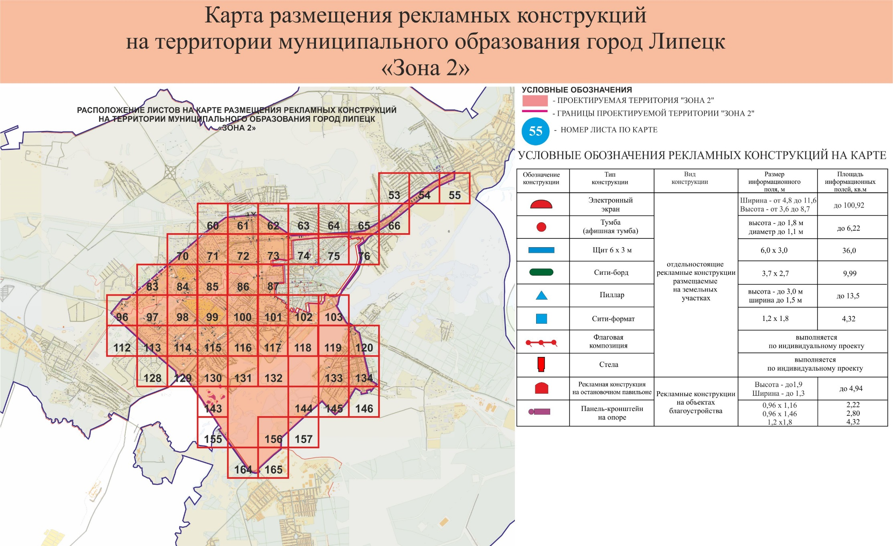
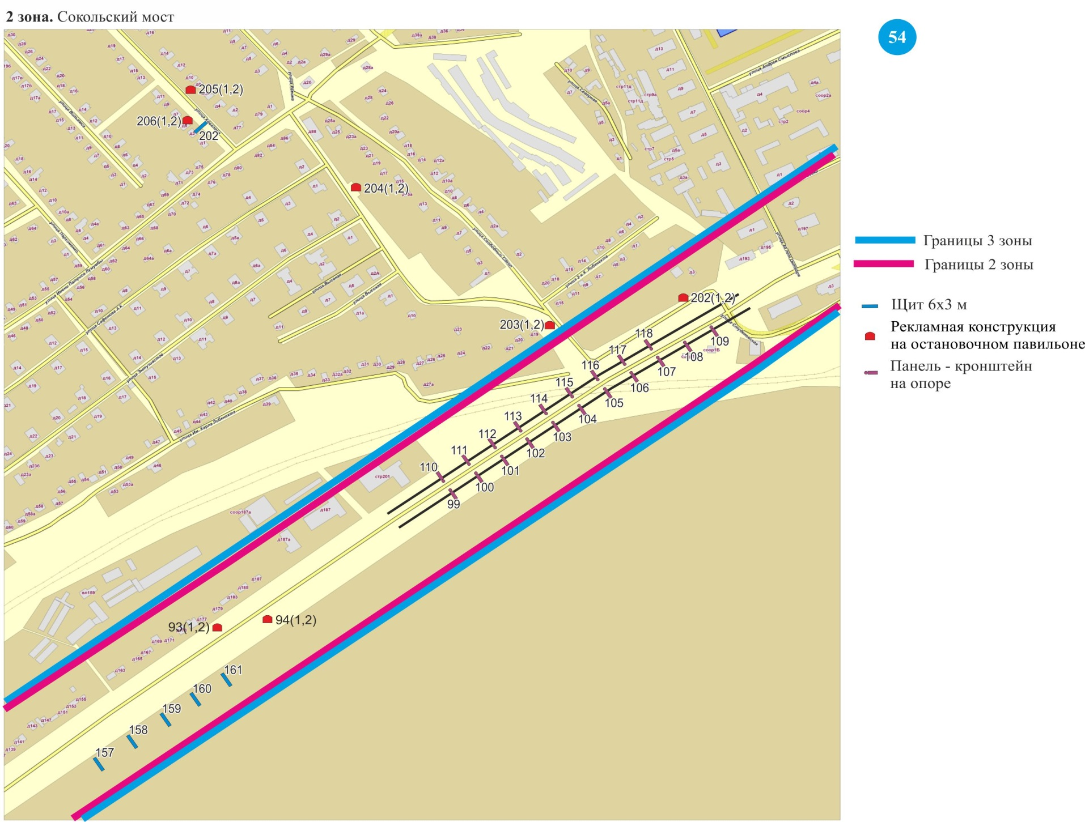
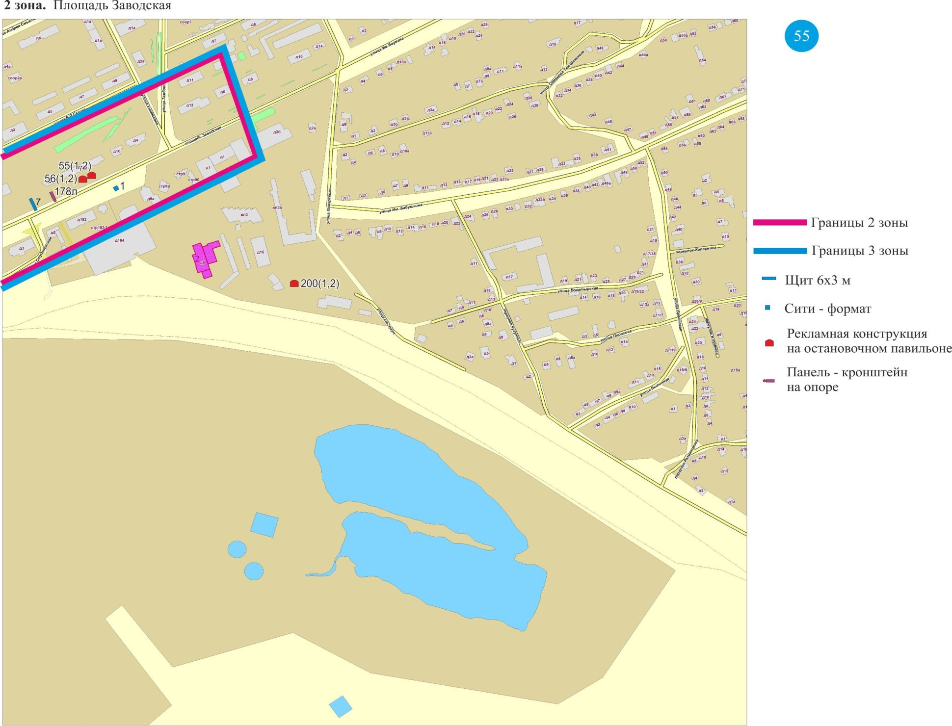
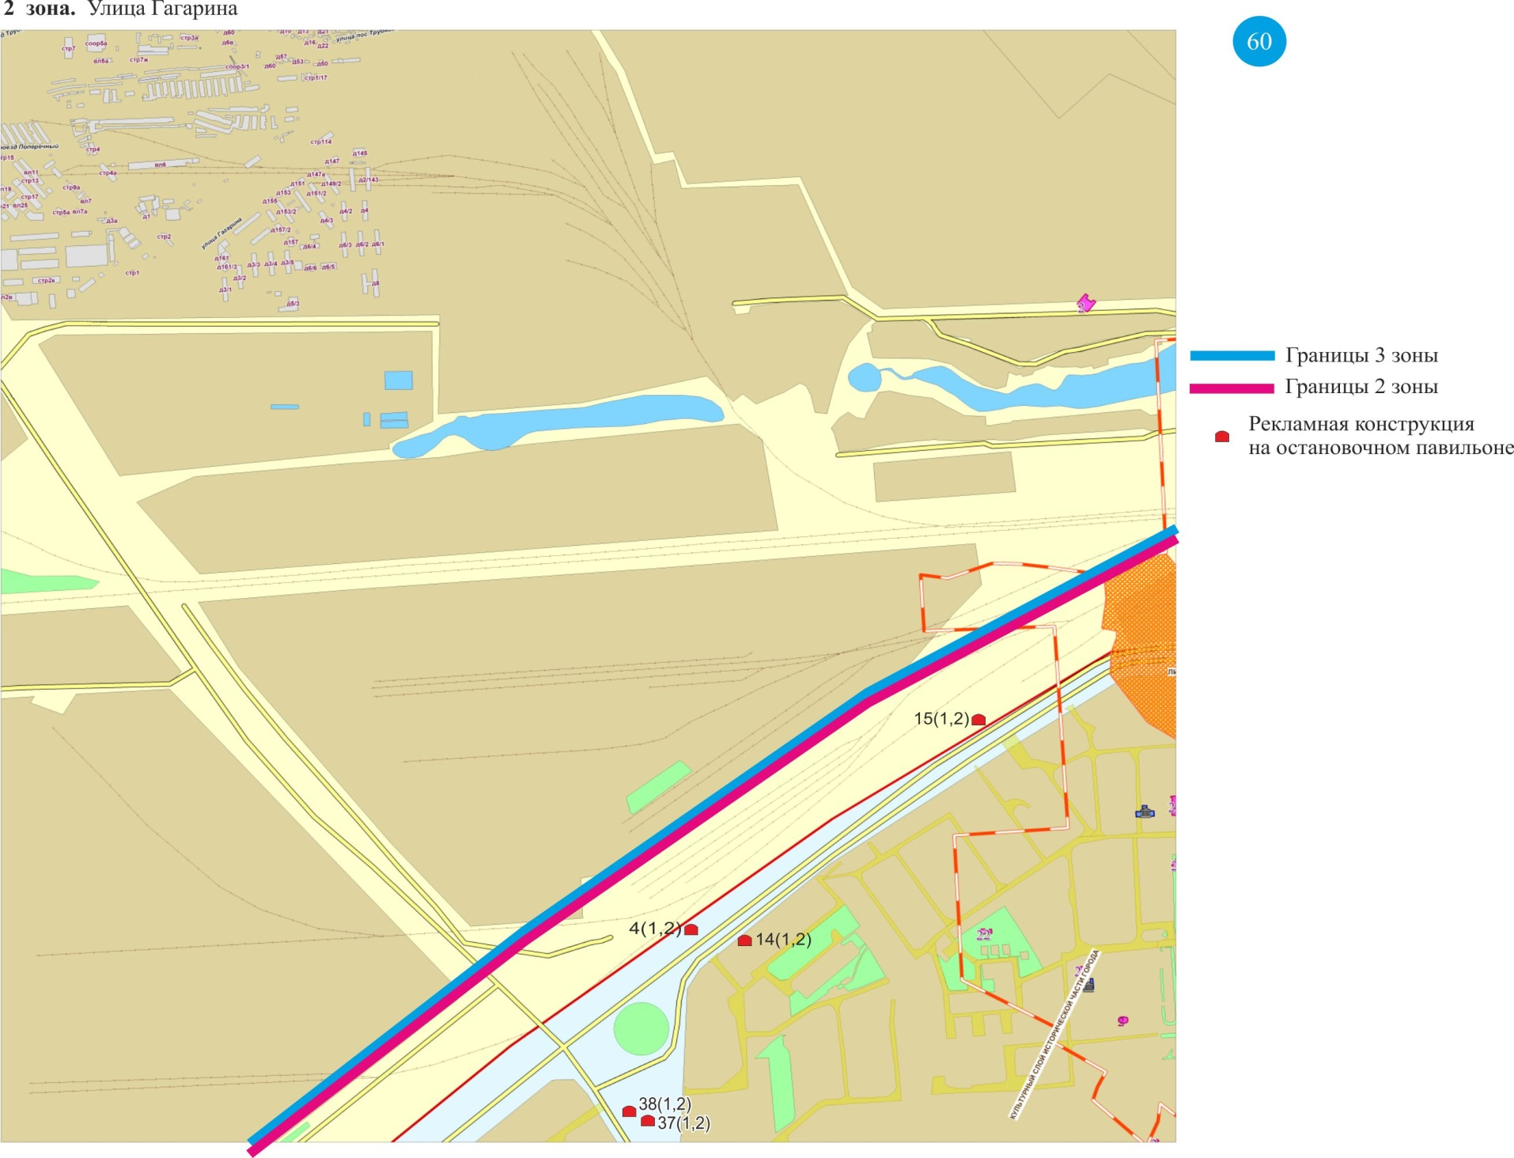
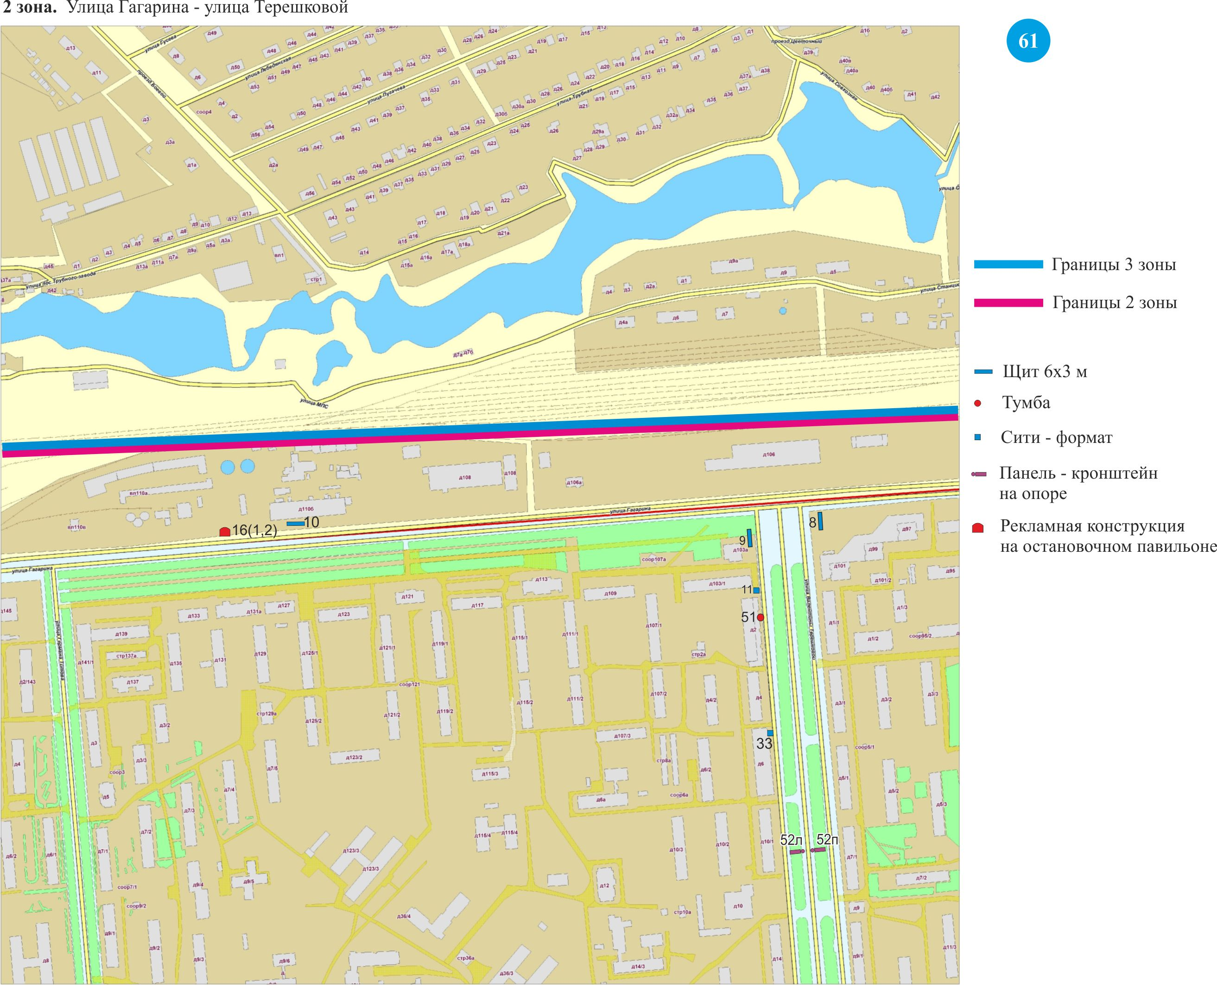
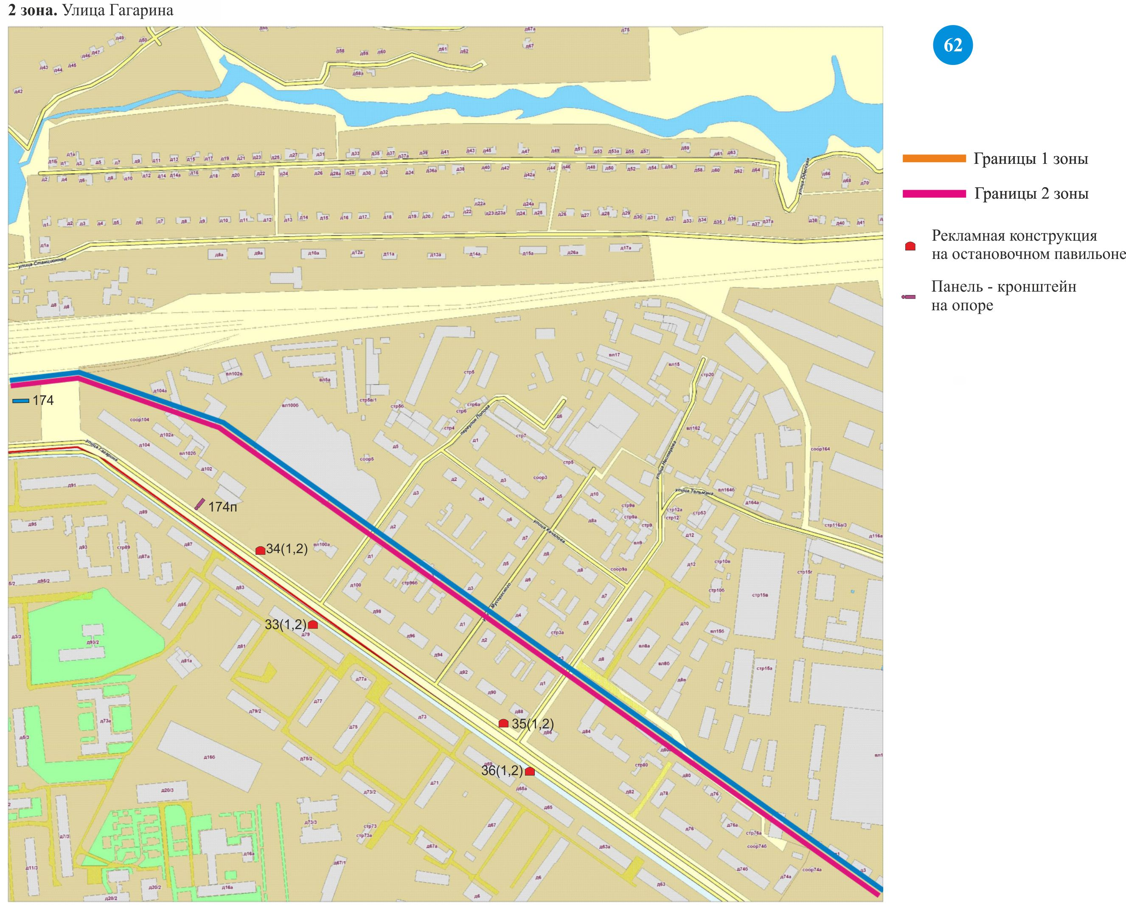
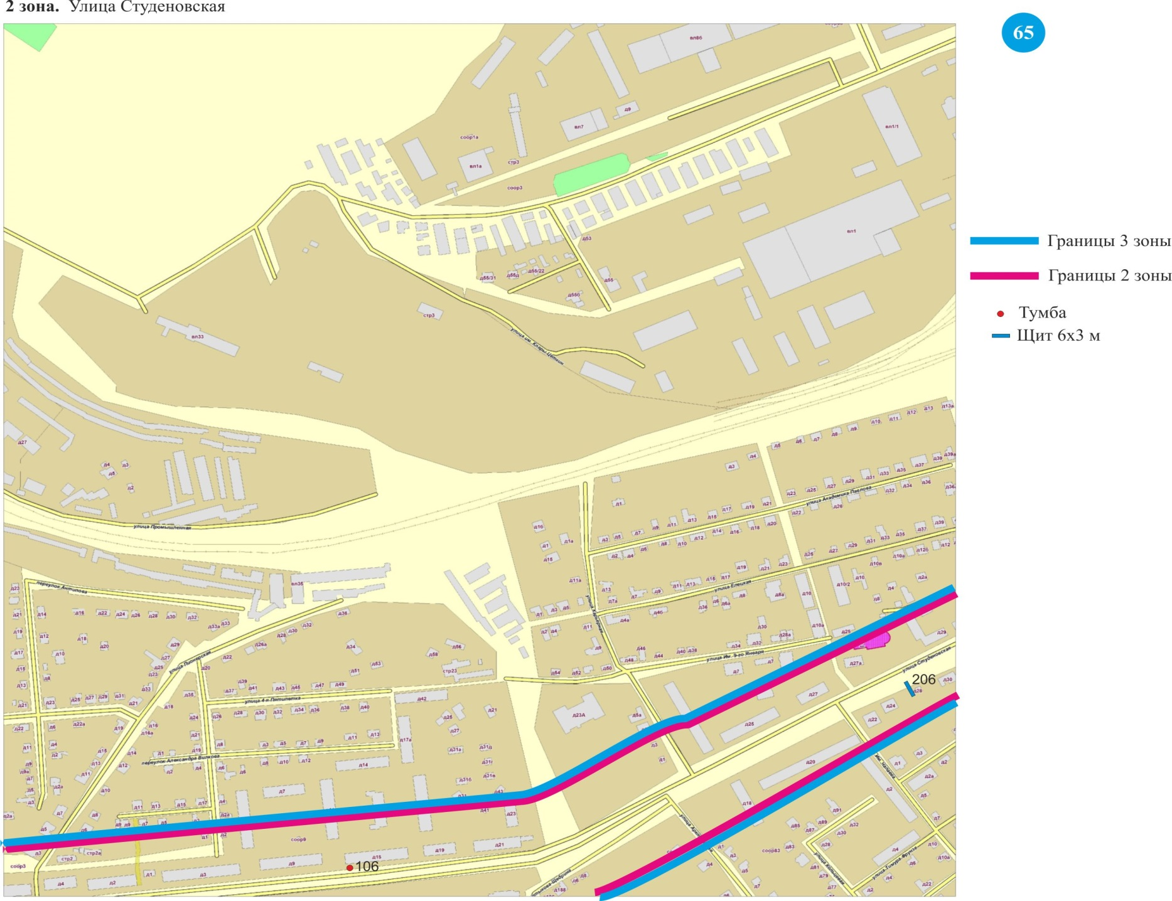
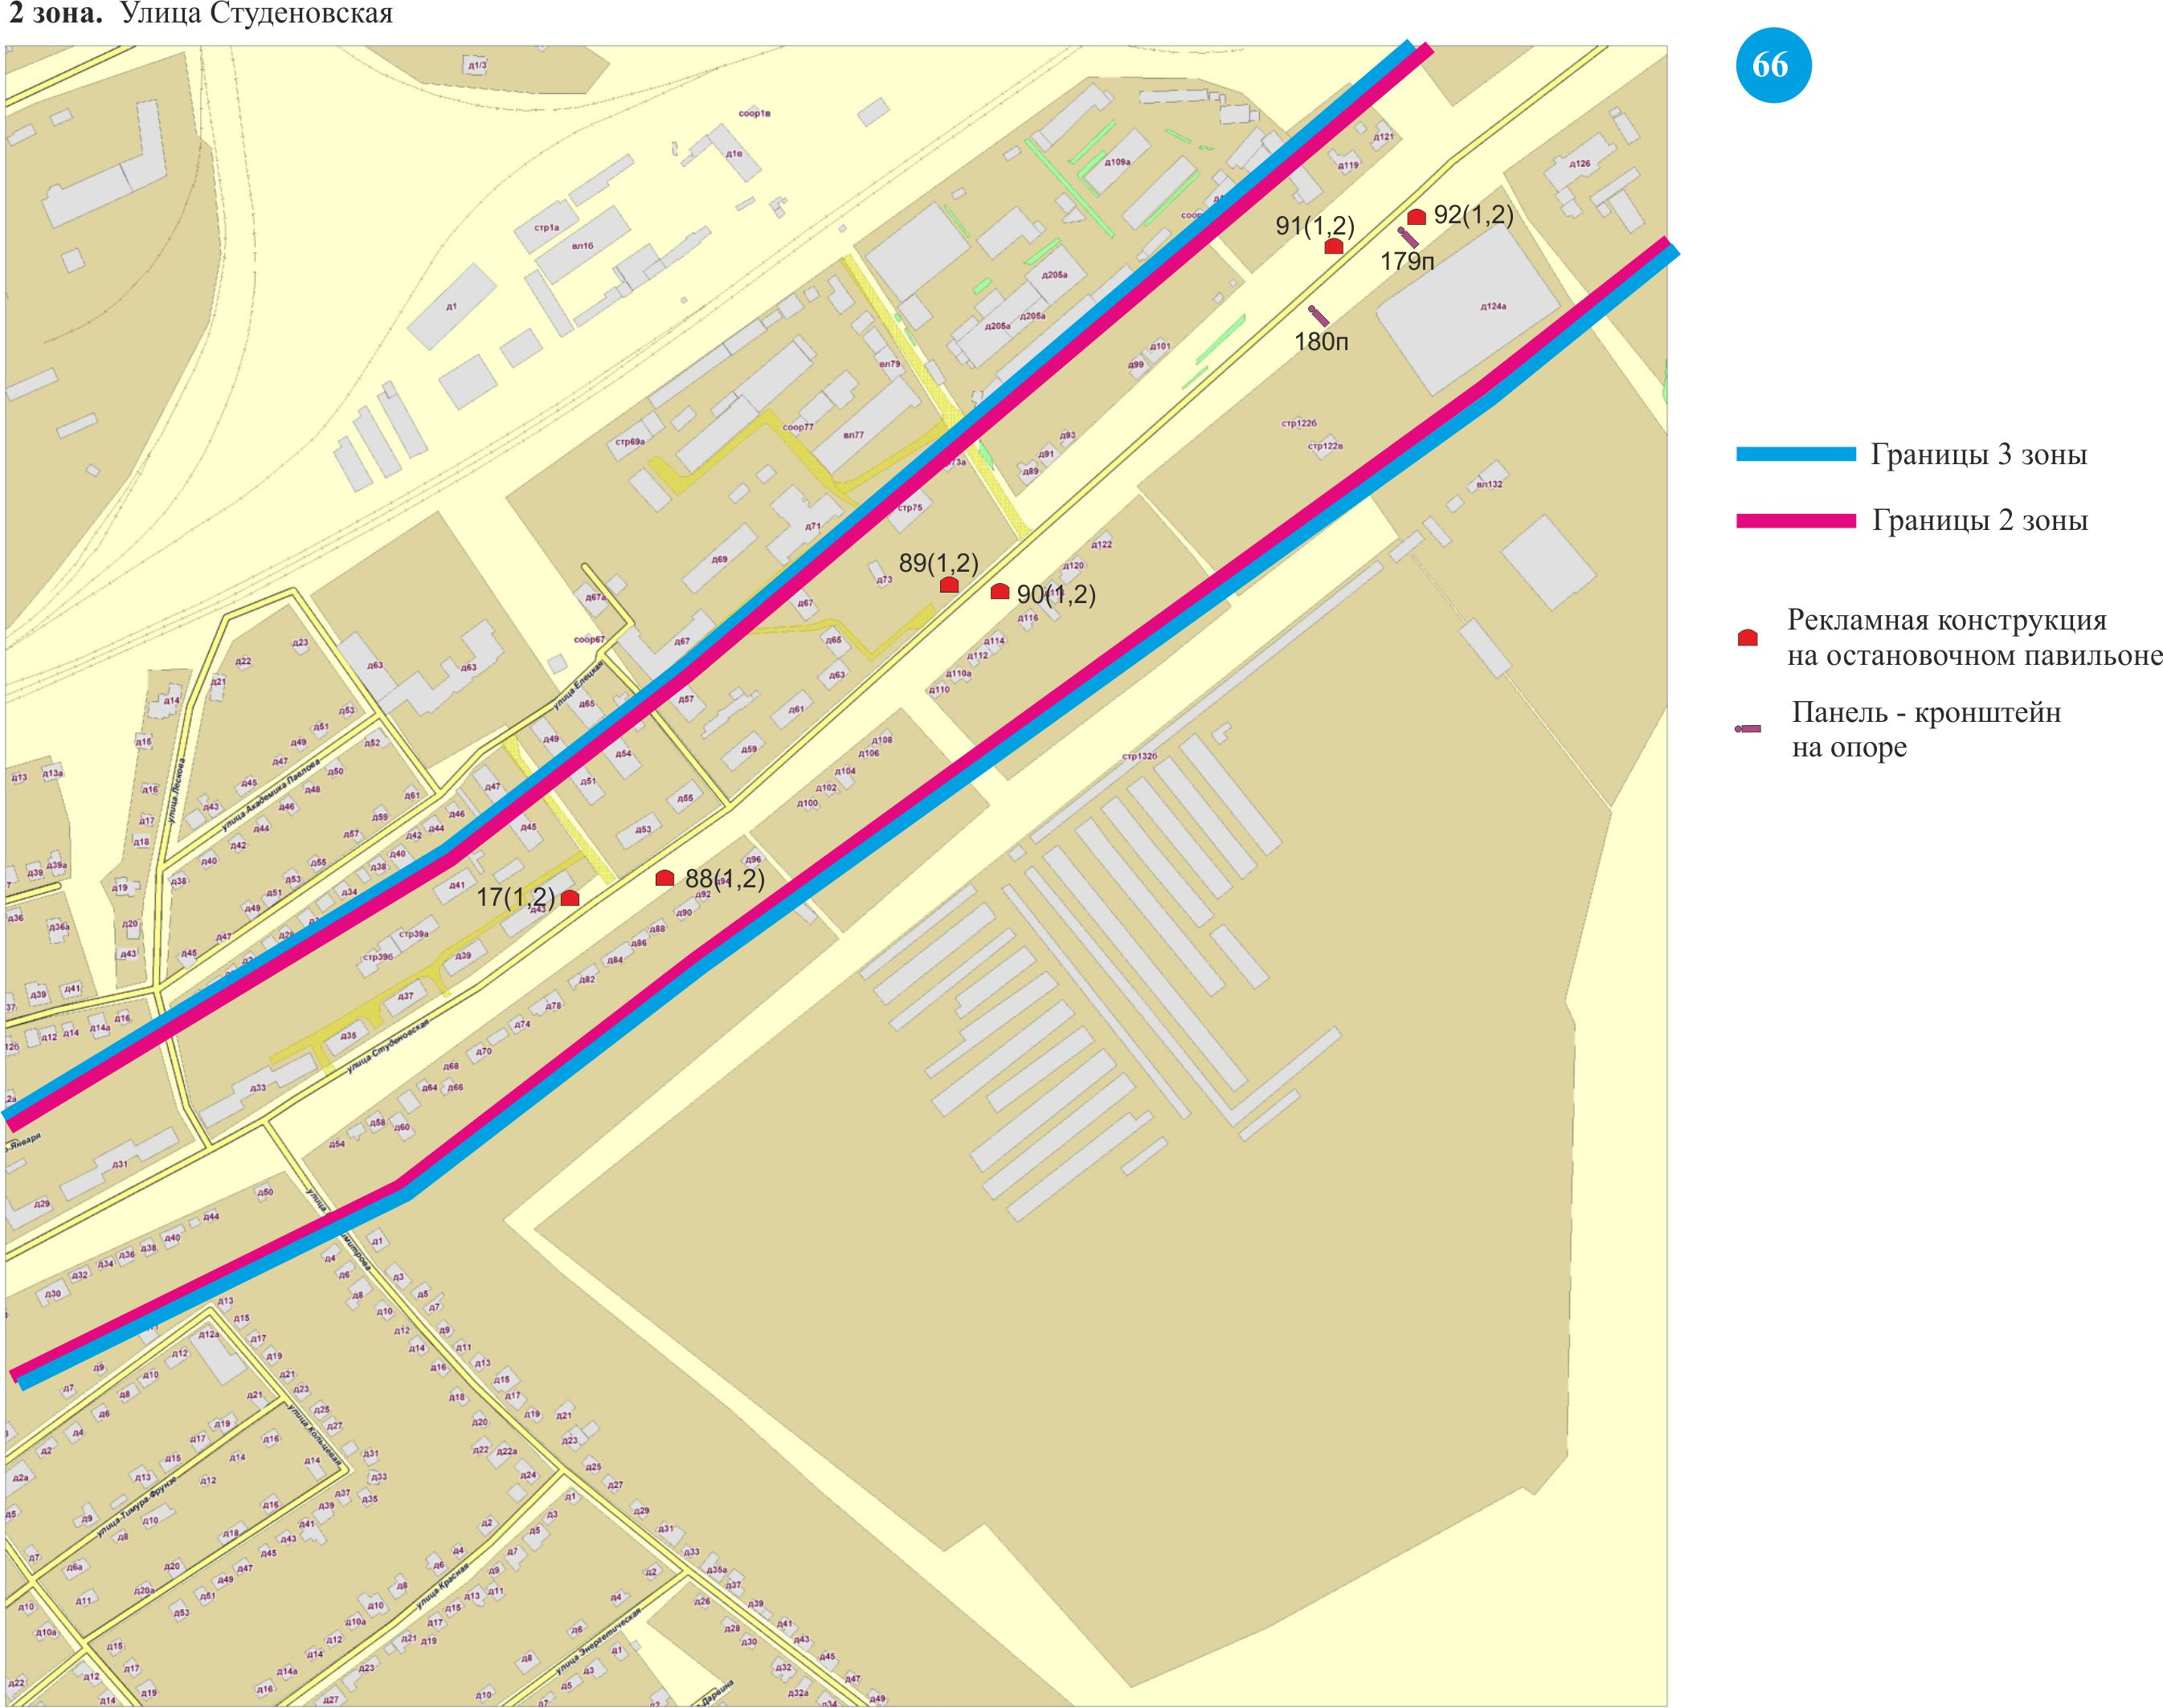
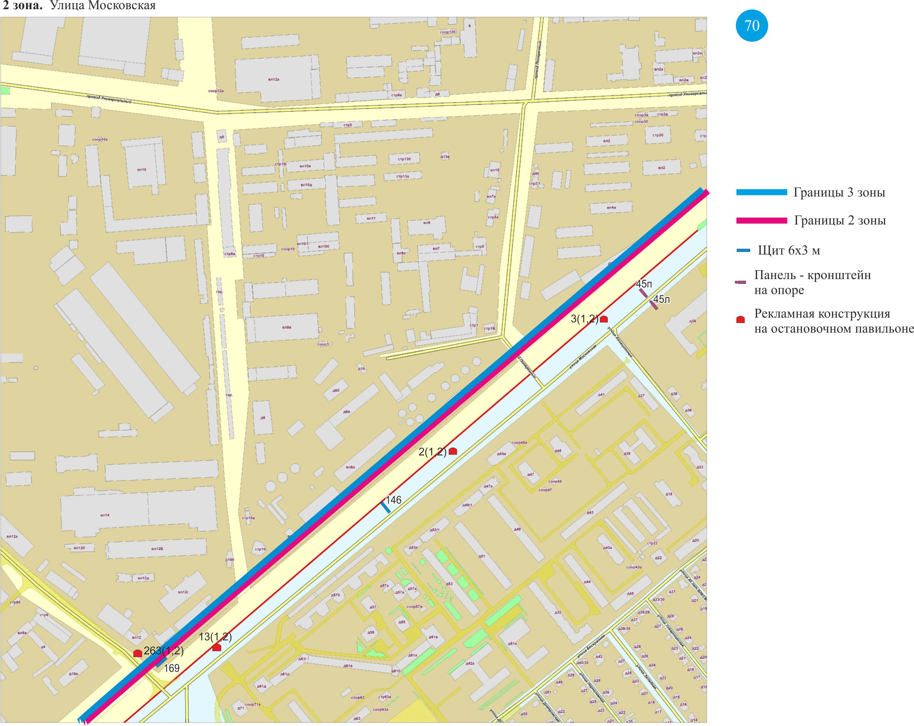
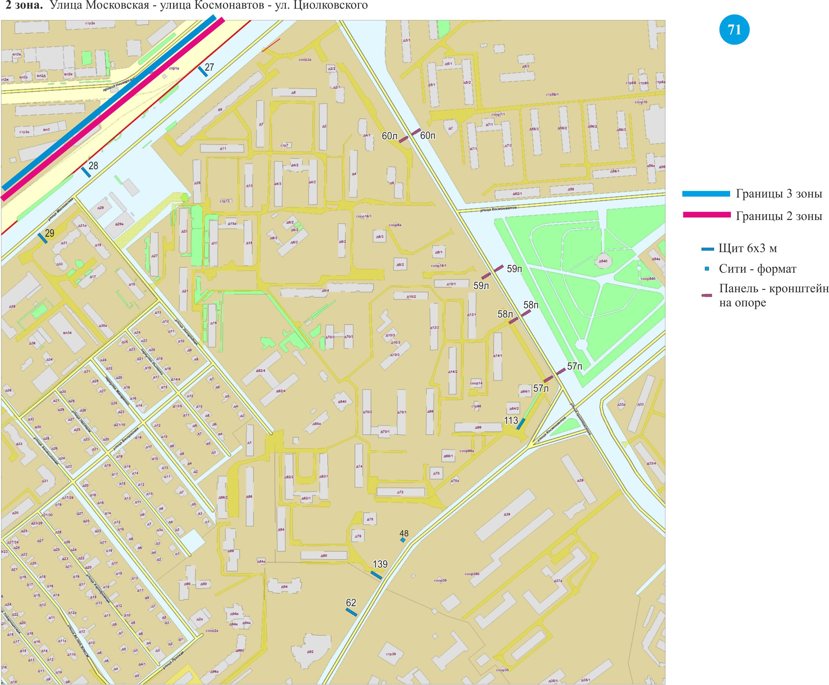
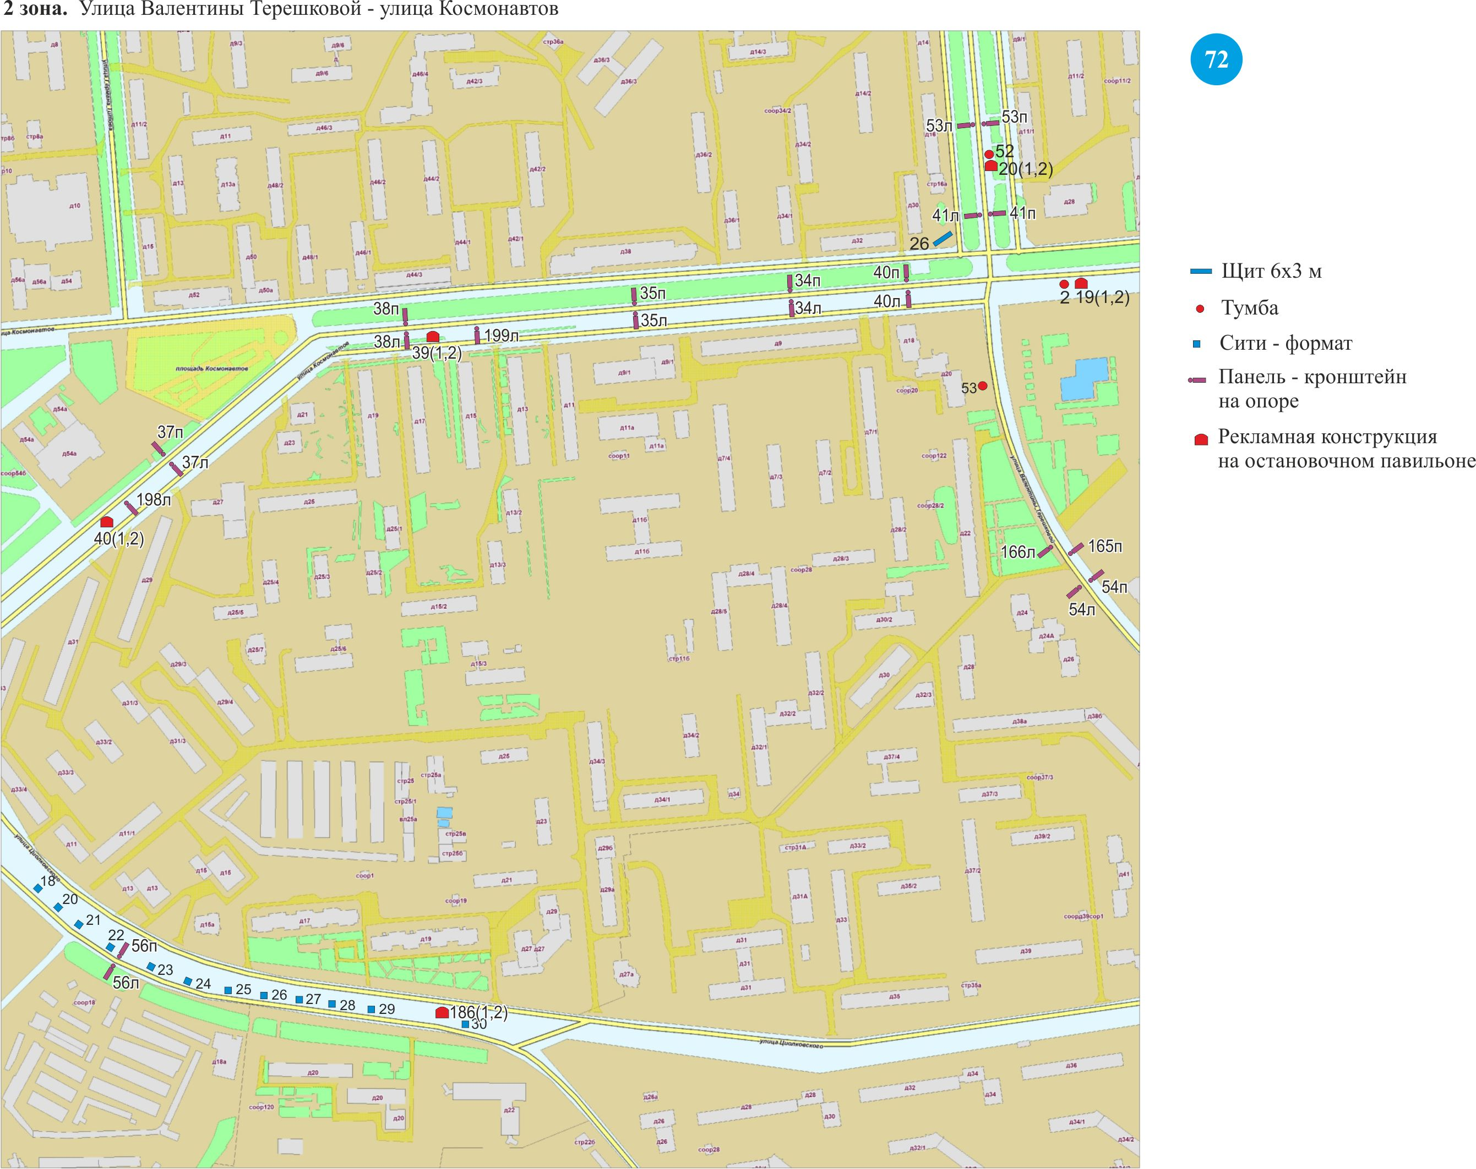
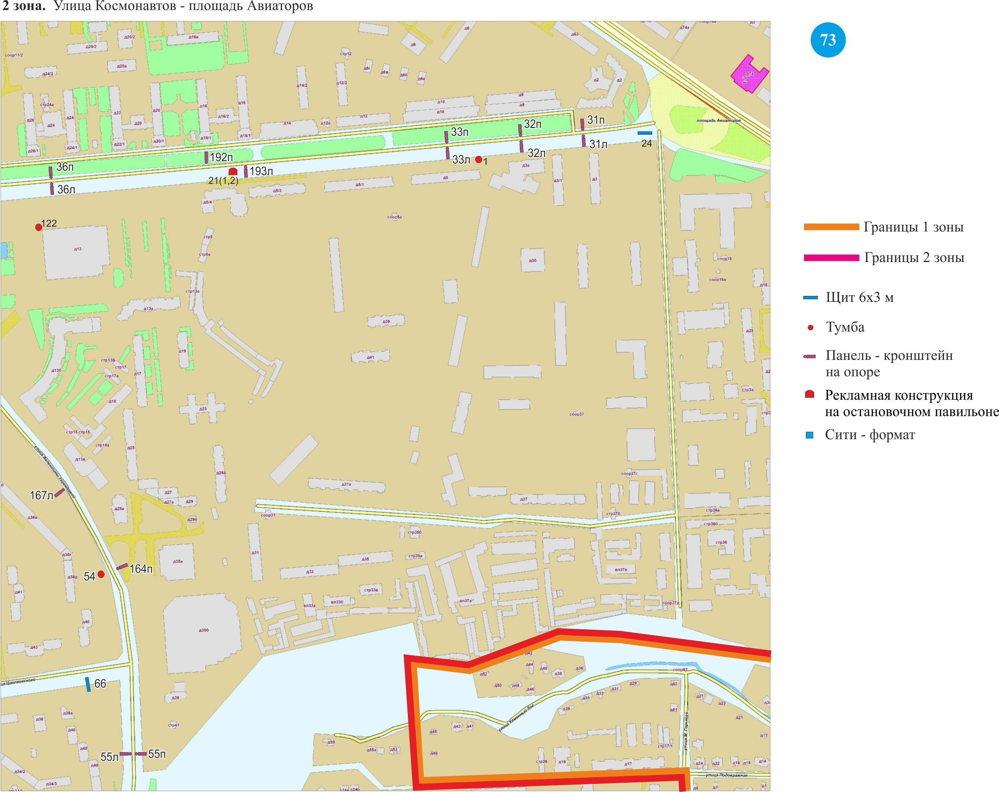
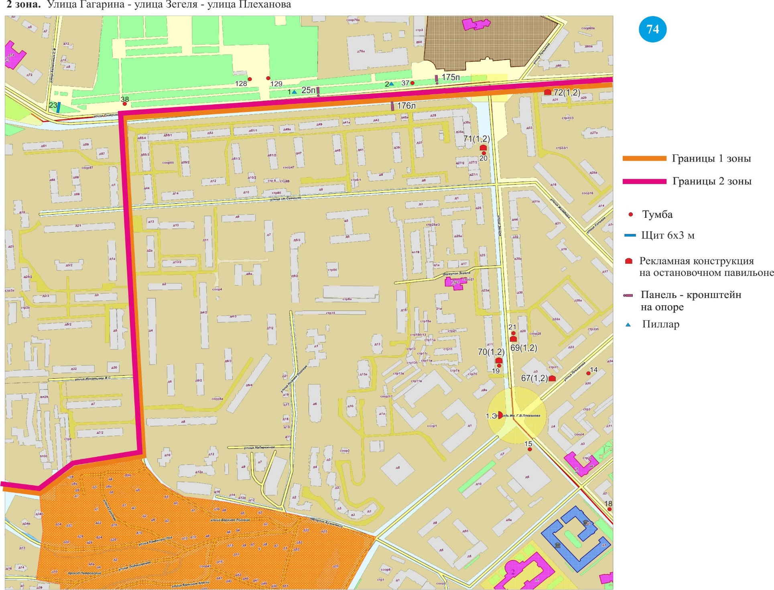
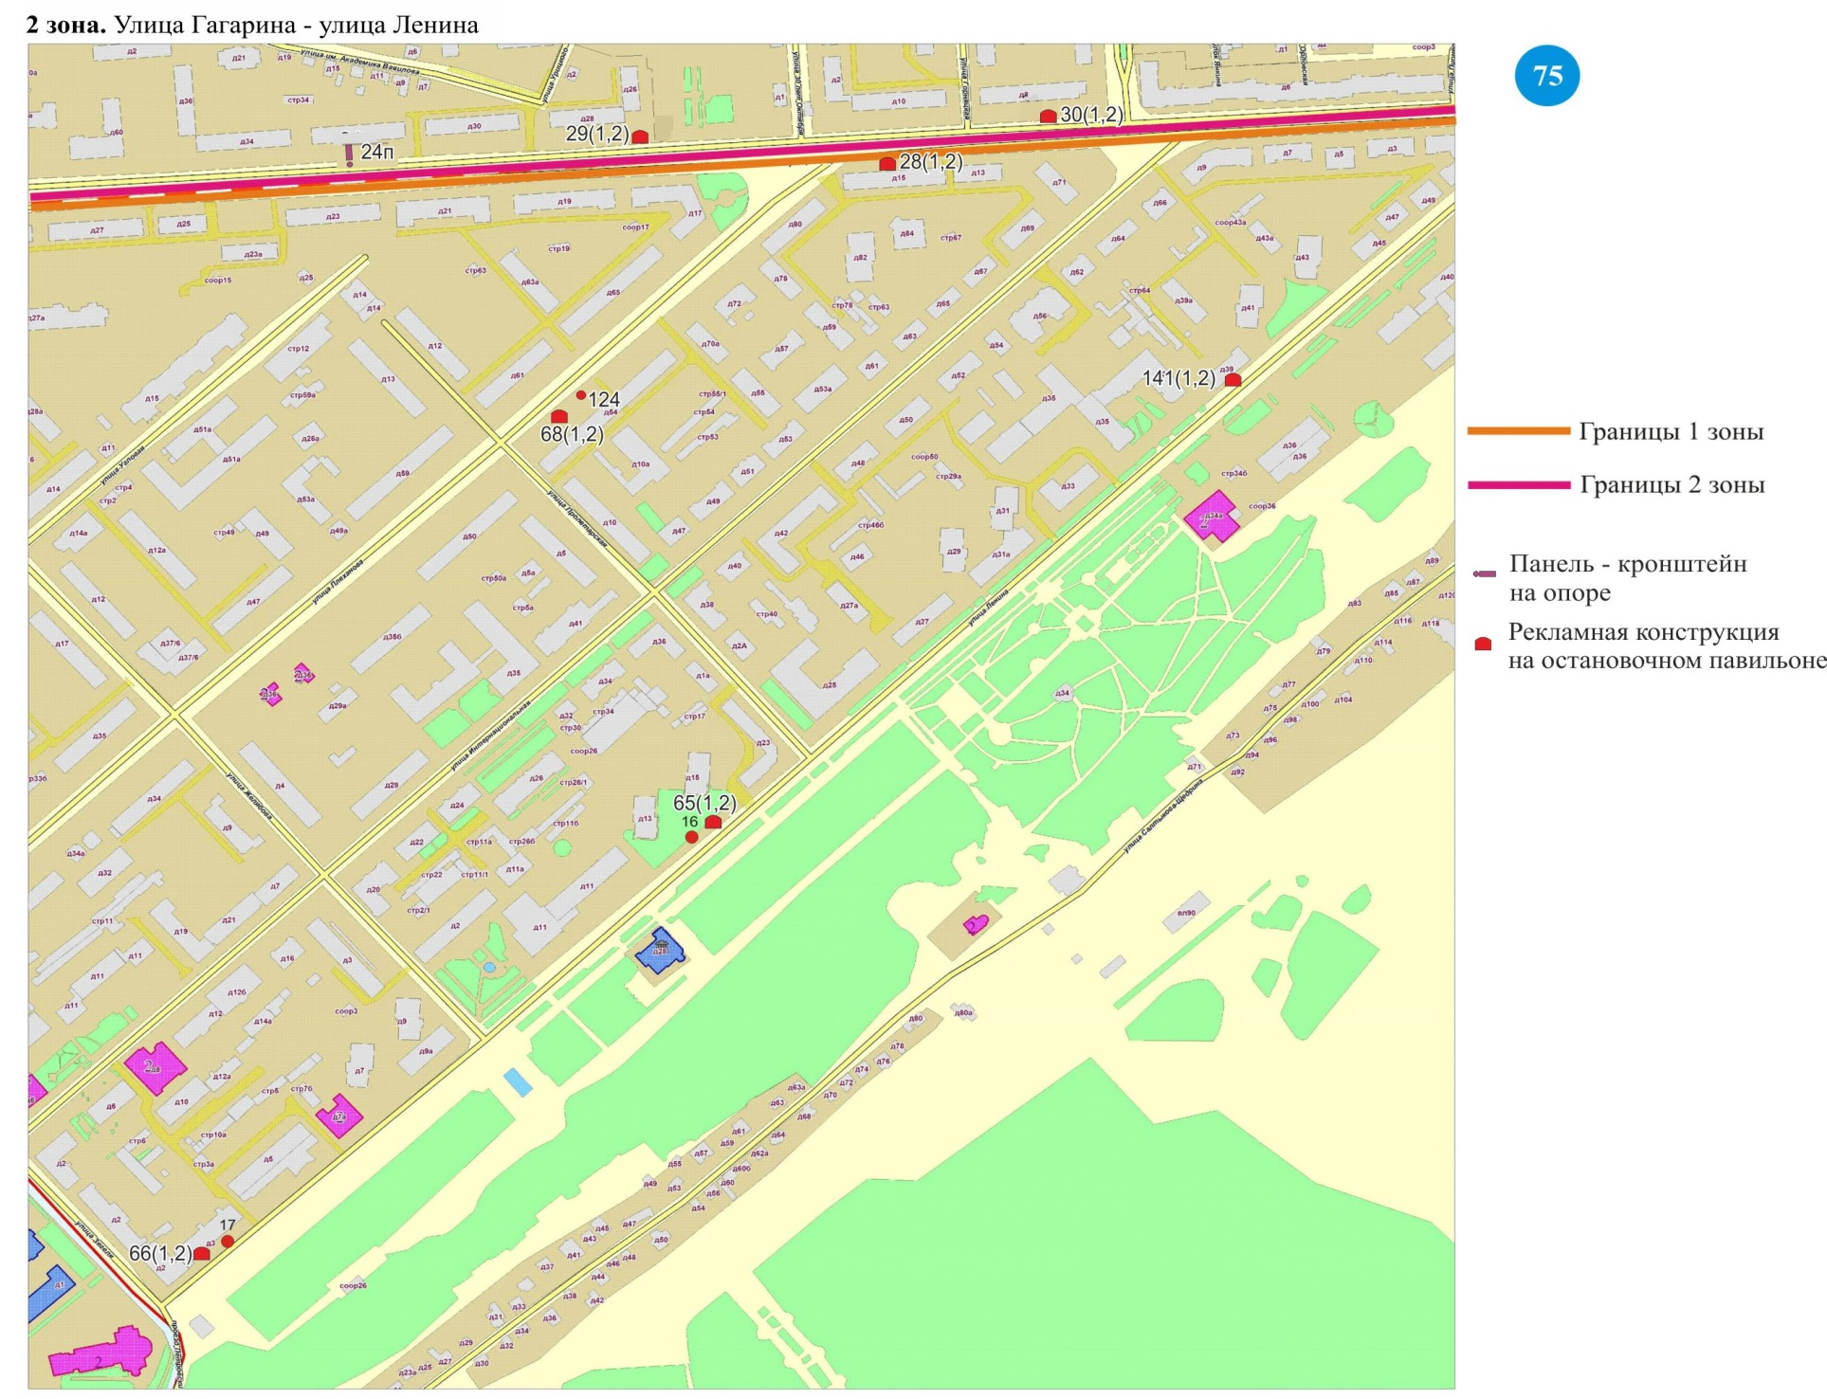
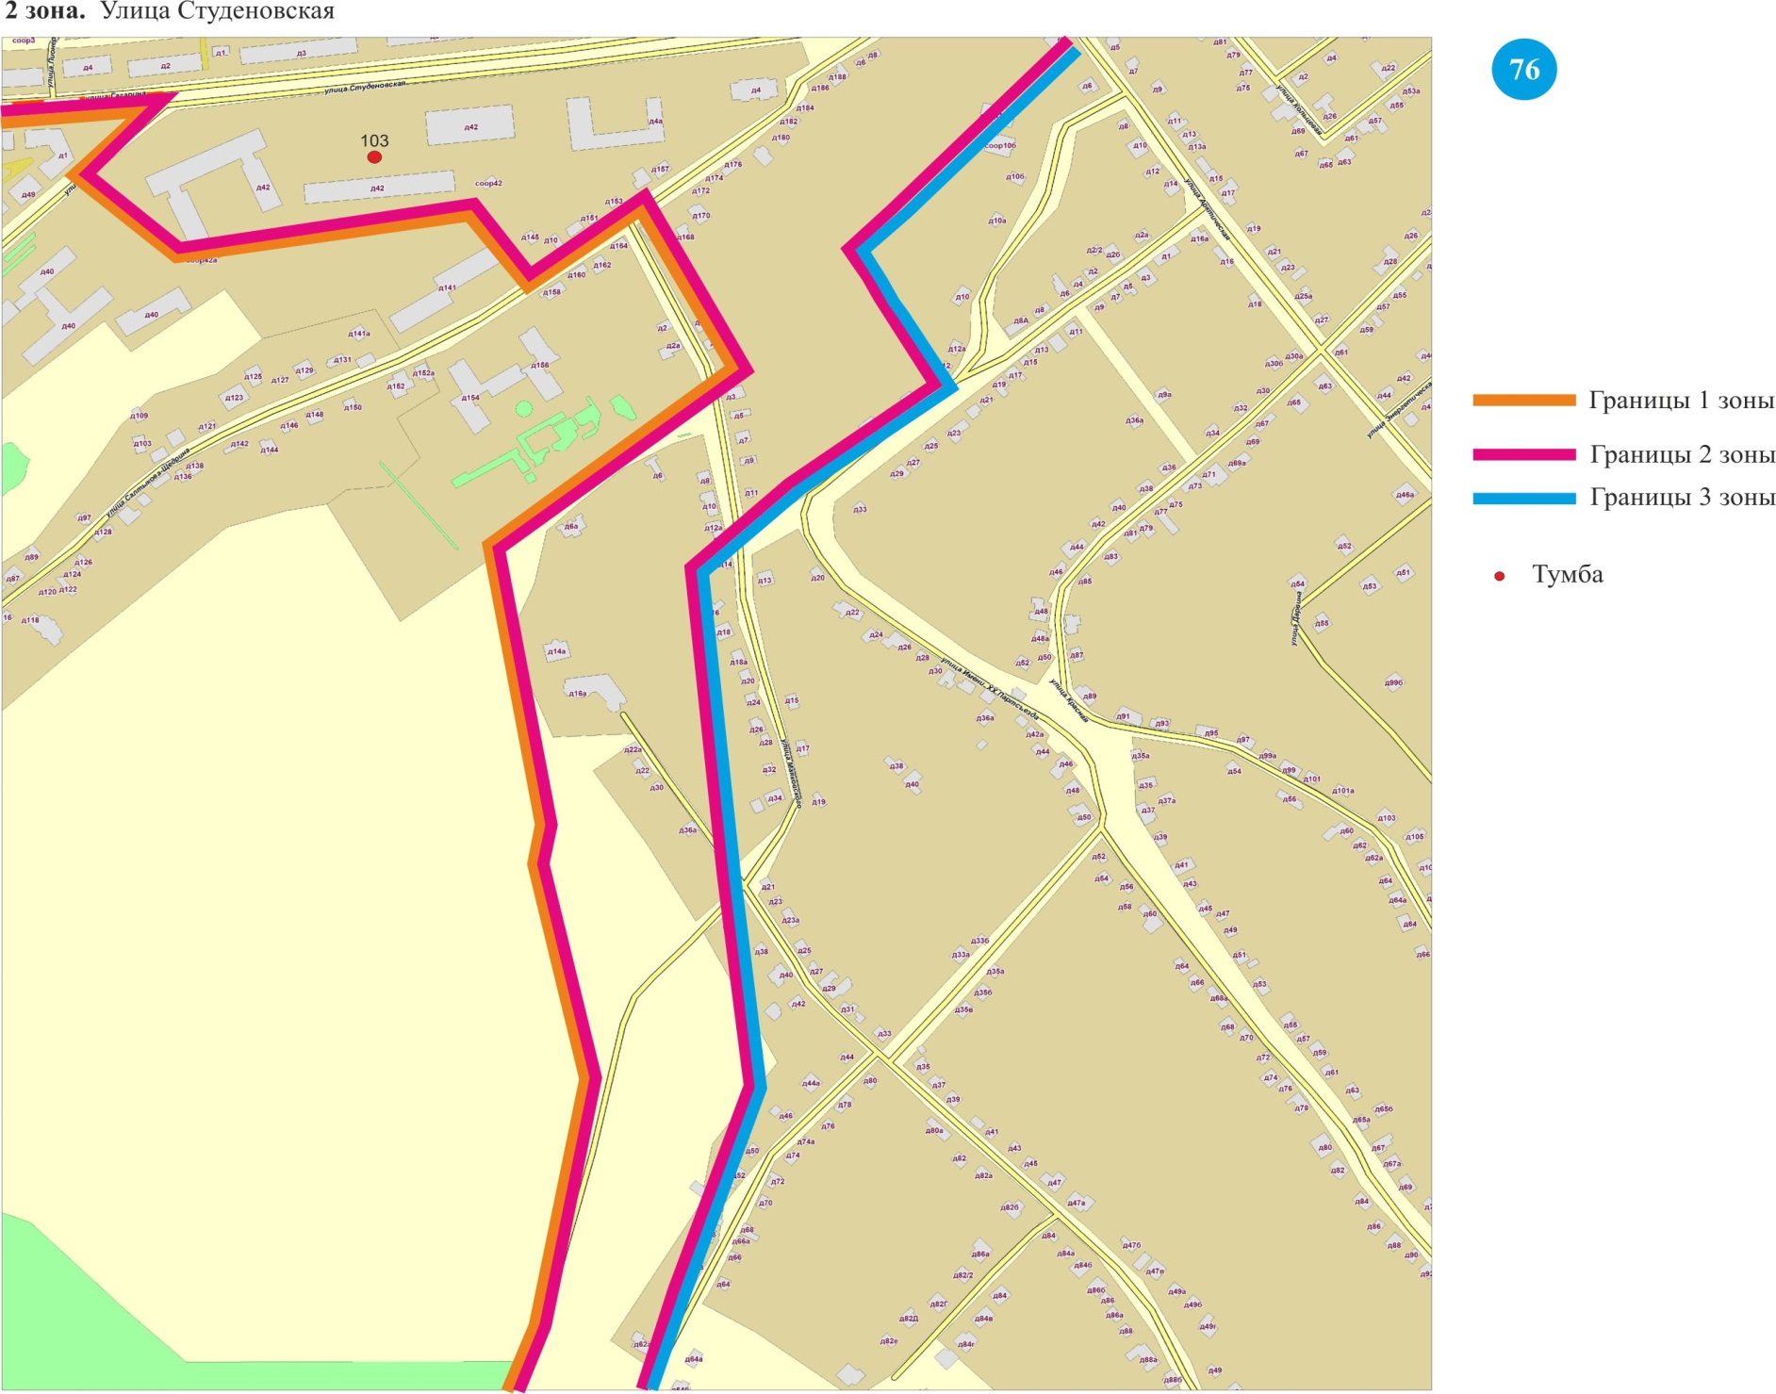
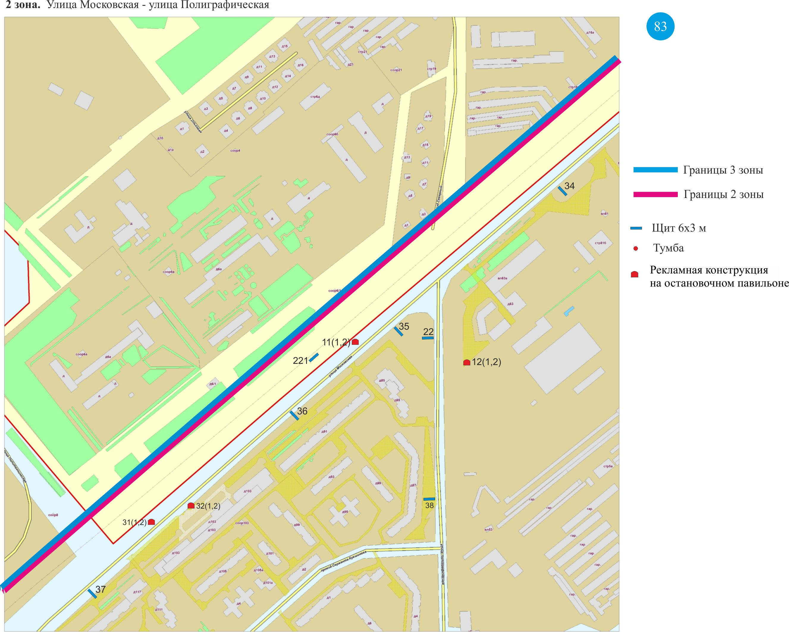
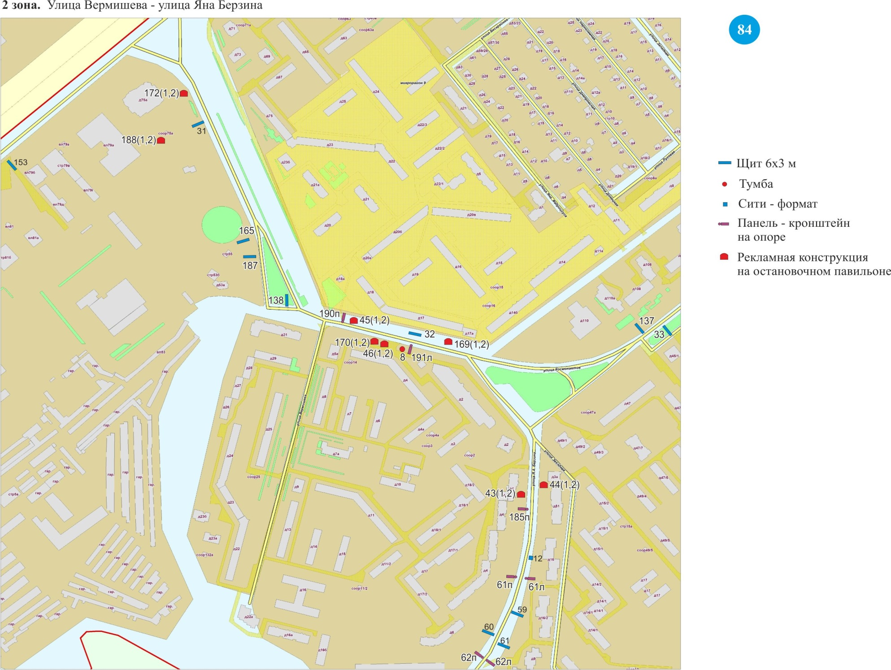
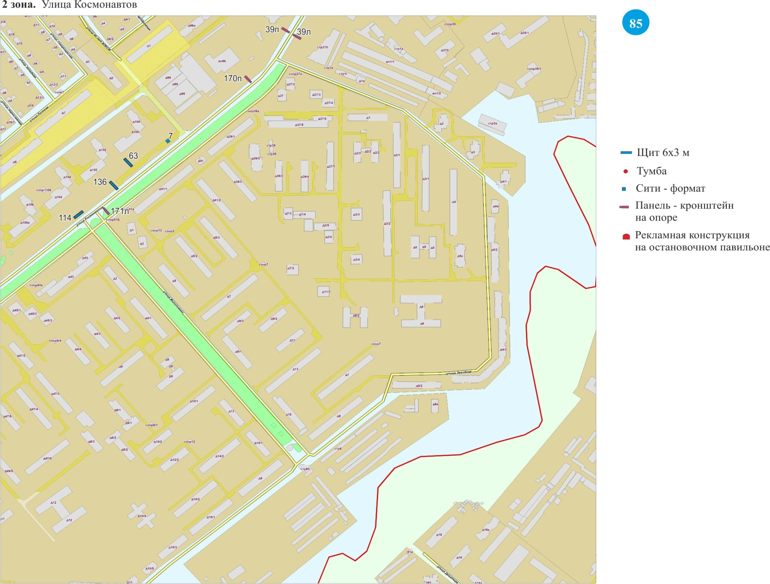
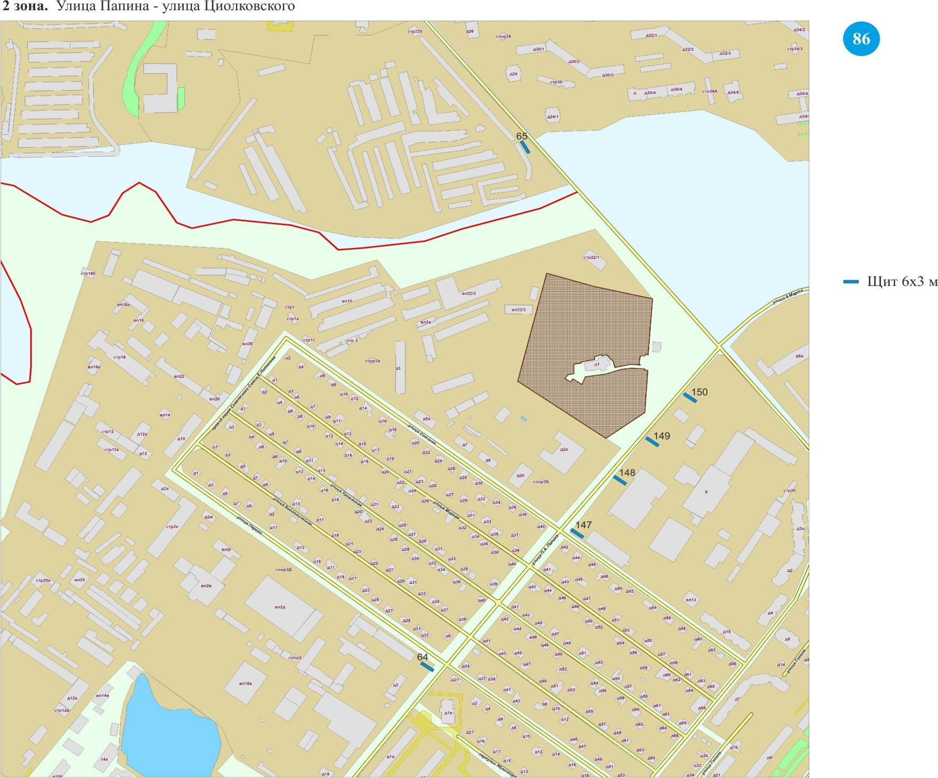
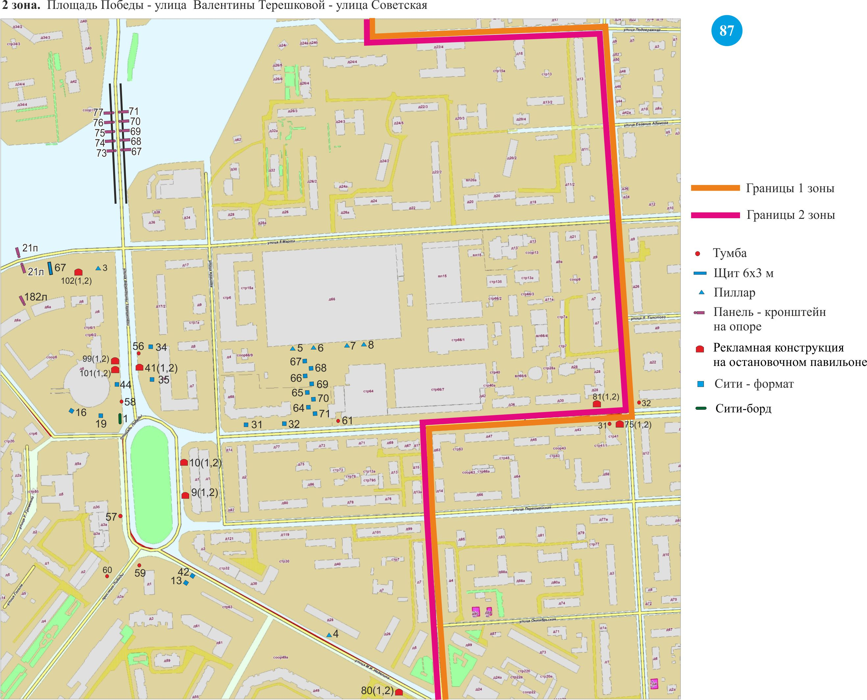
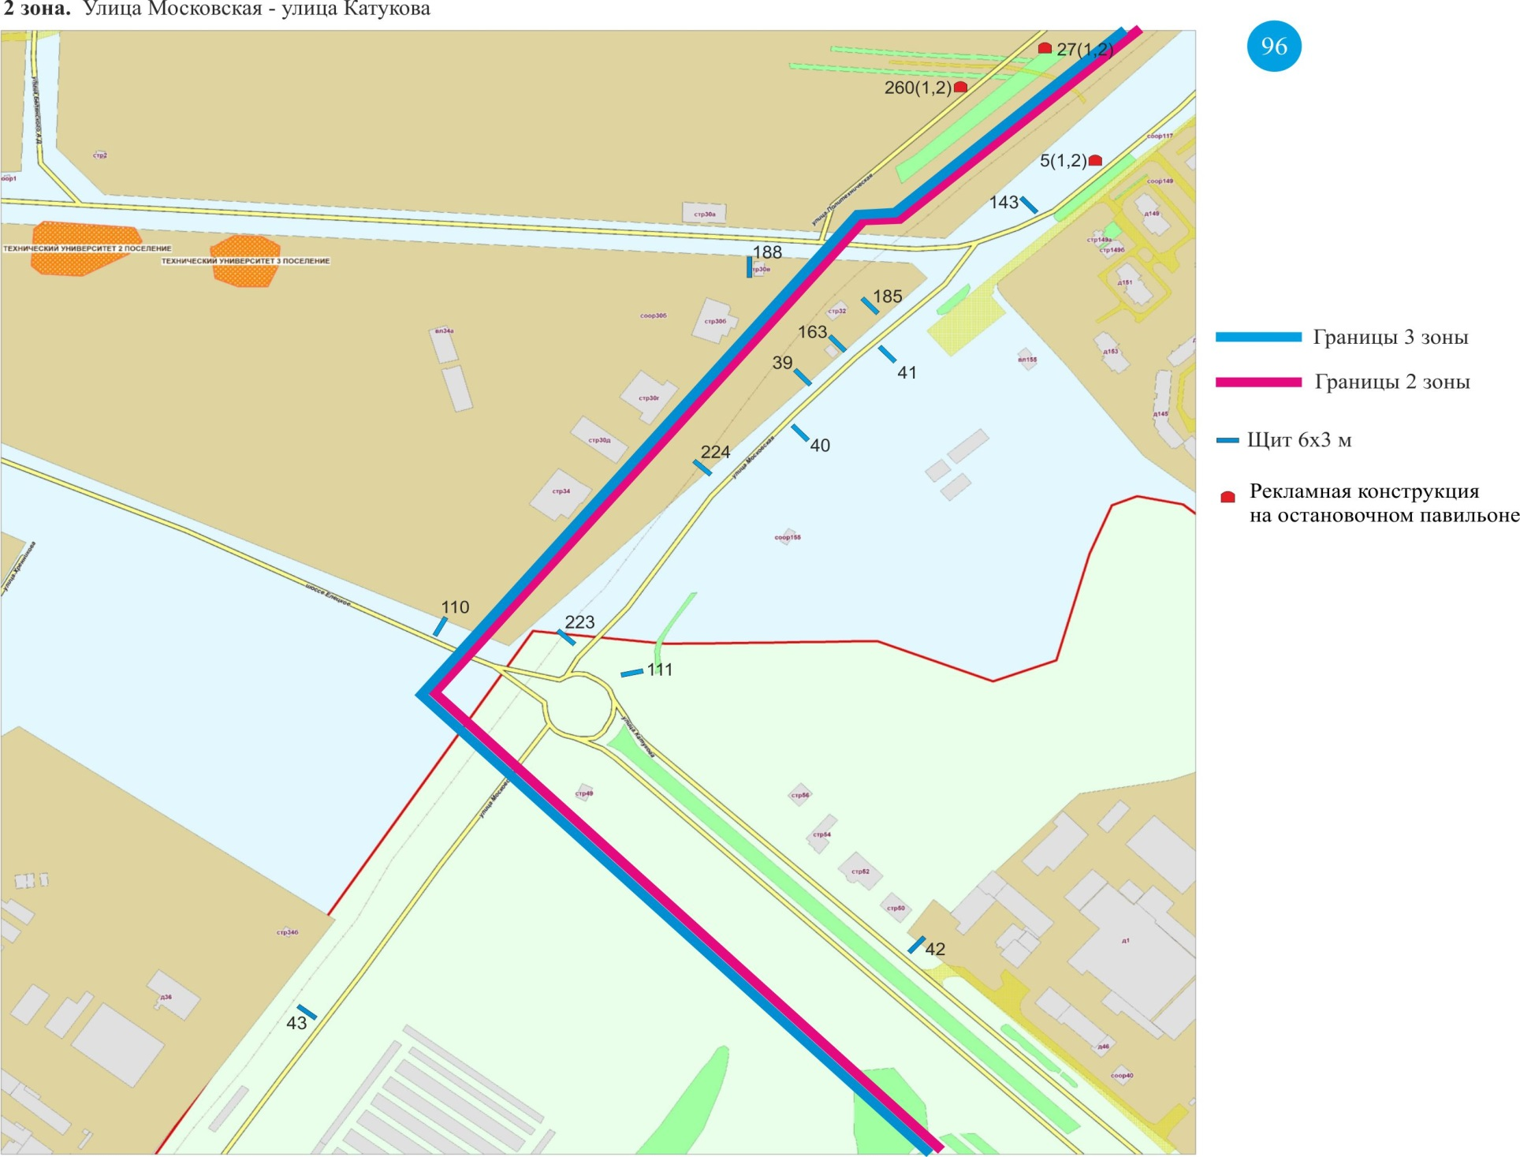
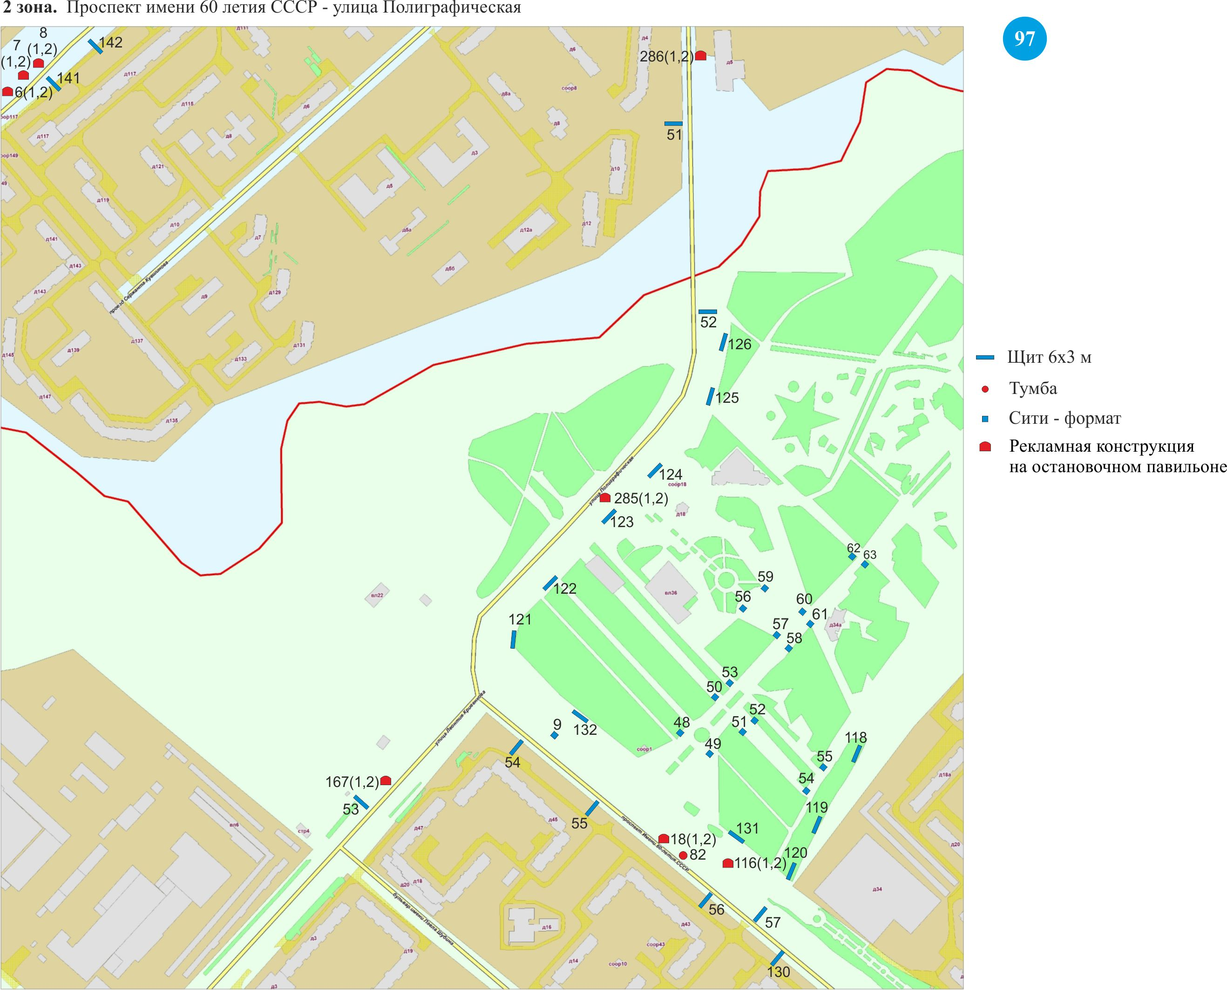
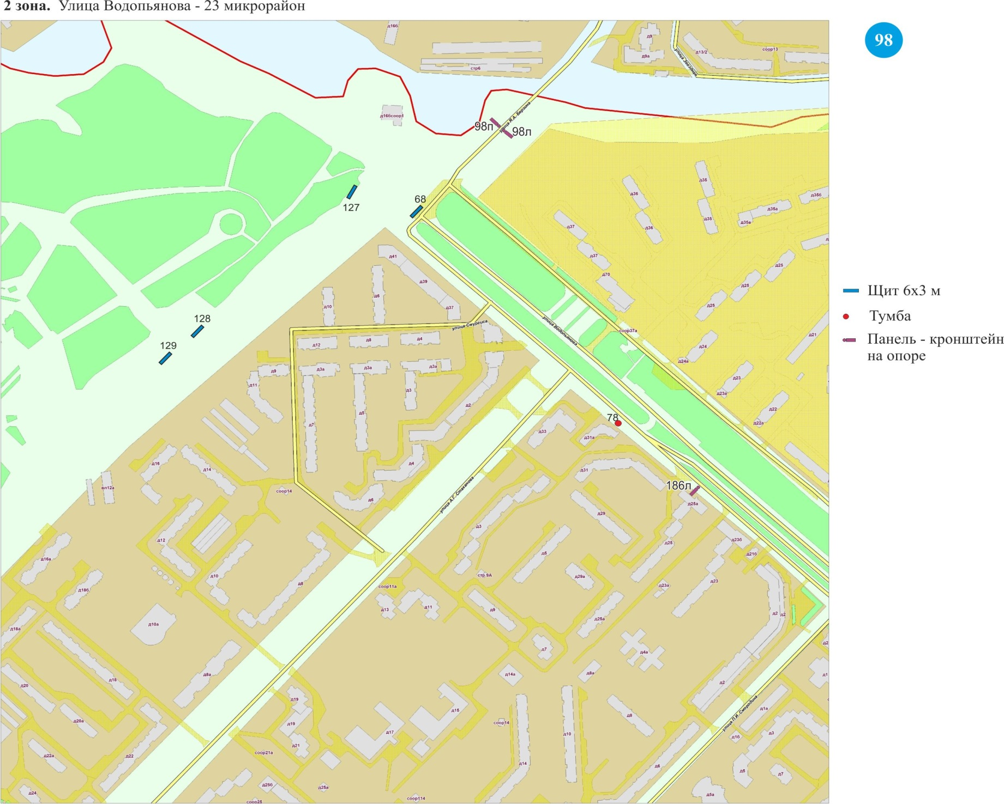
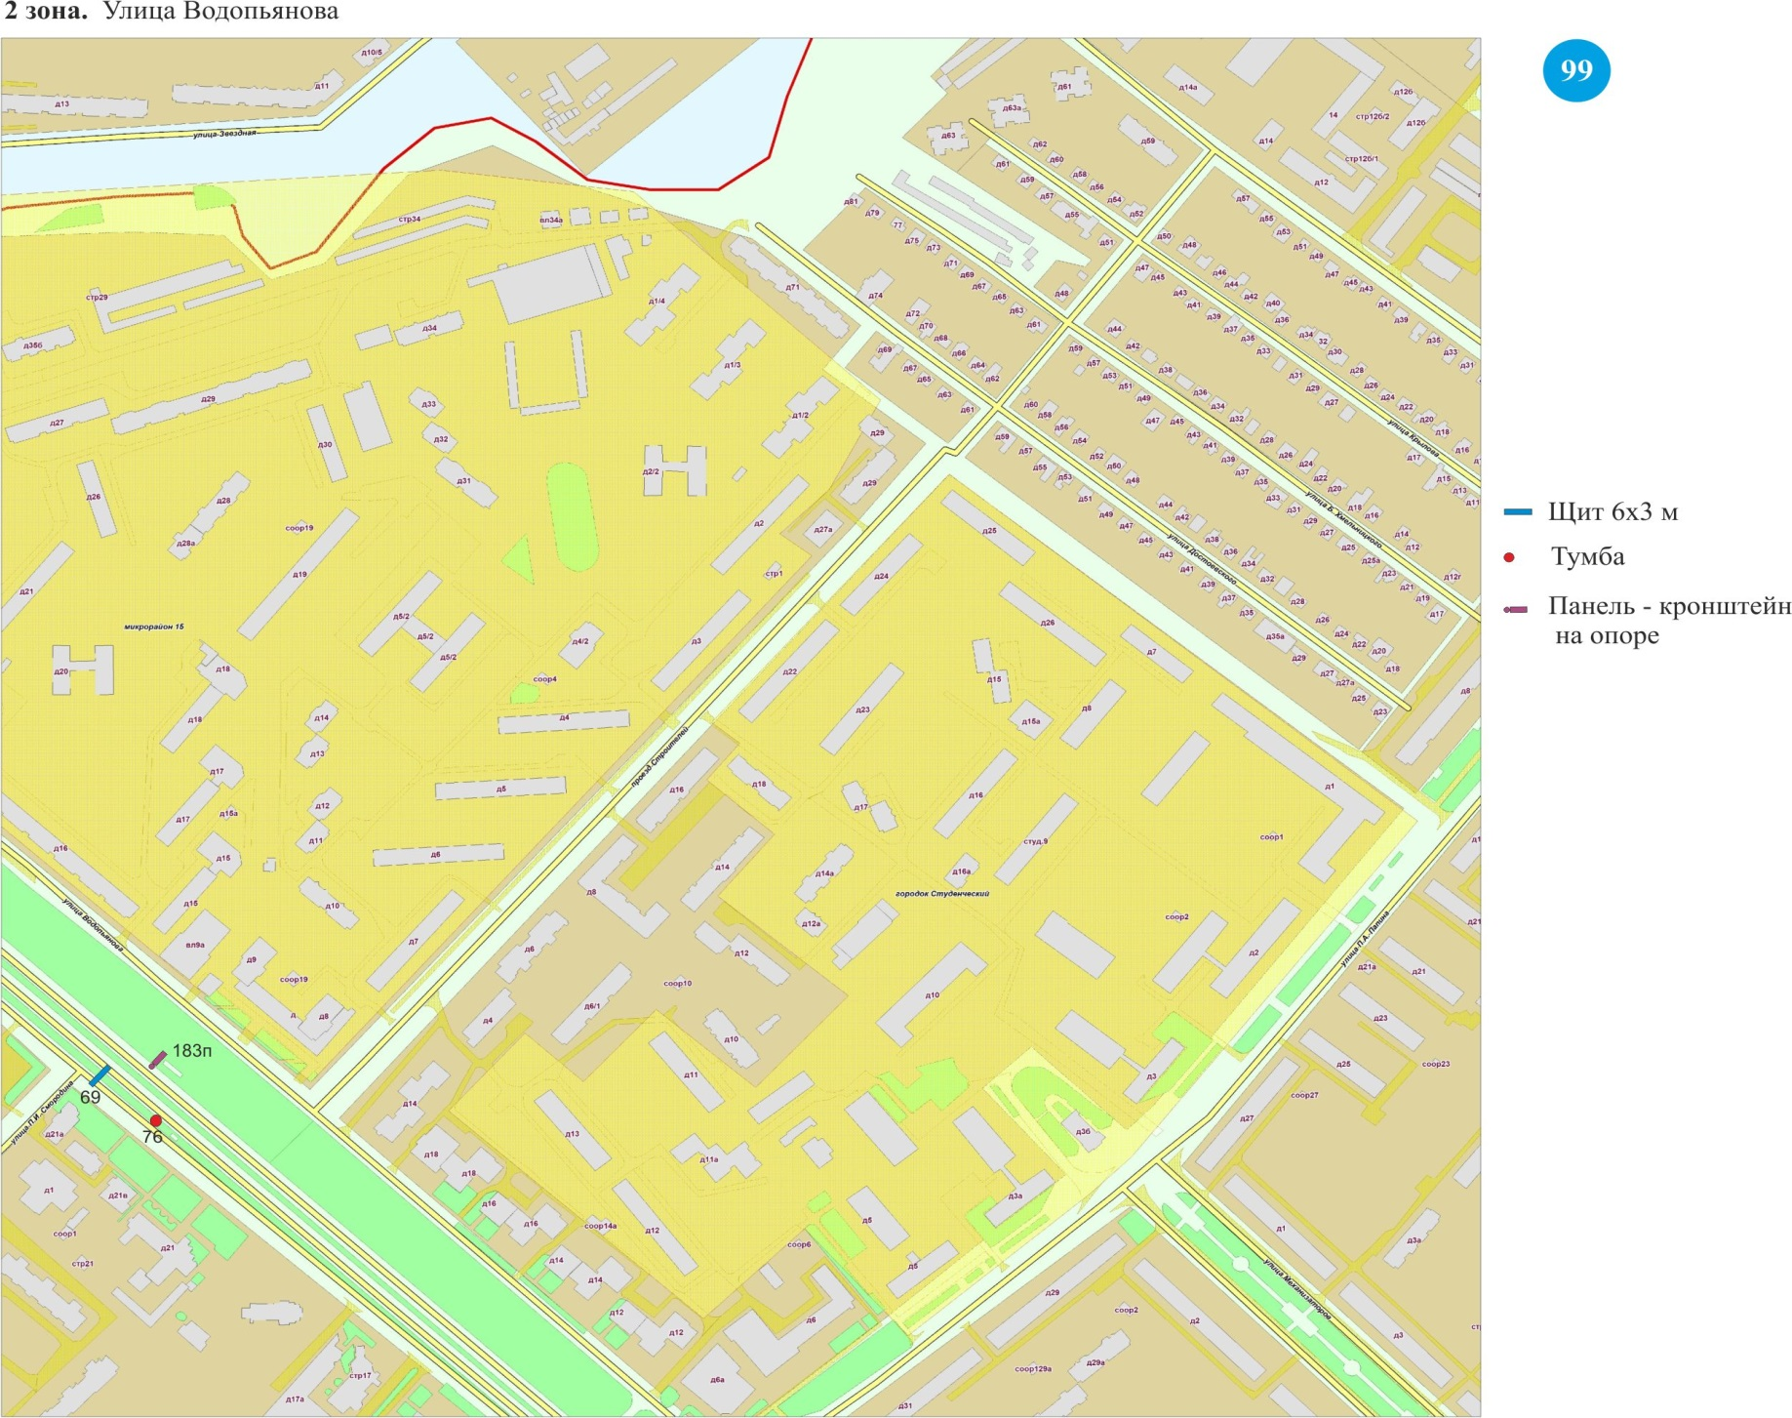
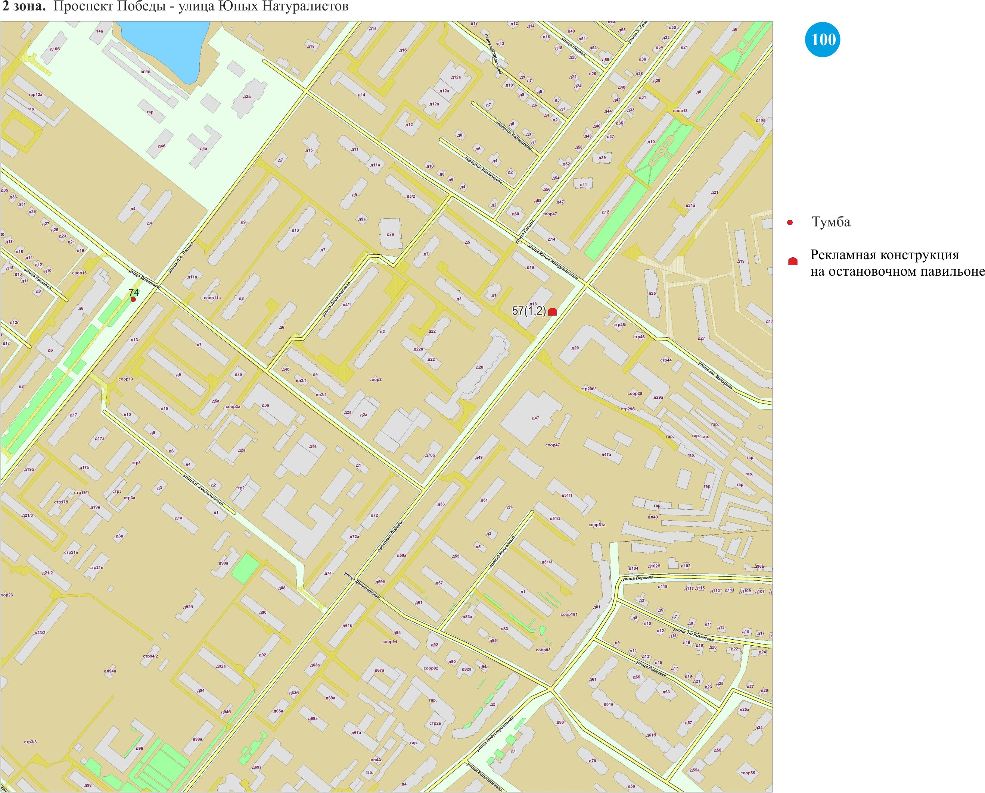
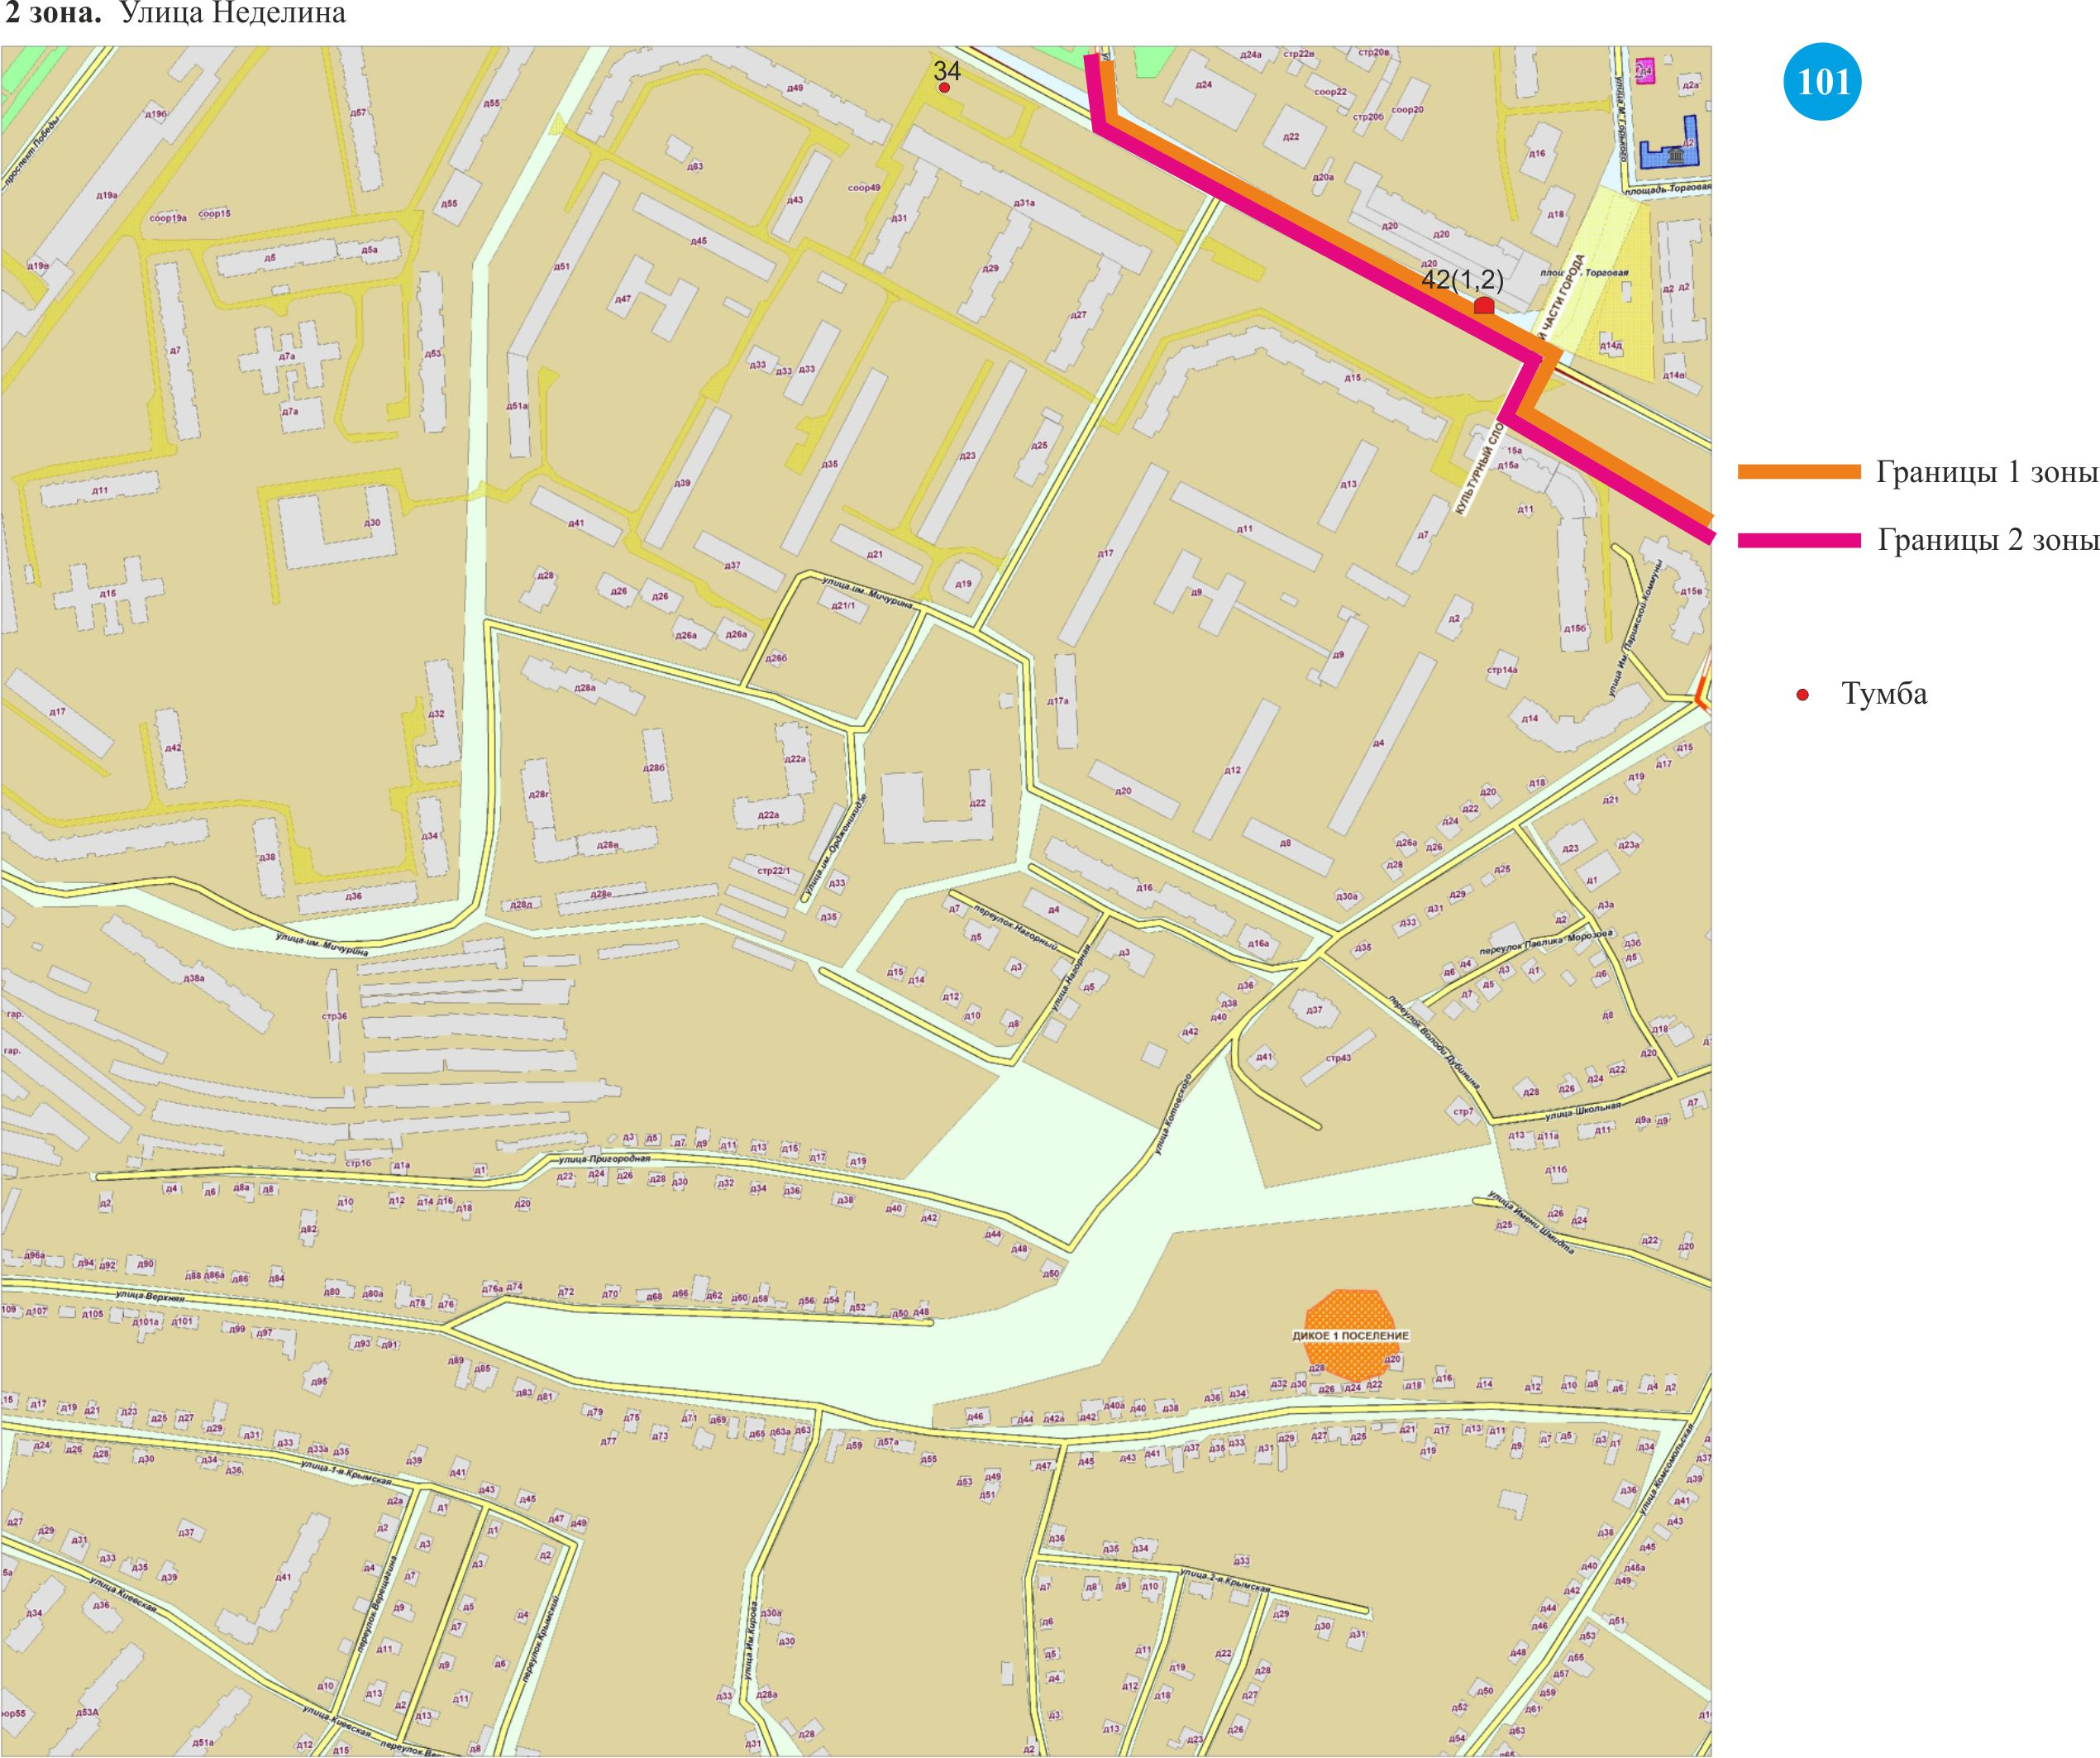
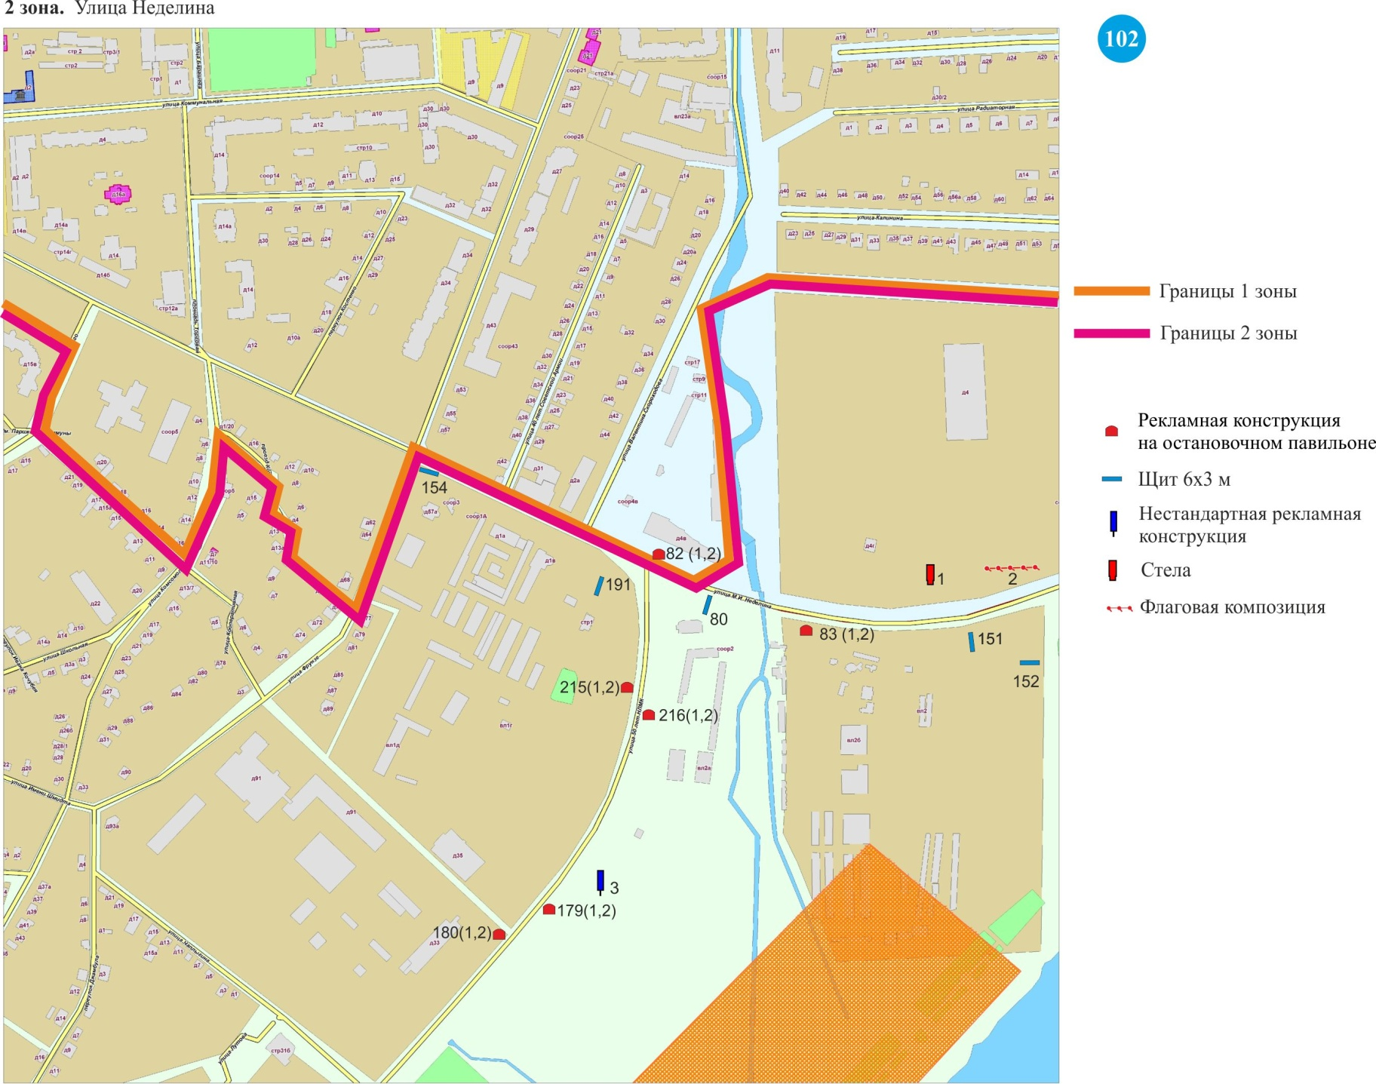
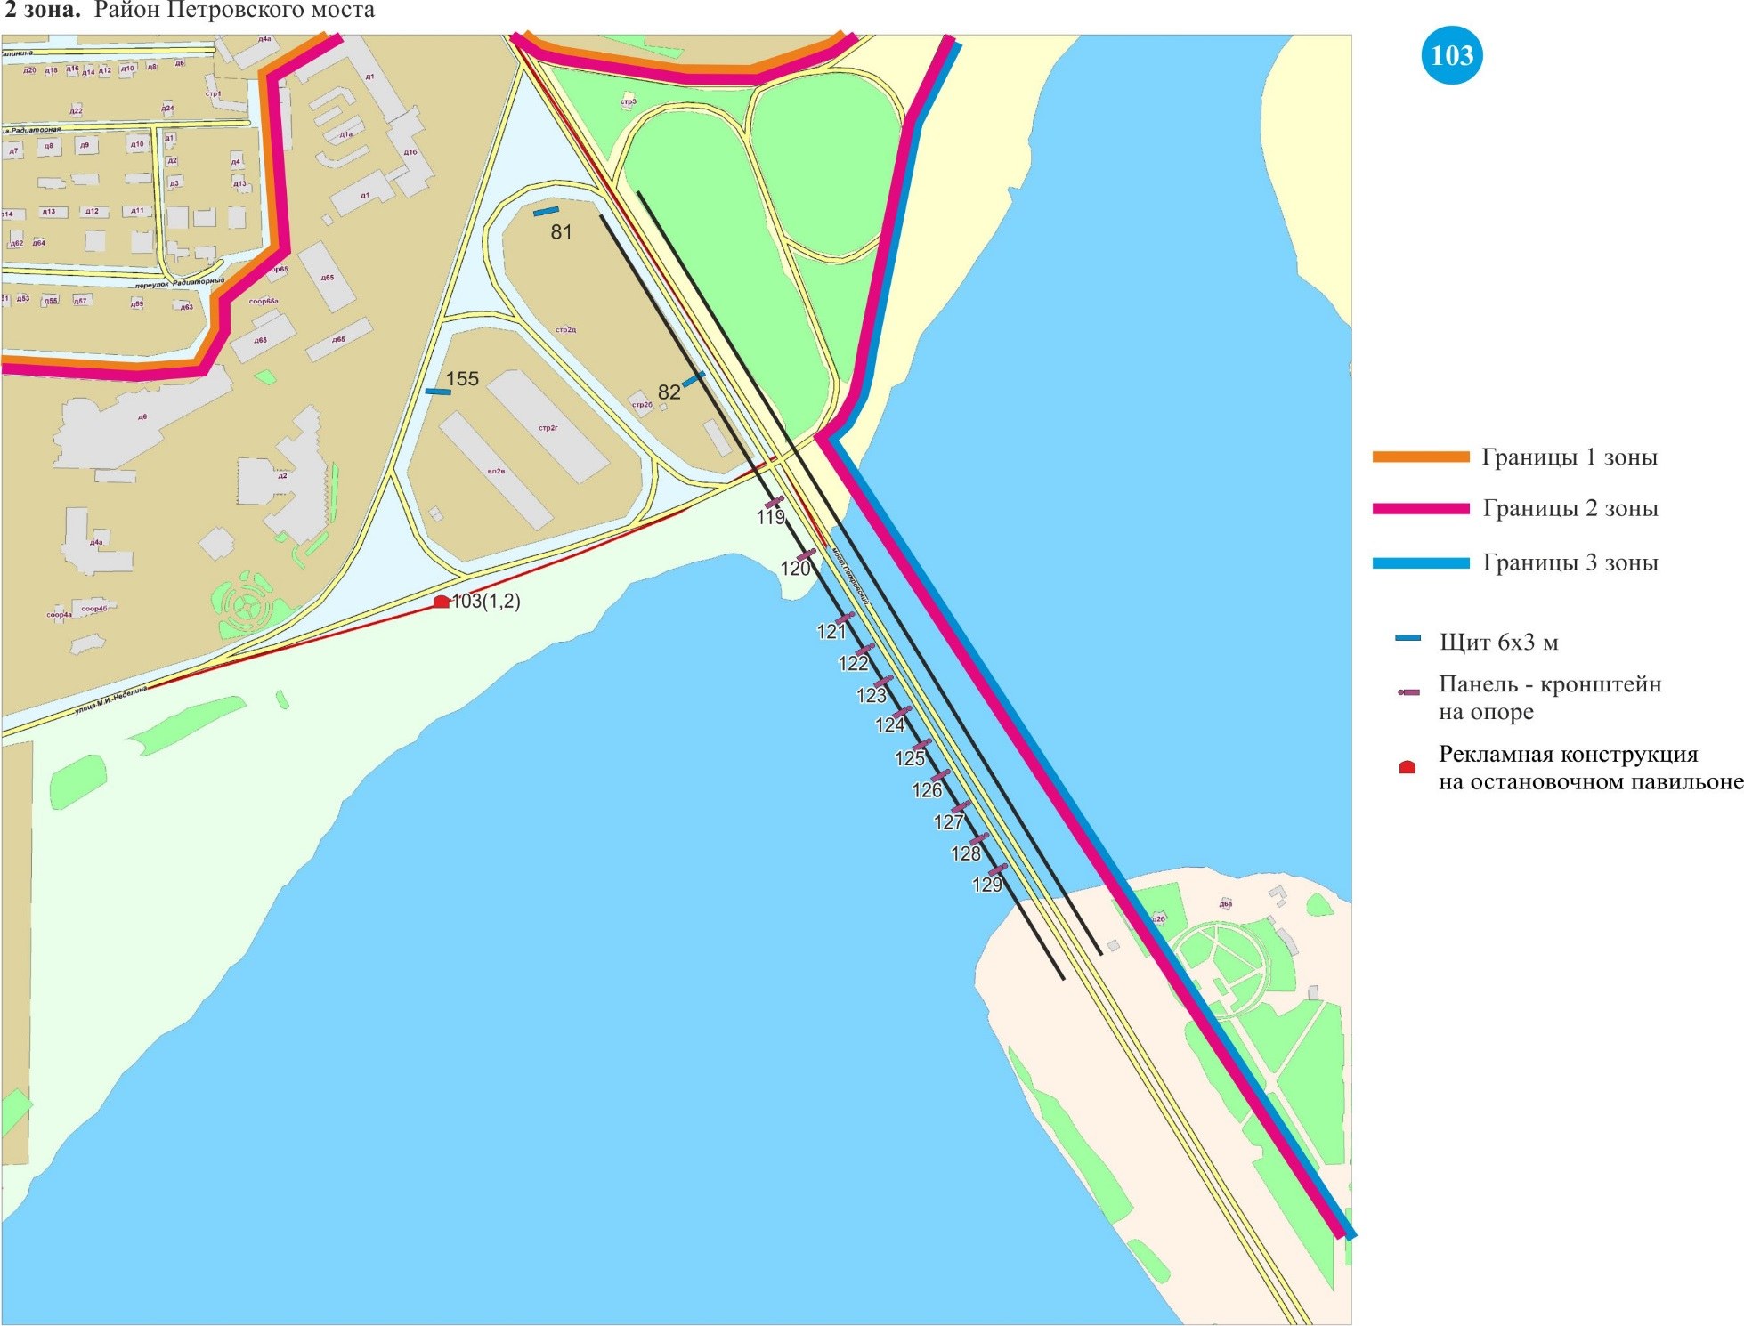
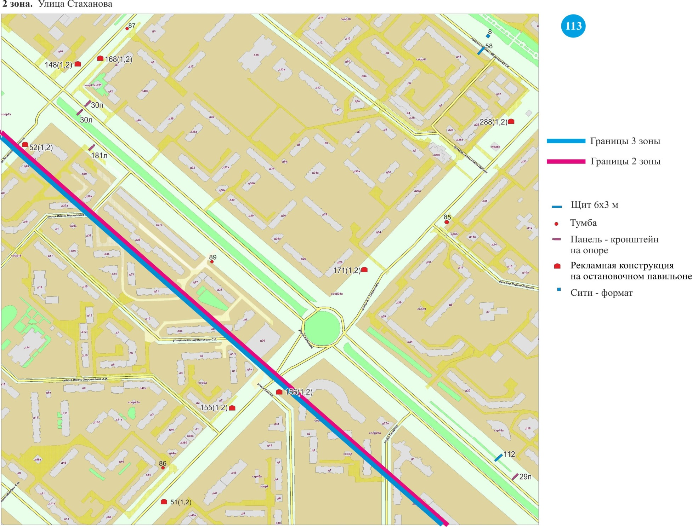
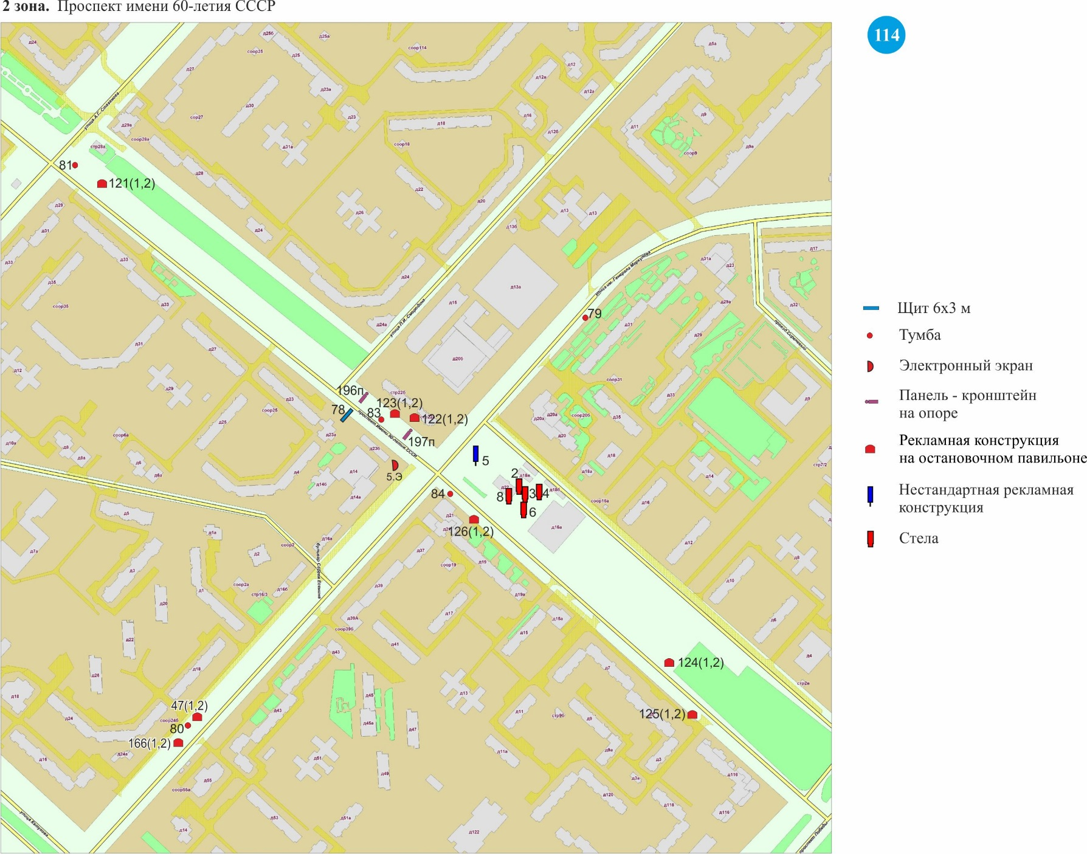
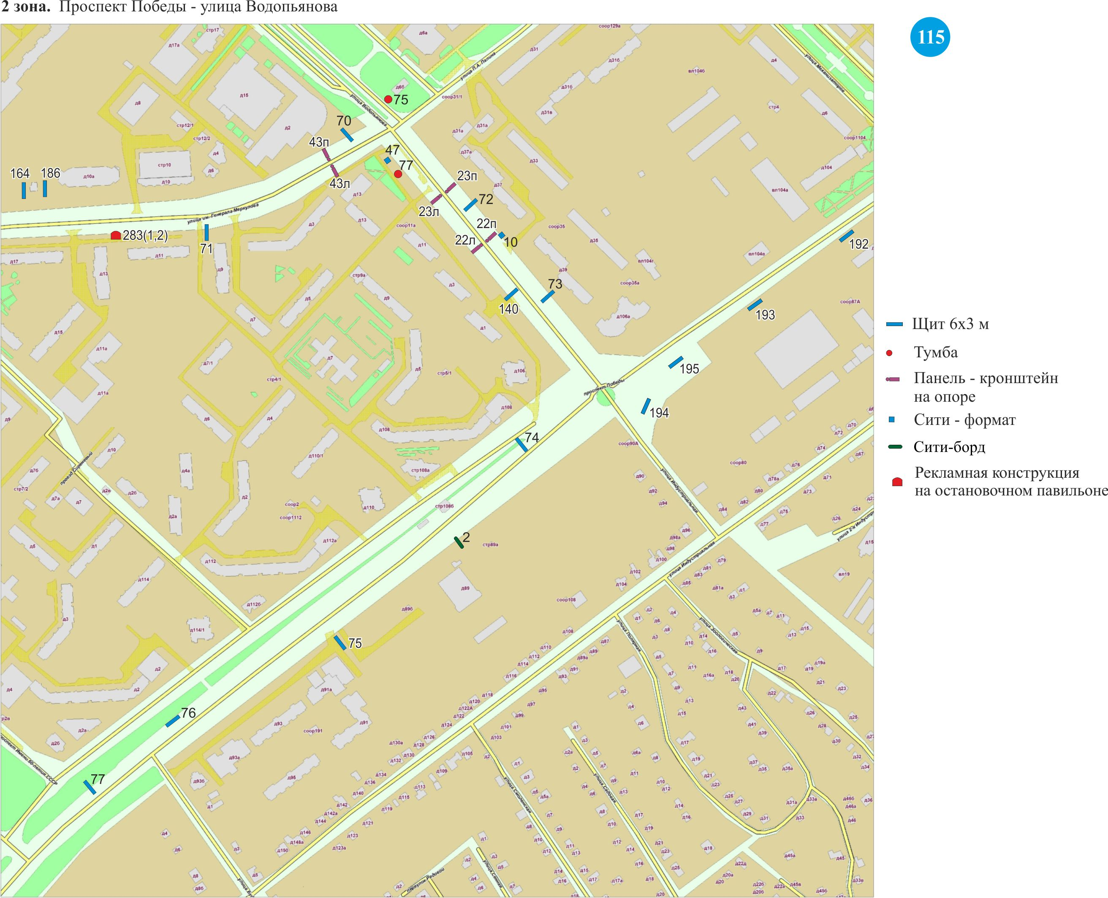
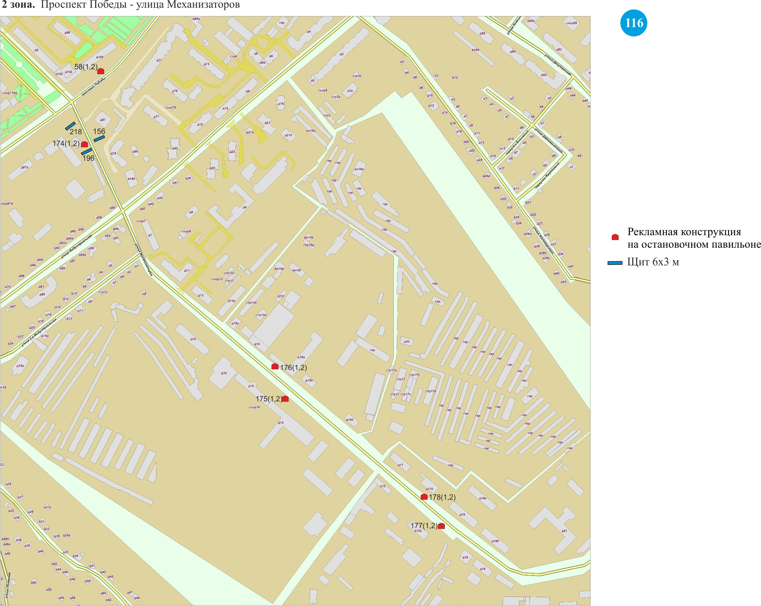
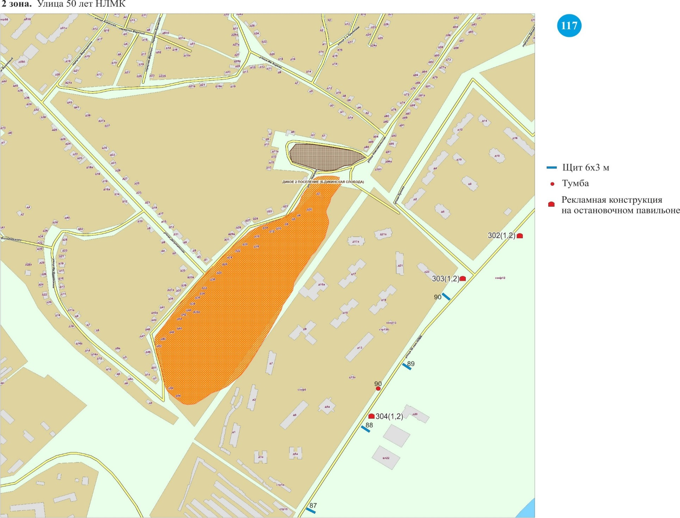
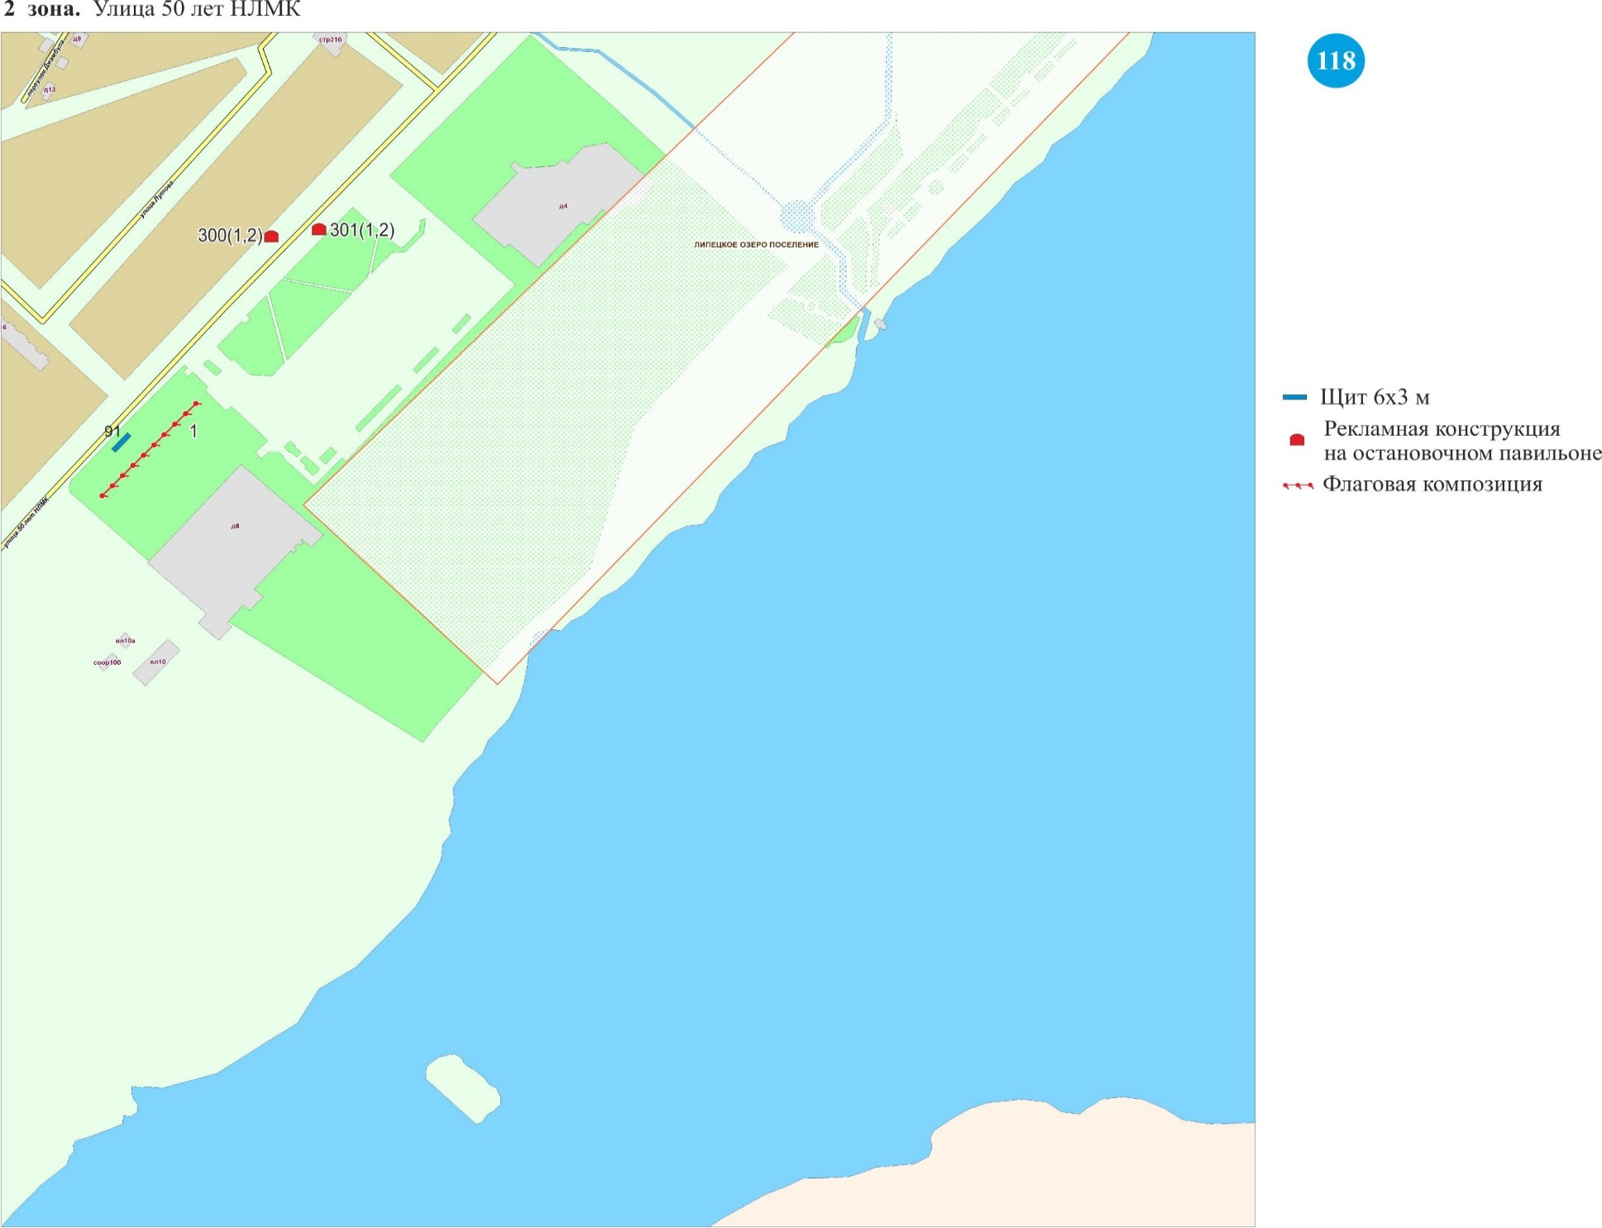
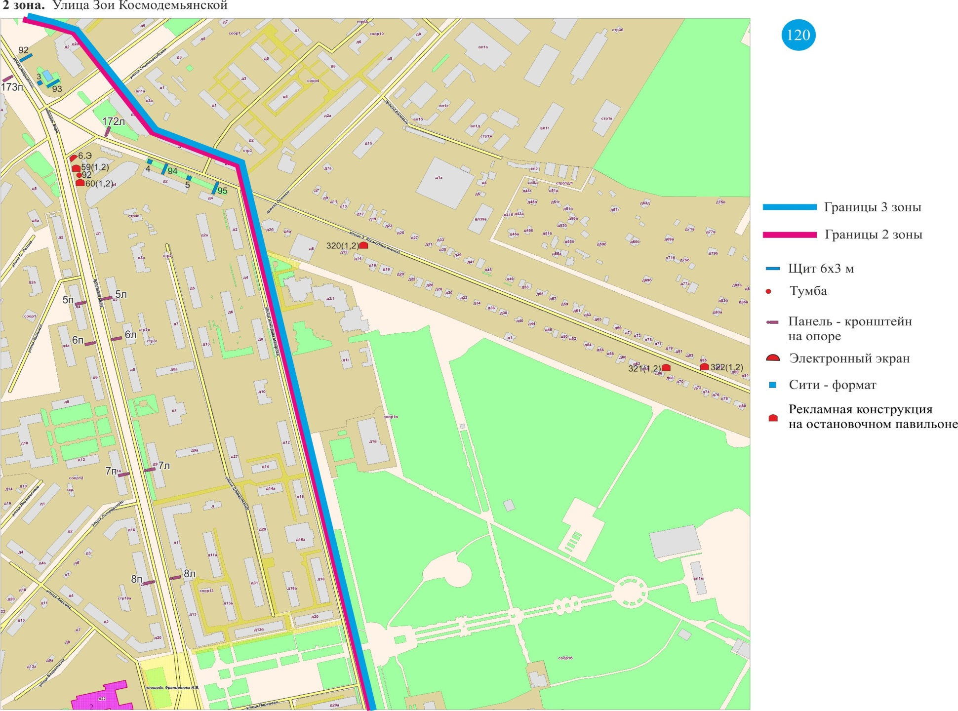
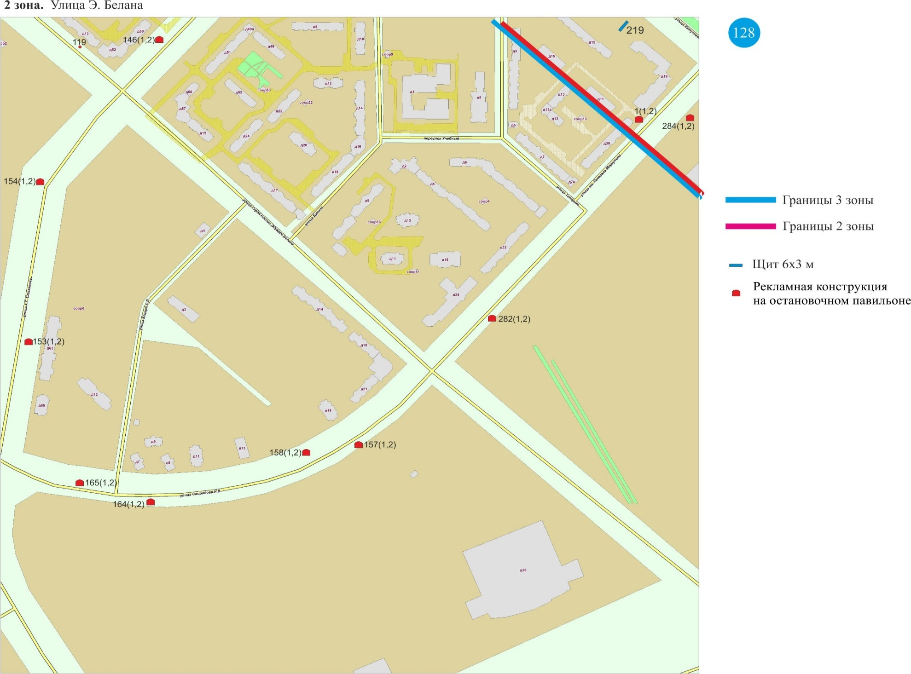
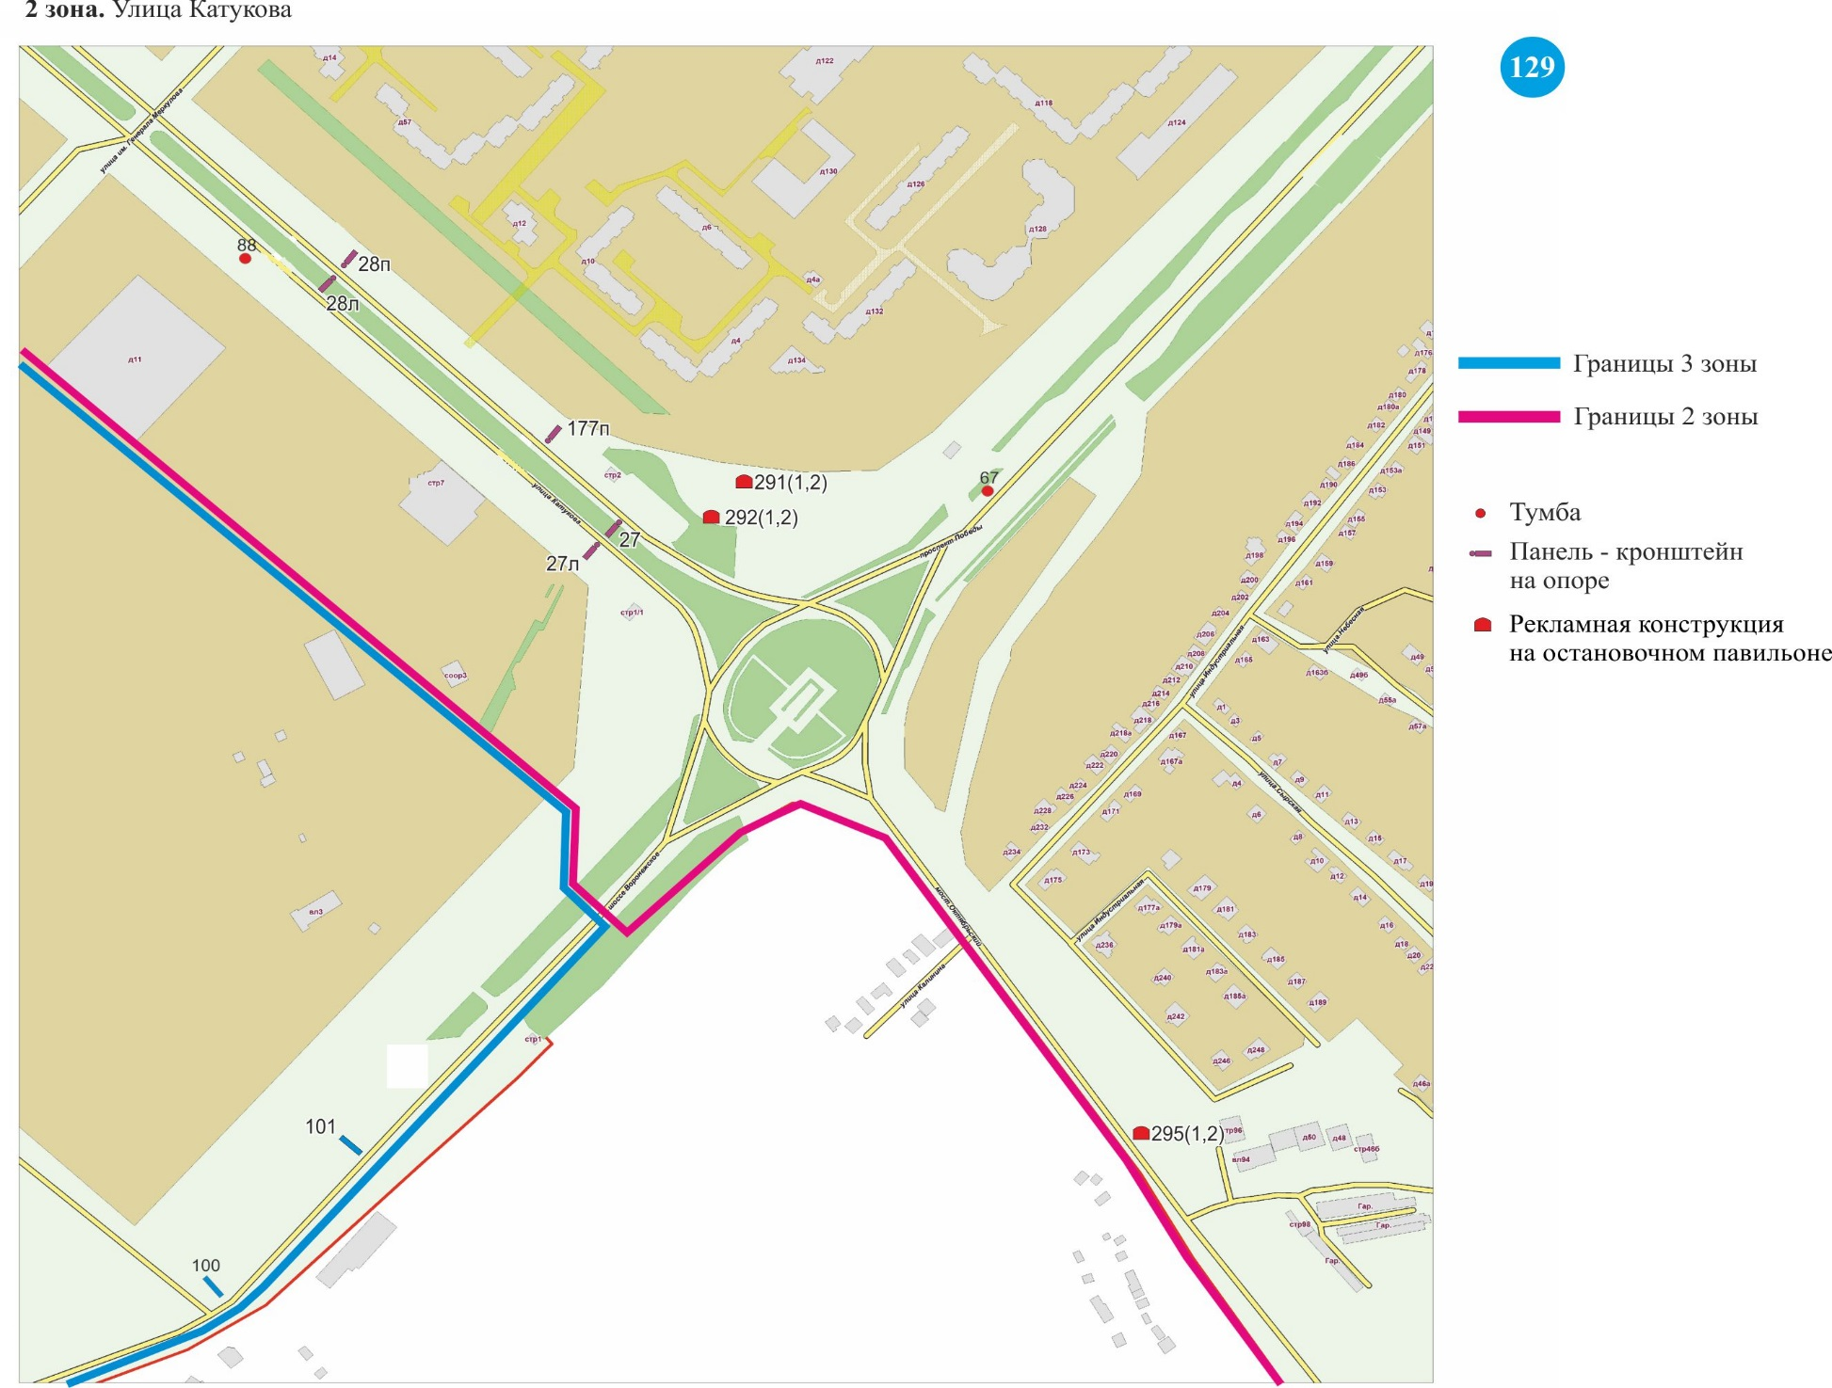
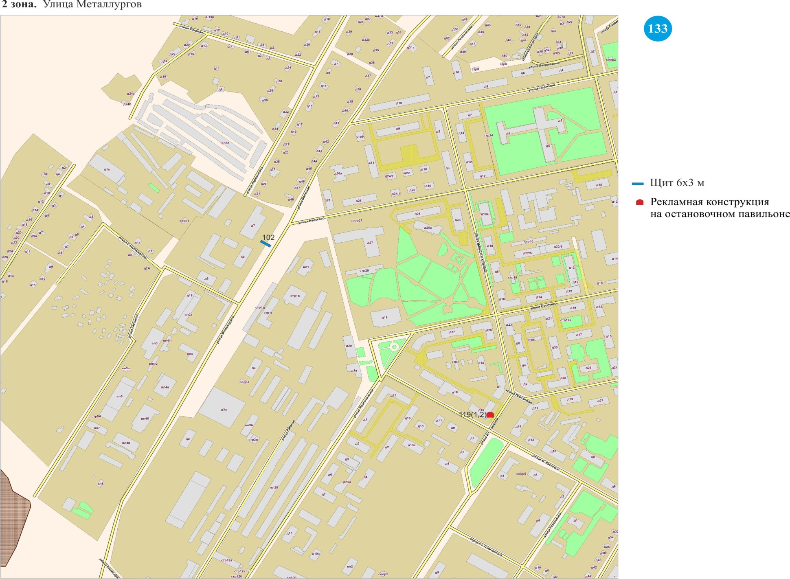
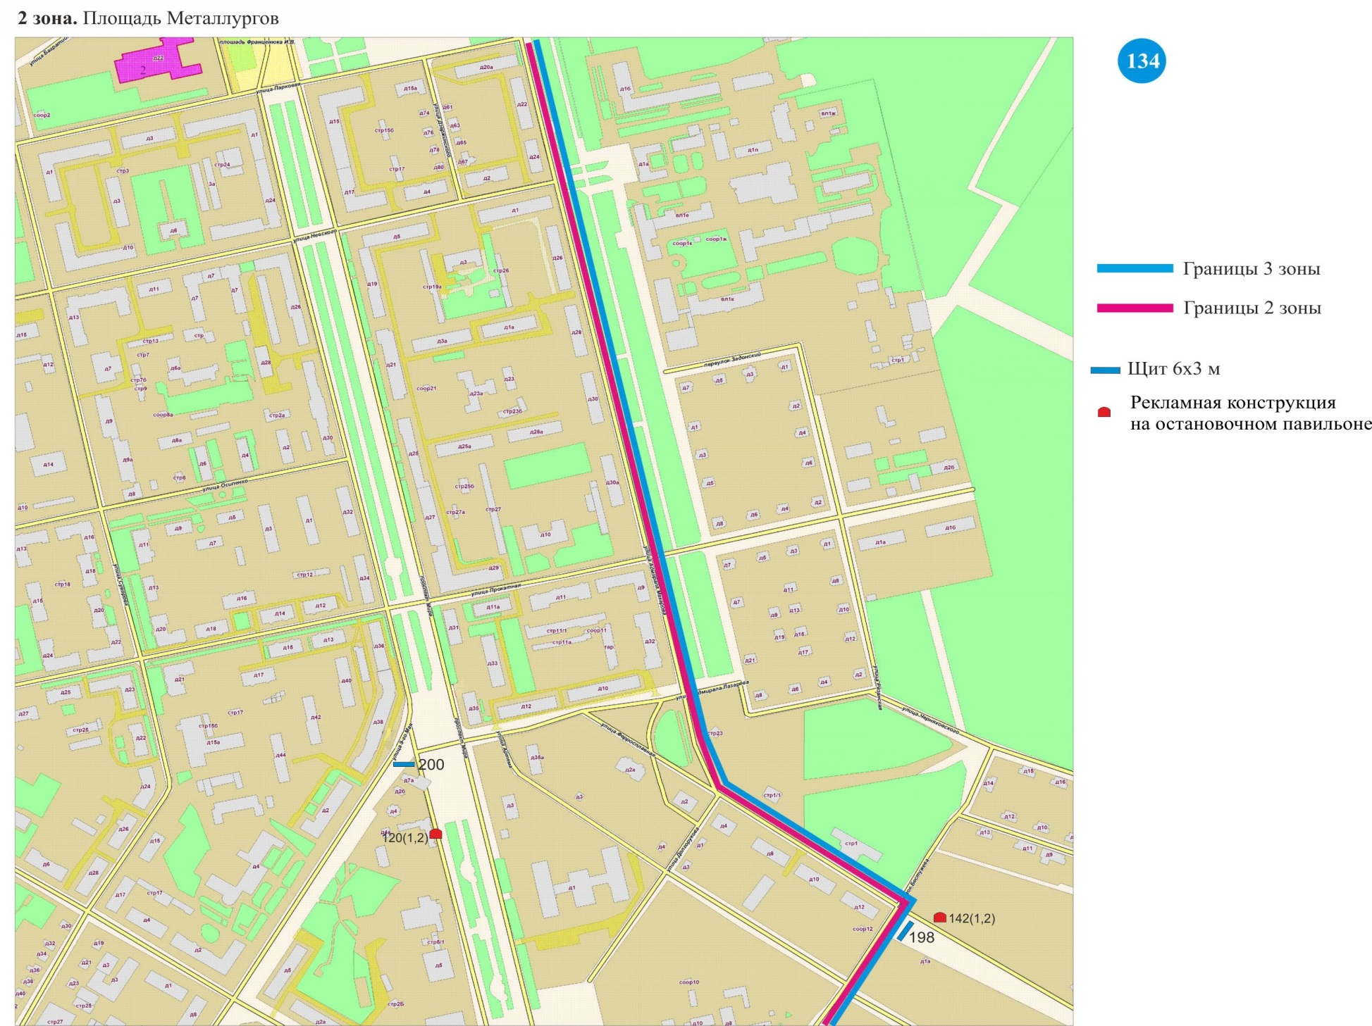
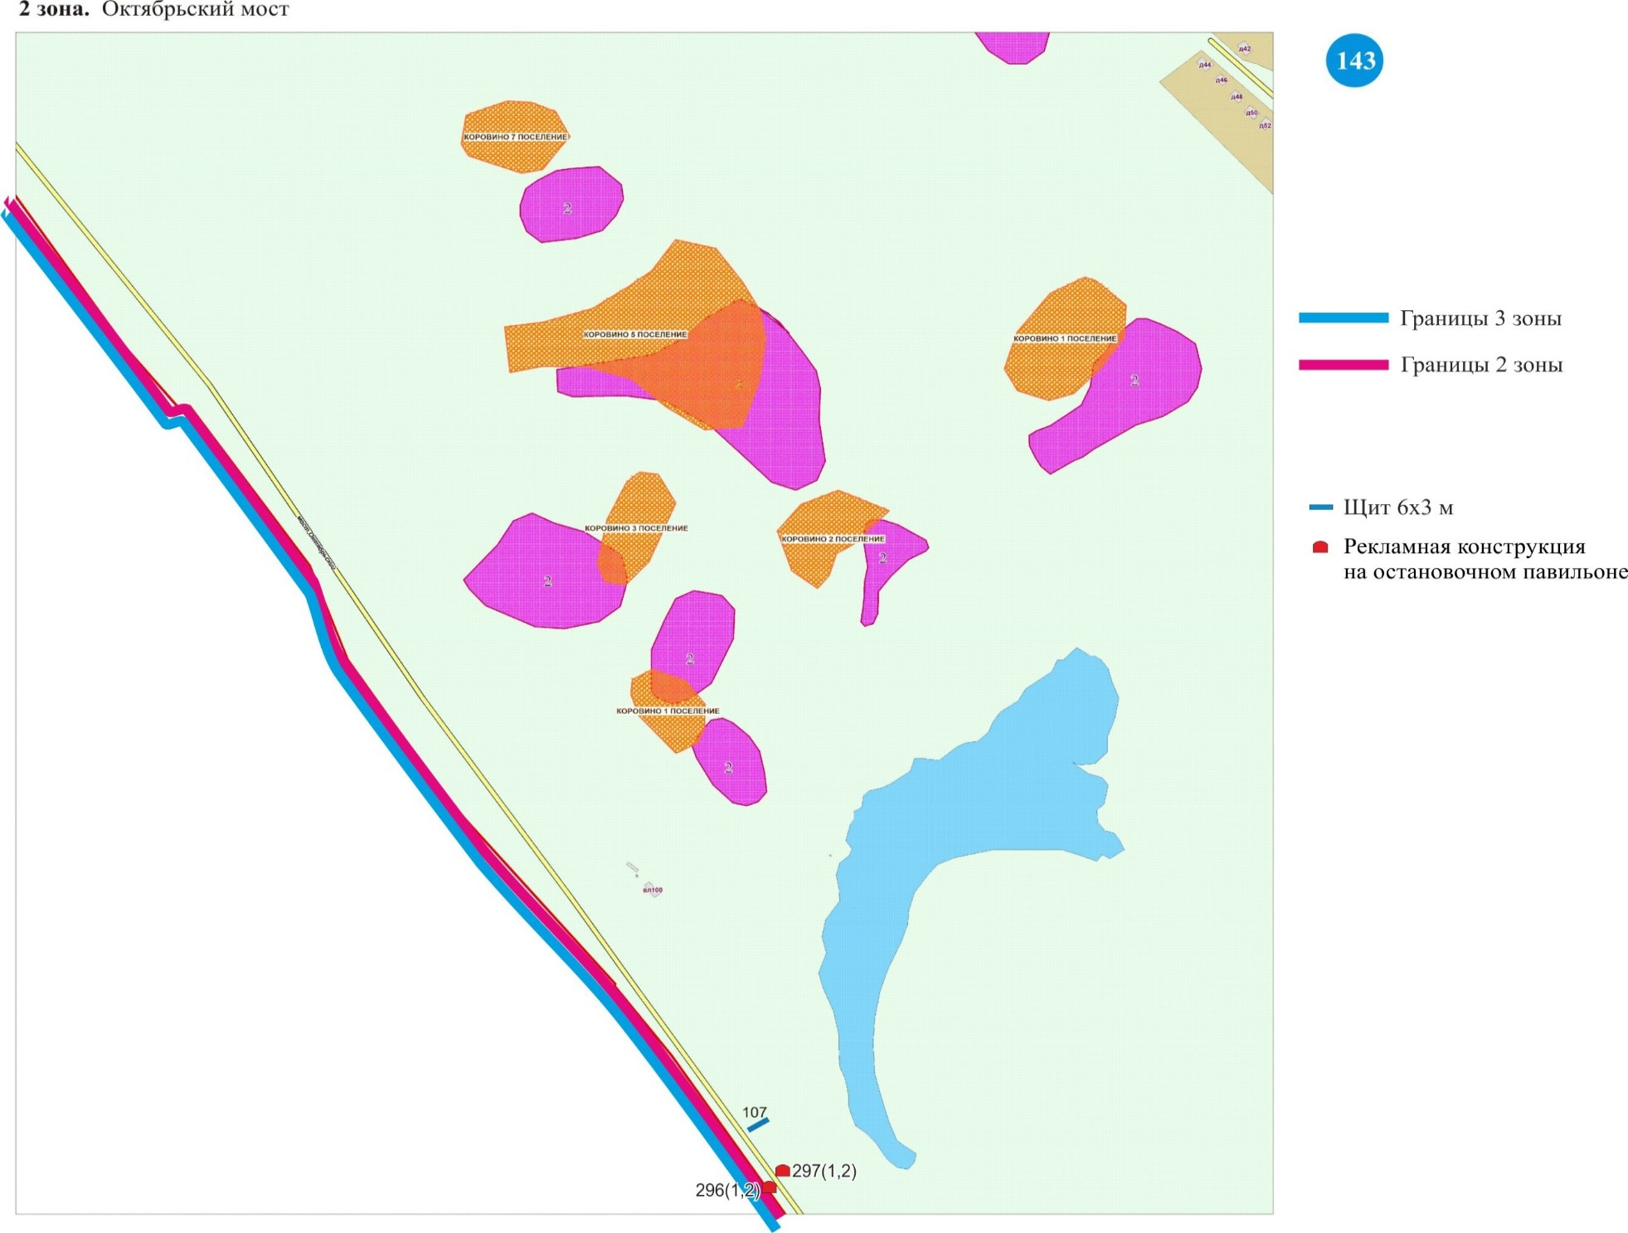
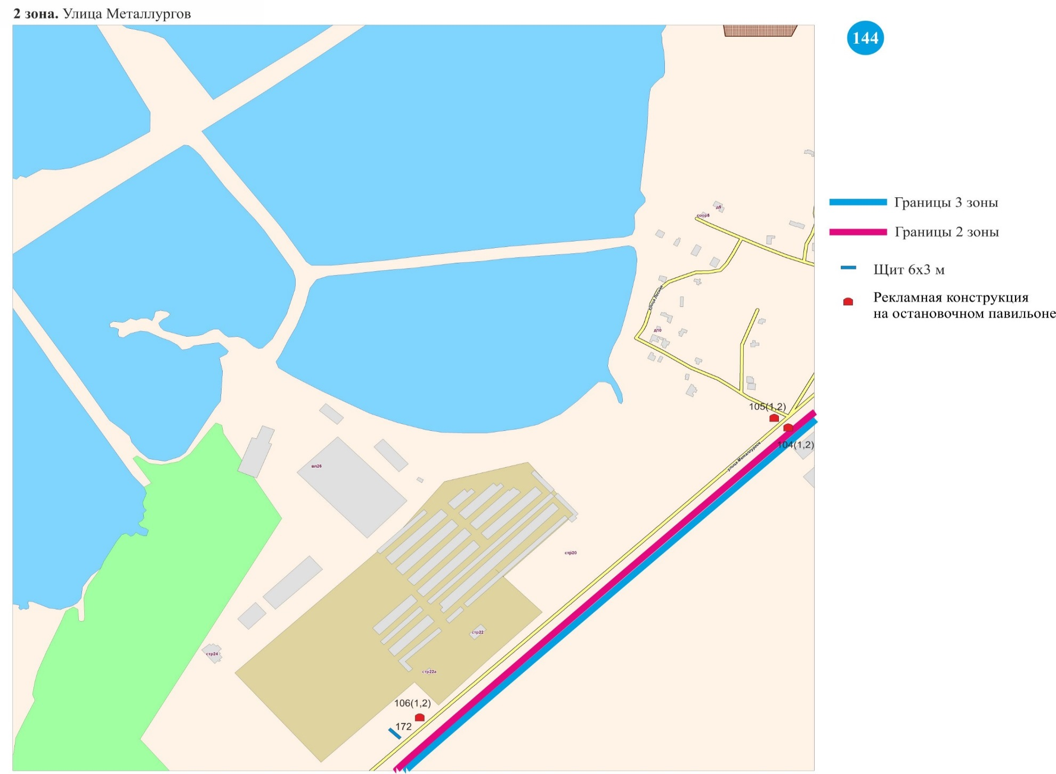
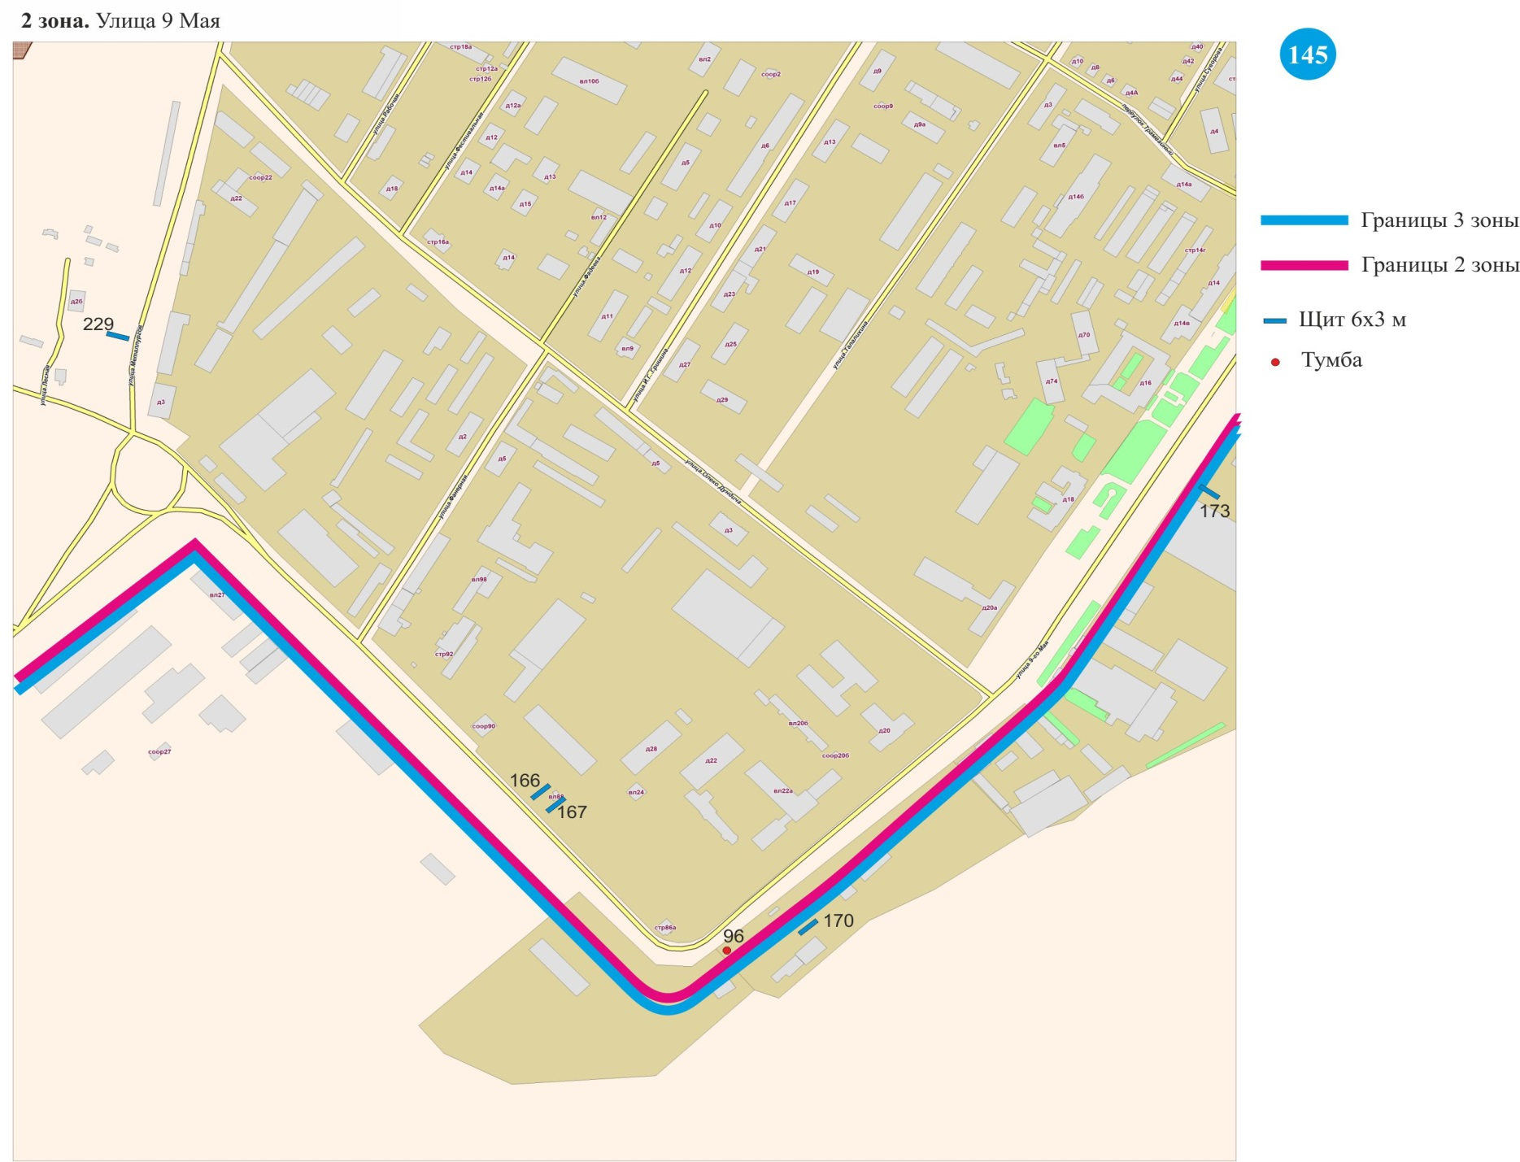
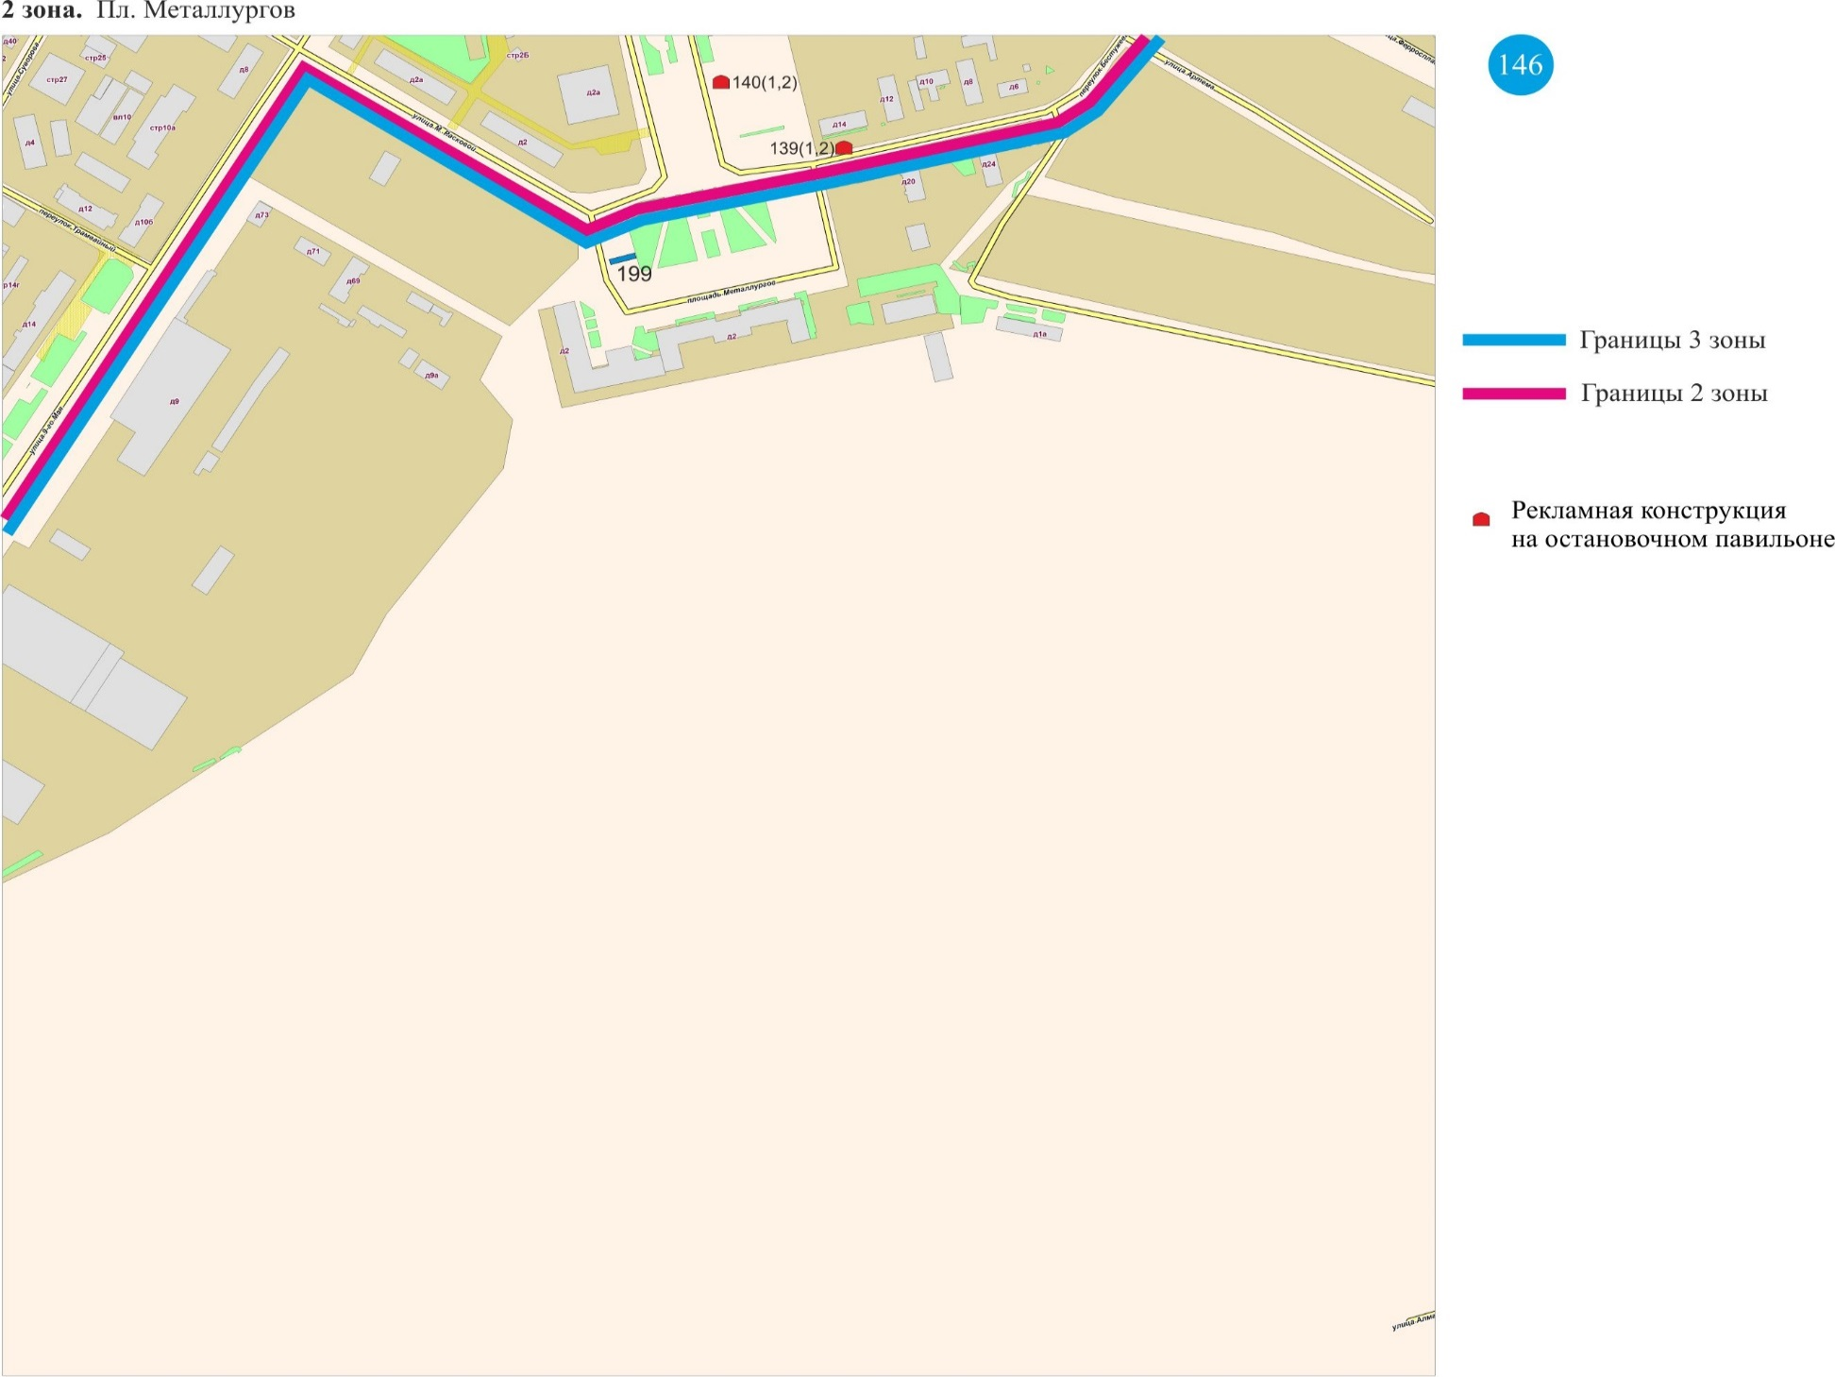
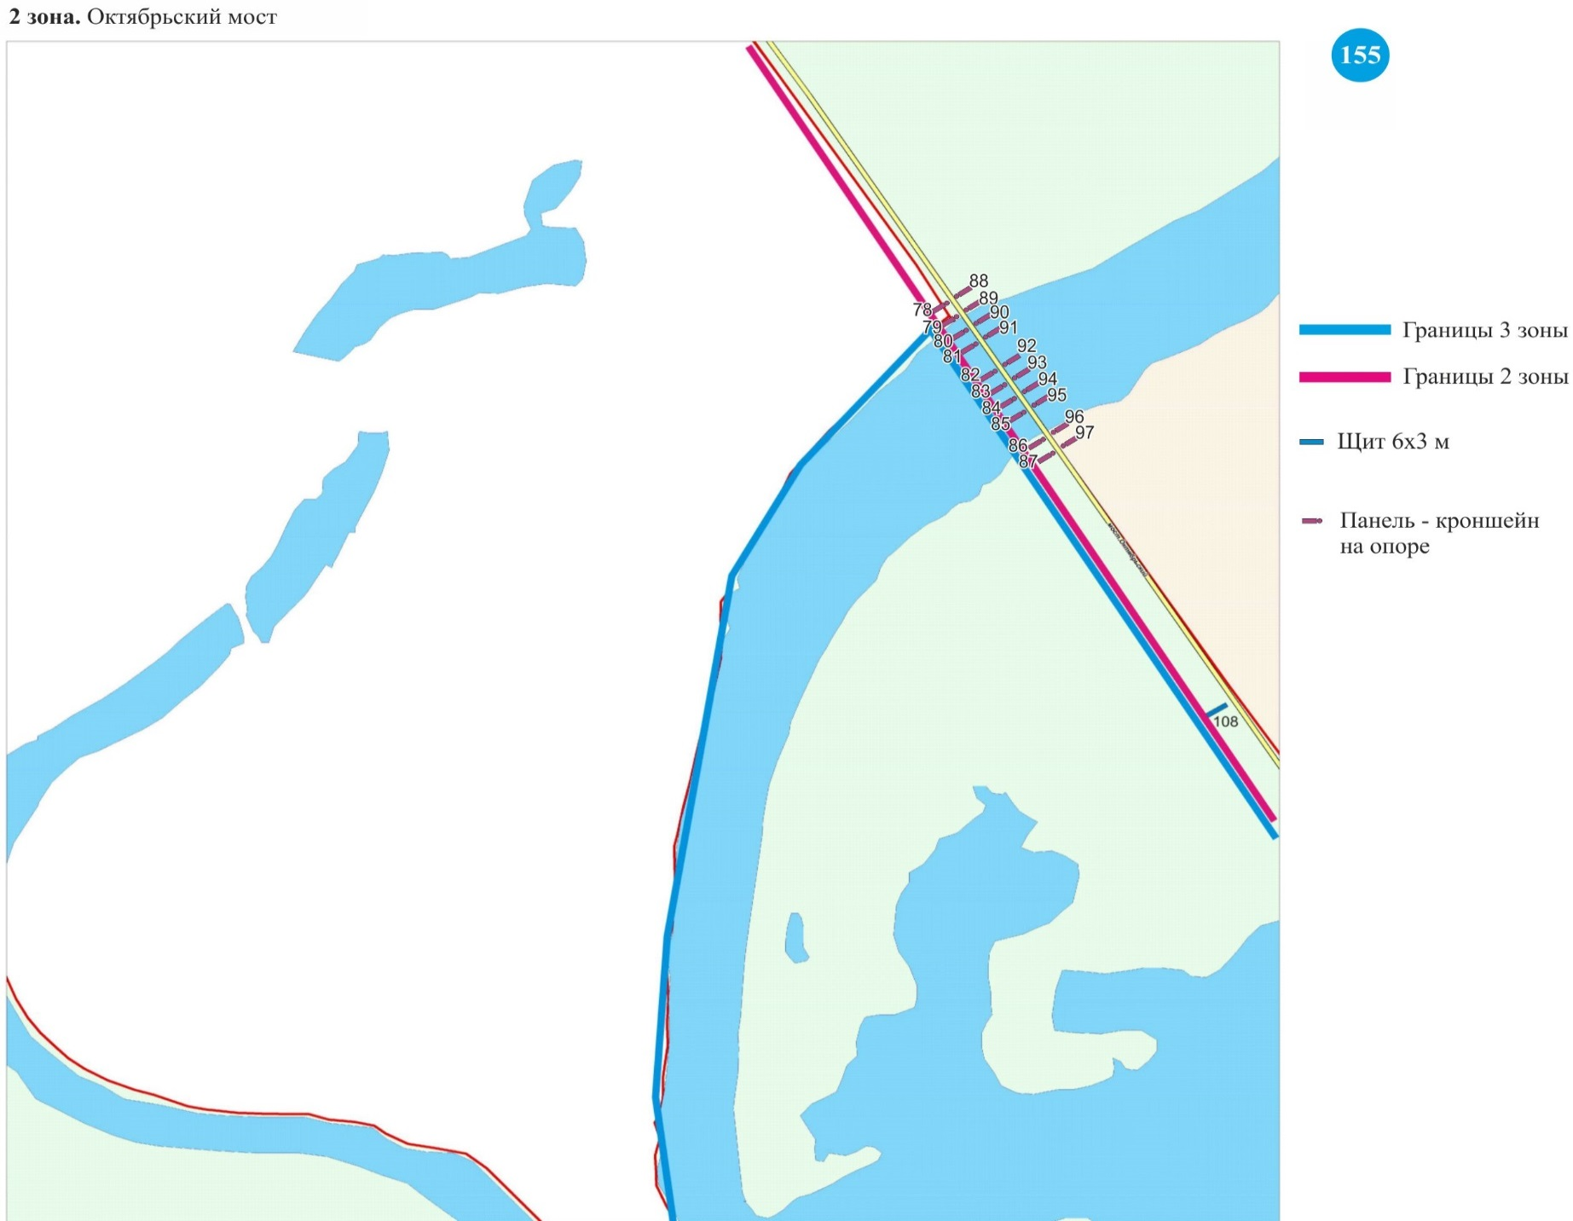
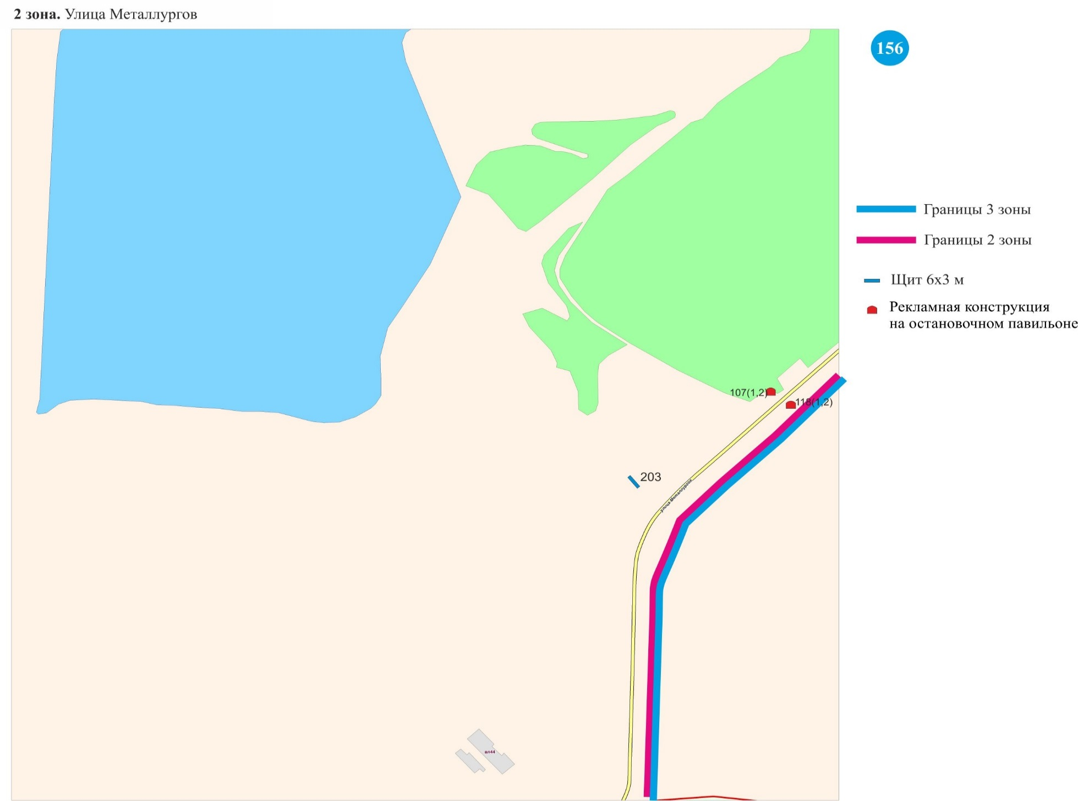
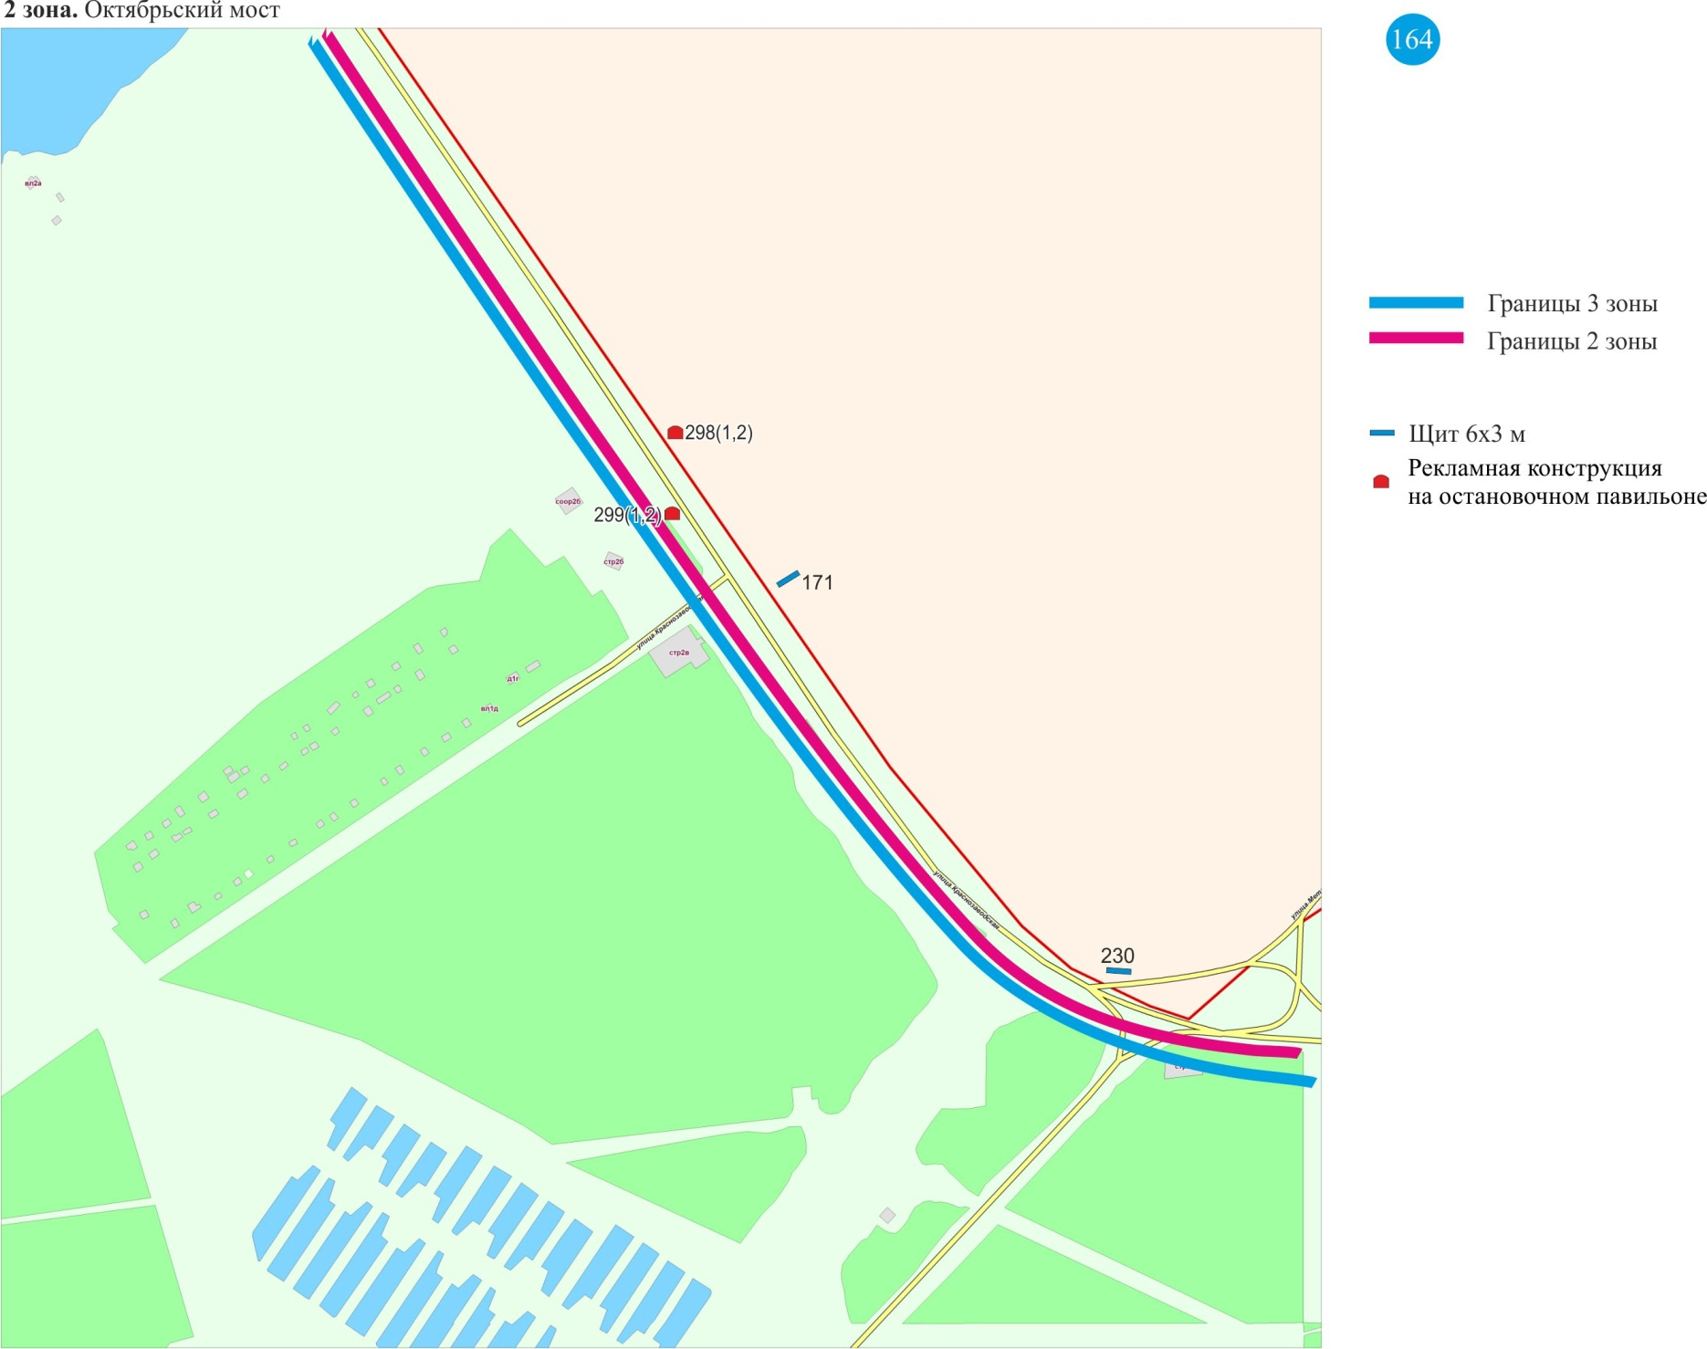
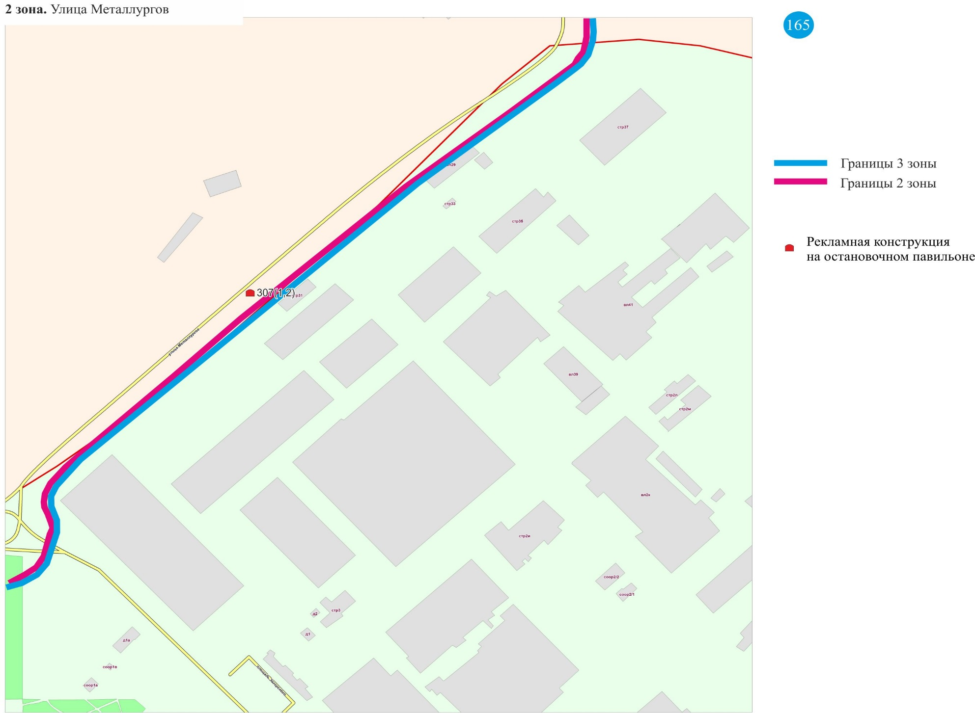

Схема размещения рекламных конструкций на территории муниципального образования город Липецк.
«Зона 3»
№ п/п | № точки на карте | Место размещения рекламной конструкции | Тип рекламной конструкции | № листа на карте размещения рекламных конструкций
1 | 115 | Улица Ленина, напротив дома № 71, Желтые Пески | Тумба | 6
2 | 220 (1) | С. Желтые Пески, остановка транспорта «Березки», движение в сторону С. Желтые Пески | Рекламная конструкция на остановочном павильоне | 10
3 | 220 (2) | С. Желтые Пески, остановка транспорта «Березки», движение в сторону С. Желтые Пески | Рекламная конструкция на остановочном павильоне | 10
4 | 221 (1) | С. Желтые Пески, остановка транспорта «Ул. Советская», движение в сторону С. Желтые Пески (конечная) | Рекламная конструкция на остановочном павильоне | 10
5 | 221 (2) | С. Желтые Пески, остановка транспорта «Ул. Советская», движение в сторону С. Желтые Пески (конечная) | Рекламная конструкция на остановочном павильоне | 10
6 | 222 (1) | С. Желтые Пески, остановка транспорта «Школа № 34», движение в сторону С. Желтые Пески (конечная) | Рекламная конструкция на остановочном павильоне | 10
7 | 222 (2) | С. Желтые Пески, остановка транспорта «Школа № 34», движение в сторону С. Желтые Пески (конечная) | Рекламная конструкция на остановочном павильоне | 10
8 | 223 (1) | С. Желтые Пески, остановка транспорта «С. Желтые Пески 1», движение в сторону С. Желтые Пески (конечная) | Рекламная конструкция на остановочном павильоне | 11
9 | 223 (2) | С. Желтые Пески, остановка транспорта «С. Желтые Пески 1», движение в сторону С. Желтые Пески (конечная) | Рекламная конструкция на остановочном павильоне | 11
10 | 224 (1) | С. Желтые Пески, остановка транспорта «С. Желтые Пески» (конечная) | Рекламная конструкция на остановочном павильоне | 11
11 | 224 (2) | С. Желтые Пески, остановка транспорта «С. Желтые Пески» (конечная) | Рекламная конструкция на остановочном павильоне | 11
12 | 217 (1) | С. Сселки, остановка транспорта «Ул. Советская», движение в сторону Баумана | Рекламная конструкция на остановочном павильоне | 17
13 | 217 (2) | С. Сселки, остановка транспорта «Ул. Советская», движение в сторону Баумана | Рекламная конструкция на остановочном павильоне | 17
14 | 1 | В районе автодороги Орел-Тамбов (слева по направлению на Тамбов 298 км+80м) | Щит 6х3 м | 22
15 | 2 | В районе автодороги Орел-Тамбов (справа по направлению на Тамбов 298 км+362м) | Щит 6х3 м | 22
16 | 3 | Автодорога «Липецк-Доброе» 420 м от въездной стелы, cлева | Щит 6х3 м | 24
17 | 196 (1) | Улица Баумана, остановка транспорта «Сады «Речное», движение в сторону ул. Студеновской | Рекламная конструкция на остановочном павильоне | 24
18 | 196 (2) | Улица Баумана, остановка транспорта «Сады «Речное», движение в сторону ул. Студеновской | Рекламная конструкция на остановочном павильоне | 24
19 | 197 (1) | Улица Баумана, остановка транспорта «Сады «Речное», движение в сторону с. Ситовка | Рекламная конструкция на остановочном павильоне | 24
20 | 197 (2) | Улица Баумана, остановка транспорта «Сады «Речное», движение в сторону с. Ситовка | Рекламная конструкция на остановочном павильоне | 24
21 | 198 (1) | Остановка транспорта «Чаплыгинское шоссе» (с. Ситовка), конечная | Рекламная конструкция на остановочном павильоне | 24
22 | 198 (2) | Остановка транспорта «Чаплыгинское шоссе» (с. Ситовка), конечная | Рекламная конструкция на остановочном павильоне | 24
23 | 199 (1) | Остановка транспорта «Чаплыгинское шоссе» (с. Ситовка), движение в сторону ул. Студеновской | Рекламная конструкция на остановочном павильоне | 24
24 | 199 (2) | Остановка транспорта «Чаплыгинское шоссе» (с. Ситовка), движение в сторону ул. Студеновской | Рекламная конструкция на остановочном павильоне | 24
25 | 114 | С. Сселки, ул. Ленина, напротив ж.д. № 198 | Тумба | 26
26 | 218 (1) | С. Сселки, остановка транспорта «Школа (№ 35)», движение в сторону Баумана | Рекламная конструкция на остановочном павильоне | 26
27 | 218 (2) | С. Сселки, остановка транспорта «Школа (№ 35)», движение в сторону Баумана | Рекламная конструкция на остановочном павильоне | 26
28 | 18 | В районе трассы «Липецк - Данков» 7+900 м, слева | Щит 6х3 м | 28
29 | 19 | В районе трассы «Липецк - Данков» 7+800 м, слева | Щит 6х3 м | 28
30 | 213 (1) | Улица Ковалева, остановка транспорта «Насосная», движение в сторону Баумана | Рекламная конструкция на остановочном павильоне | 29
31 | 213 (2) | Улица Ковалева, остановка транспорта «Насосная», движение в сторону Баумана | Рекламная конструкция на остановочном павильоне | 29
32 | 214 (1) | Улица Ковалева, остановка транспорта «Авторемзавод», движение в сторону Баумана | Рекламная конструкция на остановочном павильоне | 29
33 | 214 (2) | Улица Ковалева, остановка транспорта «Авторемзавод», движение в сторону Баумана | Рекламная конструкция на остановочном павильоне | 29
34 | 2 | Улица Им. Баумана, в районе дома 242 | Сити-формат | 32
35 | 194 (1) | Улица Баумана, остановка транспорта «Мост», движение в сторону ул. Студеновской | Рекламная конструкция на остановочном павильоне | 32
36 | 194 (2) | Улица Баумана, остановка транспорта «Мост», движение в сторону ул. Студеновской | Рекламная конструкция на остановочном павильоне | 32
37 | 195 (1) | Улица Баумана, остановка транспорта «Мост», движение в сторону с. Ситовка | Рекламная конструкция на остановочном павильоне | 32
38 | 195 (2) | Улица Баумана, остановка транспорта «Мост», движение в сторону с. Ситовка | Рекламная конструкция на остановочном павильоне | 32
39 | 183 | Лебедянское шоссе, 7км +500 м | Щит 6х3 м | 37
40 | 207 (1) | Улица Ковалева, остановка транспорта «Ул. Сурикова», движение в сторону Цемзавода | Рекламная конструкция на остановочном павильоне | 40
41 | 207 (2) | Улица Ковалева, остановка транспорта «Ул. Сурикова», движение в сторону Цемзавода | Рекламная конструкция на остановочном павильоне | 40
42 | 208 (1) | Улица Ковалева, остановка транспорта «Ул. Сурикова», движение в сторону Баумана | Рекламная конструкция на остановочном павильоне | 40
43 | 208 (2) | Улица Ковалева, остановка транспорта «Ул. Сурикова», движение в сторону Баумана | Рекламная конструкция на остановочном павильоне | 40
44 | 209 (1) | Улица Ковалева, остановка транспорта «14 стройучасток», движение в сторону Цемзавода | Рекламная конструкция на остановочном павильоне | 40
45 | 209 (2) | Улица Ковалева, остановка транспорта «14 стройучасток», движение в сторону Цемзавода | Рекламная конструкция на остановочном павильоне | 40
46 | 210 (1) | Улица Ковалева, остановка транспорта «14 стройучасток», движение в сторону Баумана | Рекламная конструкция на остановочном павильоне | 40
47 | 210 (2) | Улица Ковалева, остановка транспорта «14 стройучасток», движение в сторону Баумана | Рекламная конструкция на остановочном павильоне | 40
48 | 211 (1) | Улица Ковалева, остановка транспорта «Сады», движение в сторону Цемзавода | Рекламная конструкция на остановочном павильоне | 40
49 | 211 (2) | Улица Ковалева, остановка транспорта «Сады», движение в сторону Цемзавода | Рекламная конструкция на остановочном павильоне | 40
50 | 212 (1) | Улица Ковалева, остановка транспорта «Сады», движение в сторону Баумана | Рекламная конструкция на остановочном павильоне | 40
51 | 212 (2) | Улица Ковалева, остановка транспорта «Сады», движение в сторону Баумана | Рекламная конструкция на остановочном павильоне | 40
52 | 108 | Улица Ушинского, остановка транспорта «15 стройучасток» | Тумба | 41
53 | 112 | Улица Ушинского, район Дворца культуры «Сокол» | Тумба | 41
54 | 201 (1) | Улица Ушинского, остановка транспорта «Стадион Сокол», конечная, отправление | Рекламная конструкция на остановочном павильоне | 41
55 | 201 (2) | Улица Ушинского, остановка транспорта «Стадион Сокол», конечная, отправление | Рекламная конструкция на остановочном павильоне | 41
56 | 8.Э | Улица Ушинского, район дома № 5 (СК «Сокол») | Электронный экран | 41
57 | 111 | Улица Ушинского, остановка транспорта «Улица Ушинского», район дома № 8 | Тумба | 42
58 | 201 | Улица Баумана, д. № 13 | Щит 6х3 м | 42
59 | 6 | В районе пересечения ул. Им. Баумана и переулка Космического | Щит 6х3 м | 43
60 | 113 | Улица Баумана - ул. Кочеткова, район киоска «Роспечать», четная сторона | Тумба | 43
61 | 190 (1) | Улица Баумана, остановка транспорта «Школа № 41», движение с сторону ул. Студеновской | Рекламная конструкция на остановочном павильоне | 43
62 | 190 (2) | Улица Баумана, остановка транспорта «Школа № 41», движение с сторону ул. Студеновской | Рекламная конструкция на остановочном павильоне | 43
63 | 191 (1) | Улица Баумана, остановка транспорта «Школа № 41», движение с сторону Чаплыгинского шоссе | Рекламная конструкция на остановочном павильоне | 43
64 | 191 (2) | Улица Баумана, остановка транспорта «Школа № 41», движение с сторону Чаплыгинского шоссе | Рекламная конструкция на остановочном павильоне | 43
65 | 192 (1) | Улица Баумана, остановка транспорта «Орловское шоссе», движение с сторону ул. Студеновской | Рекламная конструкция на остановочном павильоне | 43
66 | 192 (2) | Улица Баумана, остановка транспорта «Орловское шоссе», движение в сторону ул. Студеновской | Рекламная конструкция на остановочном павильоне | 43
67 | 193 (1) | Улица Баумана, остановка транспорта «Орловское шоссе», движение в сторону Чаплыгинского шоссе | Рекламная конструкция на остановочном павильоне | 43
68 | 193 (2) | Улица Баумана, остановка транспорта «Орловское шоссе», движение в сторону Чаплыгинского шоссе | Рекламная конструкция на остановочном павильоне | 43
69 | 278 (1) | 10 шахта, остановка транспорта «10 шахта», конечная, движение в сторону ул. Маршала Рыбалко | Рекламная конструкция на остановочном павильоне | 46
70 | 278 (2) | 10 шахта, остановка транспорта «10 шахта», конечная, движение в сторону ул. Маршала Рыбалко | Рекламная конструкция на остановочном павильоне | 46
71 | 214 | Окружное шоссе Р-119 (Орел-Тамбов) км 288+500м (право), территория СНТ "Металлург-2" | Щит 6х3 м | 46
72 | 215 | Окружное шоссе Р-119 (Орел-Тамбов) км 288+700м (право), территория СНТ "Металлург-2" | Щит 6х3 м | 47
73 | 275 (1) | СНТ «Металлург-2», остановка транспорта «Ж/д переезд», движение в сторону КТЗ | Рекламная конструкция на остановочном павильоне | 47
74 | 275 (2) | СНТ «Металлург-2», остановка транспорта «Ж/д переезд», движение в сторону КТЗ | Рекламная конструкция на остановочном павильоне | 47
75 | 276 (1) | СНТ «Металлург-2», остановка транспорта «Сады 2», движение в сторону КТЗ | Рекламная конструкция на остановочном павильоне | 47
76 | 276 (2) | СНТ «Металлург-2», остановка транспорта «Сады 2», движение в сторону КТЗ | Рекламная конструкция на остановочном павильоне | 47
77 | 277 (1) | 10 шахта, остановка транспорта «Молодежная», движение в сторону КТЗ | Рекламная конструкция на остановочном павильоне | 47
78 | 277 (2) | 10 шахта, остановка транспорта «Молодежная», движение в сторону КТЗ | Рекламная конструкция на остановочном павильоне | 47
79 | 181 (1) | Лебедянское шоссе, остановка транспорта «Хладокомбинат», движение из города | Рекламная конструкция на остановочном павильоне | 48
80 | 181 (2) | Лебедянское шоссе, остановка транспорта «Хладокомбинат», движение из города | Рекламная конструкция на остановочном павильоне | 48
81 | 182 (1) | Лебедянское шоссе, остановка транспорта «Хладокомбинат», движение в город | Рекламная конструкция на остановочном павильоне | 48
82 | 182 (2) | Лебедянское шоссе, остановка транспорта «Хладокомбинат», движение в город | Рекламная конструкция на остановочном павильоне | 48
83 | 274 (1) | Лебедянское шоссе, остановка транспорта «Склад-магазин», движение в сторону КТЗ | Рекламная конструкция на остановочном павильоне | 48
84 | 274 (2) | Лебедянское шоссе, остановка транспорта «Склад-магазин», движение в сторону КТЗ | Рекламная конструкция на остановочном павильоне | 48
85 | 305 (1) | Улица Опытная, остановка транспорта «Станция защиты растений», движение в сторону КТЗ | Рекламная конструкция на остановочном павильоне | 48
86 | 305 (2) | Улица Опытная, остановка транспорта «Станция защиты растений», движение в сторону КТЗ | Рекламная конструкция на остановочном павильоне | 48
87 | 117 | Проезд Боевой, район дома № 34/2 (магазин «Продукты») | Тумба | 49
88 | 183 (1) | Боевой проезд, остановка транспорта «Общежитие», движение в сторону Лебедянского шоссе | Рекламная конструкция на остановочном павильоне | 49
89 | 183 (2) | Боевой проезд, остановка транспорта «Общежитие», движение в сторону Лебедянского шоссе | Рекламная конструкция на остановочном павильоне | 49
90 | 184 (1) | Боевой проезд, остановка транспорта «Администрация Липецкого района», движение в сторону ул. Пришвина | Рекламная конструкция на остановочном павильоне | 49
91 | 184 (2) | Боевой проезд, остановка транспорта «Администрация Липецкого района», движение в сторону ул. Пришвина | Рекламная конструкция на остановочном павильоне | 49
92 | 185 (1) | Боевой проезд, остановка транспорта «Администрация Липецкого района», движение в сторону Лебедянского шоссе | Рекламная конструкция на остановочном павильоне | 49
93 | 185 (2) | Боевой проезд, остановка транспорта «Администрация Липецкого района», движение в сторону Лебедянского шоссе | Рекламная конструкция на остановочном павильоне | 49
94 | 306 (1) | Улица Опытная, остановка транспорта «Станция защиты растений», движение в сторону ул. Пришвина | Рекламная конструкция на остановочном павильоне | 49
95 | 306 (2) | Улица Опытная, остановка транспорта «Станция защиты растений», движение в сторону ул. Пришвина | Рекламная конструкция на остановочном павильоне | 49
96 | 279 (1) | Улица Железнякова, остановка транспорта «Тепличное хозяйство», движение в сторону КТЗ | Рекламная конструкция на остановочном павильоне | 50
97 | 279 (2) | Улица Железнякова, остановка транспорта «Тепличное хозяйство», движение в сторону КТЗ | Рекламная конструкция на остановочном павильоне | 50
98 | 280 (1) | Улица Полевая, остановка транспорта «Ул. Пугачева», движение в сторону КТЗ | Рекламная конструкция на остановочном павильоне | 50
99 | 280 (2) | Улица Полевая, остановка транспорта «Ул. Пугачева», движение в сторону КТЗ | Рекламная конструкция на остановочном павильоне | 50
100 | 281 (1) | Улица Пришвина, остановка транспорта «Ул. Пришвина», движение в сторону КТЗ | Рекламная конструкция на остановочном павильоне | 51
101 | 281 (2) | Улица Пришвина, остановка транспорта «Ул. Пришвина», движение в сторону КТЗ | Рекламная конструкция на остановочном павильоне | 51
102 | 202 | Улица Ковалева, д. №3 | Щит 6х3 м | 54
103 | 203 (1) | Улица Карла Либкнехта, остановка транспорта «40 лет Октября», движение в сторону ул. Баумана | Рекламная конструкция на остановочном павильоне | 54
104 | 203 (2) | Улица Карла Либкнехта, остановка транспорта «40 лет Октября», движение в сторону ул. Баумана | Рекламная конструкция на остановочном павильоне | 54
105 | 204 (1) | Остановка транспорта «Ул. Энтузиастов», движение в сторону Цемзавода | Рекламная конструкция на остановочном павильоне | 54
106 | 204 (2) | Остановка транспорта «Ул. Энтузиастов», движение в сторону Цемзавода | Рекламная конструкция на остановочном павильоне | 54
107 | 205 (1) | Улица Ковалева, остановка транспорта «Магазин», движение в сторону Цемзавода | Рекламная конструкция на остановочном павильоне | 54
108 | 205 (2) | Улица Ковалева, остановка транспорта «Магазин», движение в сторону Цемзавода | Рекламная конструкция на остановочном павильоне | 54
109 | 206 (1) | Улица Ковалева, остановка транспорта «Магазин», движение в сторону Баумана | Рекламная конструкция на остановочном павильоне | 54
110 | 206 (2) | Улица Ковалева, остановка транспорта «Магазин», движение в сторону Баумана | Рекламная конструкция на остановочном павильоне | 54
111 | 200 (1) | Остановка транспорта «Автостанция «Сокол» | Рекламная конструкция на остановочном павильоне | 55
112 | 200 (2) | Остановка транспорта «Автостанция «Сокол» | Рекламная конструкция на остановочном павильоне | 55
113 | 212 | Территория СНТ «Металлург - 2», окружная Р-119 (Орел-Тамбов) 288+100 м (право) | Щит 6х3 м | 58
114 | 267 (1) | Универсальный проезд, остановка транспорта «Каменная будка», движение в сторону кольца 9 микрорайона | Рекламная конструкция на остановочном павильоне | 58
115 | 267 (2) | Универсальный проезд, остановка транспорта «Каменная будка», движение в сторону кольца 9 микрорайона | Рекламная конструкция на остановочном павильоне | 58
116 | 176 | Лебедянское шоссе, владение 2б | Щит 6х3 м | 59
117 | 272 (1) | Лебедянское шоссе, остановка транспорта «Липецкое станкостроительное предприятие», движение из города | Рекламная конструкция на остановочном павильоне | 59
118 | 272 (2) | Лебедянское шоссе, остановка транспорта «Липецкое станкостроительное предприятие», движение из города | Рекламная конструкция на остановочном павильоне | 59
119 | 189 (1) | Улица Гайдара, остановка транспорта «Отделение профосмотра», движение в сторону ул. Шкатова | Рекламная конструкция на остановочном павильоне | 64
120 | 189 (2) | Улица Гайдара, остановка транспорта «Отделение профосмотра», движение в сторону ул. Шкатова | Рекламная конструкция на остановочном павильоне | 64
121 | 1 | Улица Студеновская, территория пл. Заводская, 1 | Суперборд | 66/1
122 | 209 | Территория СНТ «Им. И.В. Мичурина», окружная Р-119 (Орел-Тамбов) 286+30 м (право) | Щит 6х3 м | 68
123 | 216 | Окружное шоссе Р-119 (Орел-Тамбов) км 285+800м (право), территория СНТ «Им. И.В.Мичурина» | Щит 6х3 м | 68
124 | 268 (1) | Универсальный проезд, остановка транспорта «Сады № 2», движение в сторону кольца 9 микрорайона | Рекламная конструкция на остановочном павильоне | 68
125 | 268 (2) | Универсальный проезд, остановка транспорта «Сады № 2», движение в сторону кольца 9 микрорайона | Рекламная конструкция на остановочном павильоне | 68
126 | 269 (1) | Универсальный проезд, остановка транспорта «Сады им. Мичурина», движение в сторону кольца 9 микрорайона | Рекламная конструкция на остановочном павильоне | 68
127 | 269 (2) | Универсальный проезд, остановка транспорта «Сады им. Мичурина», движение в сторону кольца 9 микрорайона | Рекламная конструкция на остановочном павильоне | 68
128 | 270 (1) | СНТ «Венера», остановка транспорта «Сады Венера», движение к конечной | Рекламная конструкция на остановочном павильоне | 68/1
129 | 270 (2) | СНТ «Венера», остановка транспорта «Сады Венера», движение к конечной | Рекламная конструкция на остановочном павильоне | 68/1
130 | 271 (1) | СНТ «Венера», остановка транспорта «Яблоневая улица», движение к конечной | Рекламная конструкция на остановочном павильоне | 68/1
131 | 271 (2) | СНТ «Венера», остановка транспорта «Яблоневая улица», движение к конечной | Рекламная конструкция на остановочном павильоне | 68/1
132 | 264 (1) | Северный проезд, остановка транспорта «Автобаза № 3», движение в сторону кольца 9 микрорайона | Рекламная конструкция на остановочном павильоне | 69
133 | 264 (2) | Северный проезд, остановка транспорта «Автобаза № 3», движение в сторону кольца 9 микрорайона | Рекламная конструкция на остановочном павильоне | 69
134 | 265 (1) | Универсальный проезд, остановка транспорта «Сады № 1», движение в сторону кольца 9 микрорайона | Рекламная конструкция на остановочном павильоне | 69
135 | 265 (2) | Универсальный проезд, остановка транспорта «Сады № 1», движение в сторону кольца 9 микрорайона | Рекламная конструкция на остановочном павильоне | 69
136 | 266 (1) | Универсальный проезд, остановка транспорта «Ядохимикаты», движение в сторону кольца 9 микрорайона | Рекламная конструкция на остановочном павильоне | 69
137 | 266 (2) | Универсальный проезд, остановка транспорта «Ядохимикаты», движение в сторону кольца 9 микрорайона | Рекламная конструкция на остановочном павильоне | 69
138 | 263 (1) | Северный проезд, остановка транспорта «Переезд», движение в сторону Венеры | Рекламная конструкция на остановочном павильоне | 70
139 | 263 (2) | Северный проезд, остановка транспорта «Переезд», движение в сторону Венеры | Рекламная конструкция на остановочном павильоне | 70
140 | 46 | В районе трассы 1 Р-119, 455 м от остановки «Сады Тамбовской трассы», по направлению к г. Липецку | Щит 6х3 м | 80
141 | 47 | В районе трассы 1 Р-119, 355 м от остановки «Сады Тамбовской трассы», по направлению к г. Липецку | Щит 6х3 м | 80
142 | 48 | Елецкое шоссе, 255 м перед остановкой «Сады Тамбовской трассы», слева по движению от г. Липецка | Щит 6х3 м | 80
143 | 49 | Елецкое шоссе, 150 м перед остановкой «Сады Тамбовской трассы», слева по движению от города Липецка | Щит 6х3 м | 80
144 | 50 | Елецкое шоссе, 100м за остановкой «Сады Тамбовской трассы», слева по движению от города Липецка | Щит 6х3 м | 80
145 | 109 | Улица Политехническая, в районе дома № 7 | Щит 6х3 м | 82
146 | 118 | Улица Политехническая, остановка транспорта «Улица Политехническая» | Тумба | 82
147 | 173 (1) | Улица Белянского, остановка транспорта «Ул. Белянского», движение в сторону конечной | Рекламная конструкция на остановочном павильоне | 82
148 | 173 (2) | Улица Белянского, остановка транспорта «Ул. Белянского», движение в сторону конечной | Рекламная конструкция на остановочном павильоне | 82
149 | 22 (1) | Остановка транспорта «Микрорайон Университетский», конечная | Рекламная конструкция на остановочном павильоне | 82
150 | 22 (2) | Остановка транспорта «Микрорайон Университетский», конечная | Рекламная конструкция на остановочном павильоне | 82
151 | 23 (1) | Остановка транспорта «Микрорайон Университетский», начало движения автобуса | Рекламная конструкция на остановочном павильоне | 82
152 | 23 (2) | Остановка транспорта «Микрорайон Университетский», начало движения автобуса | Рекламная конструкция на остановочном павильоне | 82
153 | 24 (1) | Остановка транспорта «Политехническая», движение в сторону ул. Белянского | Рекламная конструкция на остановочном павильоне | 82
154 | 24 (2) | Остановка транспорта «Политехническая», движение в сторону ул. Белянского | Рекламная конструкция на остановочном павильоне | 82
155 | 25 (1) | Остановка транспорта «Славянова», движение в сторону ул. Белянского | Рекламная конструкция на остановочном павильоне | 82
156 | 25 (2) | Остановка транспорта «Славянова», движение в сторону ул. Белянского | Рекламная конструкция на остановочном павильоне | 82
157 | 26 (1) | Остановка транспорта «Ул. Белянского» | Рекламная конструкция на остановочном павильоне | 82
158 | 26 (2) | Остановка транспорта «Ул. Белянского» | Рекламная конструкция на остановочном павильоне | 82
159 | 261 (1) | Улица Политехническая, остановка транспорта «Улица Политехническая», движение в сторону ул. Московской | Рекламная конструкция на остановочном павильоне | 82
160 | 261 (2) | Улица Политехническая, остановка транспорта «Улица Политехническая», движение в сторону ул. Московской | Рекламная конструкция на остановочном павильоне | 82
161 | 262 (1) | Улица Политехническая, остановка транспорта «Ул. Славянова», движение в сторону ул. Московской | Рекламная конструкция на остановочном павильоне | 82
162 | 262 (2) | Улица Политехническая, остановка транспорта «Ул. Славянова», движение в сторону ул. Московской | Рекламная конструкция на остановочном павильоне | 82
163 | 249 (1) | Улица Юношеская, остановка транспорта «Завод Центролит», движение в сторону с. Косыревка | Рекламная конструкция на остановочном павильоне | 92
164 | 249 (2) | Улица Юношеская, остановка транспорта «Завод «Центролит», движение в сторону с. Косыревка | Рекламная конструкция на остановочном павильоне | 92
165 | 250 (1) | Улица Юношеская, остановка транспорта «Завод «Центролит», движение в сторону пр. Победы | Рекламная конструкция на остановочном павильоне | 92
166 | 250 (2) | Улица Юношеская, остановка транспорта «Завод «Центролит», движение в сторону пр. Победы | Рекламная конструкция на остановочном павильоне | 92
167 | 251 (1) | Улица Юношеская, остановка транспорта «Комплекс ТБО», движение в сторону с. Косыревка | Рекламная конструкция на остановочном павильоне | 92/1
168 | 251 (2) | Улица Юношеская, остановка транспорта «Комплекс ТБО», движение в сторону с. Косыревка | Рекламная конструкция на остановочном павильоне | 92/1
169 | 252 (1) | Улица Юношеская, остановка транспорта «Комплекс ТБО», движение в сторону пр. Победы | Рекламная конструкция на остановочном павильоне | 92/1
170 | 252 (2) | Улица Юношеская, остановка транспорта «Комплекс ТБО», движение в сторону пр. Победы | Рекламная конструкция на остановочном павильоне | 92/1
171 | 254 (1) | Елецкое шоссе, остановка транспорта «Гаражи», движение в Липецк | Рекламная конструкция на остановочном павильоне | 95
172 | 254 (2) | Елецкое шоссе, остановка транспорта «Гаражи», движение в Липецк | Рекламная конструкция на остановочном павильоне | 95
173 | 255 (1) | Улица Хренникова, остановка транспорта «Микрорайон Елецкий» | Рекламная конструкция на остановочном павильоне | 95
174 | 255 (2) | Улица Хренникова, остановка транспорта «Микрорайон Елецкий» | Рекламная конструкция на остановочном павильоне | 95
175 | 256 (1) | Улица Хренникова, остановка транспорта «Микрорайон Елецкий» 1 | Рекламная конструкция на остановочном павильоне | 95
176 | 256 (2) | Улица Хренникова, остановка транспорта «Микрорайон Елецкий» 1 | Рекламная конструкция на остановочном павильоне | 95
177 | 257 (1) | Улица Хренникова, остановка транспорта «Микрорайон Елецкий» 2 | Рекламная конструкция на остановочном павильоне | 95
178 | 257 (2) | Улица Хренникова, остановка транспорта «Микрорайон Елецкий» 2 | Рекламная конструкция на остановочном павильоне | 95
179 | 258 (1) | Улица Хренникова, остановка транспорта «Микрорайон Елецкий» 3 | Рекламная конструкция на остановочном павильоне | 95
180 | 258 (2) | Улица Хренникова, остановка транспорта «Микрорайон Елецкий» 3 | Рекламная конструкция на остановочном павильоне | 95
181 | 259 (1) | Улица Хренникова, остановка транспорта «Микрорайон Елецкий» 4 | Рекламная конструкция на остановочном павильоне | 95
182 | 259 (2) | Улица Хренникова, остановка транспорта «Микрорайон Елецкий» 4 | Рекламная конструкция на остановочном павильоне | 95
183 | 43 | Улица Московская,в районе ОАО «Липецк-Лада» | Щит 6х3 м | 96
184 | 110 | Елецкое шоссе, пересечение с улицей Московской | Щит 6х3 м | 96
185 | 188 | Улица Московская, 30В, АЗС № 3 | Щит 6х3 м | 96
186 | 260 (1) | Остановка транспорта «ЛГТУ», движение в сторону ул. Московской | Рекламная конструкция на остановочном павильоне | 96
187 | 260 (2) | Остановка транспорта «ЛГТУ», движение в сторону ул. Московской | Рекламная конструкция на остановочном павильоне | 96
188 | 27 (1) | Остановка транспорта «ЛГТУ», движение в сторону ул. Белянского | Рекламная конструкция на остановочном павильоне | 96
189 | 27 (2) | Остановка транспорта «ЛГТУ», движение в сторону ул. Белянского | Рекламная конструкция на остановочном павильоне | 96
190 | 246 (1) | Улица Юношеская, остановка транспорта «ЛОЭЗ», движение в сторону с. Косыревка | Рекламная конструкция на остановочном павильоне | 108
191 | 246 (2) | Улица Юношеская, остановка транспорта «ЛОЭЗ», движение в сторону с. Косыревка | Рекламная конструкция на остановочном павильоне | 108
192 | 247 (1) | Улица Юношеская, остановка транспорта «ЛОЭЗ», движение в сторону пр. Победы | Рекламная конструкция на остановочном павильоне | 108
193 | 247 (2) | Улица Юношеская, остановка транспорта «ЛОЭЗ», движение в сторону пр. Победы | Рекламная конструкция на остановочном павильоне | 108
194 | 248 (1) | Улица Юношеская, остановка транспорта «Щебеночный завод», движение в сторону пр. Победы | Рекламная конструкция на остановочном павильоне | 108
195 | 248 (2) | Улица Юношеская, остановка транспорта «Щебеночный завод», движение в сторону пр. Победы | Рекламная конструкция на остановочном павильоне | 108
196 | 241 (1) | Улица Юношеская, остановка транспорта «Юношеская», движение в сторону с. Косыревка | Рекламная конструкция на остановочном павильоне | 109
197 | 241 (2) | Улица Юношеская, остановка транспорта «Юношеская», движение в сторону с. Косыревка | Рекламная конструкция на остановочном павильоне | 109
198 | 242 (1) | Улица Юношеская, остановка транспорта «Юношеская», движение в сторону пр. Победы | Рекламная конструкция на остановочном павильоне | 109
199 | 242 (2) | Улица Юношеская, остановка транспорта «Юношеская», движение в сторону пр. Победы | Рекламная конструкция на остановочном павильоне | 109
200 | 243 (1) | Улица Юношеская, остановка транспорта «Межколхозстрой», движение в сторону с. Косыревка | Рекламная конструкция на остановочном павильоне | 109
201 | 243 (2) | Улица Юношеская, остановка транспорта «Межколхозстрой», движение в сторону с. Косыревка | Рекламная конструкция на остановочном павильоне | 109
202 | 244 (1) | Улица Юношеская, остановка транспорта «Межколхозстрой», движение в сторону пр. Победы | Рекламная конструкция на остановочном павильоне | 109
203 | 244 (2) | Улица Юношеская, остановка транспорта «Межколхозстрой», движение в сторону пр. Победы | Рекламная конструкция на остановочном павильоне | 109
204 | 245 (1) | Улица Юношеская, остановка транспорта «Спецфундаментстрой», движение в сторону пр. Победы | Рекламная конструкция на остановочном павильоне | 109
205 | 245 (2) | Улица Юношеская, остановка транспорта «Спецфундаментстрой», движение в сторону пр. Победы | Рекламная конструкция на остановочном павильоне | 109
206 | 233 | Ул. Юношеская, владение 46а | Щит 6х3 м | 109
207 | 116 | Улица Ангарская, район дома №3 (Сырское) | Тумба | 110
208 | 234 (1) | Улица Ангарская, остановка транспорта «Почта», движение в сторону пос. Сырский | Рекламная конструкция на остановочном павильоне | 110
209 | 234 (2) | Улица Ангарская, остановка транспорта «Почта», движение в сторону пос. Сырский | Рекламная конструкция на остановочном павильоне | 110
210 | 235 (1) | Улица Ангарская, остановка транспорта «Почта», движение в сторону пр. Победы | Рекламная конструкция на остановочном павильоне | 110
211 | 235 (2) | Улица Ангарская, остановка транспорта «Почта», движение в сторону пр. Победы | Рекламная конструкция на остановочном павильоне | 110
212 | 236 (1) | Улица Ангарская, остановка транспорта «Поселок Сырский», движение в сторону пр. Победы | Рекламная конструкция на остановочном павильоне | 110
213 | 236 (2) | Улица Ангарская, остановка транспорта «Поселок Сырский», движение в сторону пр. Победы | Рекламная конструкция на остановочном павильоне | 110
214 | 83 | Улица Московская, в районе здания №38 (участок № 1) | Щит 6х3 м | 111
215 | 84 | Улица Московская, район дома №38 (конструкция № 2) | Щит 6х3 м | 111
216 | 85 | Улица Московская, напротив здания МЧС | Щит 6х3 м | 111
217 | 220 | Улица Ангарская, в районе строения 1а | Щит 6х3 м | 111
218 | 147 (1) | Улица Кривенкова, остановка транспорта «28 микрорайон», движение в сторону ул. Свиридова | Рекламная конструкция на остановочном павильоне | 112
219 | 147 (2) | Улица Кривенкова, остановка транспорта «28 микрорайон», движение в сторону ул. Свиридова | Рекламная конструкция на остановочном павильоне | 112
220 | 150 (1) | Улица Кривенкова, остановка транспорта «28 микрорайон», движение в сторону ул. Белана | Рекламная конструкция на остановочном павильоне | 112
221 | 150 (2) | Улица Кривенкова, остановка транспорта «28 микрорайон», движение в сторону ул. Белана | Рекламная конструкция на остановочном павильоне | 112
222 | 287 (1) | Улица Кривенкова, остановка транспорта «Ул. Белана», движение в сторону ул. Свиридова | Рекламная конструкция на остановочном павильоне | 112
223 | 287 (2) | Улица Кривенкова, остановка транспорта «Ул. Белана», движение в сторону ул. Свиридова | Рекламная конструкция на остановочном павильоне | 112
224 | 53 (1) | Улица Кривенкова, остановка транспорта «Ул. Шуминского», направление к ул. Эдуарда Белана | Рекламная конструкция на остановочном павильоне | 112
225 | 53 (2) | Улица Кривенкова, остановка транспорта «Ул. Шуминского», направление к ул. Эдуарда Белана | Рекламная конструкция на остановочном павильоне | 112
226 | 54 (1) | Улица Кривенкова, остановка транспорта «Ул. Белана», направление к ул. Катукова | Рекламная конструкция на остановочном павильоне | 112
227 | 54 (2) | Улица Кривенкова, остановка транспорта «Ул. Белана», направление к ул. Катукова | Рекламная конструкция на остановочном павильоне | 112
228 | 86 | Улица Стаханова, район дома № 44а | Тумба | 113
229 | 155 (1) | Улица Стаханова, остановка транспорта «Ул. Бунина», движение в сторону ул. Белана | Рекламная конструкция на остановочном павильоне | 113
230 | 155 (2) | Улица Стаханова, остановка транспорта «Ул. Бунина», движение в сторону ул. Белана | Рекламная конструкция на остановочном павильоне | 113
231 | 156 (1) | Улица Стаханова, остановка транспорта «Ул. Бунина», движение в сторону ул. Катукова | Рекламная конструкция на остановочном павильоне | 113
232 | 156 (2) | Улица Стаханова, остановка транспорта «Ул. Бунина», движение в сторону ул. Катукова | Рекламная конструкция на остановочном павильоне | 113
233 | 51 (1) | Улица Стаханова, остановка транспорта «27 микрорайон», конечная | Рекламная конструкция на остановочном павильоне | 113
234 | 51 (2) | Улица Стаханова, остановка транспорта «27 микрорайон», конечная | Рекламная конструкция на остановочном павильоне | 113
235 | 320 (1) | Улица Зои Космодемьянской, остановка транспорта «ТЦ Квартал», движение в сторону г. Грязи | Рекламная конструкция на остановочном павильоне | 120
236 | 320 (2) | Улица Зои Космодемьянской, остановка транспорта «ТЦ Квартал», движение в сторону г. Грязи | Рекламная конструкция на остановочном павильоне | 120
237 | 321 (1) | Улица Зои Космодемьянской, остановка транспорта «Ул. Зои Космодемьянской», движение в сторону г. Грязи | Рекламная конструкция на остановочном павильоне | 120
238 | 321 (2) | Улица Зои Космодемьянской, остановка транспорта «Ул. Зои Космодемьянской», движение в сторону г. Грязи | Рекламная конструкция на остановочном павильоне | 120
239 | 322 (1) | Улица Зои Космодемьянской, остановка транспорта «Ул. Зои Космодемьянской», движение в сторону пл. Мира | Рекламная конструкция на остановочном павильоне | 120
240 | 322 (2) | Улица Зои Космодемьянской, остановка транспорта «Ул. Зои Космодемьянской», движение в сторону пл. Мира | Рекламная конструкция на остановочном павильоне | 120
241 | 323 (1) | Улица Зои Космодемьянской, остановка транспорта «Ул. Боровая», движение в сторону г. Грязи | Рекламная конструкция на остановочном павильоне | 121
242 | 323 (2) | Улица Зои Космодемьянской, остановка транспорта «Ул. Боровая», движение в сторону г. Грязи | Рекламная конструкция на остановочном павильоне | 121
243 | 324 (1) | Улица Зои Космодемьянской, остановка транспорта «Ул. Боровая», движение в сторону пл. Мира | Рекламная конструкция на остановочном павильоне | 121
244 | 324 (2) | Улица Зои Космодемьянской, остановка транспорта «Ул. Боровая», движение в сторону пл. Мира | Рекламная конструкция на остановочном павильоне | 121
245 | 325 (1) | Улица Зои Космодемьянской, остановка транспорта «Сосновый бор», движение в сторону г. Грязи | Рекламная конструкция на остановочном павильоне | 121
246 | 325 (2) | Улица Зои Космодемьянской, остановка транспорта «Сосновый бор», движение в сторону г. Грязи | Рекламная конструкция на остановочном павильоне | 121
247 | 326 (1) | Улица Зои Космодемьянской, остановка транспорта «Сосновый бор», движение в сторону пл. Мира | Рекламная конструкция на остановочном павильоне | 121
248 | 326 (2) | Улица Зои Космодемьянской, остановка транспорта «Сосновый бор», движение в сторону пл. Мира | Рекламная конструкция на остановочном павильоне | 121
249 | 351 (1) | Улица Кирпичная, остановка транспорта «Железнодорожный переезд», движение в сторону пл. Мира | Рекламная конструкция на остановочном павильоне | 123
250 | 351 (2) | Улица Кирпичная, остановка транспорта «Железнодорожный переезд», движение в сторону пл. Мира | Рекламная конструкция на остановочном павильоне | 123
251 | 240 (1) | Улица Ударников, остановка транспорта «Сырский рудник», движение в сторону пр. Победы | Рекламная конструкция на остановочном павильоне | 125
252 | 240 (2) | Улица Ударников, остановка транспорта «Сырский рудник», движение в сторону пр. Победы | Рекламная конструкция на остановочном павильоне | 125
253 | 197 | Улица Ангарская, район строения № 1г | Щит 6х3 м | 126
254 | 222 | Улица Минская, район пересечения с ул. Московской вдоль линии железной дороги | Щит 6х3 м | 126
255 | 229 (1) | Улица Минская, остановка транспорта «Ледовый комплекс», движение в сторону ул. Ангарская | Рекламная конструкция на остановочном павильоне | 126
256 | 229 (2) | Улица Минская, остановка транспорта «Ледовый комплекс», движение в сторону ул. Ангарская | Рекламная конструкция на остановочном павильоне | 126
257 | 230 (1) | Улица Минская, остановка транспорта «Ледовый комплекс», движение в сторону пр. Победы | Рекламная конструкция на остановочном павильоне | 126
258 | 230 (2) | Улица Минская, остановка транспорта «Ледовый комплекс», движение в сторону пр. Победы | Рекламная конструкция на остановочном павильоне | 126
259 | 231 (1) | Улица Минская, остановка транспорта «Переезд», движение в Липецк | Рекламная конструкция на остановочном павильоне | 126
260 | 231 (2) | Улица Минская, остановка транспорта «Переезд», движение в Липецк | Рекламная конструкция на остановочном павильоне | 126
261 | 232 (1) | Улица Минская, остановка транспорта «Переезд», движение в сторону ул. Ангарская | Рекламная конструкция на остановочном павильоне | 126
262 | 232 (2) | Улица Минская, остановка транспорта «Переезд», движение в сторону ул. Ангарская | Рекламная конструкция на остановочном павильоне | 126
263 | 233 (1) | Улица Ангарская, остановка транспорта «ЛЗСК», движение в сторону ул. Ангарская | Рекламная конструкция на остановочном павильоне | 126
264 | 233 (2) | Улица Ангарская, остановка транспорта «ЛЗСК», движение в сторону ул. Ангарская | Рекламная конструкция на остановочном павильоне | 126
265 | 238 (1) | Улица Ударников, остановка транспорта «Школа № 23», движение в сторону пр. Победы | Рекламная конструкция на остановочном павильоне | 126
266 | 238 (2) | Улица Ударников, остановка транспорта «Школа № 23», движение в сторону пр. Победы | Рекламная конструкция на остановочном павильоне | 126
267 | 239 (1) | Улица Ударников, остановка транспорта «Школа № 23», движение в сторону с. Косыревка | Рекламная конструкция на остановочном павильоне | 126
268 | 239 (2) | Улица Ударников, остановка транспорта «Школа № 23», движение в сторону с. Косыревка | Рекламная конструкция на остановочном павильоне | 126
269 | 149 (1) | Улица Кривенкова, остановка транспорта «Сельскохозяйственный рынок», движение в сторону ул. Минская | Рекламная конструкция на остановочном павильоне | 127
270 | 149 (2) | Улица Кривенкова, остановка транспорта «Сельскохозяйственный рынок», движение в сторону ул. Минская | Рекламная конструкция на остановочном павильоне | 127
271 | 151 (1) | Улица Кривенкова, остановка транспорта «Ул. Минская», движение в сторону ул. Свиридова | Рекламная конструкция на остановочном павильоне | 127
272 | 151 (2) | Улица Кривенкова, остановка транспорта «Ул. Минская», движение в сторону ул. Свиридова | Рекламная конструкция на остановочном павильоне | 127
273 | 152 (1) | Улица Кривенкова, остановка транспорта «Ул. Свиридова», движение в сторону ул. Свиридова | Рекламная конструкция на остановочном павильоне | 127
274 | 152 (2) | Улица Кривенкова, остановка транспорта «Ул. Свиридова», движение в сторону ул. Свиридова | Рекламная конструкция на остановочном павильоне | 127
275 | 159 (1) | Улица Свиридова, остановка транспорта «Ул. Мистюкова», движение в сторону ул. Кривенкова | Рекламная конструкция на остановочном павильоне | 127
276 | 159 (2) | Улица Свиридова, остановка транспорта «Ул. Мистюкова», движение в сторону ул. Кривенкова | Рекламная конструкция на остановочном павильоне | 127
277 | 160 (1) | Улица Свиридова, остановка транспорта «Ул. Шерстобитова», движение в сторону ул. Кривенкова | Рекламная конструкция на остановочном павильоне | 127
278 | 160 (2) | Улица Свиридова, остановка транспорта «Ул. Шерстобитова», движение в сторону ул. Кривенкова | Рекламная конструкция на остановочном павильоне | 127
279 | 161 (1) | Улица Свиридова, остановка транспорта «Микрорайон Европейский», движение в сторону ул. Шерстобитова | Рекламная конструкция на остановочном павильоне | 127
280 | 161 (2) | Улица Свиридова, остановка транспорта «Микрорайон Европейский», движение в сторону ул. Шерстобитова | Рекламная конструкция на остановочном павильоне | 127
281 | 162 (1) | Улица Свиридова, остановка транспорта «Микрорайон Европейский – 2», движение в сторону ул. Стаханова | Рекламная конструкция на остановочном павильоне | 127
282 | 162 (2) | Улица Свиридова, остановка транспорта «Микрорайон Европейский – 2», движение в сторону ул. Стаханова | Рекламная конструкция на остановочном павильоне | 127
283 | 163 (1) | Улица Свиридова, остановка транспорта «Общественный центр», движение в сторону ул. Шерстобитова | Рекламная конструкция на остановочном павильоне | 127
284 | 163 (2) | Улица Свиридова, остановка транспорта «Общественный центр», движение в сторону ул. Шерстобитова | Рекламная конструкция на остановочном павильоне | 127
285 | 227 (1) | Улица Минская, остановка транспорта «Фабрика «Липецкие узоры», движение в сторону пр. Победы | Рекламная конструкция на остановочном павильоне | 127
286 | 227 (2) | Улица Минская, остановка транспорта «Фабрика «Липецкие узоры», движение в сторону пр. Победы | Рекламная конструкция на остановочном павильоне | 127
287 | 228 (1) | Улица Минская, остановка транспорта «Фабрика «Липецкие узоры», движение в сторону пос. Сырский | Рекламная конструкция на остановочном павильоне | 127
288 | 228 (2) | Улица Минская, остановка транспорта «Фабрика «Липецкие узоры», движение в сторону пос. Сырский | Рекламная конструкция на остановочном павильоне | 127
289 | 119 | Улица Э. Белана, район остановки «28 микрорайон» | Тумба | 128
290 | 146 (1) | Улица Стаханова, остановка транспорта «27 микрорайон», движение в сторону ул. Катукова | Рекламная конструкция на остановочном павильоне | 128
291 | 146 (2) | Улица Стаханова, остановка транспорта «27 микрорайон», движение в сторону ул. Катукова | Рекламная конструкция на остановочном павильоне | 128
292 | 153 (1) | Улица Стаханова, остановка транспорта «29 микрорайон», движение в сторону ул. Белана | Рекламная конструкция на остановочном павильоне | 128
293 | 153 (2) | Улица Стаханова, остановка транспорта «29 микрорайон», движение в сторону ул. Белана | Рекламная конструкция на остановочном павильоне | 128
294 | 154 (1) | Улица Стаханова, остановка транспорта «Дом творчества», движение в сторону ул. Свиридова | Рекламная конструкция на остановочном павильоне | 128
295 | 154 (2) | Улица Стаханова, остановка транспорта «Дом творчества», движение в сторону ул. Свиридова | Рекламная конструкция на остановочном павильоне | 128
296 | 157 (1) | Улица Свиридова, остановка транспорта «30 микрорайон», движение в сторону ул. Меркулова | Рекламная конструкция на остановочном павильоне | 128
297 | 157 (2) | Улица Свиридова, остановка транспорта «30 микрорайон», движение в сторону ул. Меркулова | Рекламная конструкция на остановочном павильоне | 128
298 | 158 (1) | Улица Свиридова, остановка транспорта «30 микрорайон», движение в сторону ул. Стаханова | Рекламная конструкция на остановочном павильоне | 128
299 | 158 (2) | Улица Свиридова, остановка транспорта «30 микрорайон», движение в сторону ул. Стаханова | Рекламная конструкция на остановочном павильоне | 128
300 | 164 (1) | Улица Свиридова, остановка транспорта «Ул. Коцаря», движение в сторону ул. Меркулова | Рекламная конструкция на остановочном павильоне | 128
301 | 164 (2) | Улица Свиридова, остановка транспорта «Ул. Коцаря», движение в сторону ул. Меркулова | Рекламная конструкция на остановочном павильоне | 128
302 | 165 (1) | Улица Свиридова, остановка транспорта «Ул. Коцаря», движение в сторону ул. Стаханова | Рекламная конструкция на остановочном павильоне | 128
303 | 165 (2) | Улица Свиридова, остановка транспорта «Ул. Коцаря», движение в сторону ул. Стаханова | Рекламная конструкция на остановочном павильоне | 128
304 | 282 (1) | Улица Меркулова, остановка транспорта «7 поликлиника», движение в сторону ул. Катукова | Рекламная конструкция на остановочном павильоне | 128
305 | 282 (2) | Улица Меркулова, остановка транспорта «7 поликлиника», движение в сторону ул. Катукова | Рекламная конструкция на остановочном павильоне | 128
306 | 100 | Воронежская трасса, перед поворотом на ул. Белана | Щит 6х3 м | 129
307 | 101 | Воронежская трасса, в районе въездного знака | Щит 6х3 м | 129
308 | 198 | Улица Ферросплавная, пересечение с улицей Бестужева | Щит 6х3 м | 134
309 | 142 (1) | Улица Ферросплавная, остановка транспорта «Переулок Бестужева», движение в сторону Стан 2000 | Рекламная конструкция на остановочном павильоне | 134
310 | 142 (2) | Улица Ферросплавная, остановка транспорта «Переулок Бестужева», движение в сторону Стан 2000 | Рекламная конструкция на остановочном павильоне | 134
311 | 226 | Улица Ферросплавная, на земельном участке 17а | Щит 6х3 м | 135
312 | 7 | Улица Ферросплавная, в районе строения 42 | Стела | 136
313 | 104 | Улица Ферросплавная, в районе владения № 39 | Щит 6х3 м | 136
314 | 105 | Улица Ферросплавная | Щит 6х3 м | 136
315 | 182 | Улица Ферросплавная, в районе строения 33а, АЗС № 88 | Щит 6х3 м | 136
316 | 190 | Улица Ферросплавная, в районе строения 33а, АЗС № 88 | Щит 6х3 м | 136
317 | 143 (1) | Улица Ферросплавная, остановка транспорта «Автобаза – 2», движение в сторону Стан 2000 | Рекламная конструкция на остановочном павильоне | 136
318 | 143 (2) | Улица Ферросплавная, остановка транспорта «Автобаза – 2», движение в сторону Стан 2000 | Рекламная конструкция на остановочном павильоне | 136
319 | 144 (1) | Улица Ферросплавная, остановка транспорта «Новобетонная», движение в сторону Стан 2000 | Рекламная конструкция на остановочном павильоне | 136
320 | 144 (2) | Улица Ферросплавная, остановка транспорта «Новобетонная», движение в сторону Стан 2000 | Рекламная конструкция на остановочном павильоне | 136
321 | 327 (1) | Улица Зои Космодемьянской, остановка транспорта «Почтовое отделение № 23», движение в сторону г. Грязи | Рекламная конструкция на остановочном павильоне | 136
322 | 327 (2) | Улица Зои Космодемьянской, остановка транспорта «Почтовое отделение № 23», движение в сторону г. Грязи | Рекламная конструкция на остановочном павильоне | 136
323 | 328 (1) | Улица Зои Космодемьянской, остановка транспорта «Почтовое отделение № 23», движение в сторону пл. Мира | Рекламная конструкция на остановочном павильоне | 136
324 | 328 (2) | Улица Зои Космодемьянской, остановка транспорта «Почтовое отделение № 23», движение в сторону пл. Мира | Рекламная конструкция на остановочном павильоне | 136
325 | 329 (1) | Улица Зои Космодемьянской, остановка транспорта «Поворот на Силикатный завод», движение в сторону г. Грязи | Рекламная конструкция на остановочном павильоне | 136
326 | 329 (2) | Улица Зои Космодемьянской, остановка транспорта «Поворот на Силикатный завод», движение в сторону г. Грязи | Рекламная конструкция на остановочном павильоне | 136
327 | 330 (1) | Улица Зои Космодемьянской, остановка транспорта «Поворот на Силикатный завод», движение в сторону пл. Мира | Рекламная конструкция на остановочном павильоне | 136
328 | 330 (2) | Улица Зои Космодемьянской, остановка транспорта «Поворот на Силикатный завод», движение в сторону пл. Мира | Рекламная конструкция на остановочном павильоне | 136
329 | 177 | Улица Зои Космодемьянской, район въездной стелы, территория ПАО «НЛМК» | Щит 6х3 м | 137
330 | 331 (1) | Улица Зои Космодемьянской, остановка транспорта «Переезд», движение в сторону г. Грязи | Рекламная конструкция на остановочном павильоне | 137
331 | 331 (2) | Улица Зои Космодемьянской, остановка транспорта «Переезд», движение в сторону г. Грязи | Рекламная конструкция на остановочном павильоне | 137
332 | 332 (1) | Улица Зои Космодемьянской, остановка транспорта «Переезд», движение в сторону пл. Мира | Рекламная конструкция на остановочном павильоне | 137
333 | 332 (2) | Улица Зои Космодемьянской, остановка транспорта «Переезд», движение в сторону пл. Мира | Рекламная конструкция на остановочном павильоне | 137
334 | 106 | Воронежское шоссе | Щит 6х3 м | 141
335 | 232 | Улица Минская, владение № 47 | Щит 6х3 м | 141
336 | 225 (1) | Улица Минская, остановка транспорта «Ул. Минская», движение в сторону пос. Сырский | Рекламная конструкция на остановочном павильоне | 141
337 | 225 (2) | Улица Минская, остановка транспорта «Ул. Минская», движение в сторону пос. Сырский | Рекламная конструкция на остановочном павильоне | 141
338 | 226 (1) | Улица Минская, остановка транспорта «Ул. Минская», движение в сторону пр. Победы | Рекламная конструкция на остановочном павильоне | 141
339 | 226 (2) | Улица Минская, остановка транспорта «Ул. Минская», движение в сторону пр. Победы | Рекламная конструкция на остановочном павильоне | 141
340 | 237 (1) | Улица Ударников, остановка транспорта «ПОГА-1», движение в сторону пр. Победы | Рекламная конструкция на остановочном павильоне | 141
341 | 237 (2) | Улица Ударников, остановка транспорта «ПОГА-1», движение в сторону пр. Победы | Рекламная конструкция на остановочном павильоне | 141
342 | 96 | Воронежская трасса, напротив дома № 2а (автоцентр) | Щит 6х3 м | 142
343 | 97 | Воронежская трасса, район ул. Ленина (Сырское) | Щит 6х3 м | 142
344 | 98 | Воронежская трасса, напротив здания № 26 по ул. Белана (гипермаркет) | Щит 6х3 м | 142
345 | 99 | Воронежская трасса, район ул. 8 Марта (Сырское) | Щит 6х3 м | 142
346 | 289 (1) | Улица Стаханова, остановка транспорта «32 микрорайон», движение в сторону Воронежского шоссе | Рекламная конструкция на остановочном павильоне | 142
347 | 289 (2) | Улица Стаханова, остановка транспорта «32 микрорайон», движение в сторону Воронежского шоссе | Рекламная конструкция на остановочном павильоне | 142
348 | 290 (1) | Улица Стаханова, остановка транспорта «33 микрорайон», движение в сторону ул. Катукова | Рекламная конструкция на остановочном павильоне | 142
349 | 290 (2) | Улица Стаханова, остановка транспорта «33 микрорайон», движение в сторону ул. Катукова | Рекламная конструкция на остановочном павильоне | 142
350 | 347 (1) | Воронежское шоссе, остановка транспорта «Трасса А-133 ул. Ленина», движение из города | Рекламная конструкция на остановочном павильоне | 142
351 | 347 (2) | Воронежское шоссе, остановка транспорта «Трасса А-133 ул. Ленина», движение из города | Рекламная конструкция на остановочном павильоне | 142
352 | 348 (1) | Воронежское шоссе, остановка транспорта «Трасса А-133 ул. Ленина», движение в город | Рекламная конструкция на остановочном павильоне | 142
353 | 348 (2) | Воронежское шоссе, остановка транспорта «Трасса А-133 ул. Ленина», движение в город | Рекламная конструкция на остановочном павильоне | 142
354 | 349 (1) | Воронежское шоссе, остановка транспорта «Трасса А-133 Сырская школа», движение в город | Рекламная конструкция на остановочном павильоне | 142
355 | 349 (2) | Воронежское шоссе, остановка транспорта «Трасса А-133 Сырская школа», движение в город | Рекламная конструкция на остановочном павильоне | 142
356 | 350 (1) | Воронежское шоссе, остановка транспорта «Трасса А-133 Сырская школа», движение из города | Рекламная конструкция на остановочном павильоне | 142
357 | 350 (2) | Воронежское шоссе, остановка транспорта «Трасса А-133 Сырская школа», движение из города | Рекламная конструкция на остановочном павильоне | 142
358 | 170 | Улица 9 Мая, район старых проходных ПАО «НЛМК» | Щит 6х3 м | 145
359 | 173 | Улица 9 Мая, в районе дома 67 | Щит 6х3 м | 145
360 | 199 | Перед проходными ПАО НЛМК, в районе комбинатоуправления | Щит 6х3 м | 146
361 | 213 | Улица Ферросплавная, в районе ЦСТ | Щит 6х3 м | 147
362 | 145 (1) | Улица Ферросплавная, остановка транспорта «Виадук», движение в сторону пл. Металлургов | Рекламная конструкция на остановочном павильоне | 148
363 | 145 (2) | Улица Ферросплавная, остановка транспорта «Виадук», движение в сторону пл. Металлургов | Рекламная конструкция на остановочном павильоне | 148
364 | 333 (1) | Грязинское шоссе, остановка транспорта «Переделицы», движение в сторону г. Грязи | Рекламная конструкция на остановочном павильоне | 149
365 | 333 (2) | Грязинское шоссе, остановка транспорта «Переделицы», движение в сторону г. Грязи | Рекламная конструкция на остановочном павильоне | 149
366 | 334 (1) | Грязинское шоссе, остановка транспорта «Аглофабрика», движение в сторону пл. Мира | Рекламная конструкция на остановочном павильоне | 151
367 | 334 (2) | Грязинское шоссе, остановка транспорта «Аглофабрика», движение в сторону пл. Мира | Рекламная конструкция на остановочном павильоне | 151
368 | 335 (1) | Грязинское шоссе, остановка транспорта «Аглофабрика», движение в сторону г. Грязи | Рекламная конструкция на остановочном павильоне | 151
369 | 335 (2) | Грязинское шоссе, остановка транспорта «Аглофабрика», движение в сторону г. Грязи | Рекламная конструкция на остановочном павильоне | 151
370 | 293 (1) | Улица Подгоренская, остановка транспорта «Поворот (телецентр)», движение в сторону пр. Победы | Рекламная конструкция на остановочном павильоне | 154
371 | 293 (2) | Улица Подгоренская, остановка транспорта «Поворот (телецентр)», движение в сторону пр. Победы | Рекламная конструкция на остановочном павильоне | 154
372 | 228 | Автодорога Липецк-Грязи, после путепровода (справа) | Щит 6х3 м | 160
373 | 336 (1) | Грязинское шоссе, остановка транспорта «Пионерские лагеря», движение в сторону г. Грязи | Рекламная конструкция на остановочном павильоне | 160
374 | 336 (2) | Грязинское шоссе, остановка транспорта «Пионерские лагеря», движение в сторону г. Грязи | Рекламная конструкция на остановочном павильоне | 160
375 | 294 (1) | Улица Подгоренская, остановка транспорта «Сады ЛКСМ», движение в сторону пос. Телецентр | Рекламная конструкция на остановочном павильоне | 162
376 | 294 (2) | Улица Подгоренская, остановка транспорта «Сады ЛКСМ», движение в сторону пос. Телецентр | Рекламная конструкция на остановочном павильоне | 162
377 | 101 | Улица Юбилейная, район дома № 4б | Тумба | 171
378 | 175 | Объезд поселка ЛТЗ перед пересечением с ул. Краснознаменная (правая сторона, движение от ул. Краснознаменная в сторону окружного шоссе) | Щит 6х3 м | 171
379 | 309 (1) | Улица Ибаррури, остановка транспорта «Ул. Ибаррури», движение в сторону пл. Клименкова | Рекламная конструкция на остановочном павильоне | 171
380 | 309 (2) | Улица Ибаррури, остановка транспорта «Ул. Ибаррури», движение в сторону пл. Клименкова | Рекламная конструкция на остановочном павильоне | 171
381 | 310 (1) | Улица Краснознаменная, остановка транспорта «Ул. Юбилейная», движение в сторону ул. Заречной | Рекламная конструкция на остановочном павильоне | 171
382 | 310 (2) | Улица Краснознаменная, остановка транспорта «Ул. Юбилейная», движение в сторону ул. Заречной | Рекламная конструкция на остановочном павильоне | 171
383 | 99 | Улица Жуковского, район школы № 10 | Тумба | 172
384 | 100 | Улица Краснозаводская, остановка транспорта «ЛТ3» | Тумба | 172
385 | 168п | Улица Коммунистическая, в районе дома №16 | Панель-кронштейн на опоре | 172
386 | 311 (1) | Улица Жуковского, остановка транспорта «Мини-рынок», движение в сторону пл. Клименкова | Рекламная конструкция на остановочном павильоне | 172
387 | 311 (2) | Улица Жуковского, остановка транспорта «Мини-рынок», движение в сторону пл. Клименкова | Рекламная конструкция на остановочном павильоне | 172
388 | 316 (1) | Улица Краснозаводская, остановка транспорта «ЛТЗ», движение в сторону пам. Танкистам | Рекламная конструкция на остановочном павильоне | 172
389 | 316 (2) | Улица Краснозаводская, остановка транспорта «ЛТЗ», движение в сторону пам. Танкистам | Рекламная конструкция на остановочном павильоне | 172
390 | 312 (1) | Улица Ильича, остановка транспорта «Кинотеатр Маяк», движение в сторону 3 участка | Рекламная конструкция на остановочном павильоне | 173
391 | 312 (2) | Улица Ильича, остановка транспорта «Кинотеатр Маяк», движение в сторону 3 участка | Рекламная конструкция на остановочном павильоне | 173
392 | 313 (1) | Улица Ильича, остановка транспорта «Кинотеатр Маяк», движение в сторону ул. 3 сентября | Рекламная конструкция на остановочном павильоне | 173
393 | 313 (2) | Улица Ильича, остановка транспорта «Кинотеатр Маяк», движение в сторону ул. 3 сентября | Рекламная конструкция на остановочном павильоне | 173
394 | 319 (1) | Улица 3 сентября, остановка транспорта «Ул. Чехова», конечная | Рекламная конструкция на остановочном павильоне | 173
395 | 319 (2) | Улица 3 сентября, остановка транспорта «Ул. Чехова», конечная | Рекламная конструкция на остановочном павильоне | 173
396 | 317 (1) | Улица Волгоградская, остановка транспорта «Известковое отделение», движение в сторону пл. Клименкова | Рекламная конструкция на остановочном павильоне | 174
397 | 317 (2) | Улица Волгоградская, остановка транспорта «Известковое отделение», движение в сторону пл. Клименкова | Рекламная конструкция на остановочном павильоне | 174
398 | 318 (1) | Улица Волгоградская, остановка транспорта «Волгоградская», движение в сторону пл. Клименкова | Рекламная конструкция на остановочном павильоне | 174
399 | 318 (2) | Улица Волгоградская, остановка транспорта «Волгоградская», движение в сторону пл. Клименкова | Рекламная конструкция на остановочном павильоне | 174
400 | 340 (1) | Улица Локомотивная, остановка транспорта «Бригадная», движение в сторону пос. Дачный | Рекламная конструкция на остановочном павильоне | 175
401 | 340 (2) | Улица Локомотивная, остановка транспорта «Бригадная», движение в сторону пос. Дачный | Рекламная конструкция на остановочном павильоне | 175
402 | 341 (1) | Улица Локомотивная, остановка транспорта «Бригадная», движение в сторону пл. Мира | Рекламная конструкция на остановочном павильоне | 175
403 | 341 (2) | Улица Локомотивная, остановка транспорта «Бригадная», движение в сторону пл. Мира | Рекламная конструкция на остановочном павильоне | 175
404 | 342 (1) | Улица Ладыгина, остановка транспорта «Депо», движение в сторону пл. Мира | Рекламная конструкция на остановочном павильоне | 175
405 | 342 (2) | Улица Ладыгина, остановка транспорта «Депо», движение в сторону пл. Мира | Рекламная конструкция на остановочном павильоне | 175
406 | 178 | Улица Асфальтная, владение 1, АЗС № 7 | Щит 6х3 м | 176
407 | 179 | Улица Асфальтная, владение 1, АЗС № 7 | Щит 6х3 м | 176
408 | 102 | Улица Ильича, район МУ ФОК «Пламя» | Тумба | 184
409 | 314 (1) | Улица Ильича, остановка транспорта «25 школа», движение в сторону ул. 3 сентября | Рекламная конструкция на остановочном павильоне | 184
410 | 314 (2) | Улица Ильича, остановка транспорта «25 школа», движение в сторону ул. 3 сентября | Рекламная конструкция на остановочном павильоне | 184
411 | 315 (1) | Улица Ильича, остановка транспорта «Стадион «Пламя», движение в сторону ул. 3 сентября | Рекламная конструкция на остановочном павильоне | 184
412 | 315 (2) | Улица Ильича, остановка транспорта «Стадион «Пламя», движение в сторону ул. 3 сентября | Рекламная конструкция на остановочном павильоне | 184
413 | 343 (1) | Улица Писарева, остановка транспорта «Поселковый Совет», движение в сторону пос. Дачный | Рекламная конструкция на остановочном павильоне | 186
414 | 343 (2) | Улица Писарева, остановка транспорта «Поселковый Совет», движение в сторону пос. Дачный | Рекламная конструкция на остановочном павильоне | 186
415 | 344 (1) | Улица Писарева, остановка транспорта «Школа № 37», движение в сторону пл. Мира | Рекламная конструкция на остановочном павильоне | 186
416 | 344 (2) | Улица Писарева, остановка транспорта «Школа № 37», движение в сторону пл. Мира | Рекламная конструкция на остановочном павильоне | 186
417 | 337 (1) | Улица Энергостроителей, остановка транспорта «Ул. Надежды», движение в сторону пл. Мира | Рекламная конструкция на остановочном павильоне | 189
418 | 337 (2) | Улица Энергостроителей, остановка транспорта «Ул. Надежды», движение в сторону пл. Мира | Рекламная конструкция на остановочном павильоне | 189
419 | 338 (1) | Улица Энергостроителей, остановка транспорта «ДК «Матыра», движение в сторону пл. Мира | Рекламная конструкция на остановочном павильоне | 189
420 | 338 (2) | Улица Энергостроителей, остановка транспорта «ДК «Матыра», движение в сторону пл. Мира | Рекламная конструкция на остановочном павильоне | 189
421 | 339 (1) | Улица Моршанская, остановка транспорта «Пос. Матырский» конечная, отправление | Рекламная конструкция на остановочном павильоне | 189
422 | 339 (2) | Улица Моршанская, остановка транспорта «Пос. Матырский» конечная, отправление | Рекламная конструкция на остановочном павильоне | 189
423 | 308 (1) | Улица Полетаева, остановка транспорта «Пос. Заречье», конечная | Рекламная конструкция на остановочном павильоне | 191
424 | 308 (2) | Улица Полетаева, остановка транспорта «Пос. Заречье», конечная | Рекламная конструкция на остановочном павильоне | 191
425 | 345 (1) | Улица Писарева, остановка транспорта «Писарева», движение в сторону пос. Дачный | Рекламная конструкция на остановочном павильоне | 196
426 | 345 (2) | Улица Писарева, остановка транспорта «Писарева», движение в сторону пос. Дачный | Рекламная конструкция на остановочном павильоне | 196
427 | 346 (1) | Улица Варшавская, остановка транспорта «Коттеджи», движение в сторону пос. Дачный | Рекламная конструкция на остановочном павильоне | 197
428 | 346 (2) | Улица Варшавская, остановка транспорта «Коттеджи», движение в сторону пос. Дачный | Рекламная конструкция на остановочном павильоне | 197

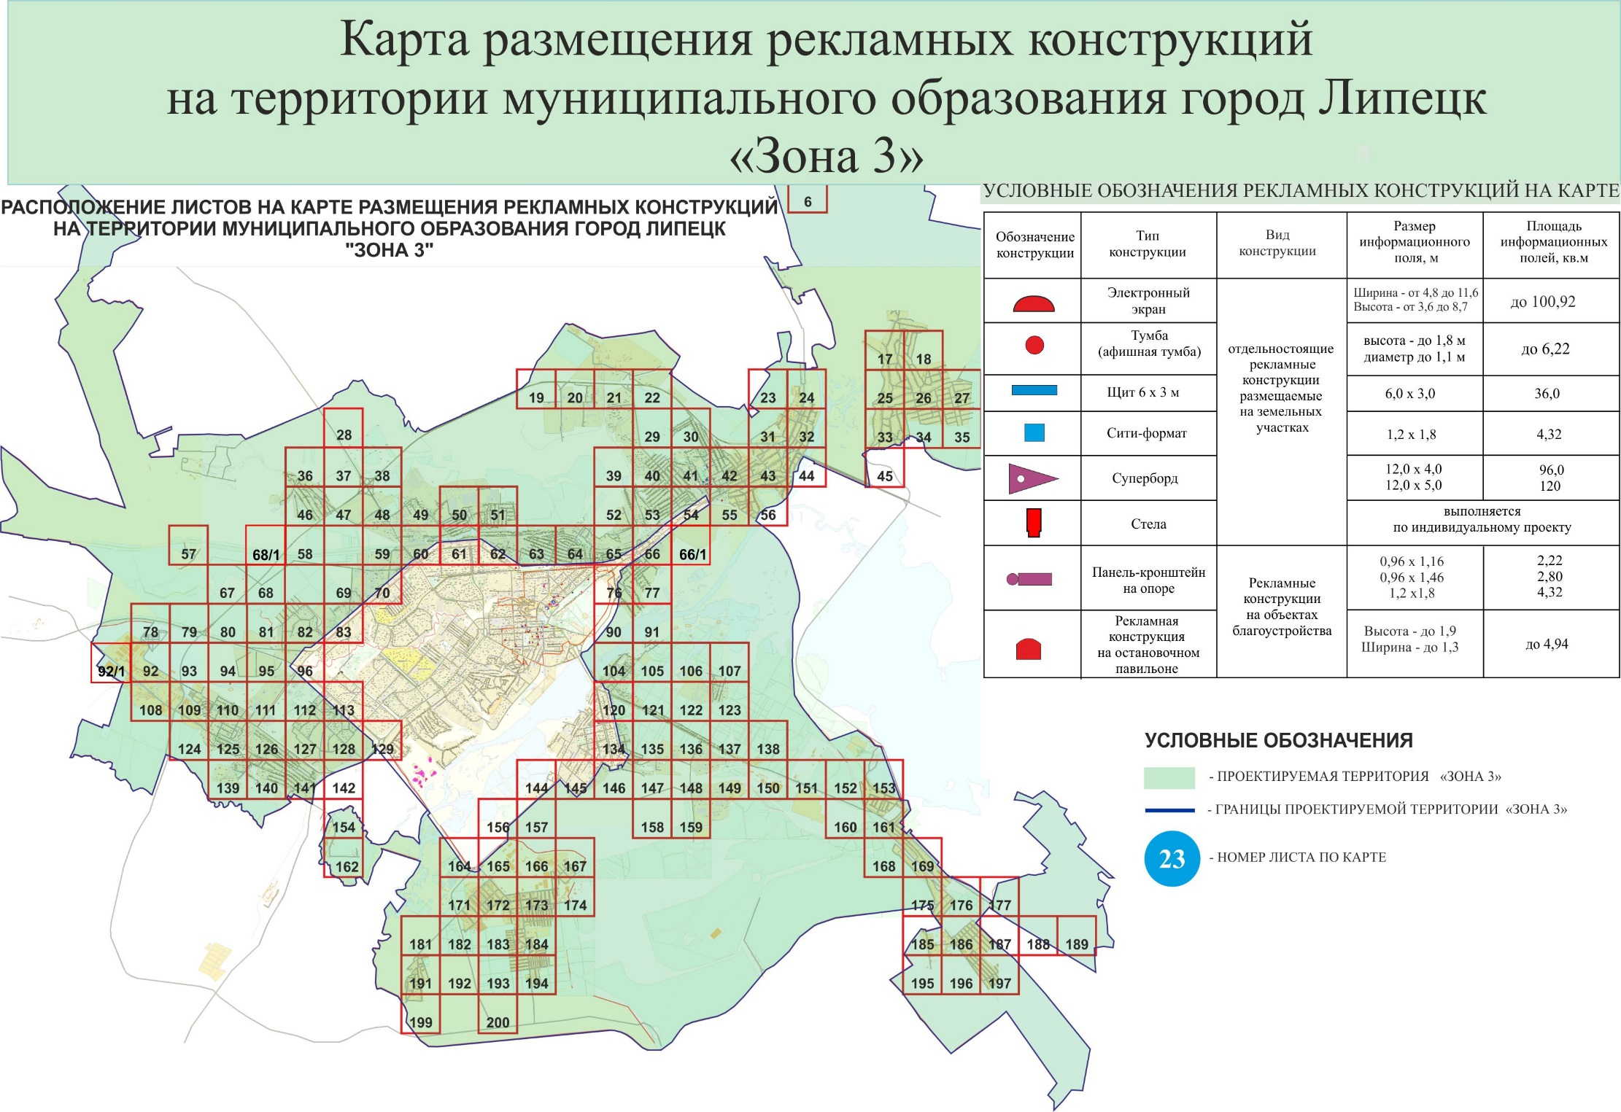
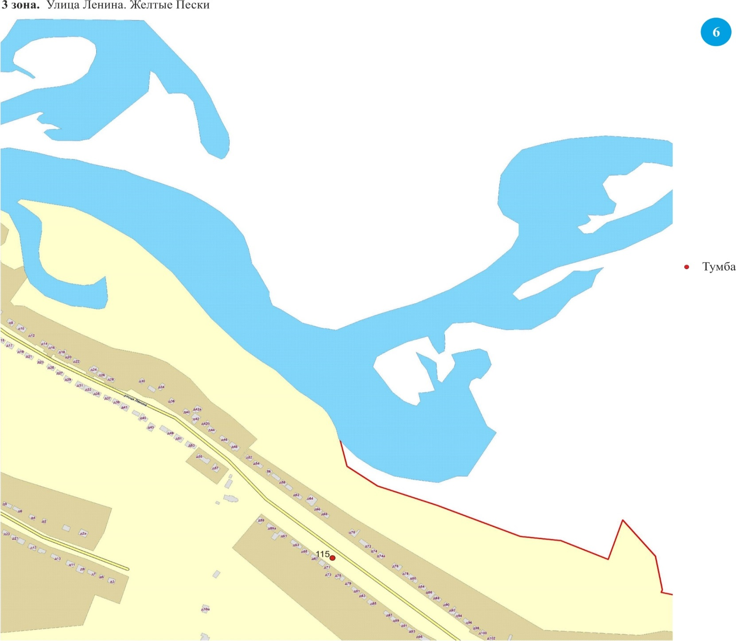
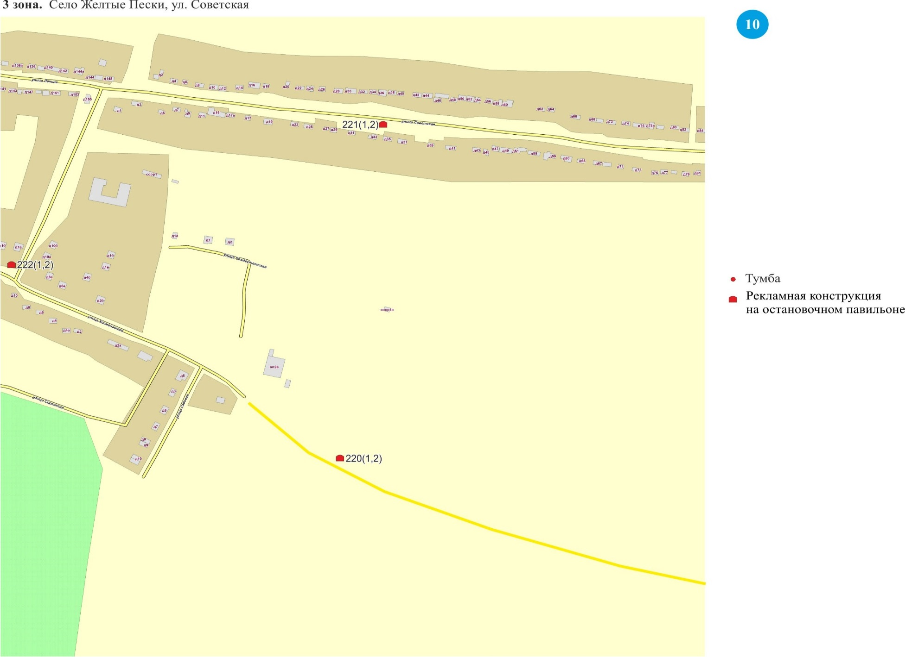
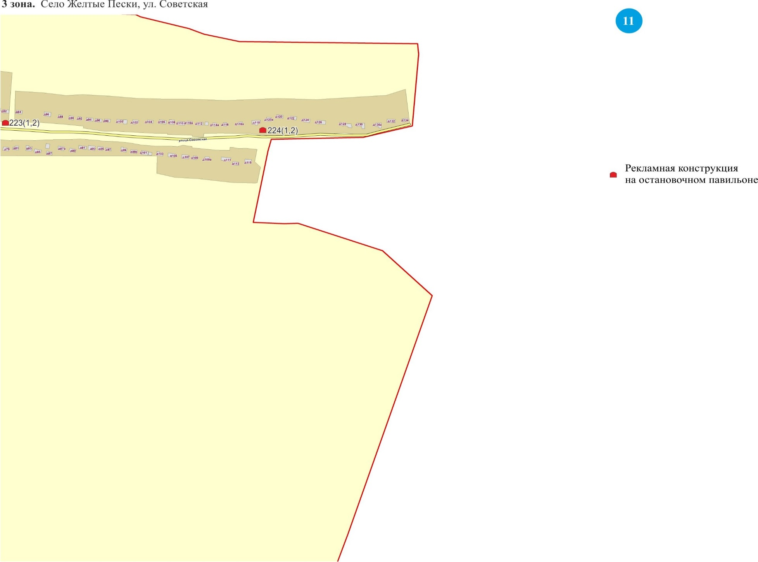
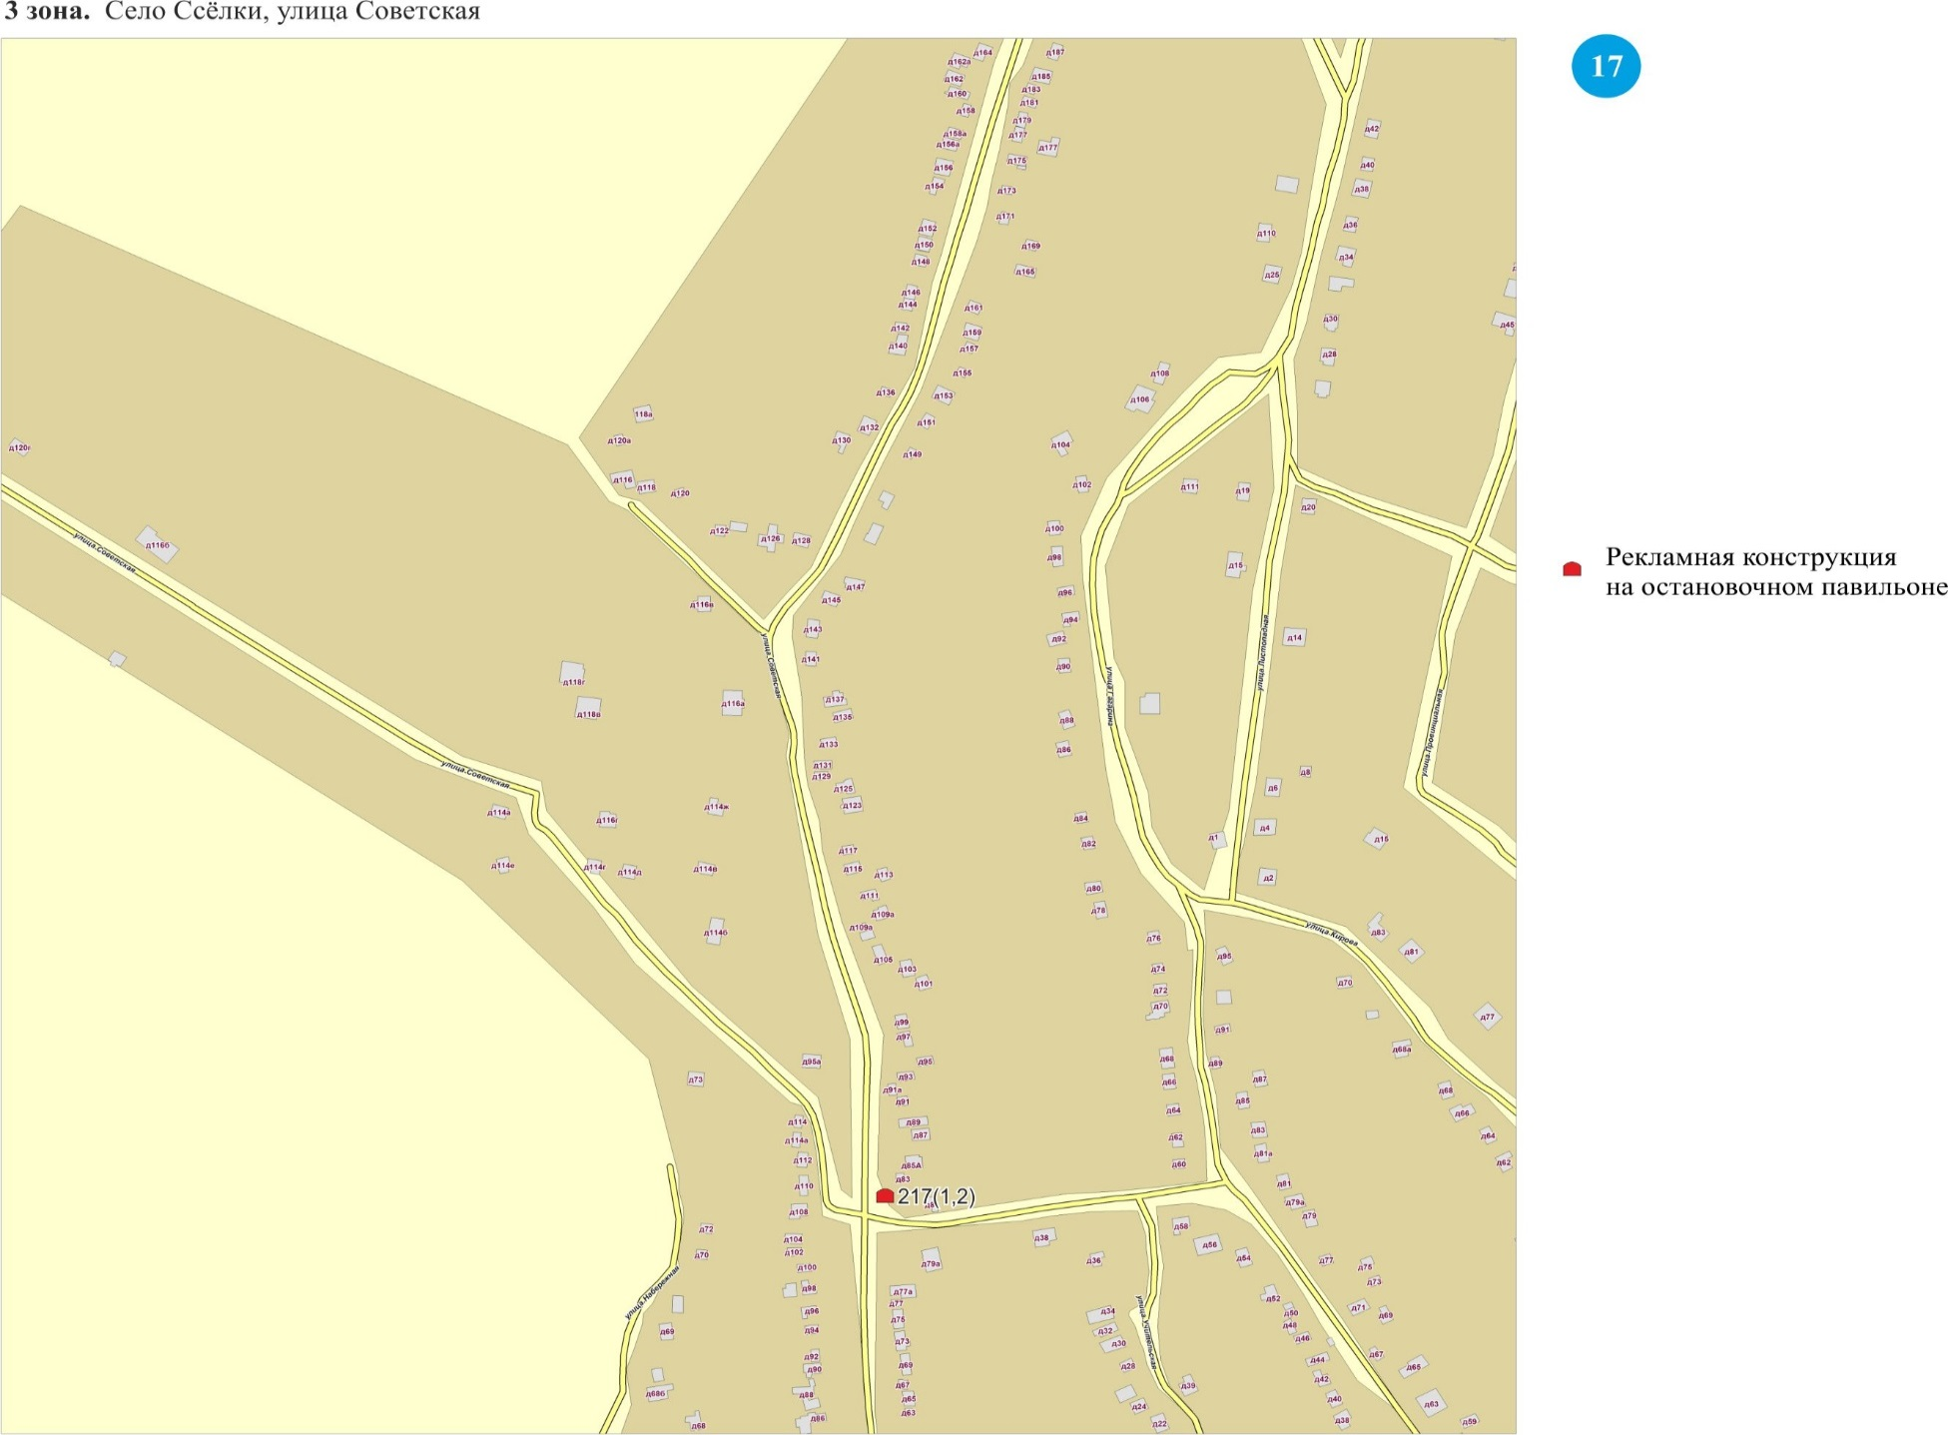
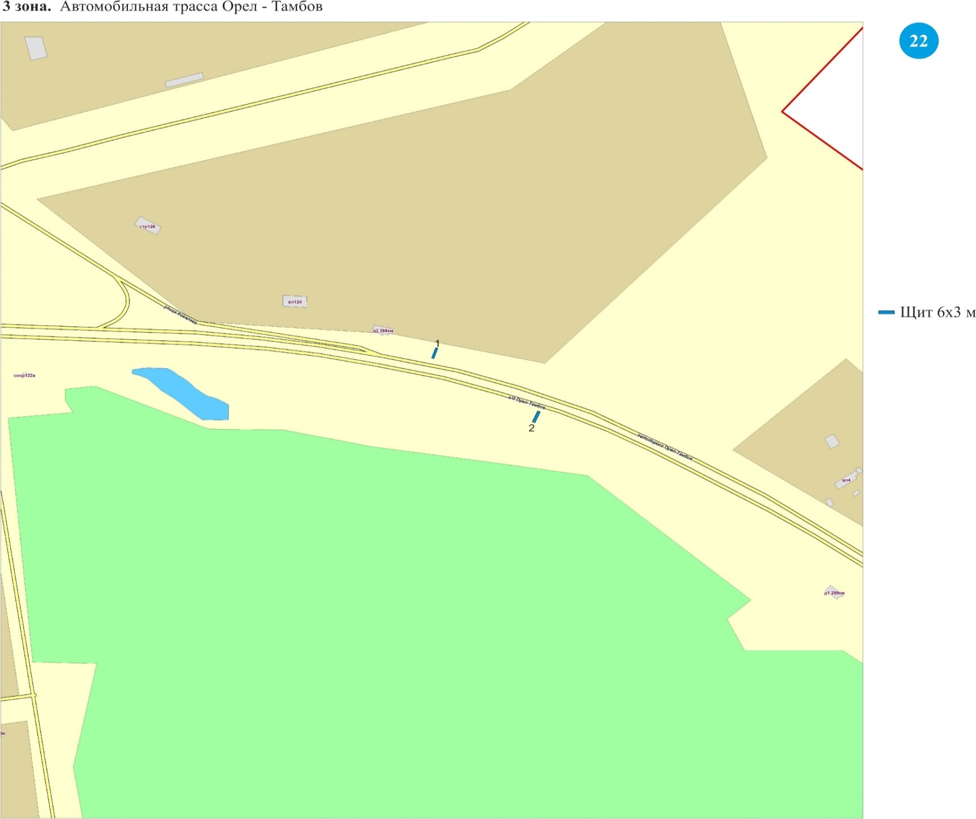
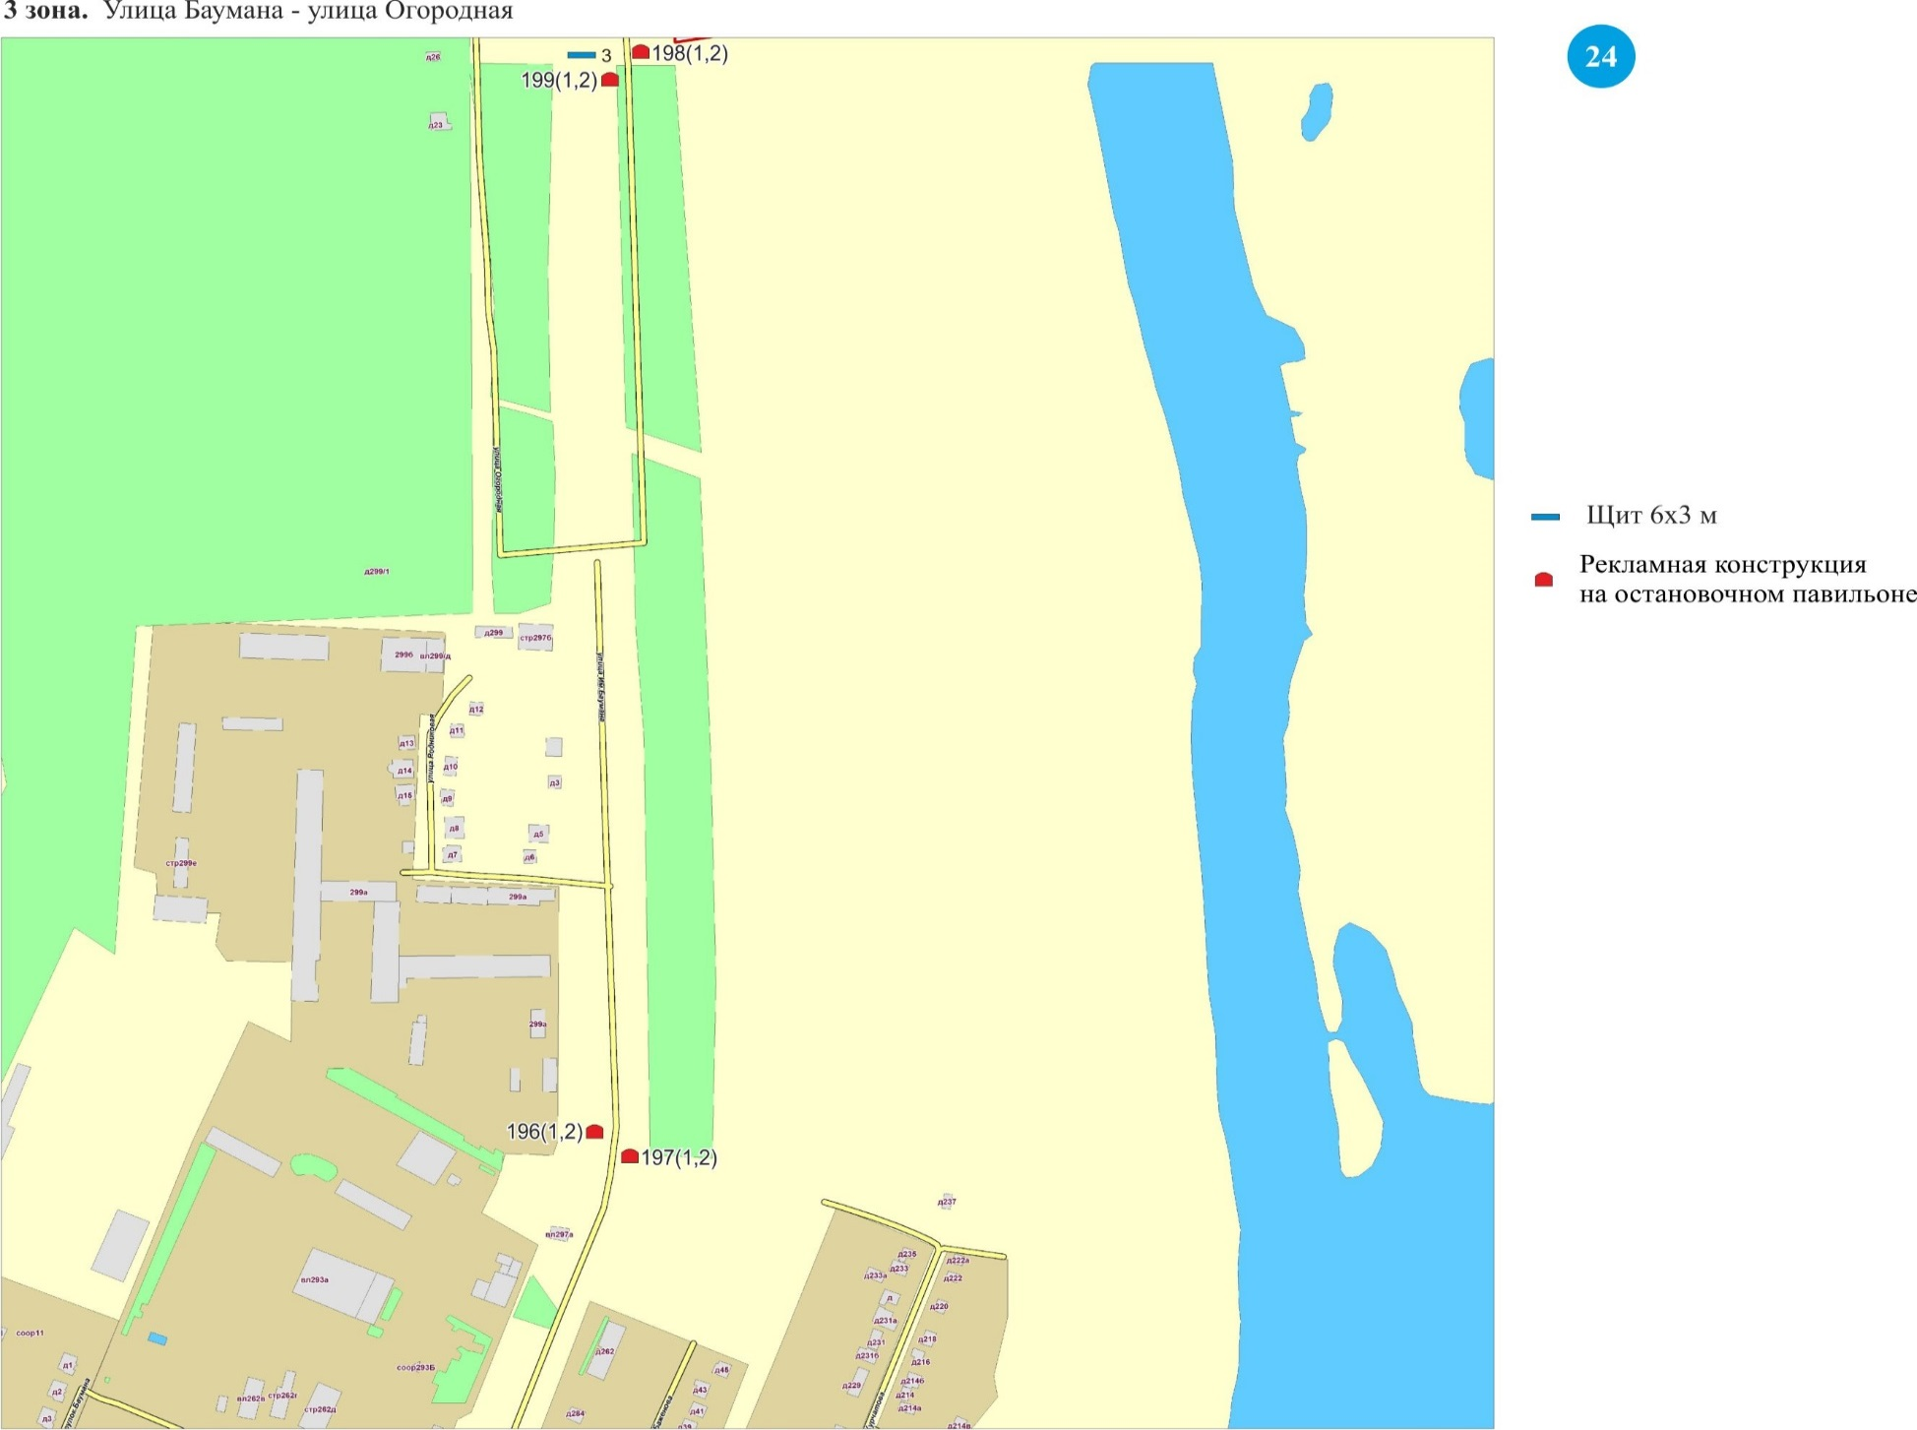
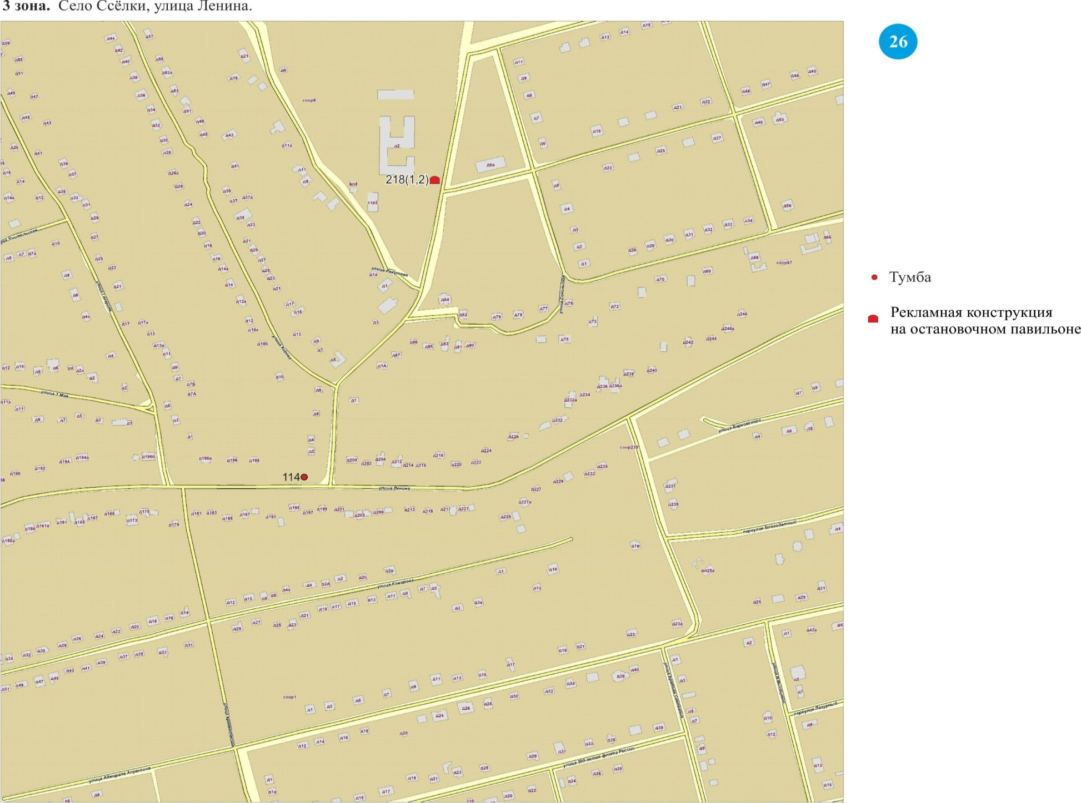
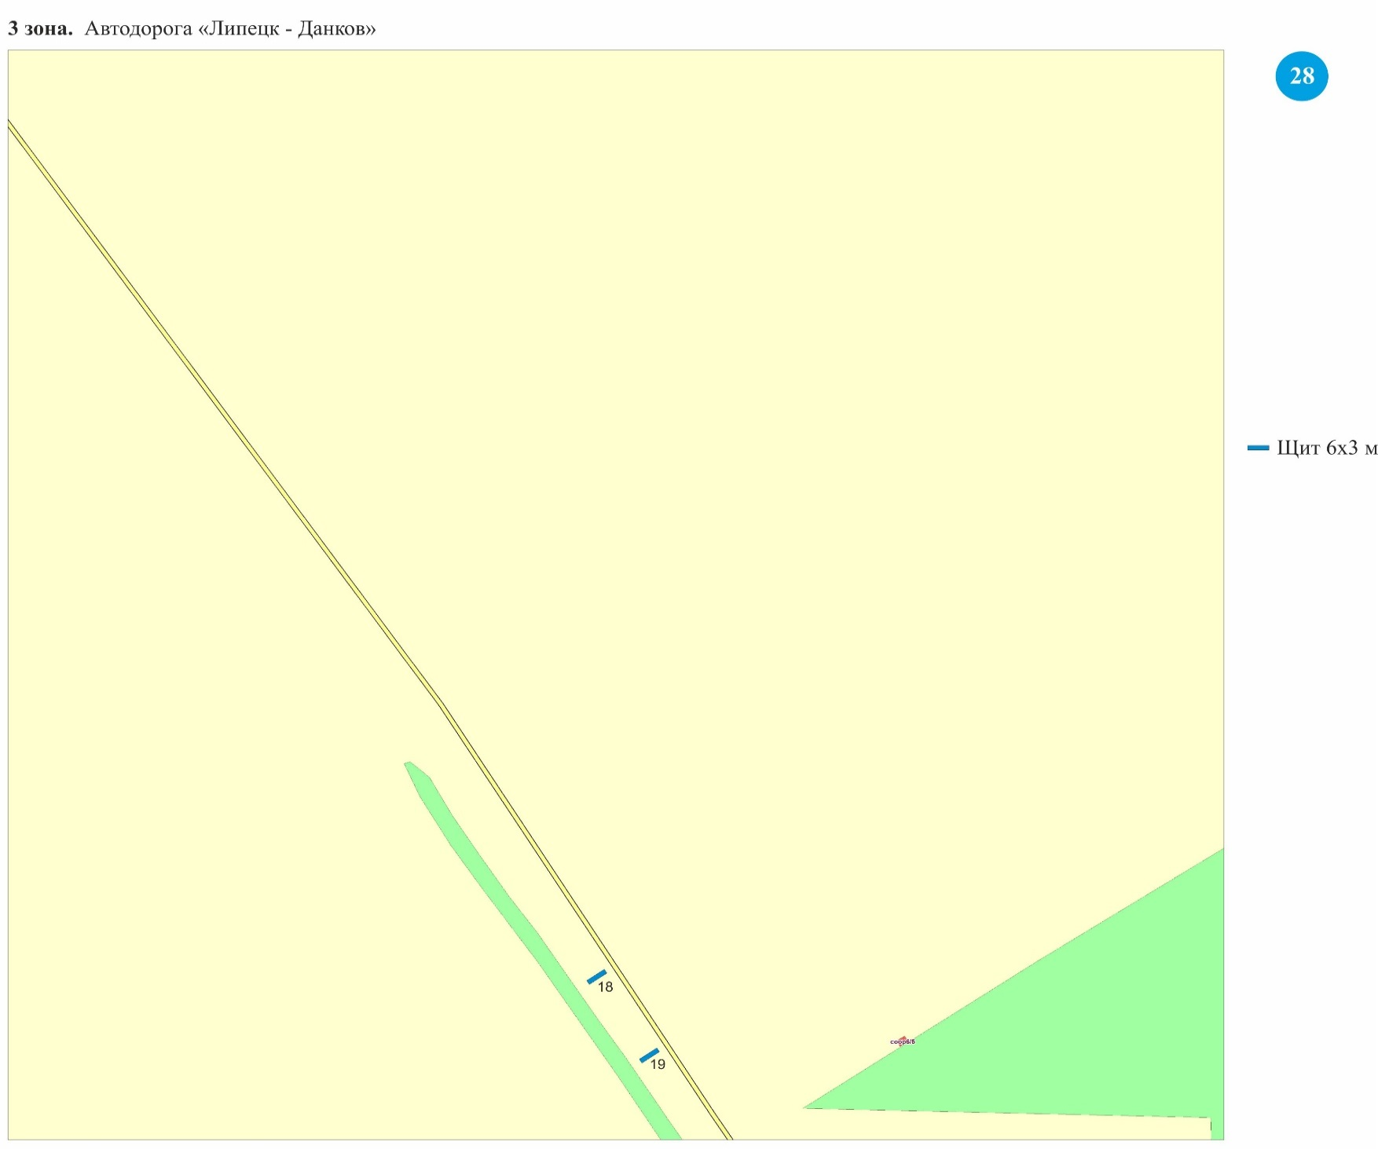
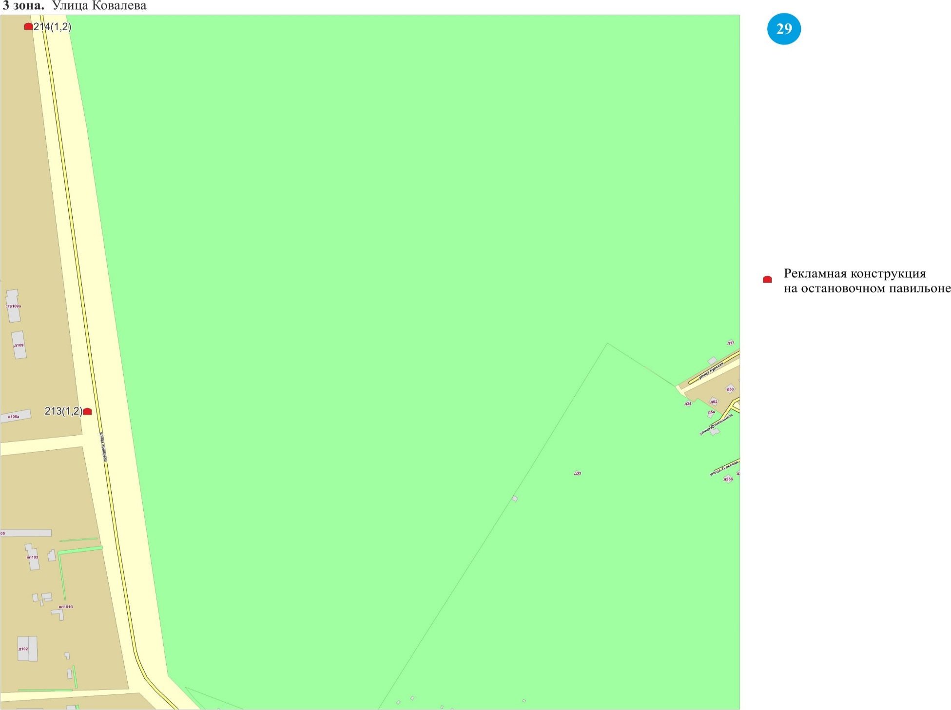
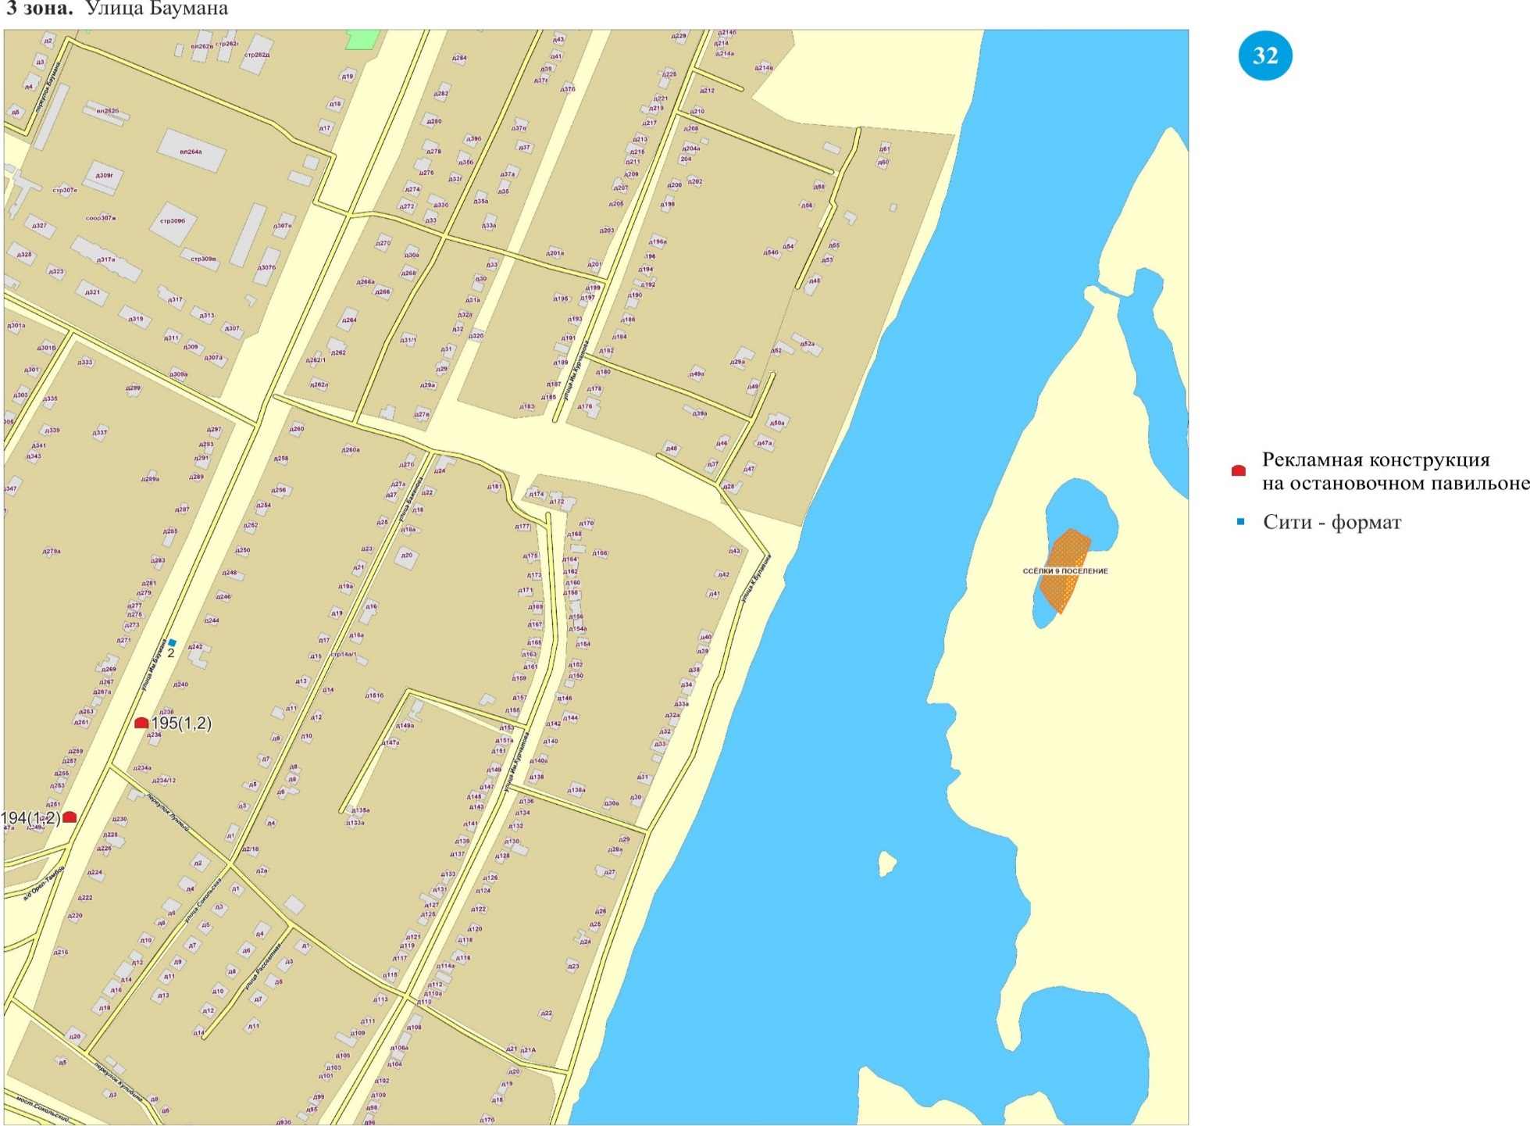
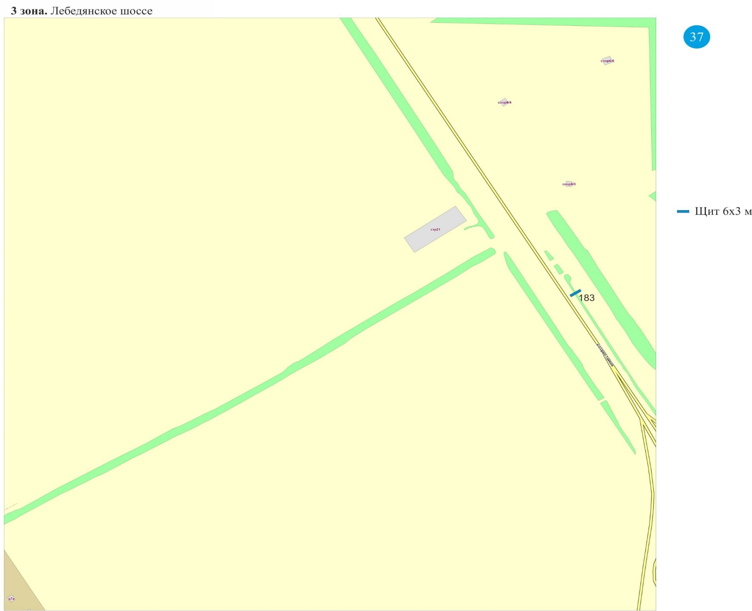
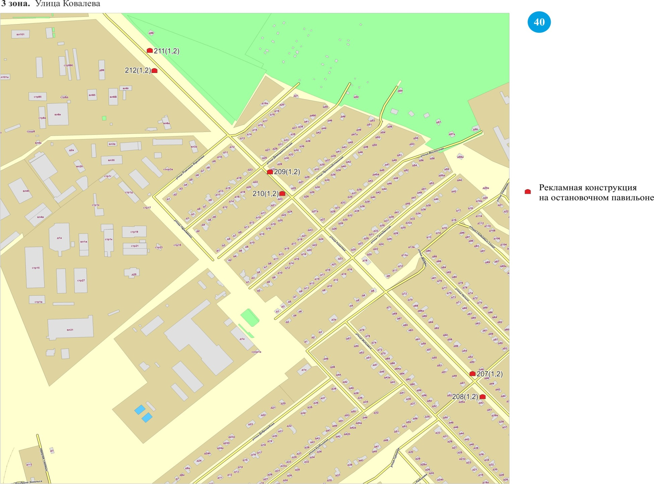
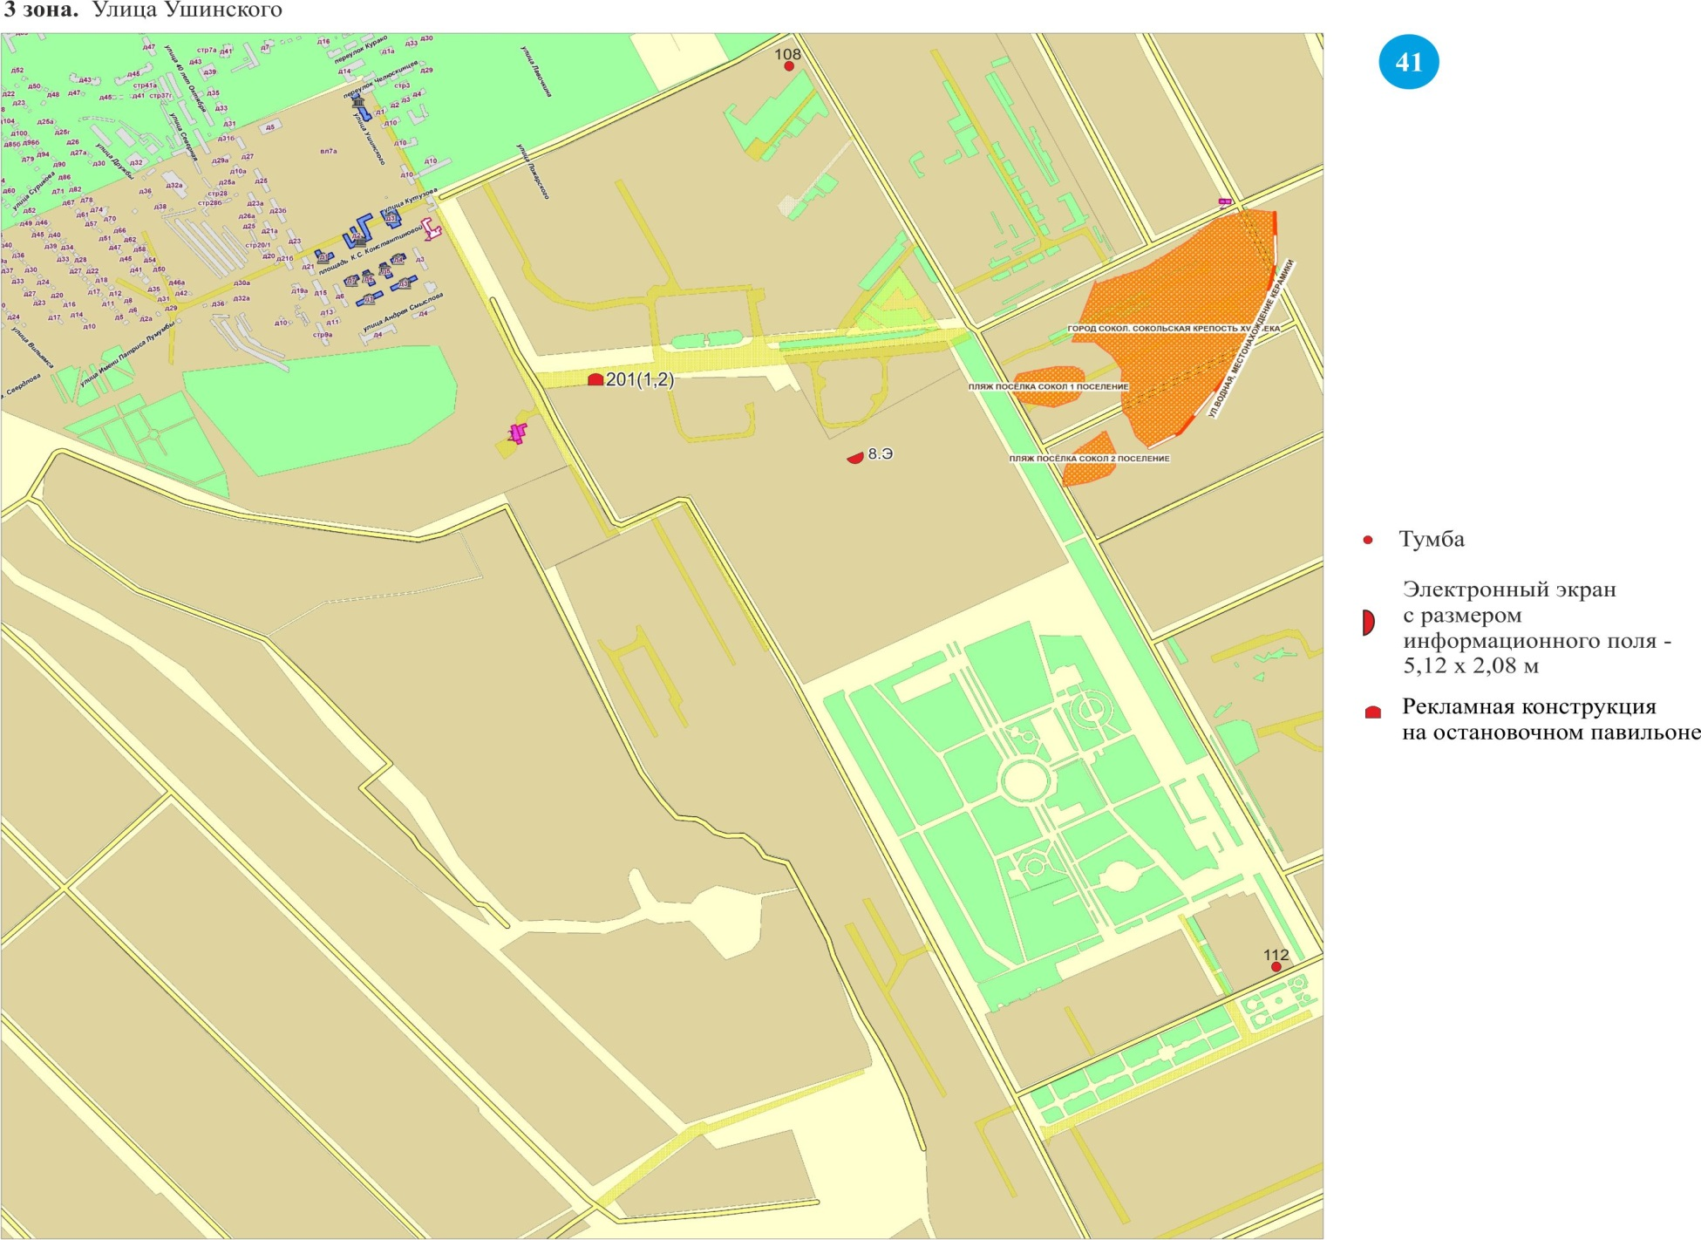
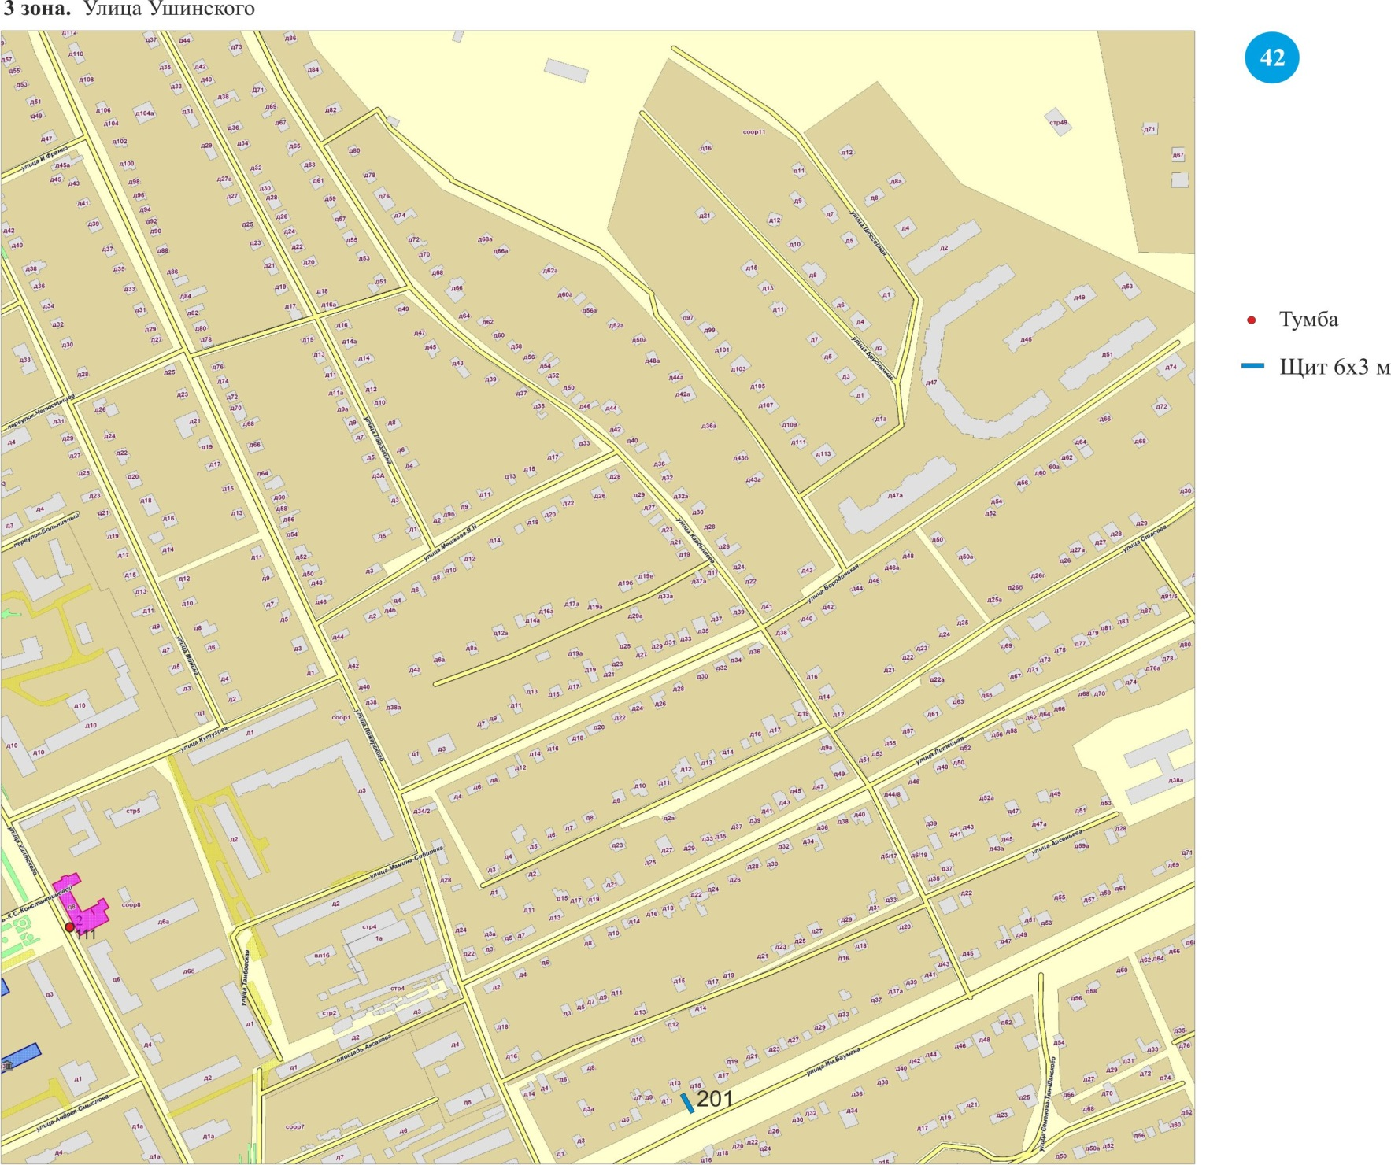
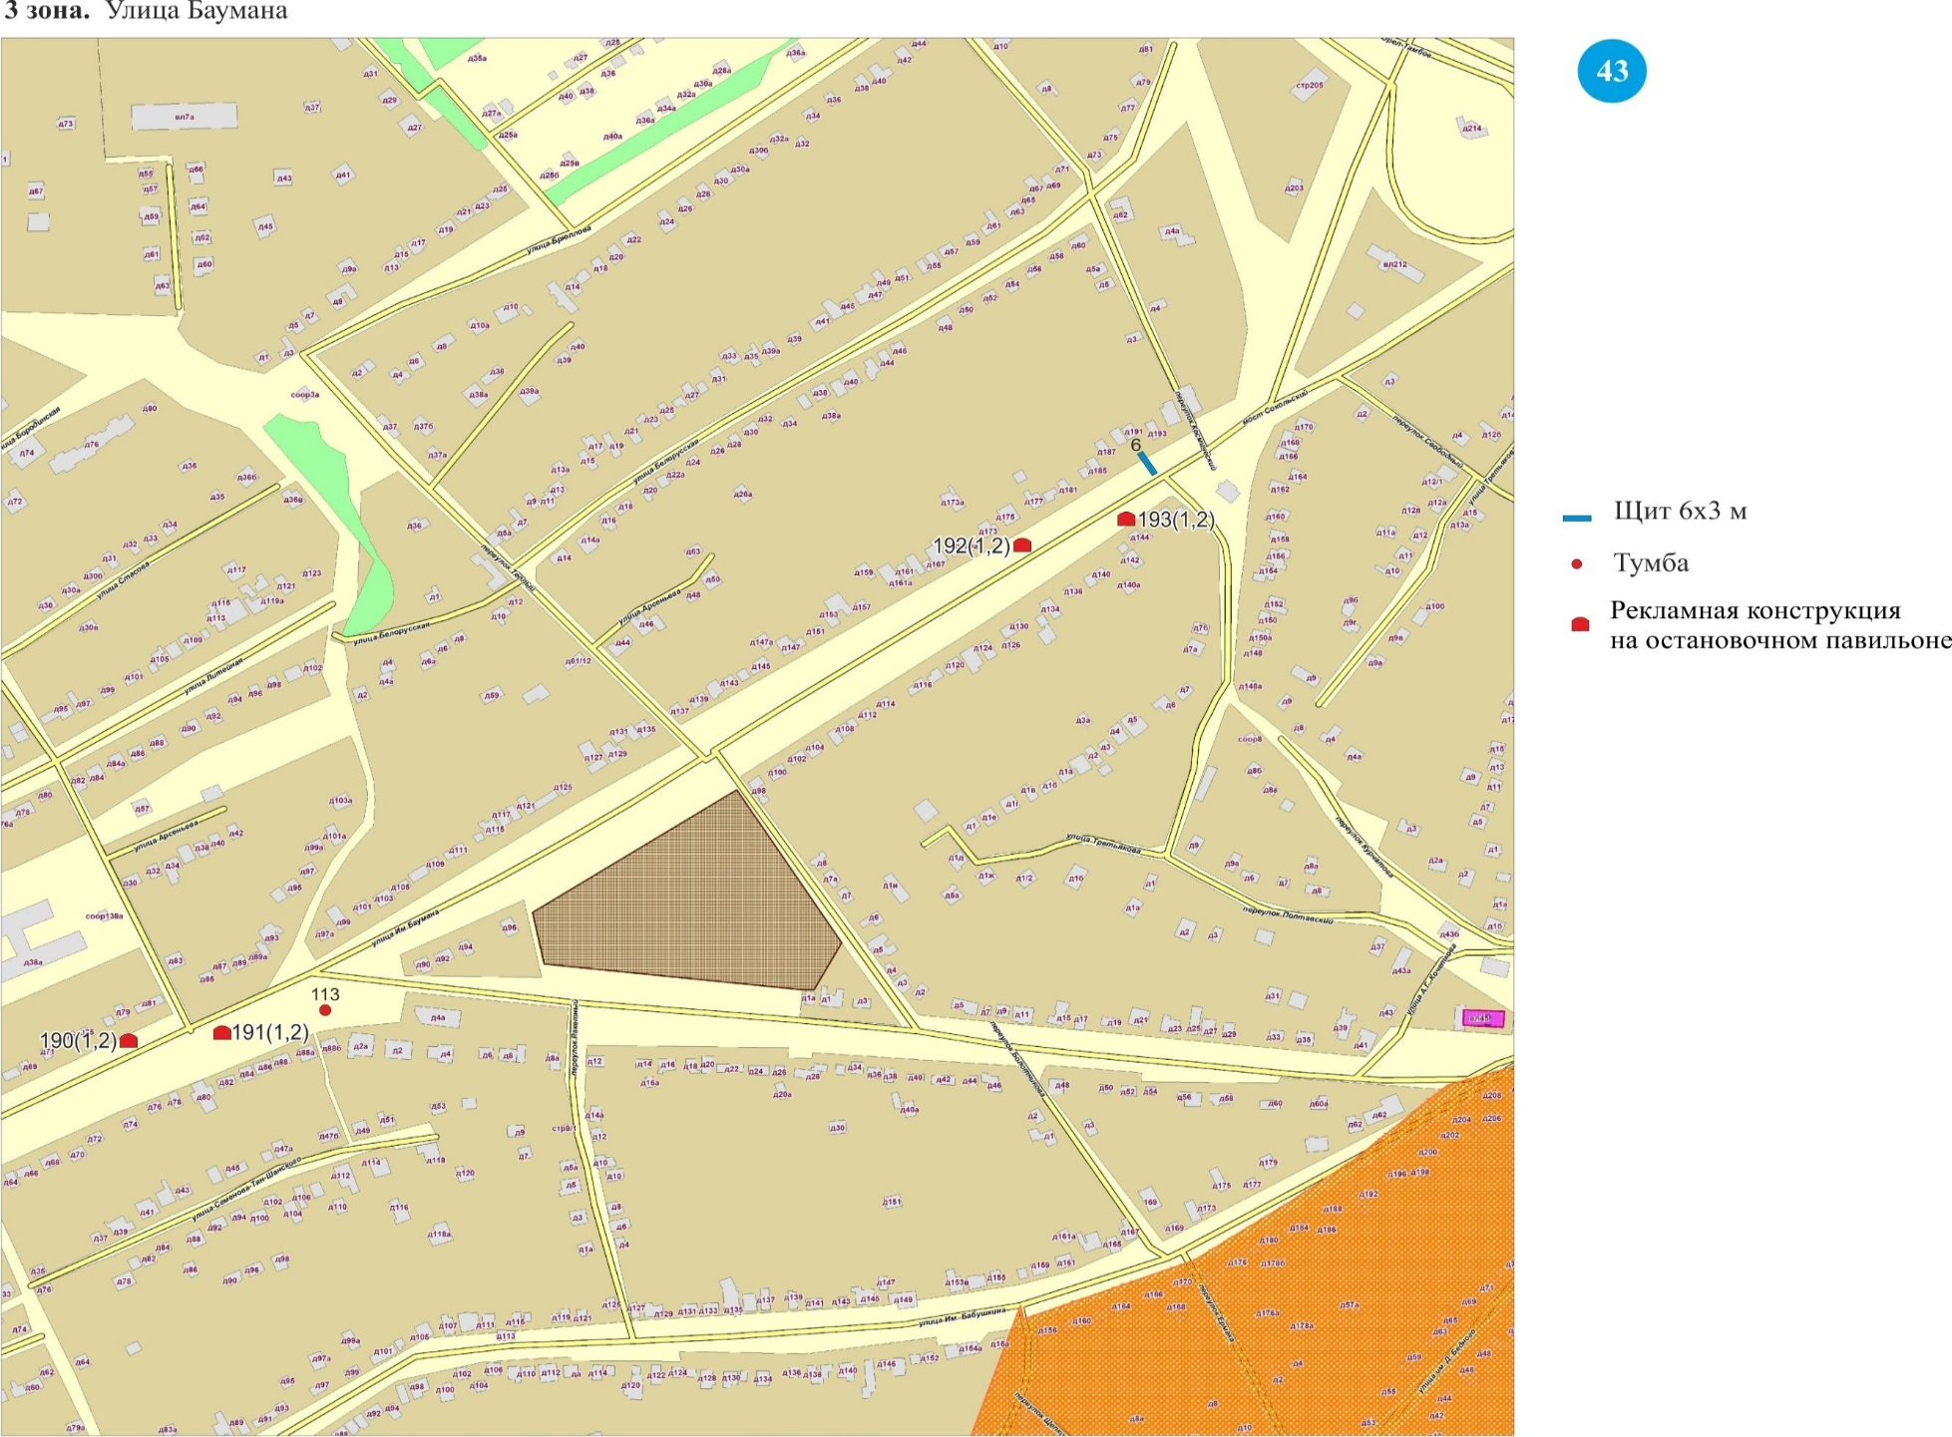
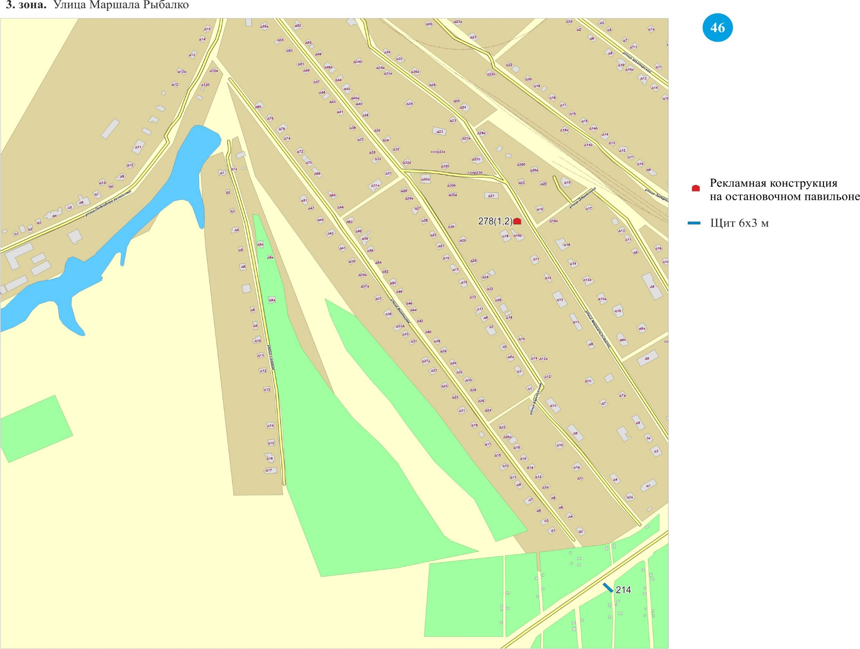
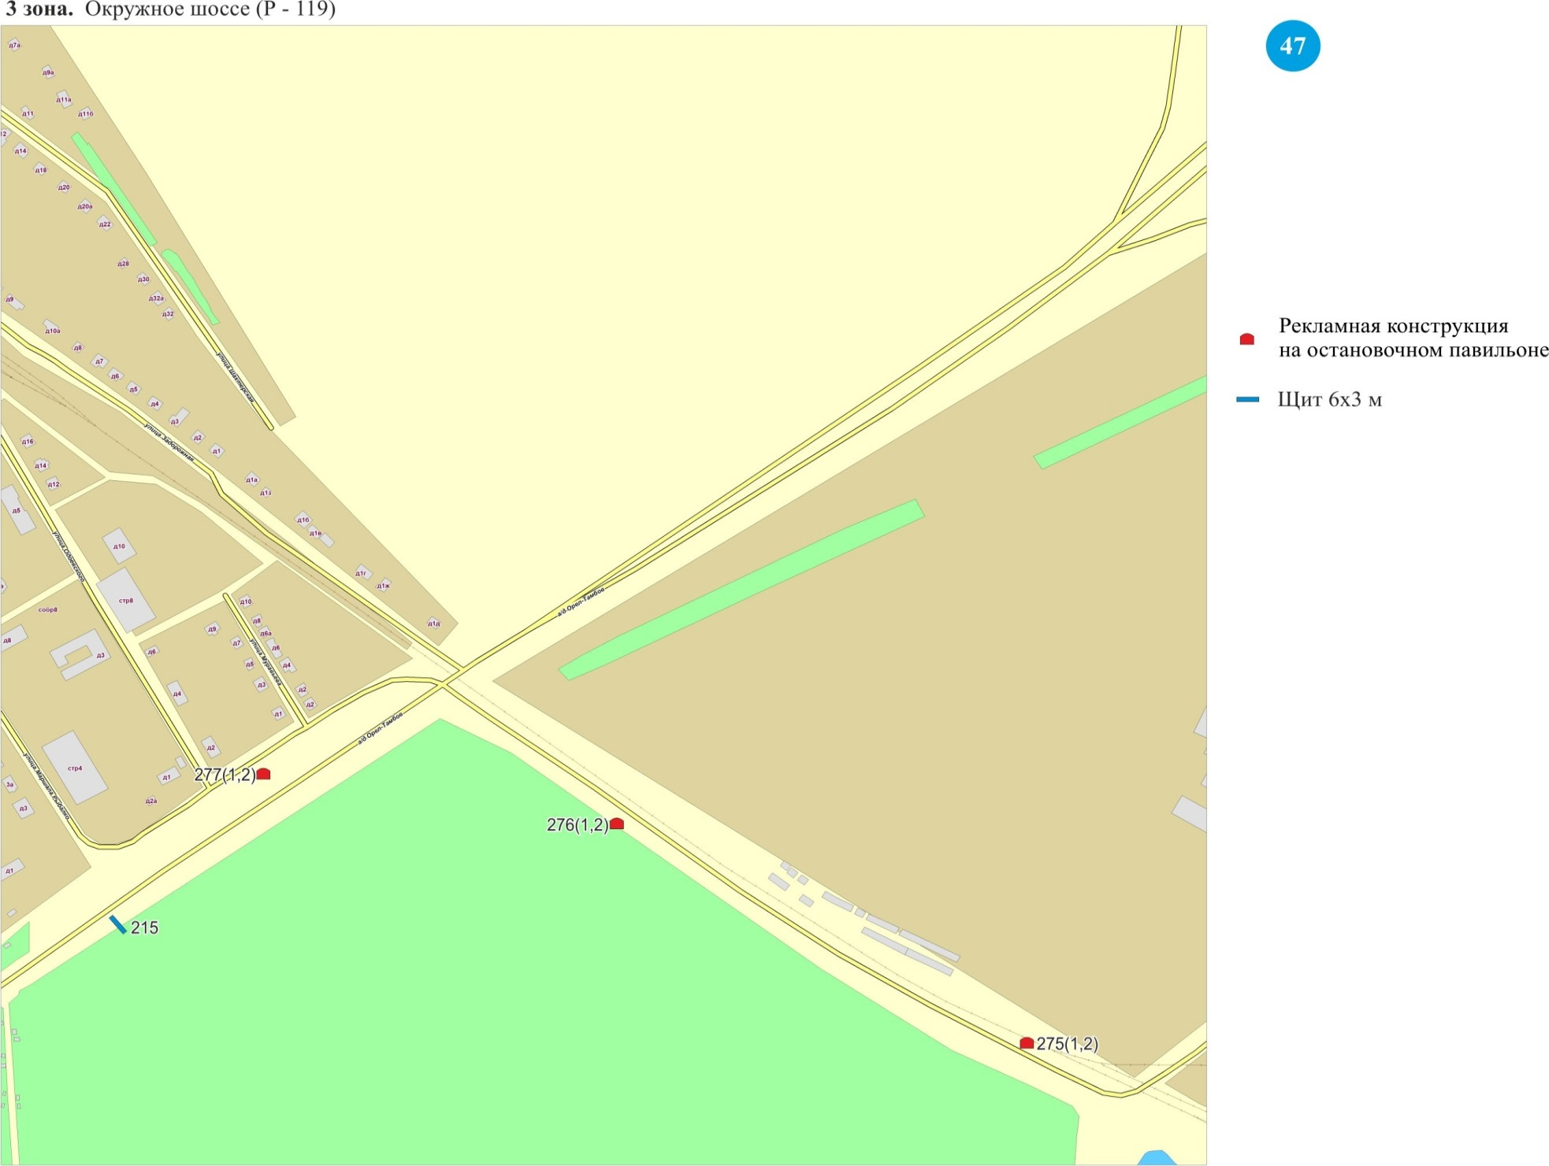
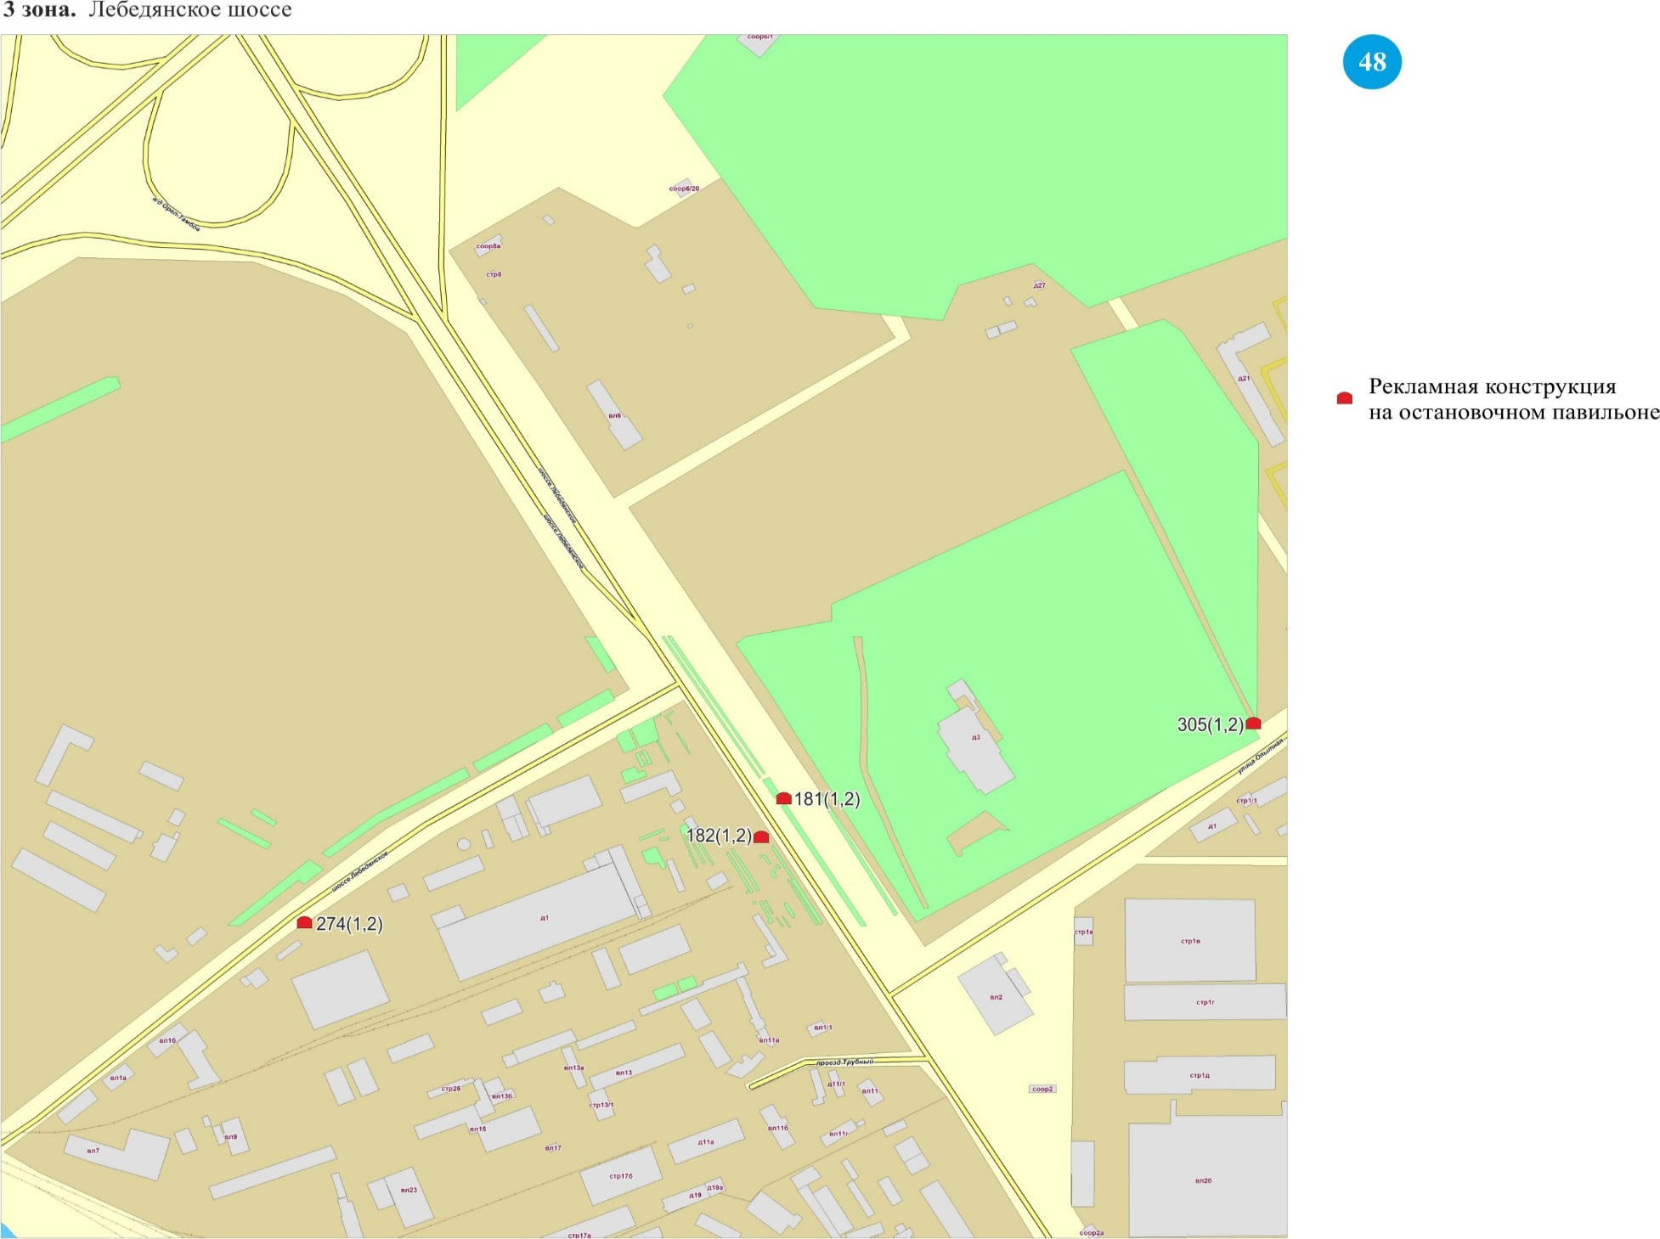
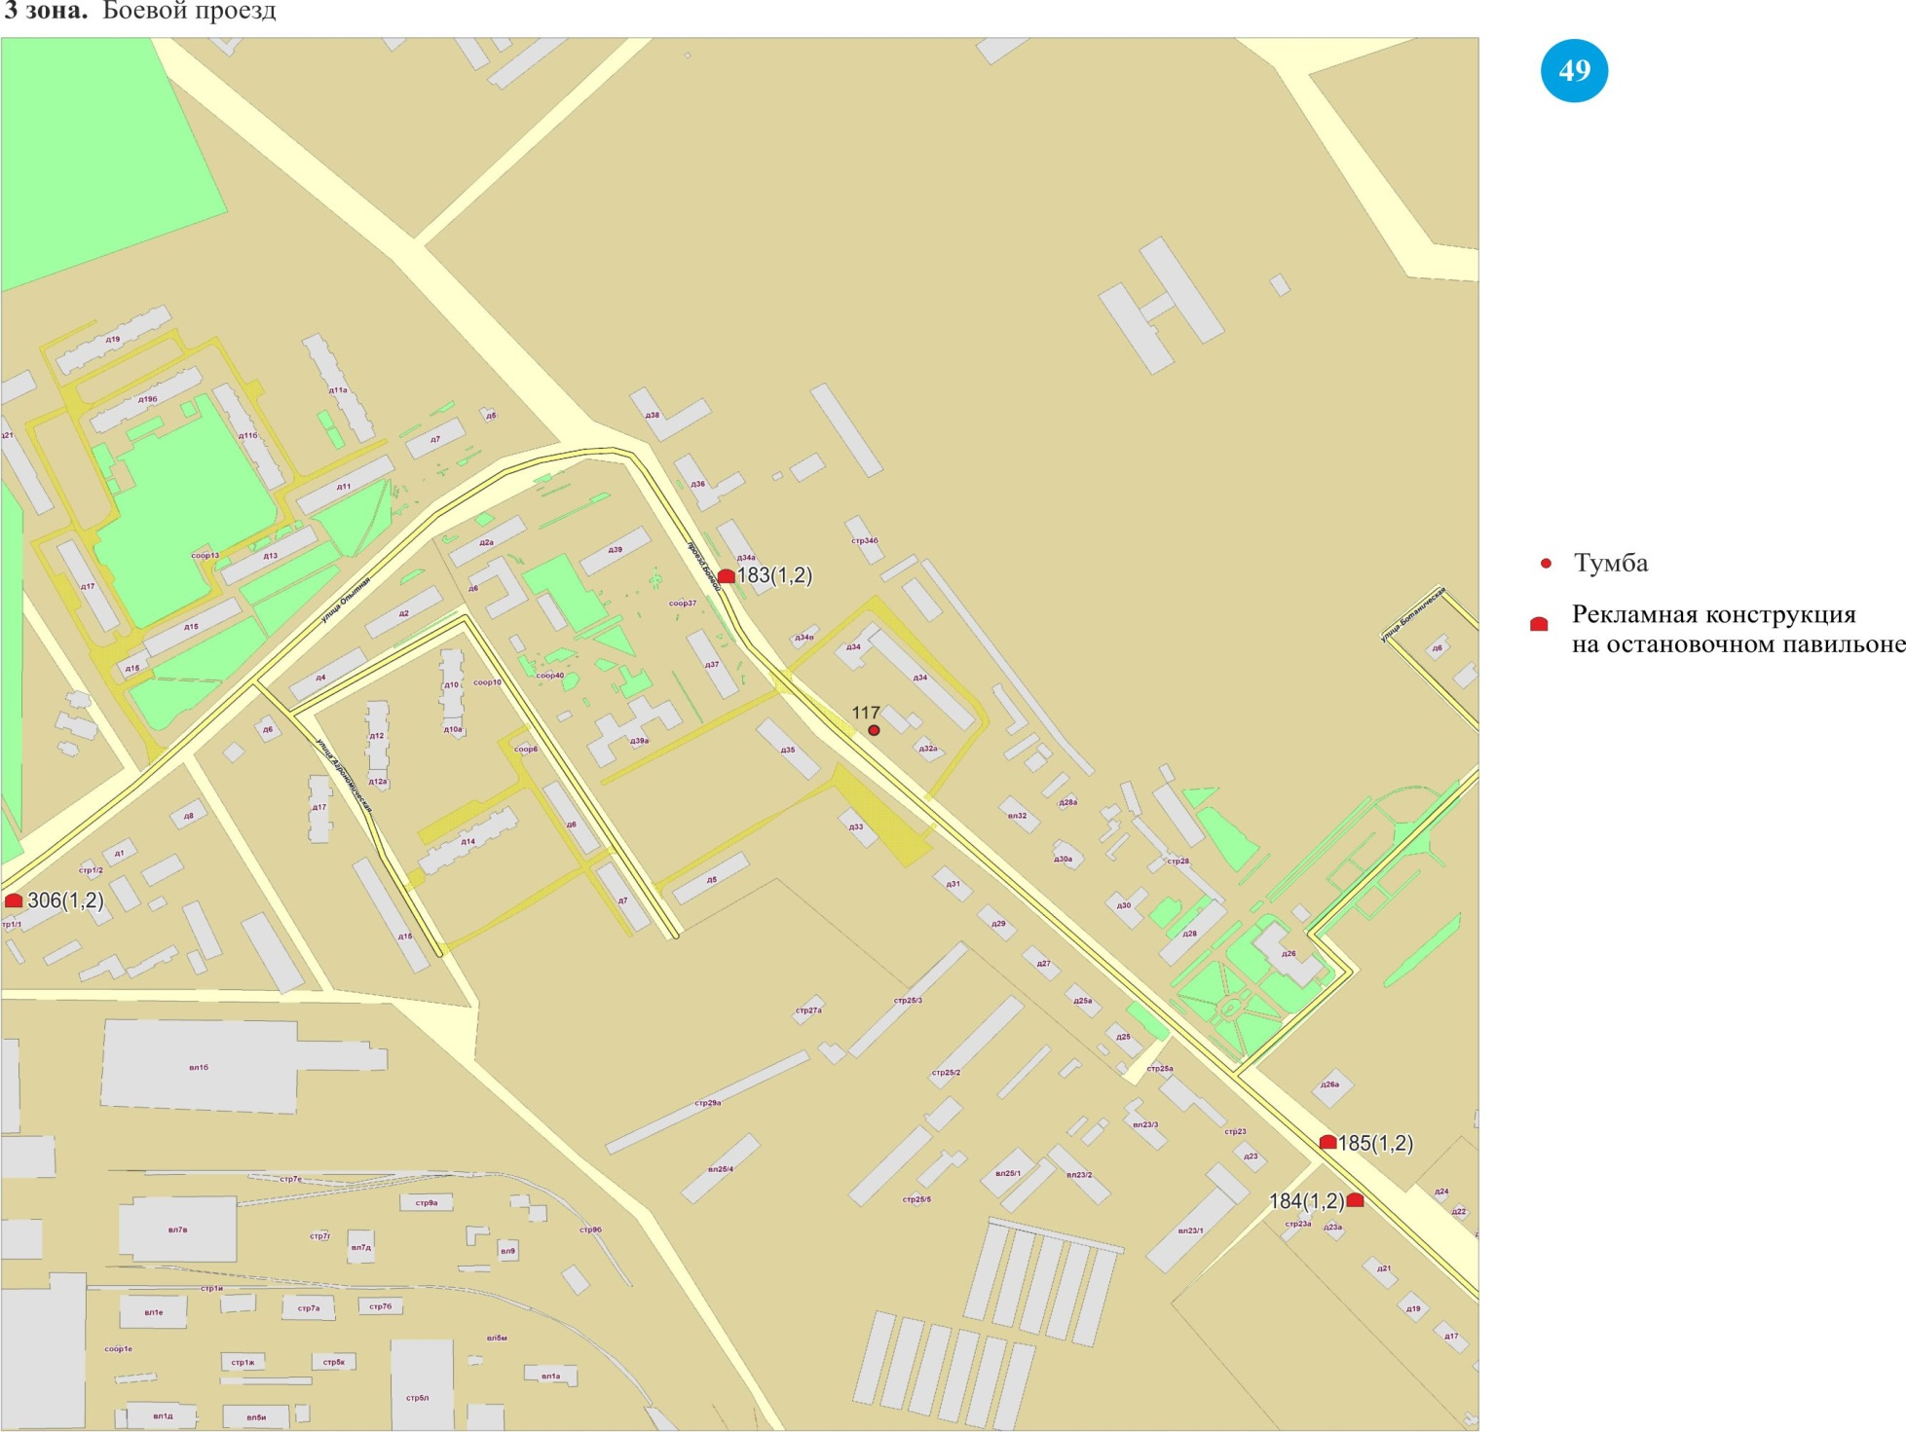
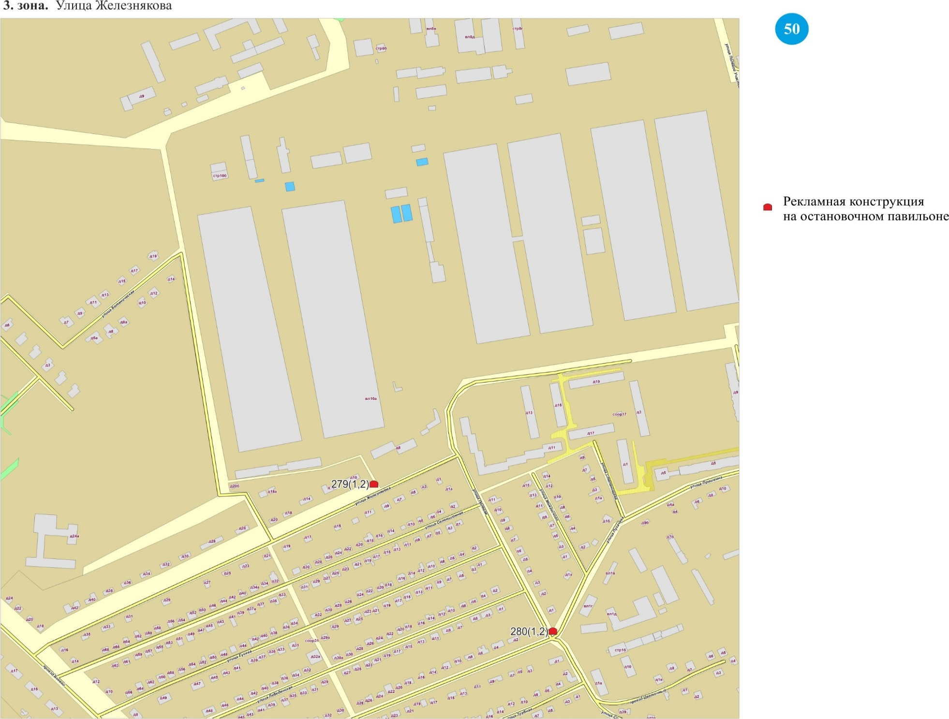
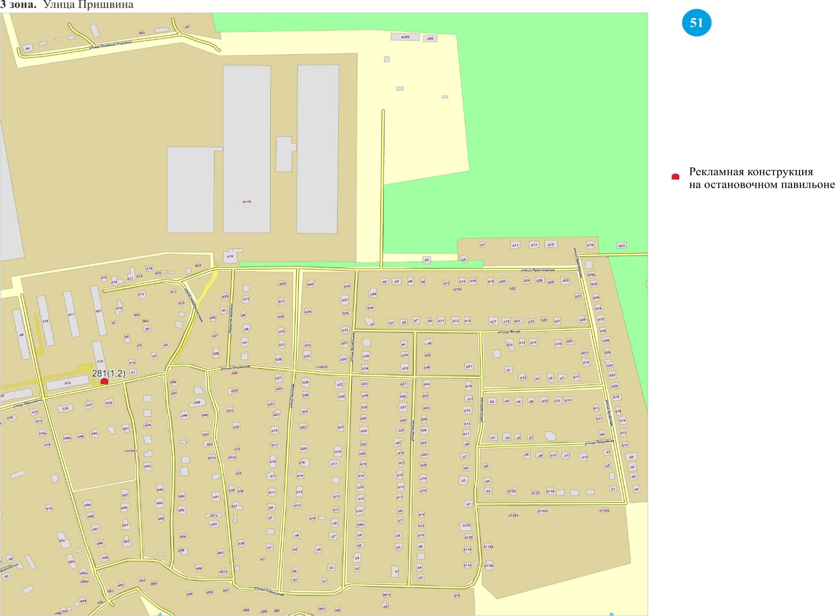
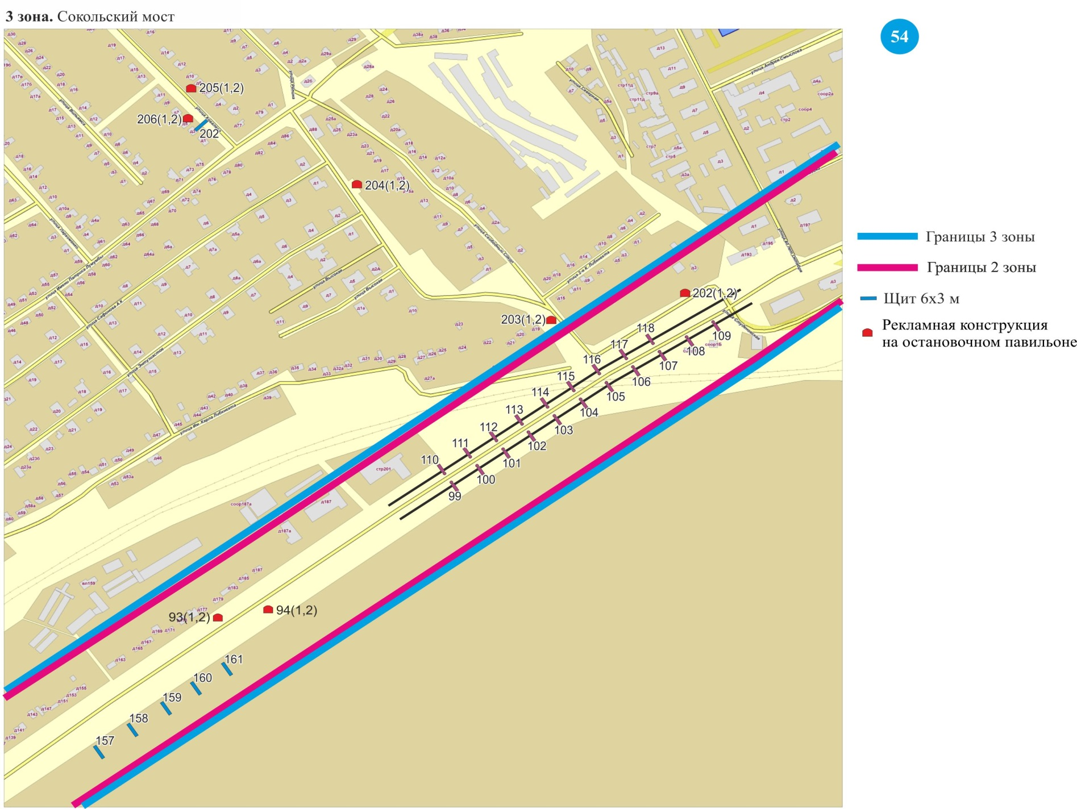
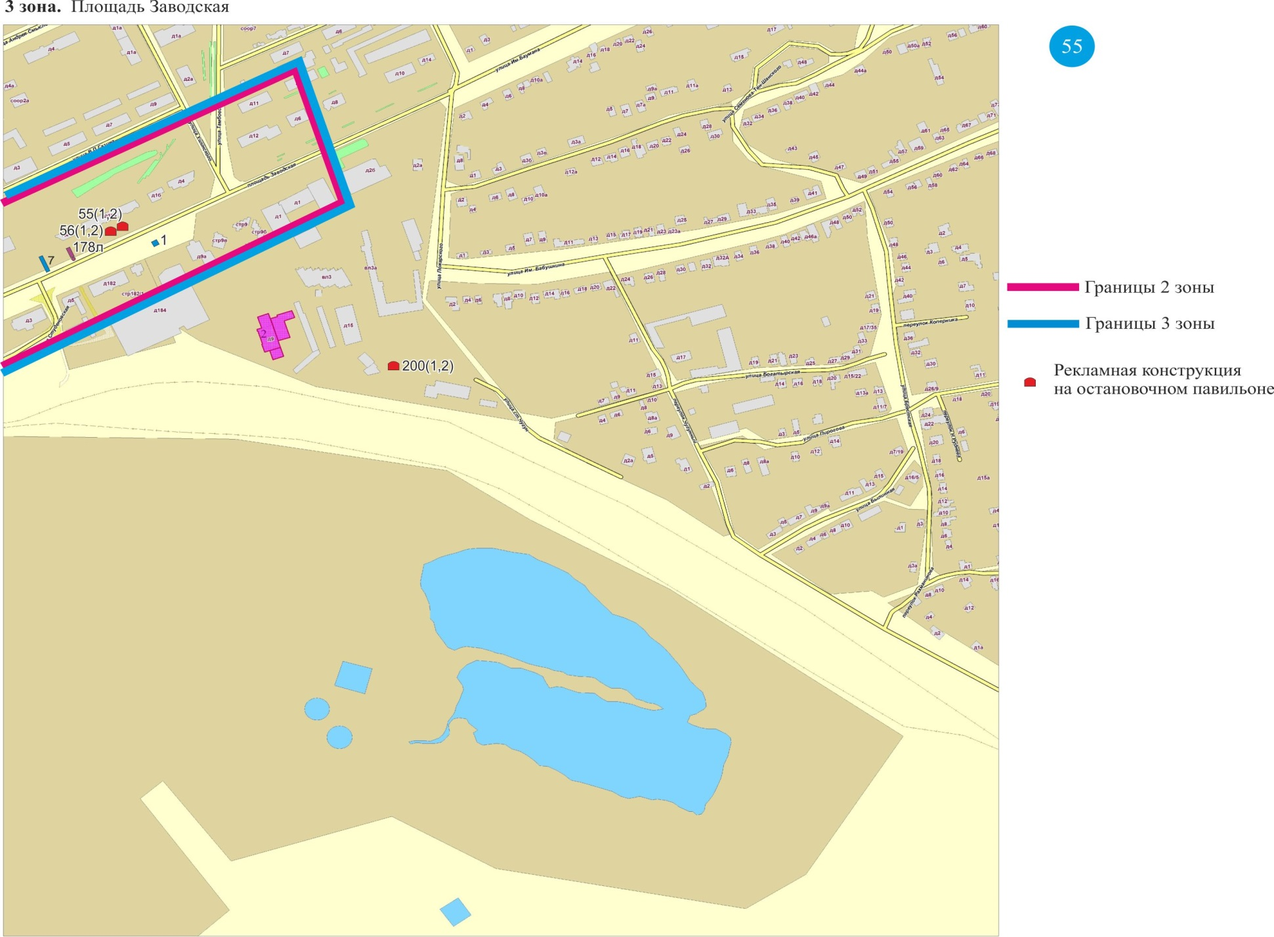
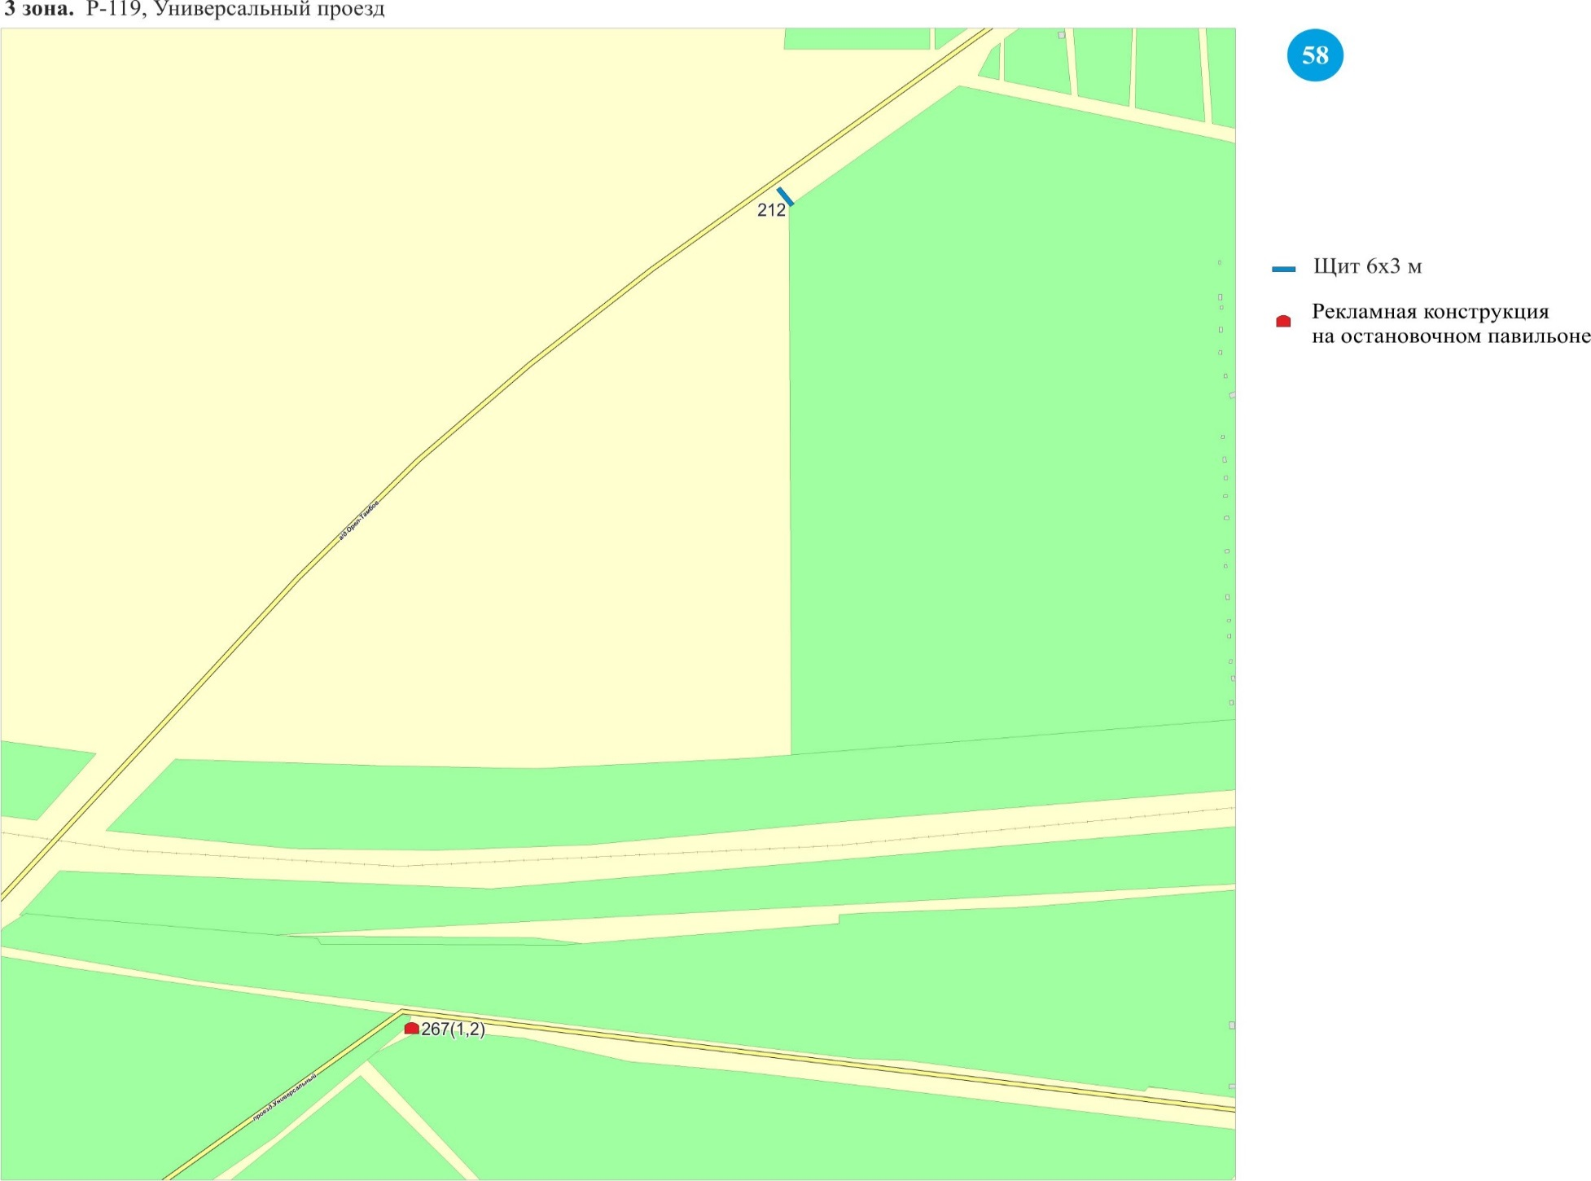
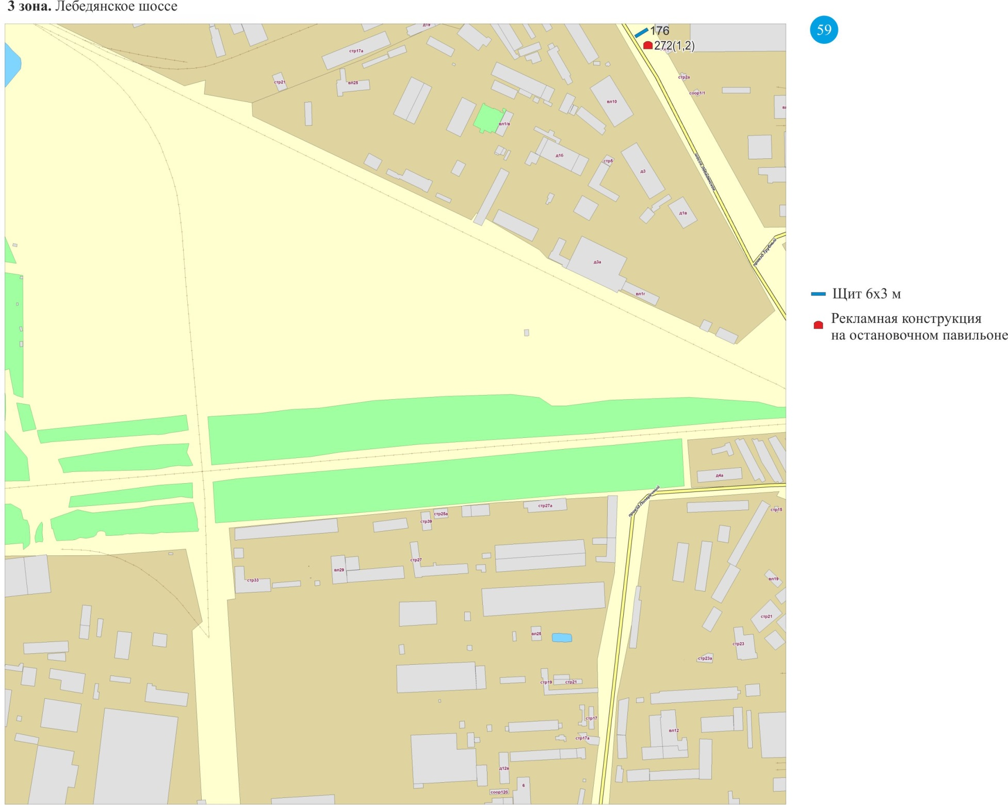
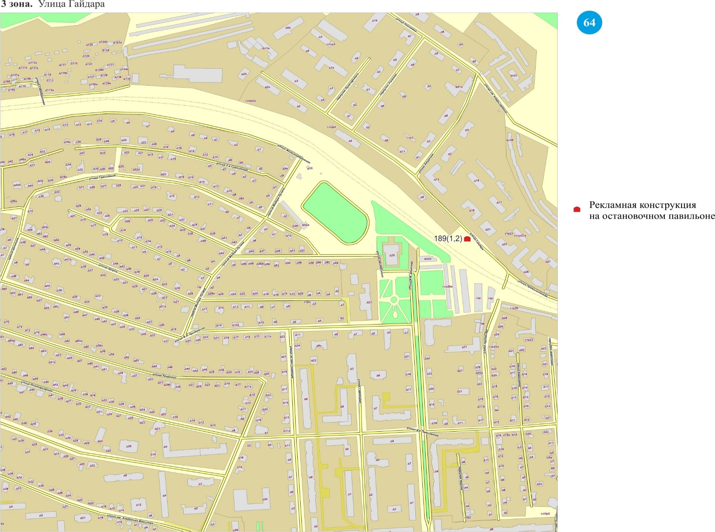
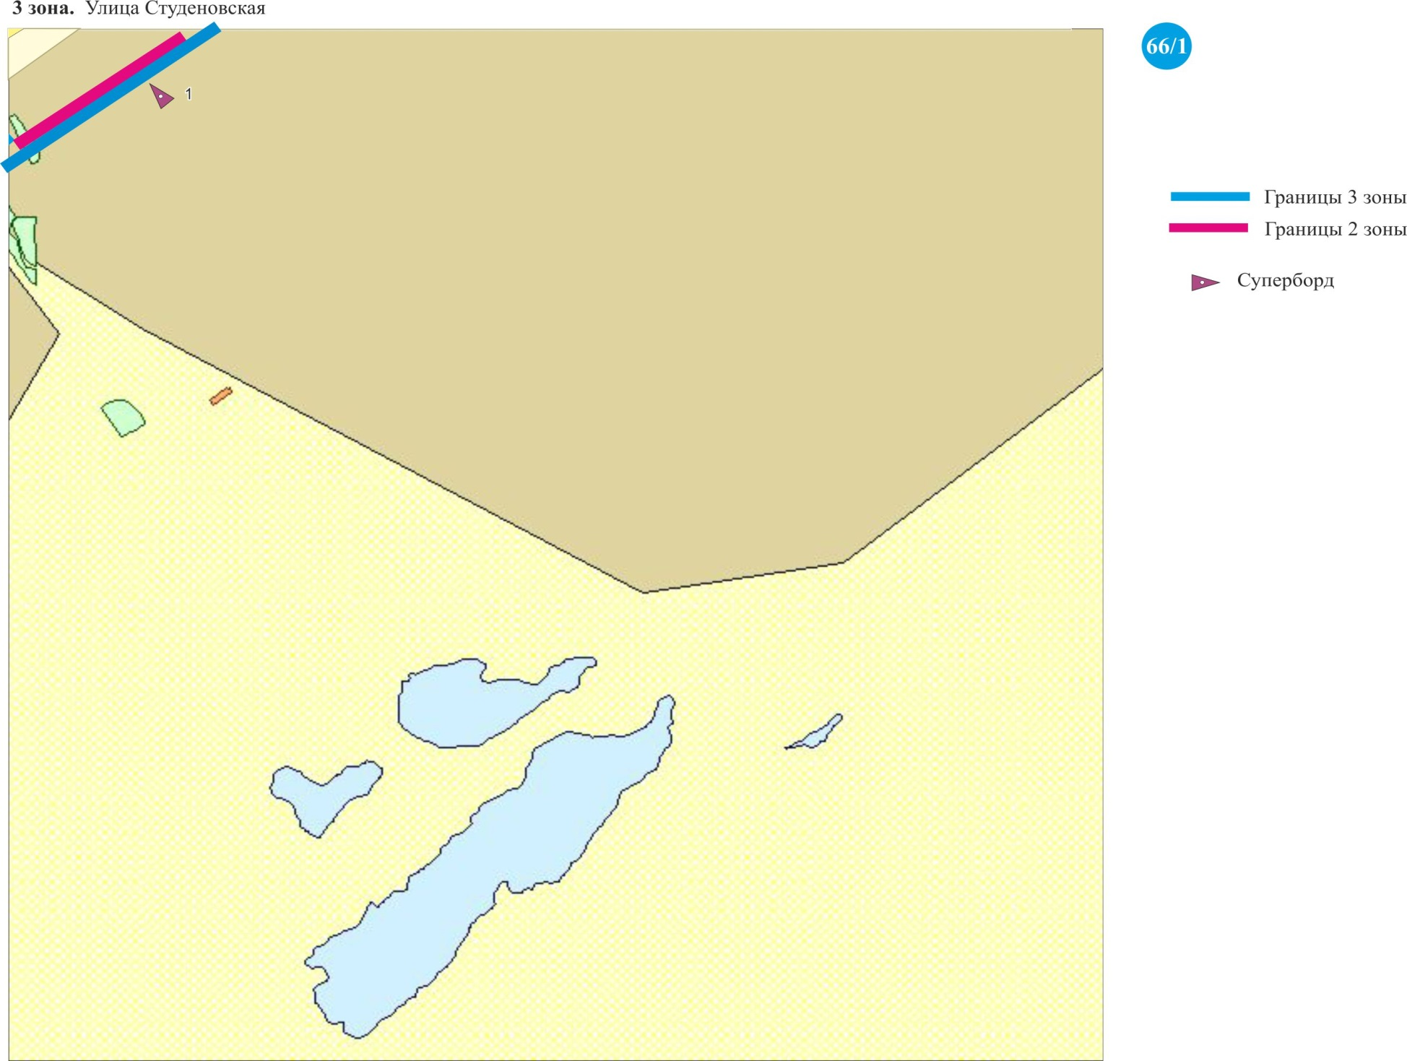
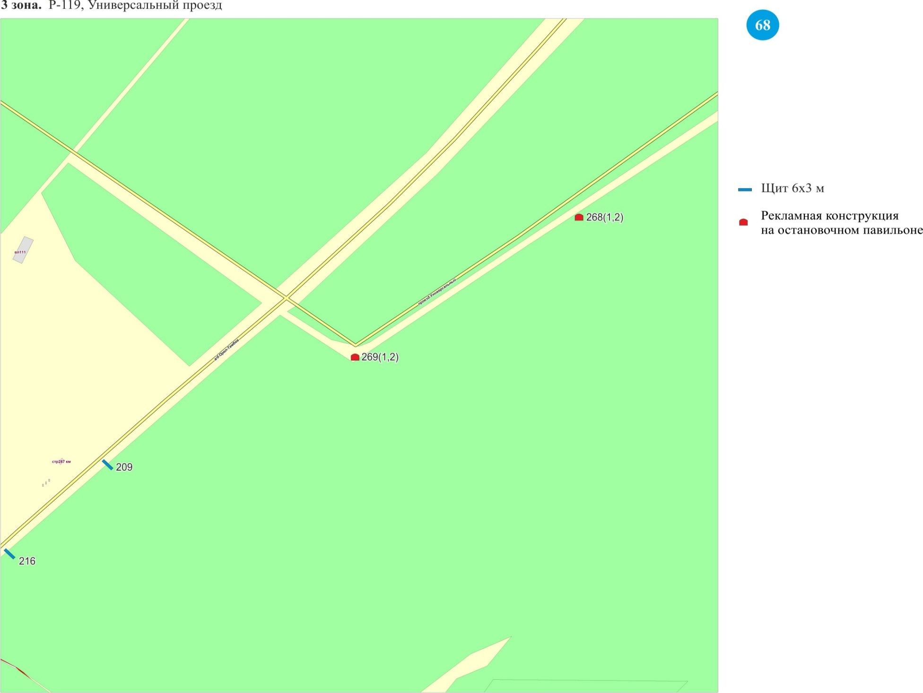
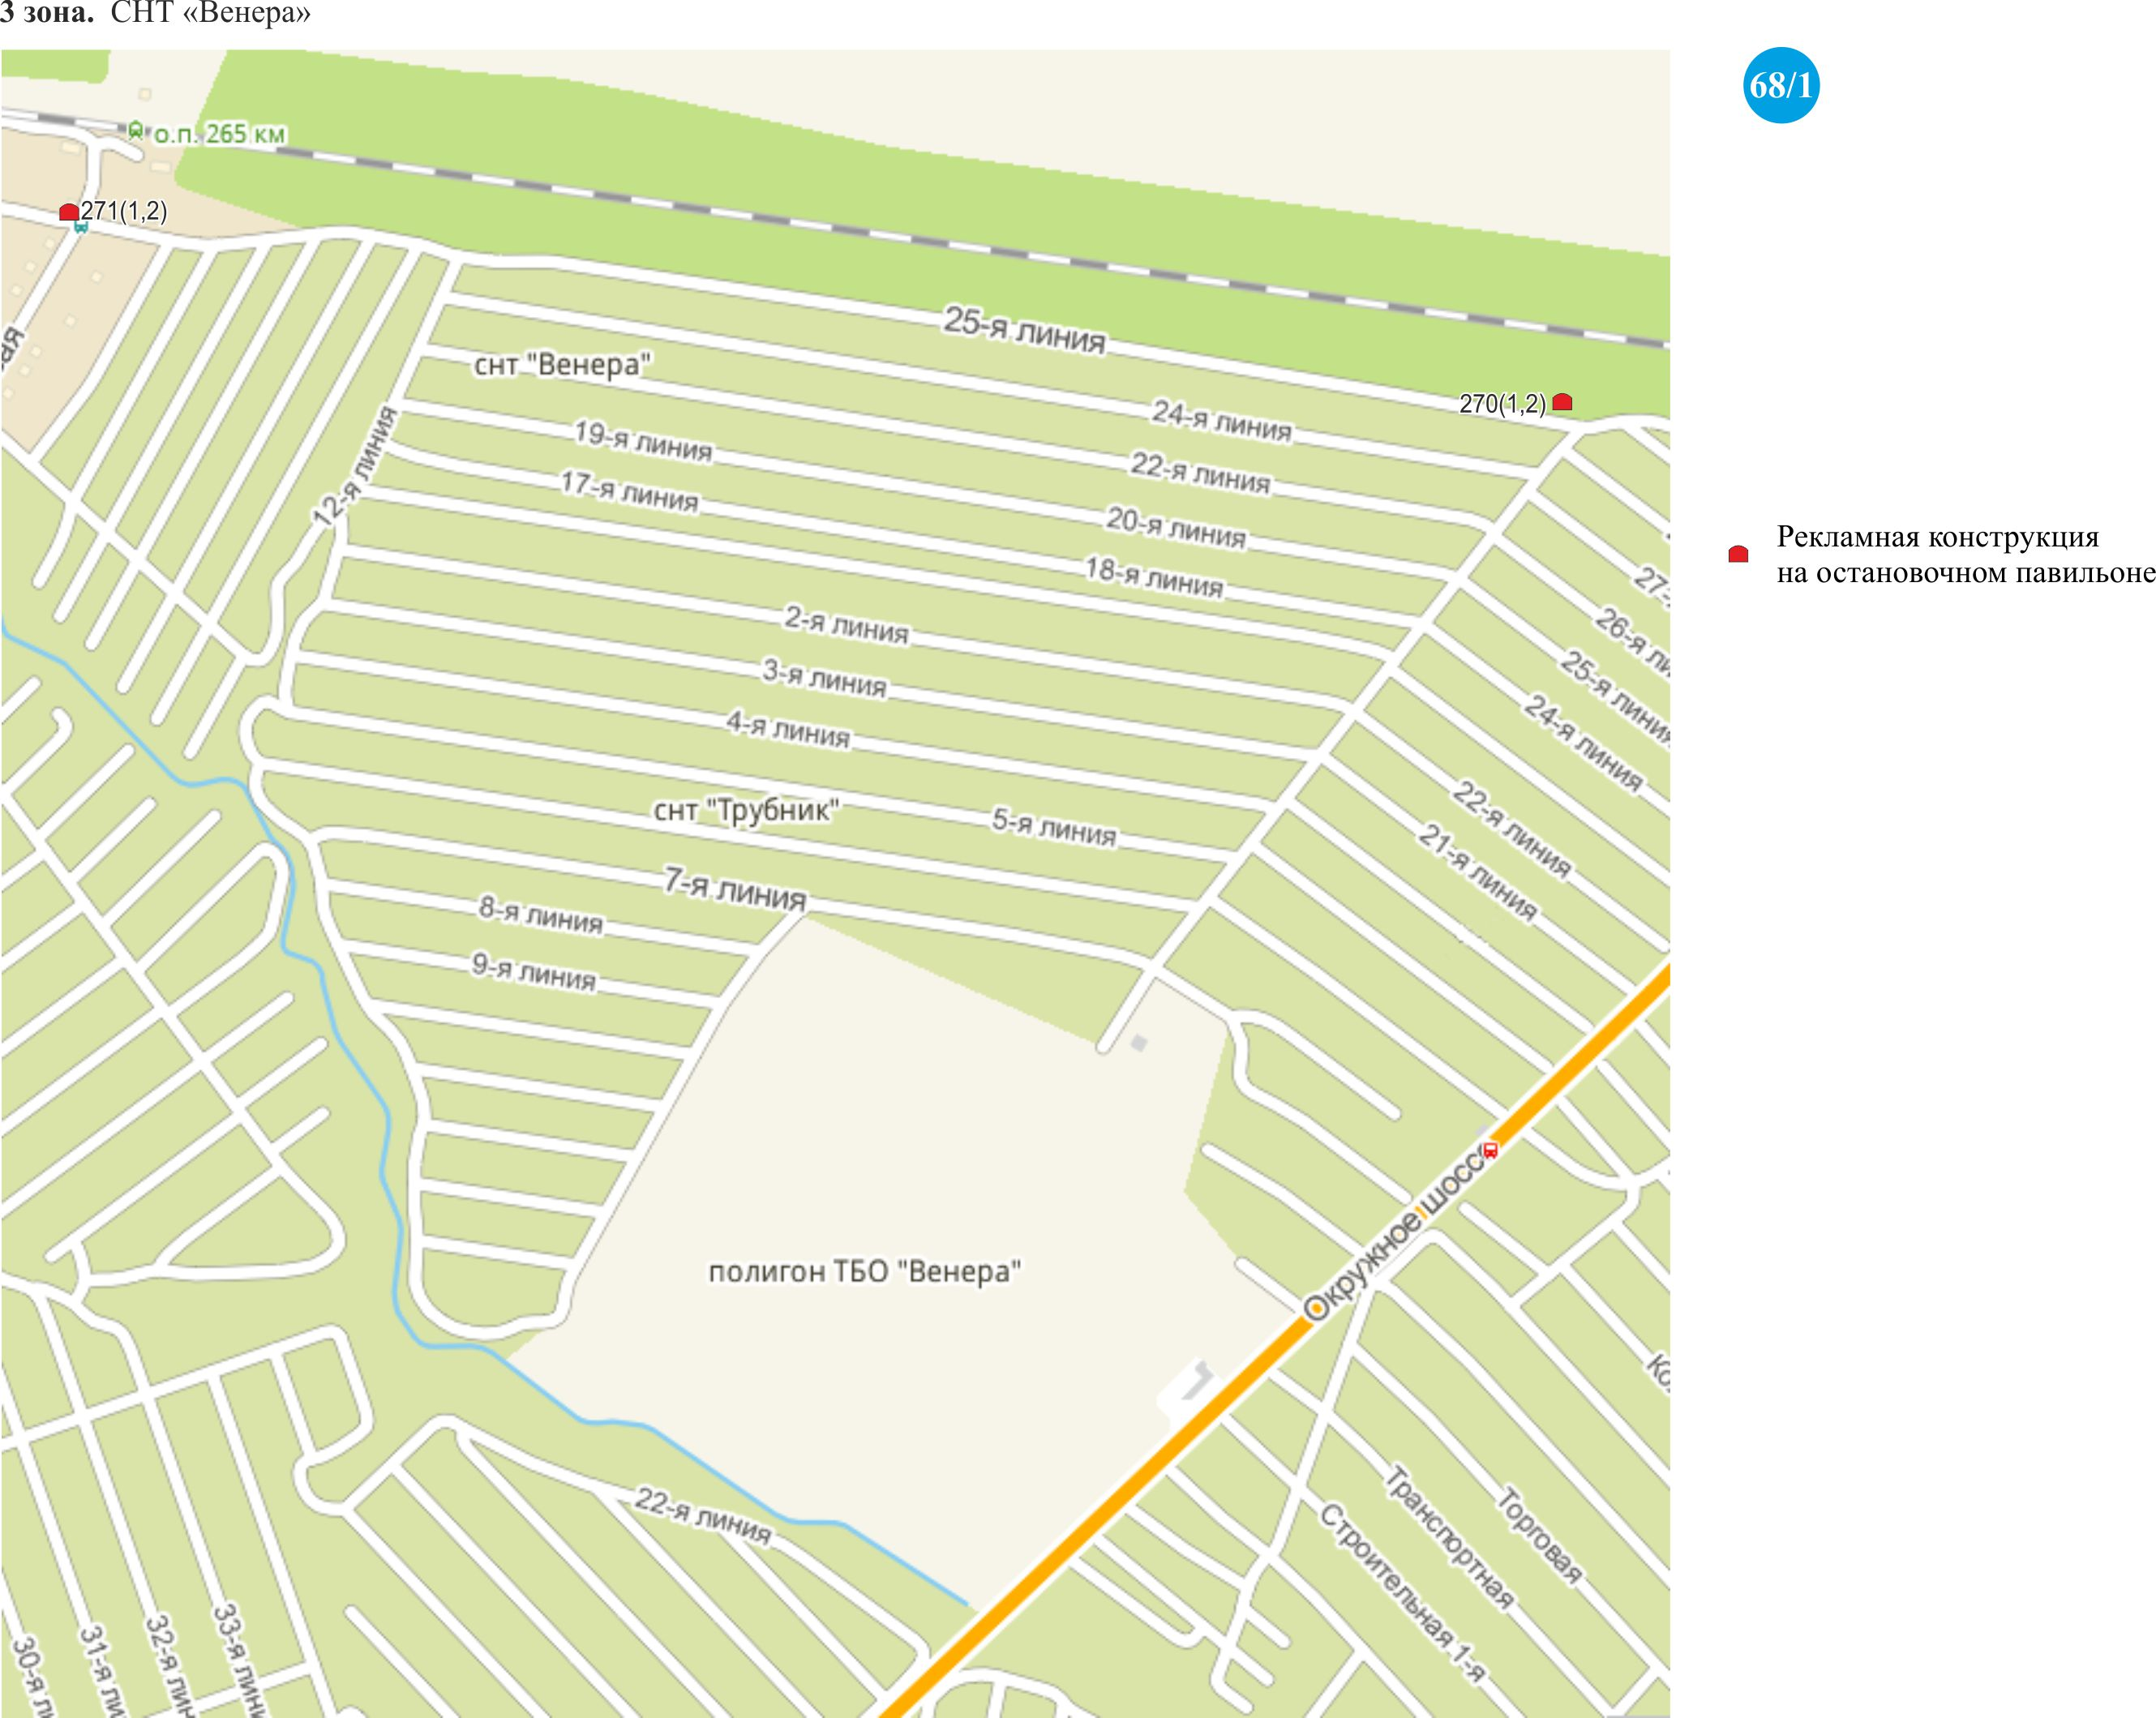
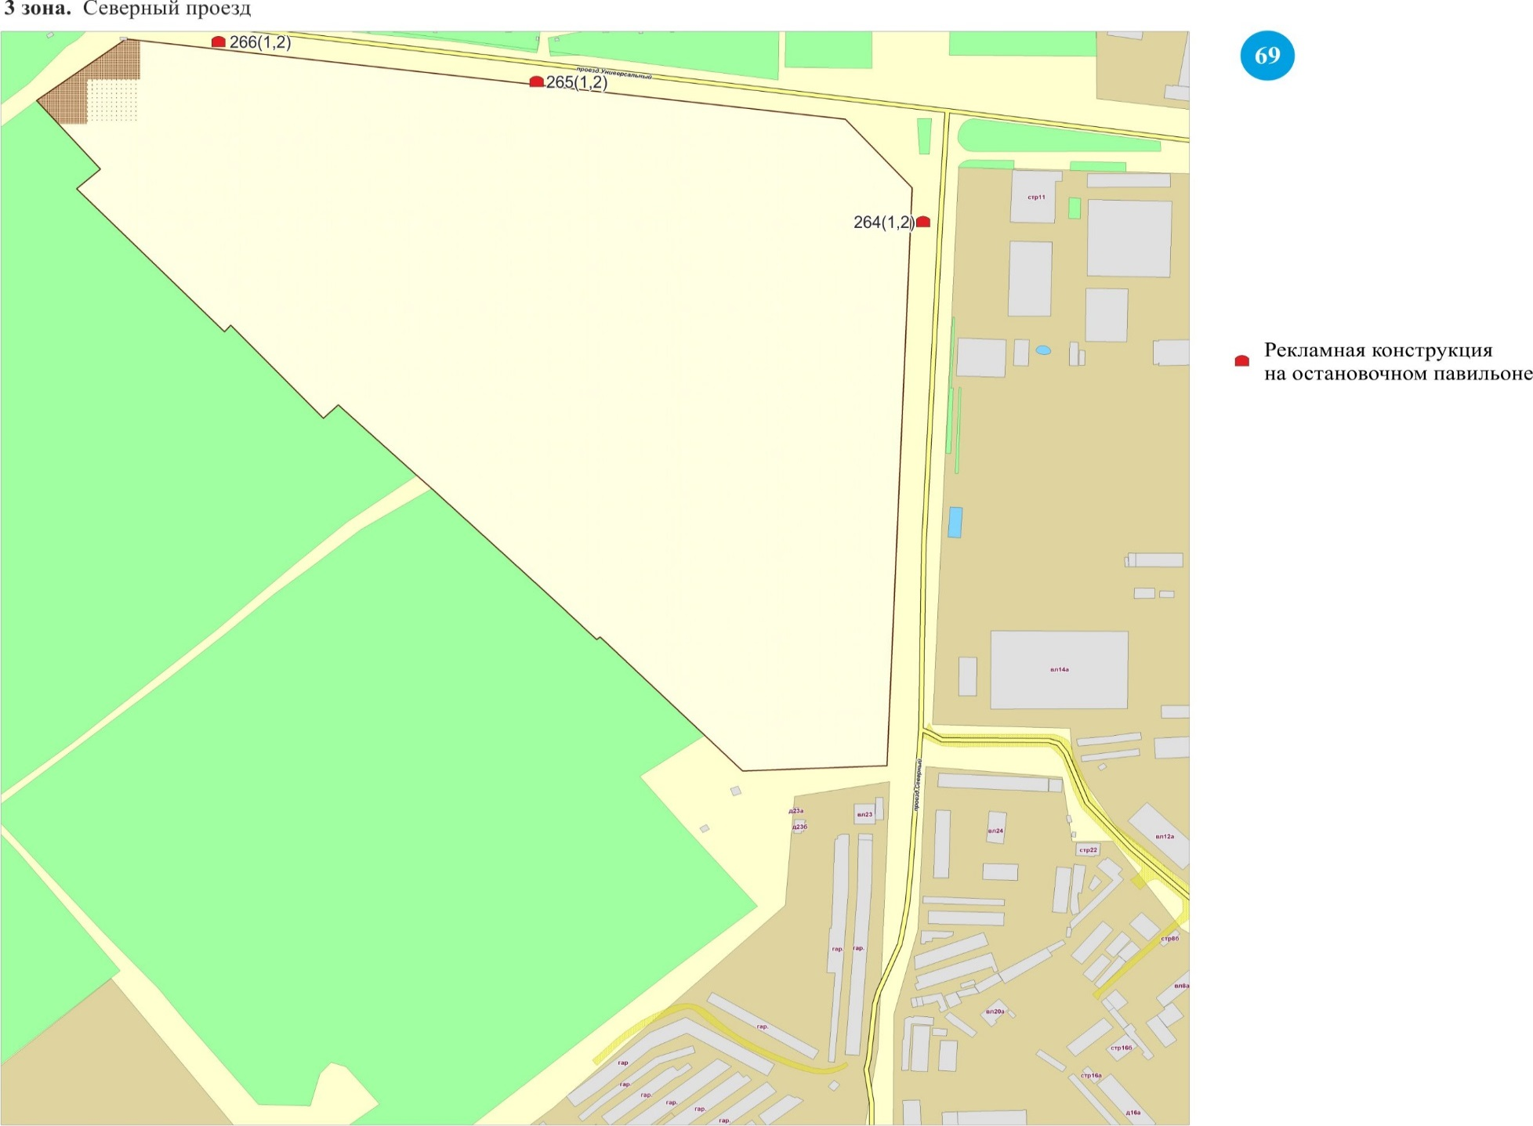
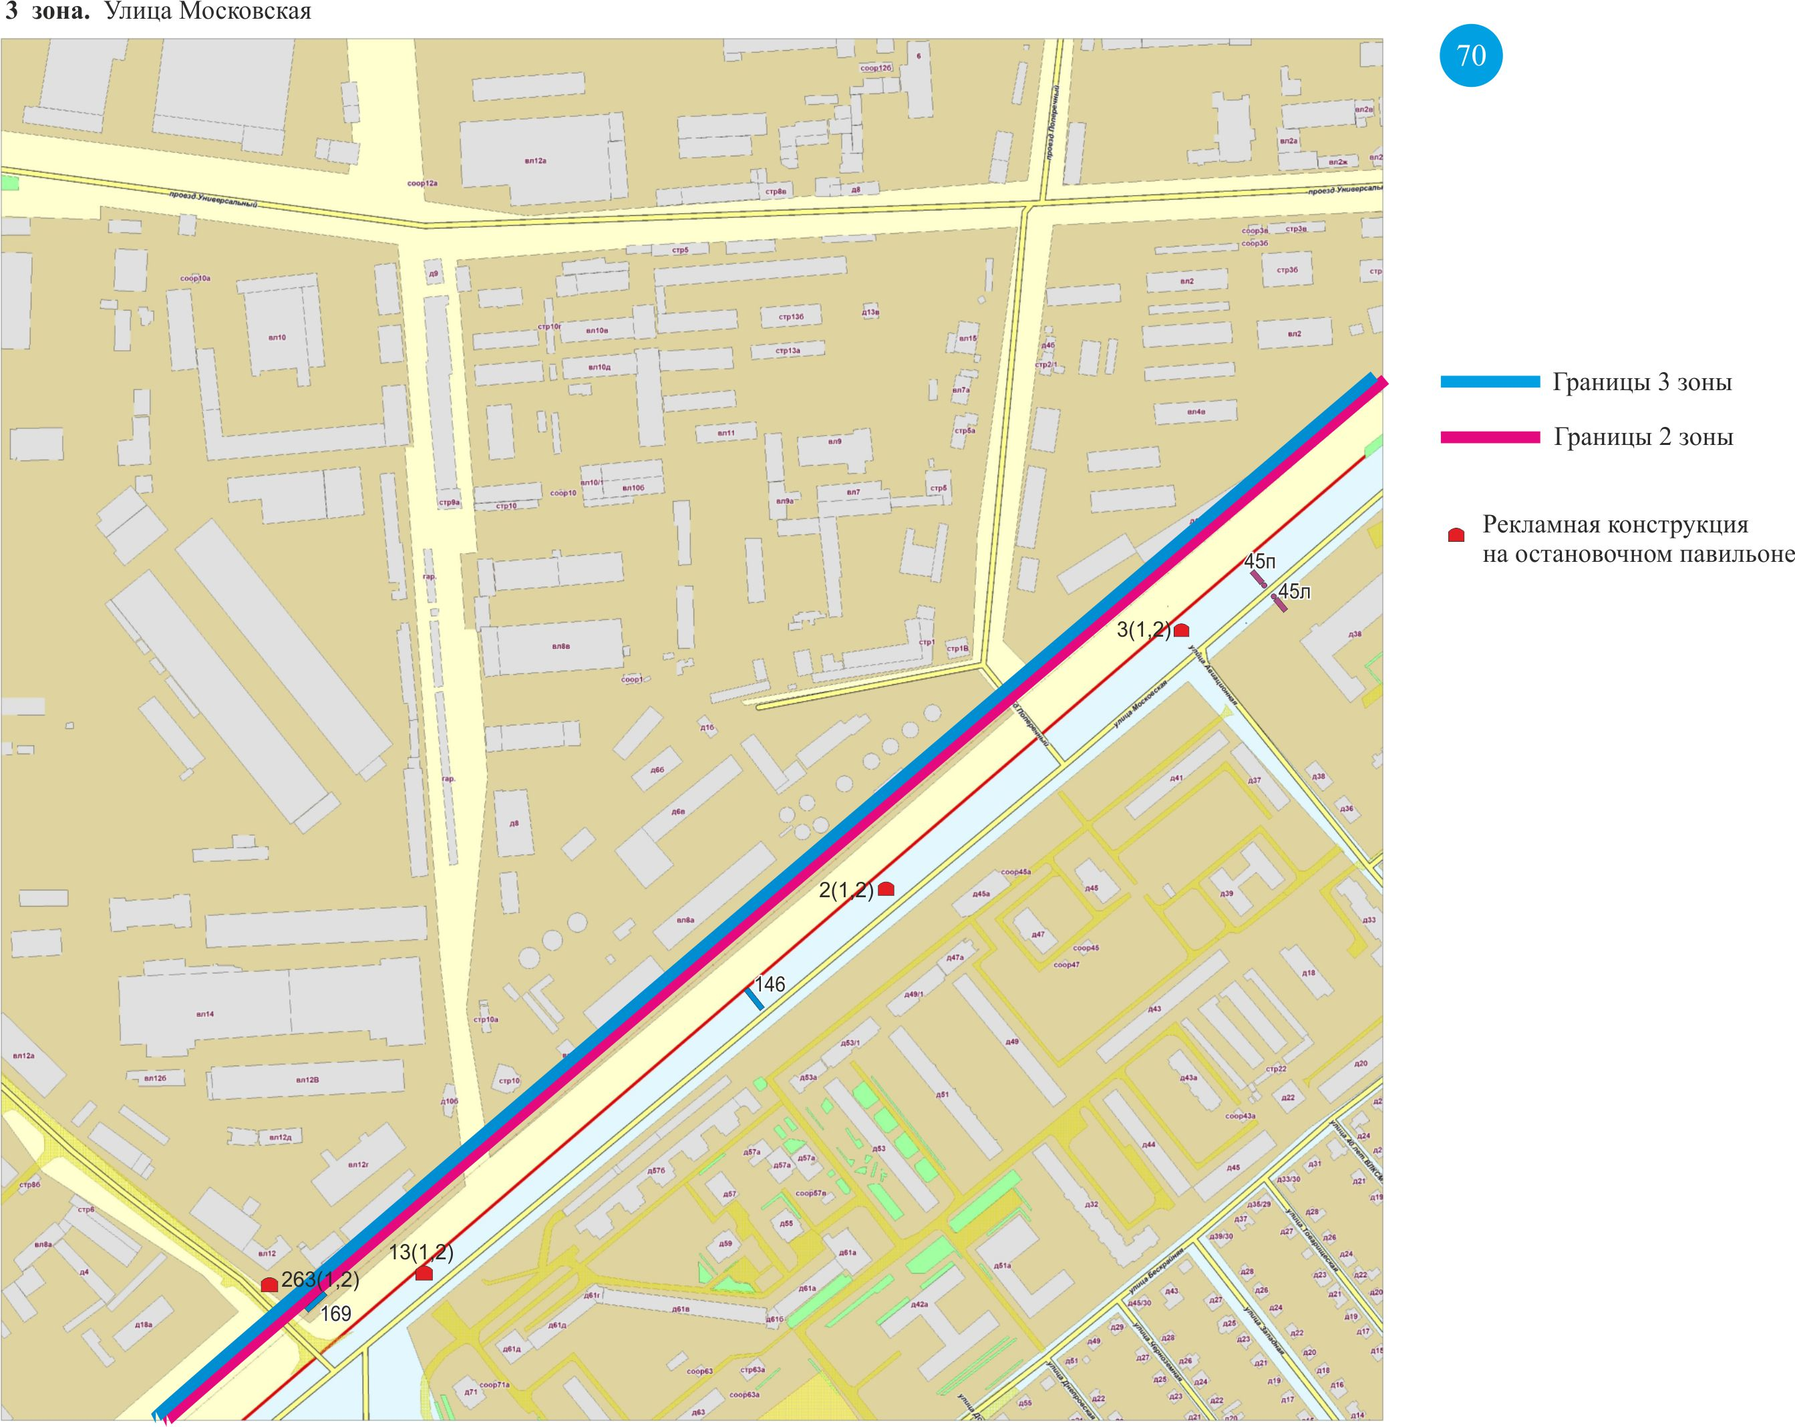
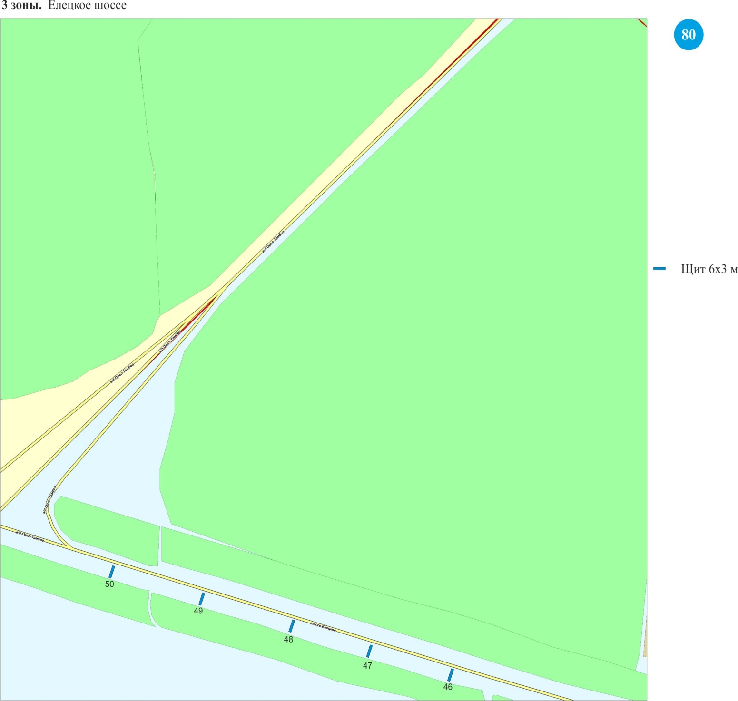
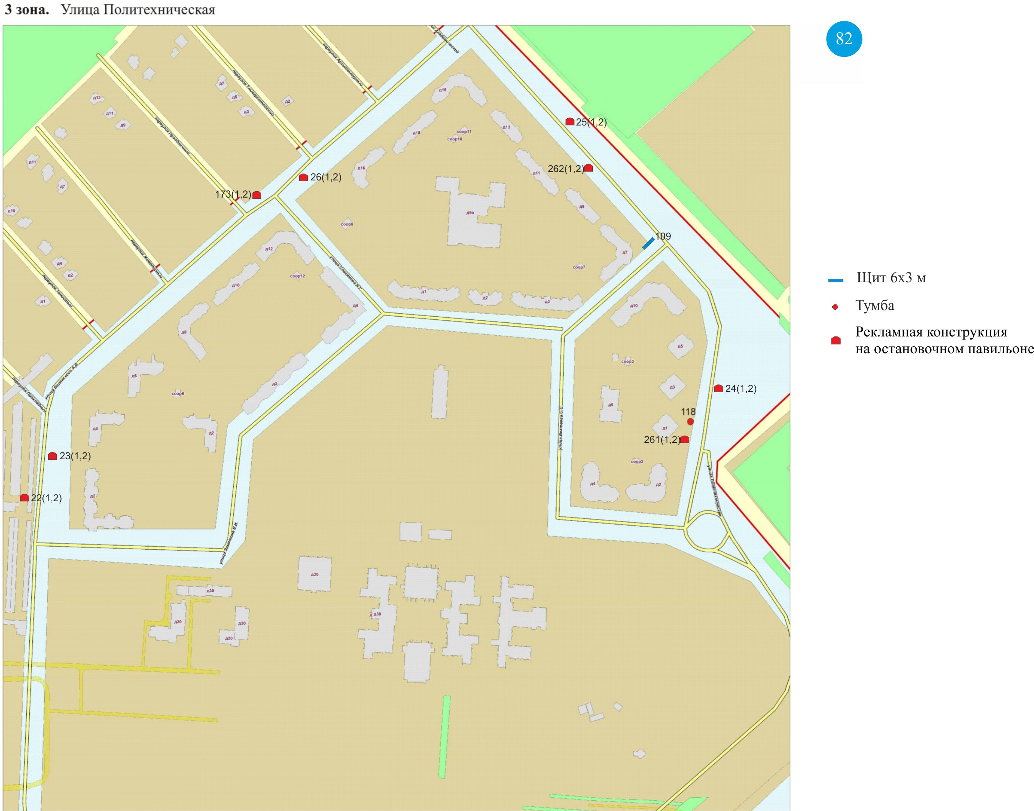
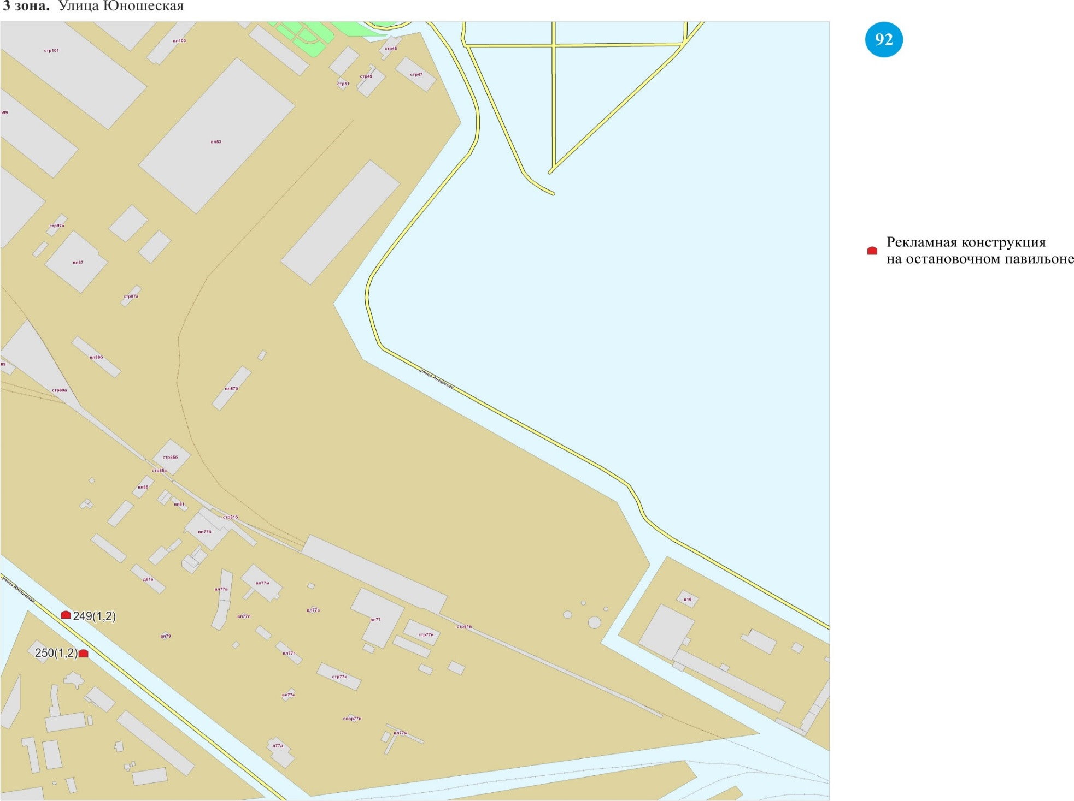
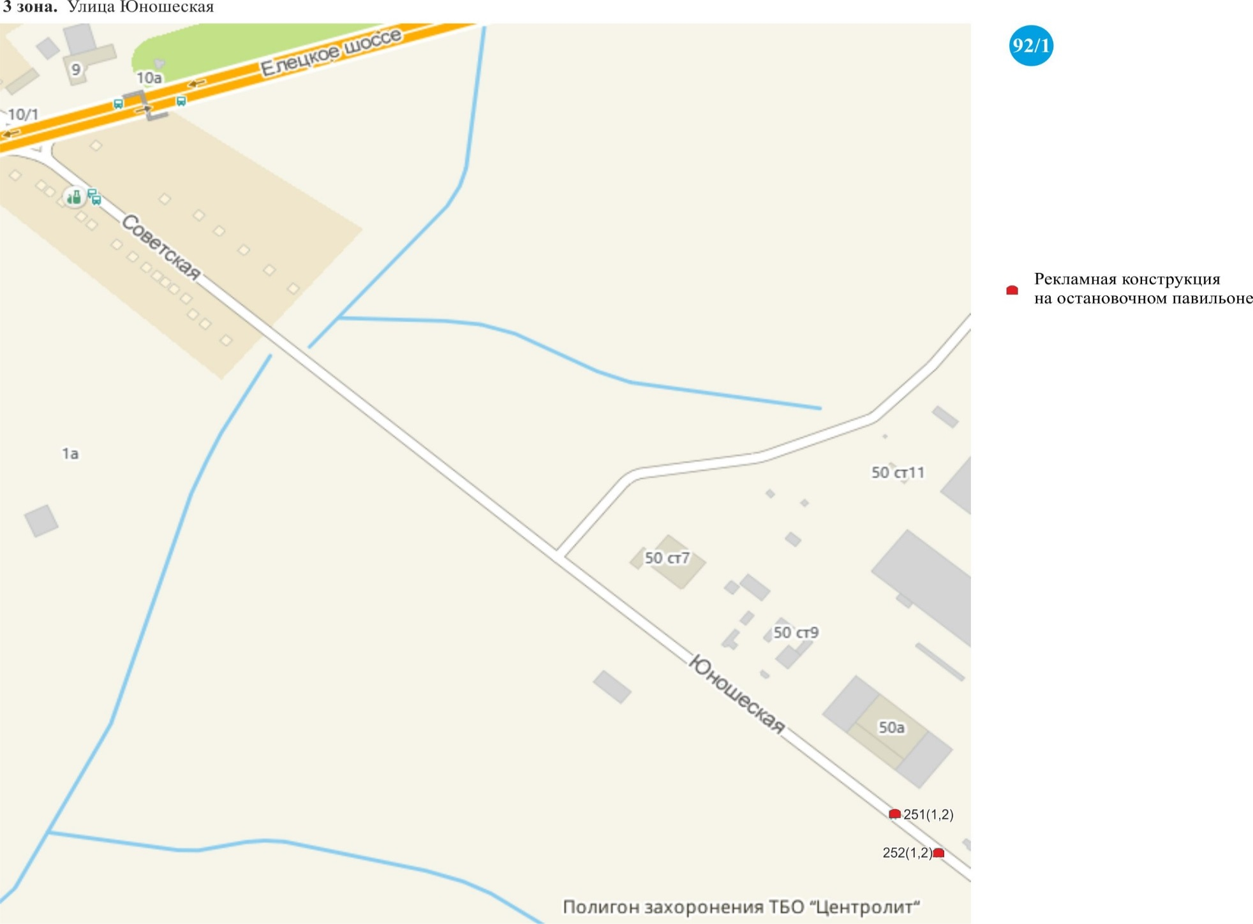
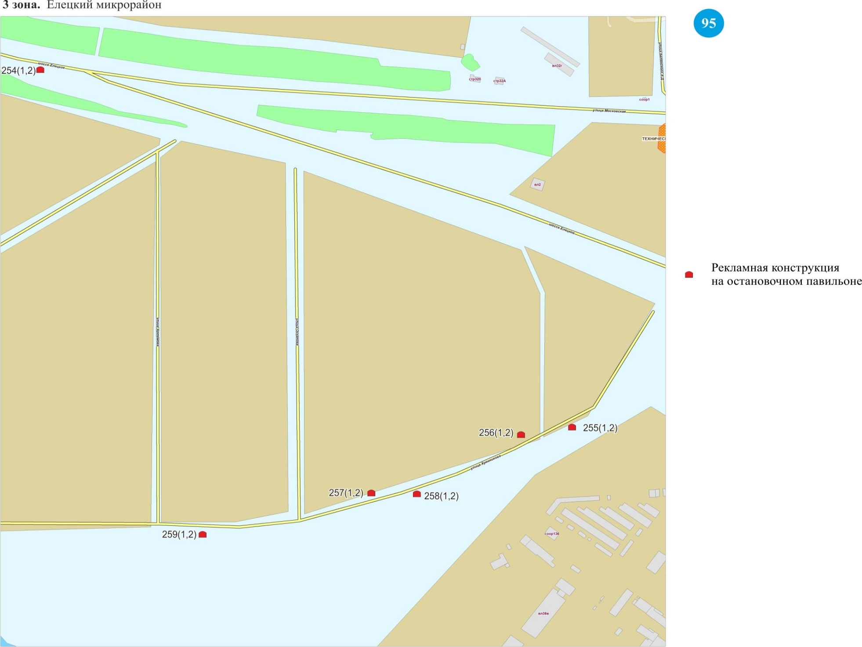
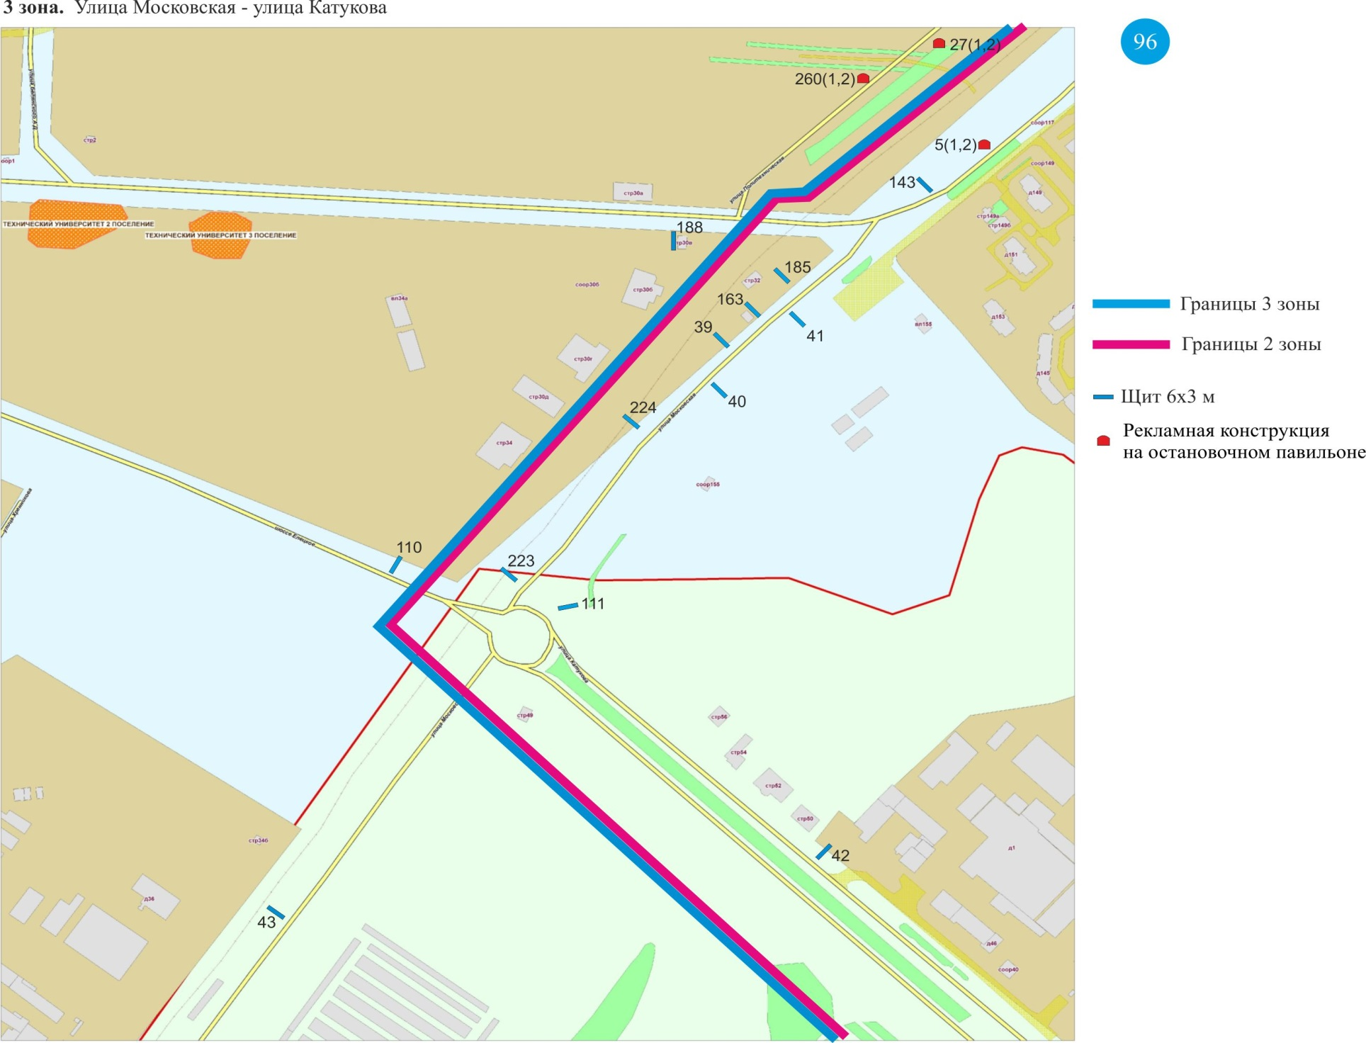
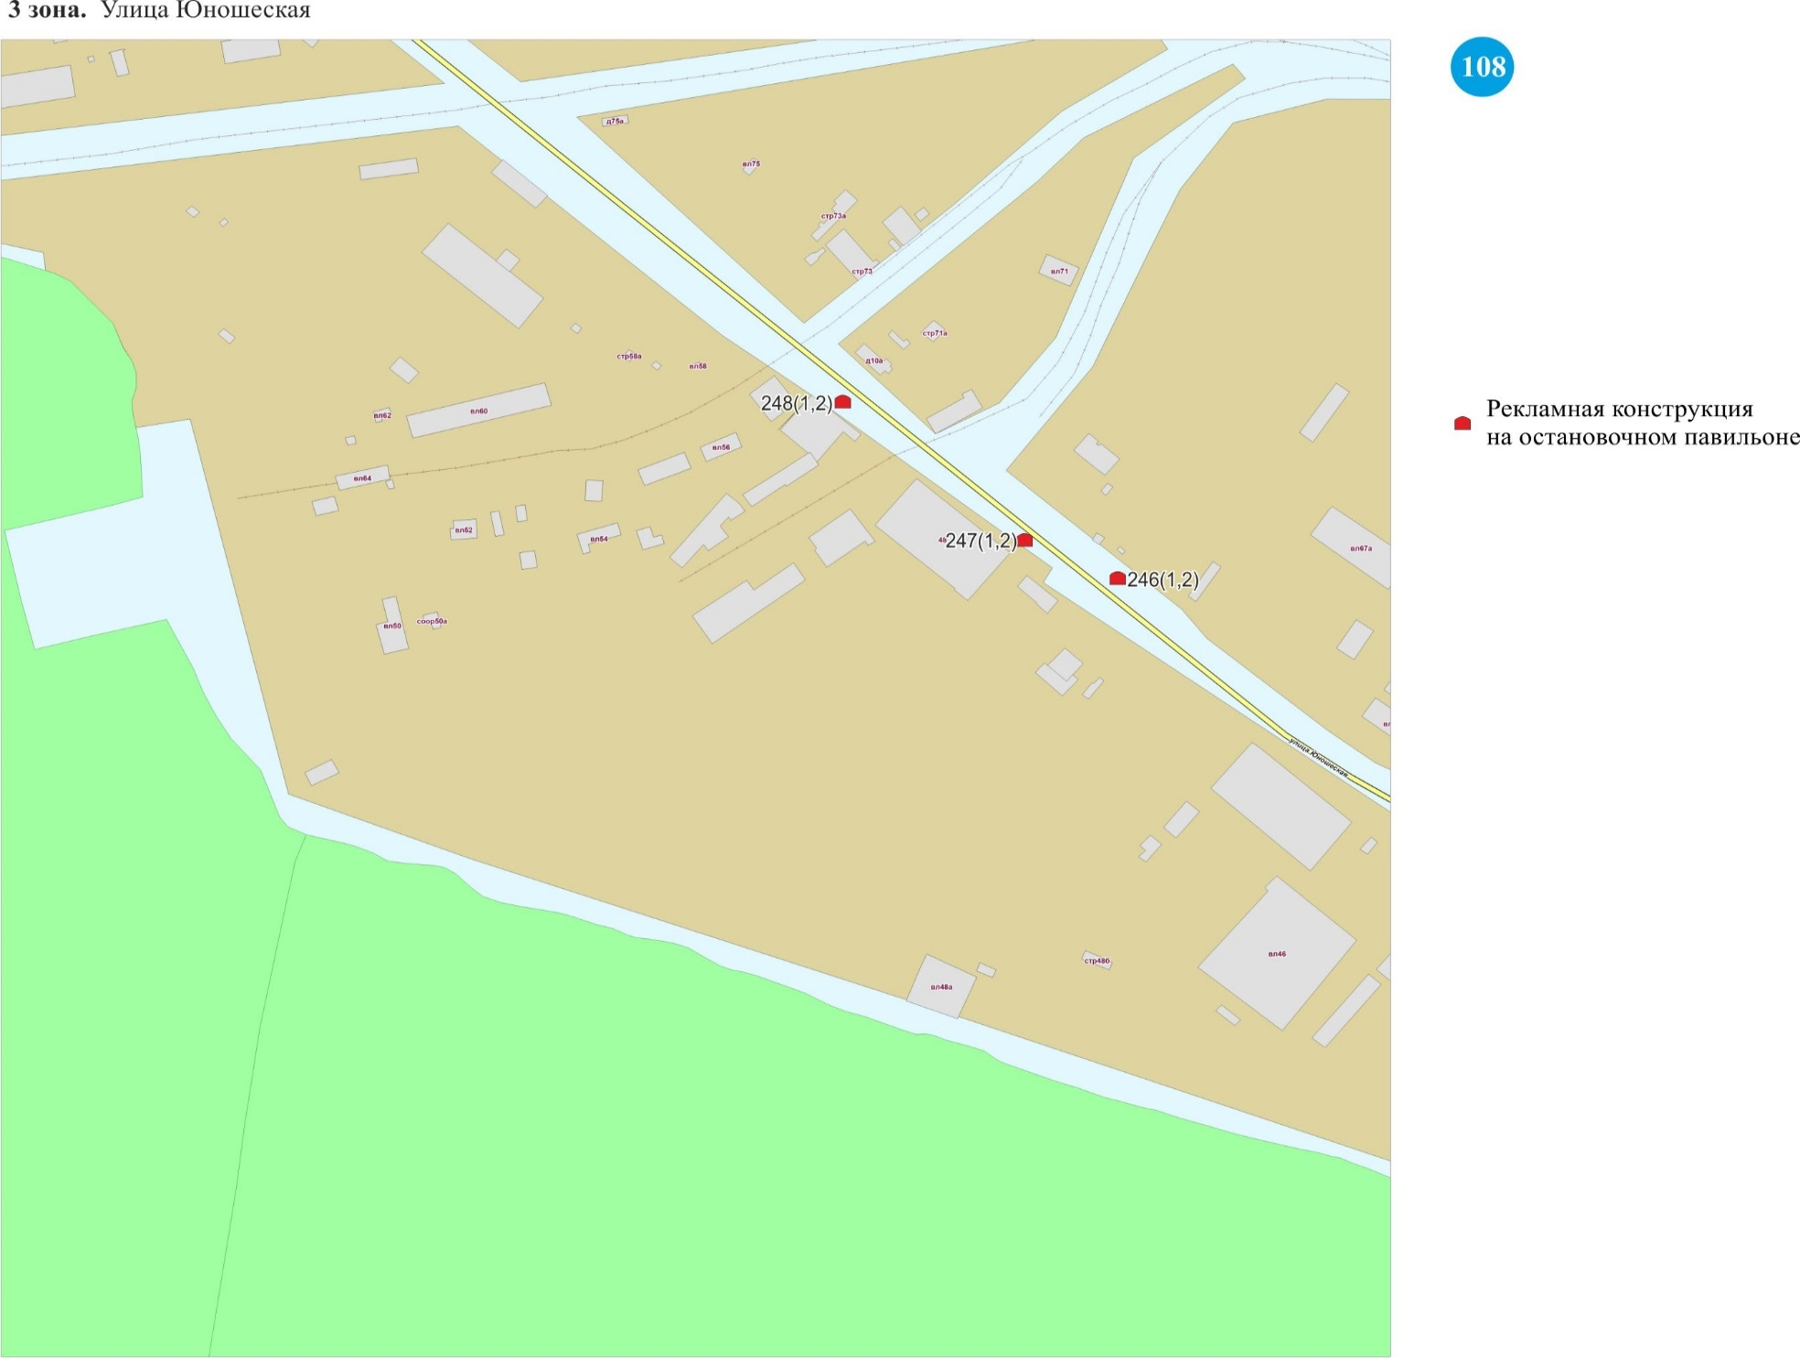
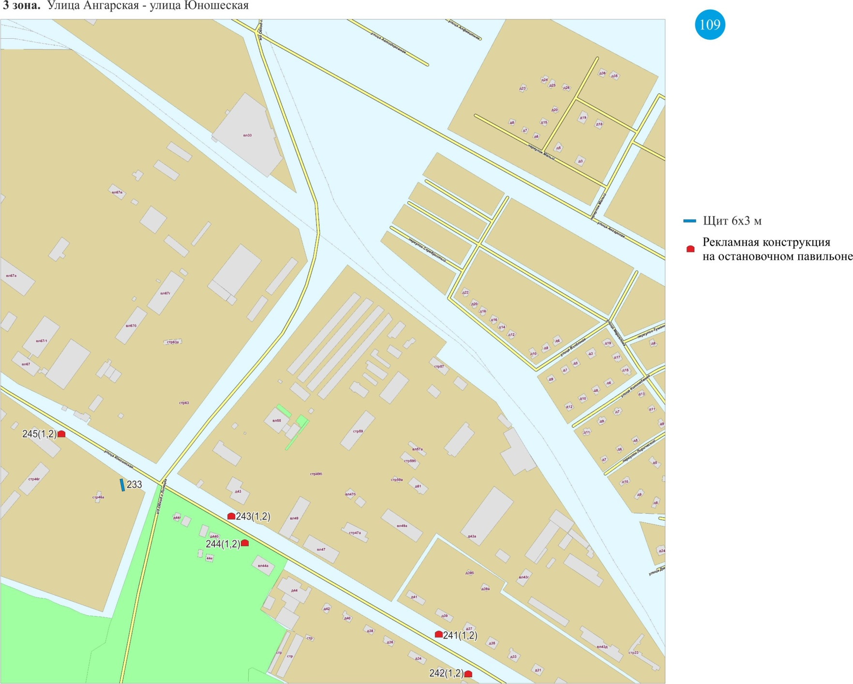
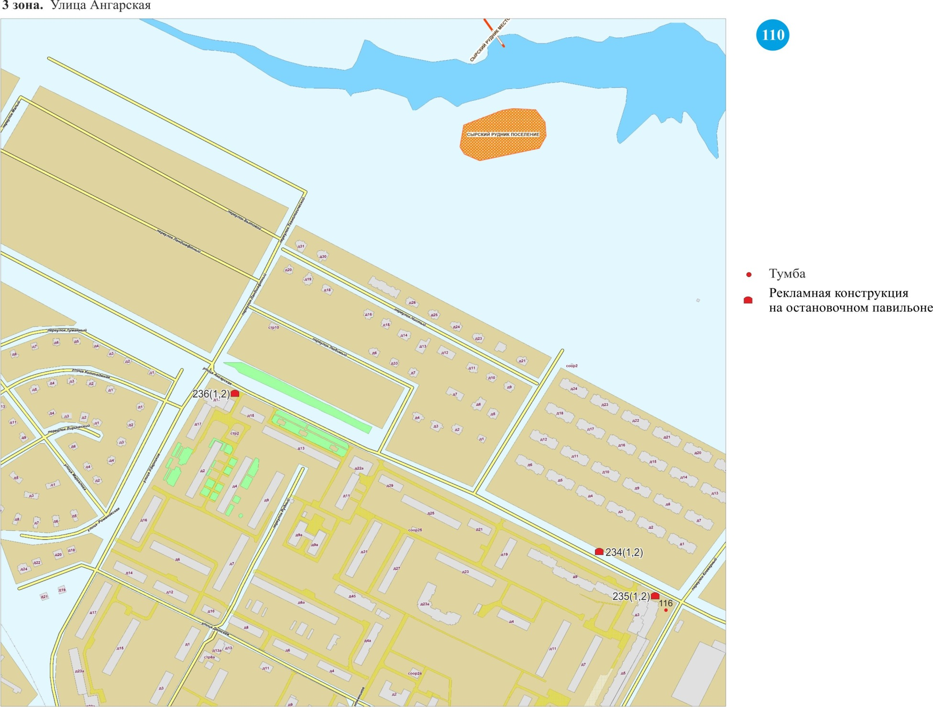
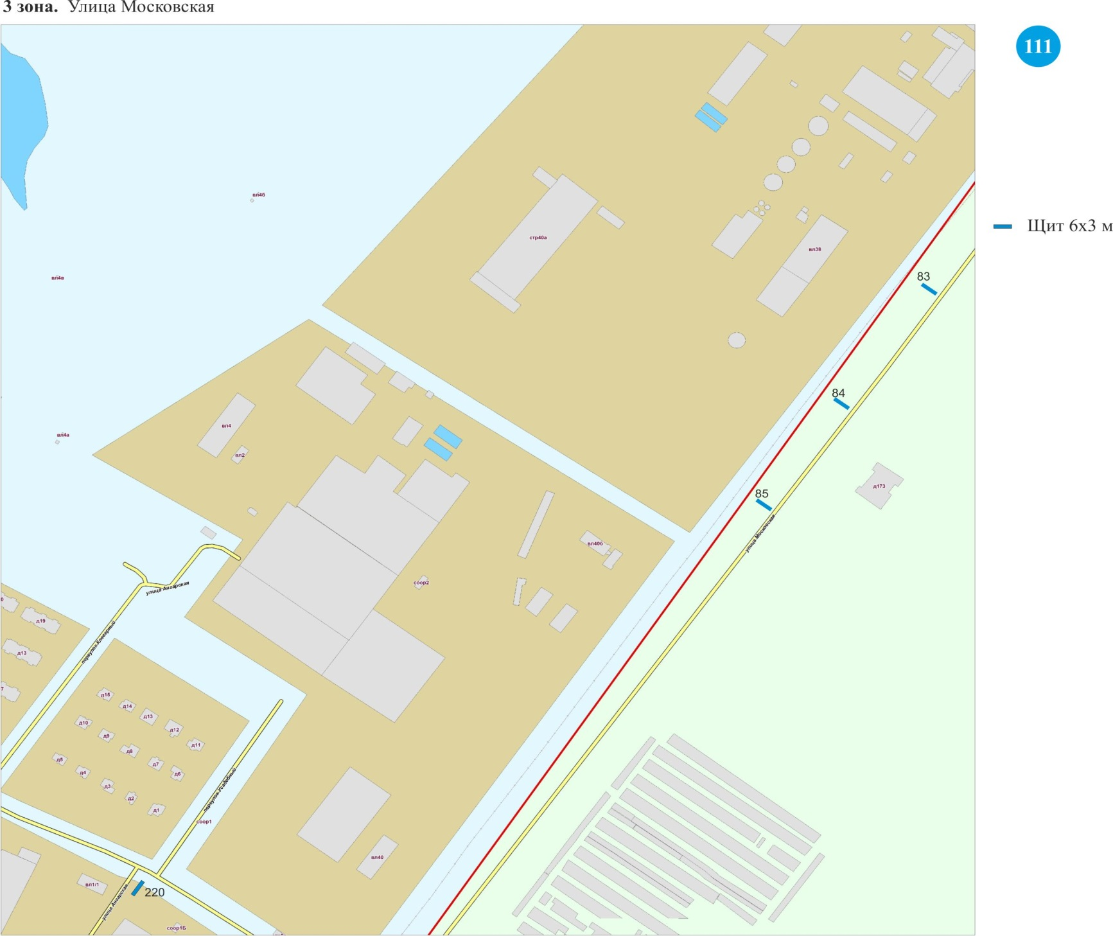
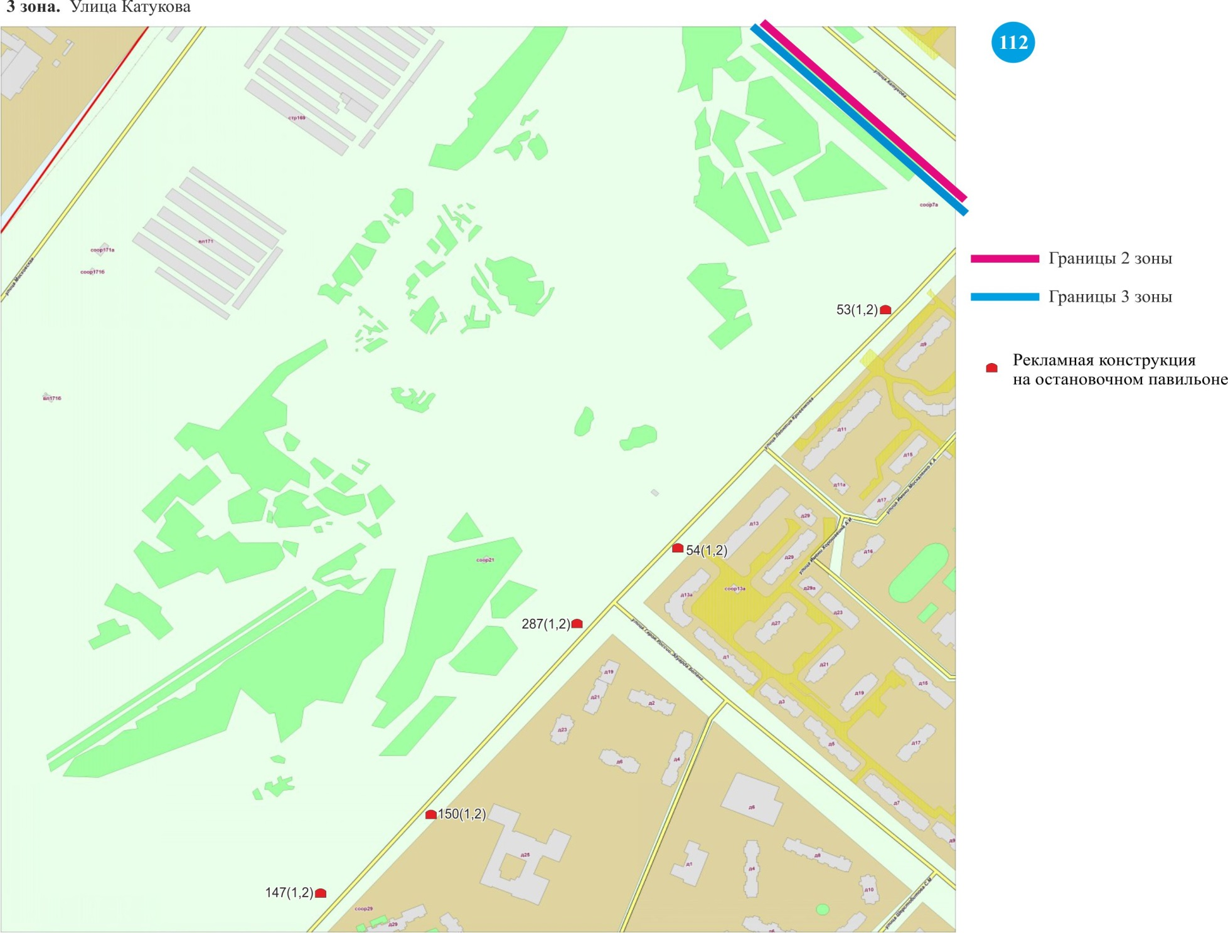
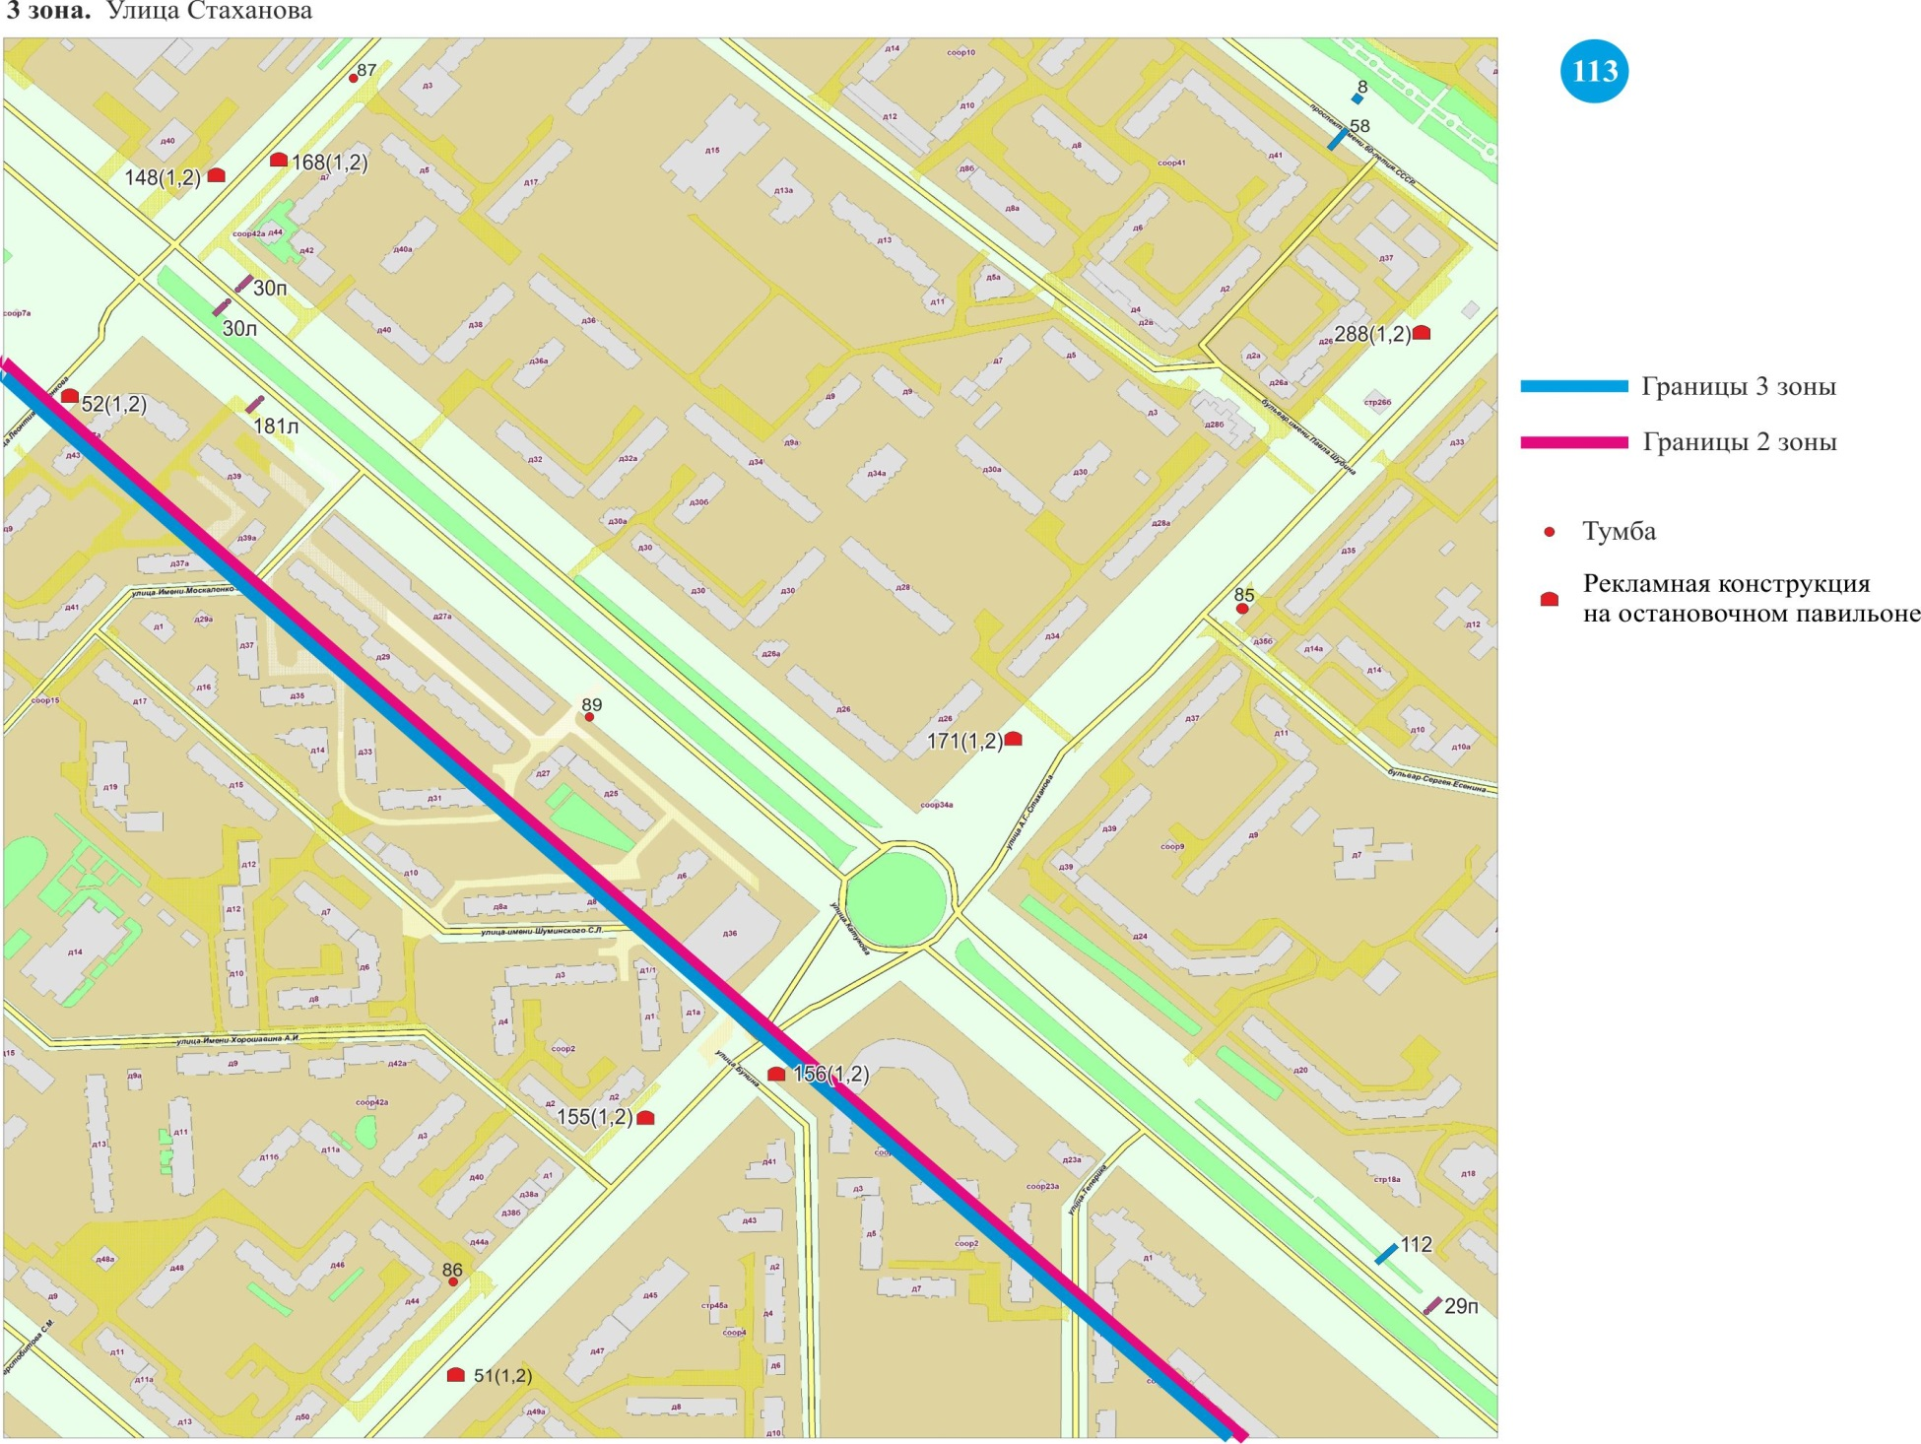
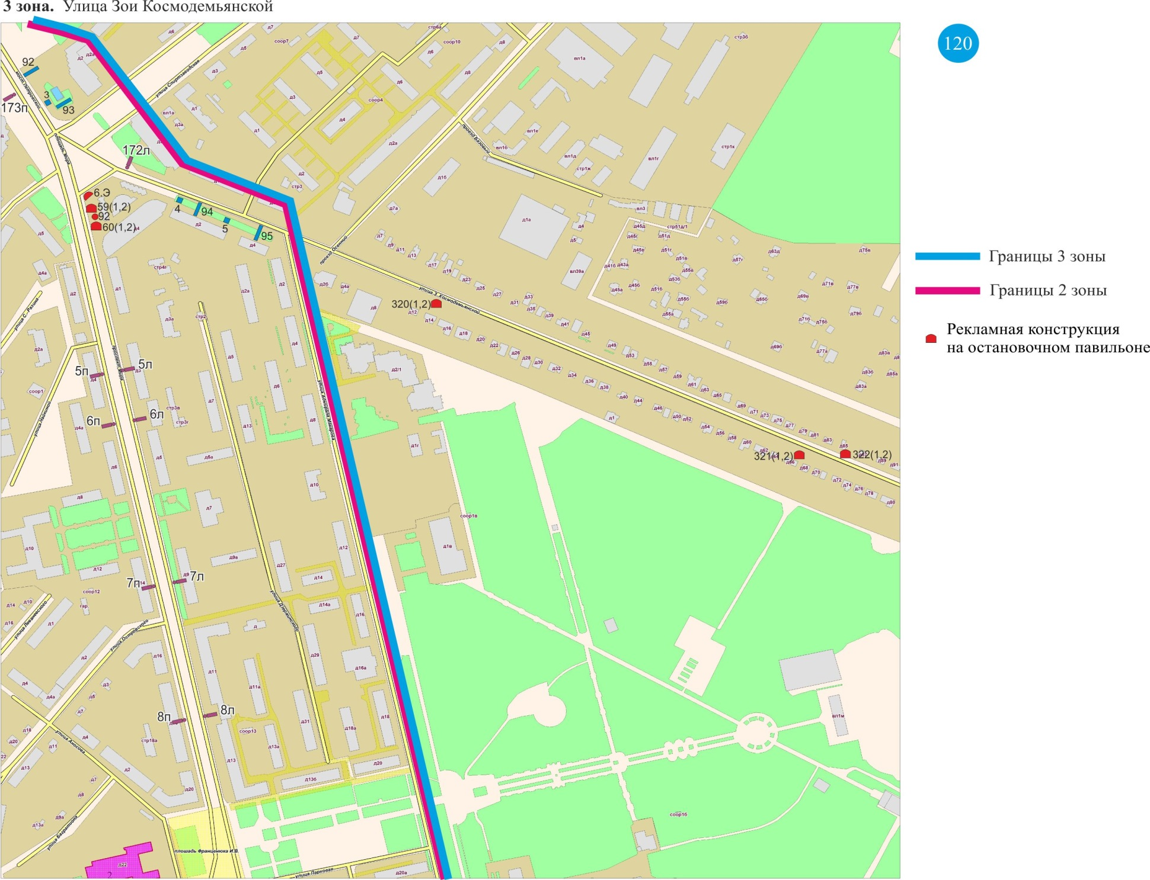
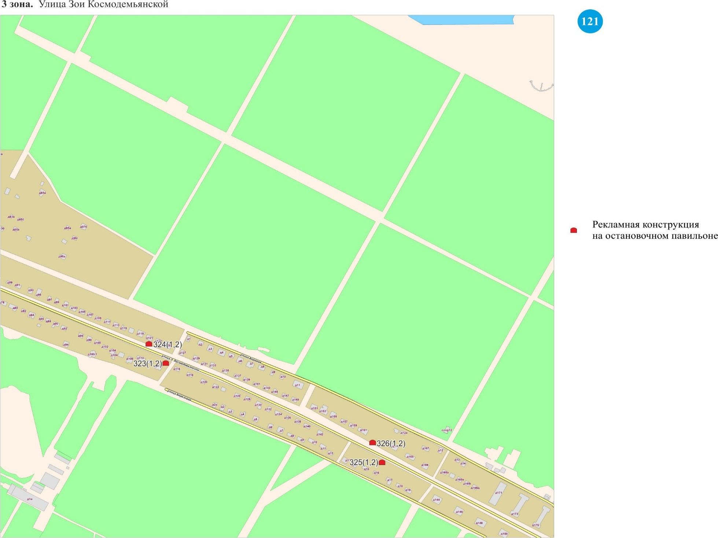
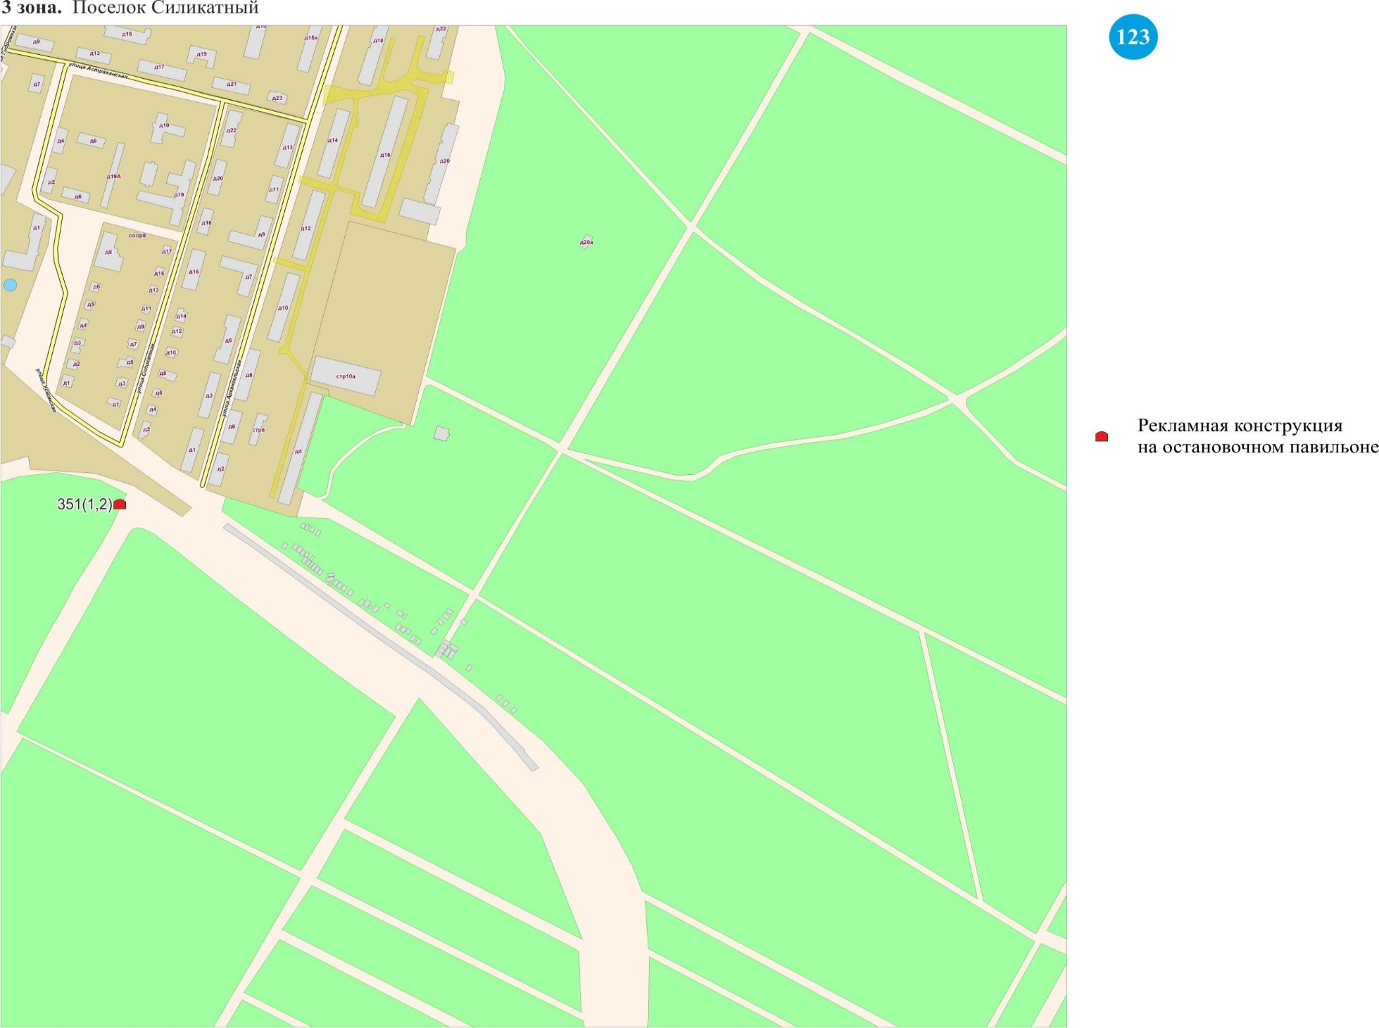
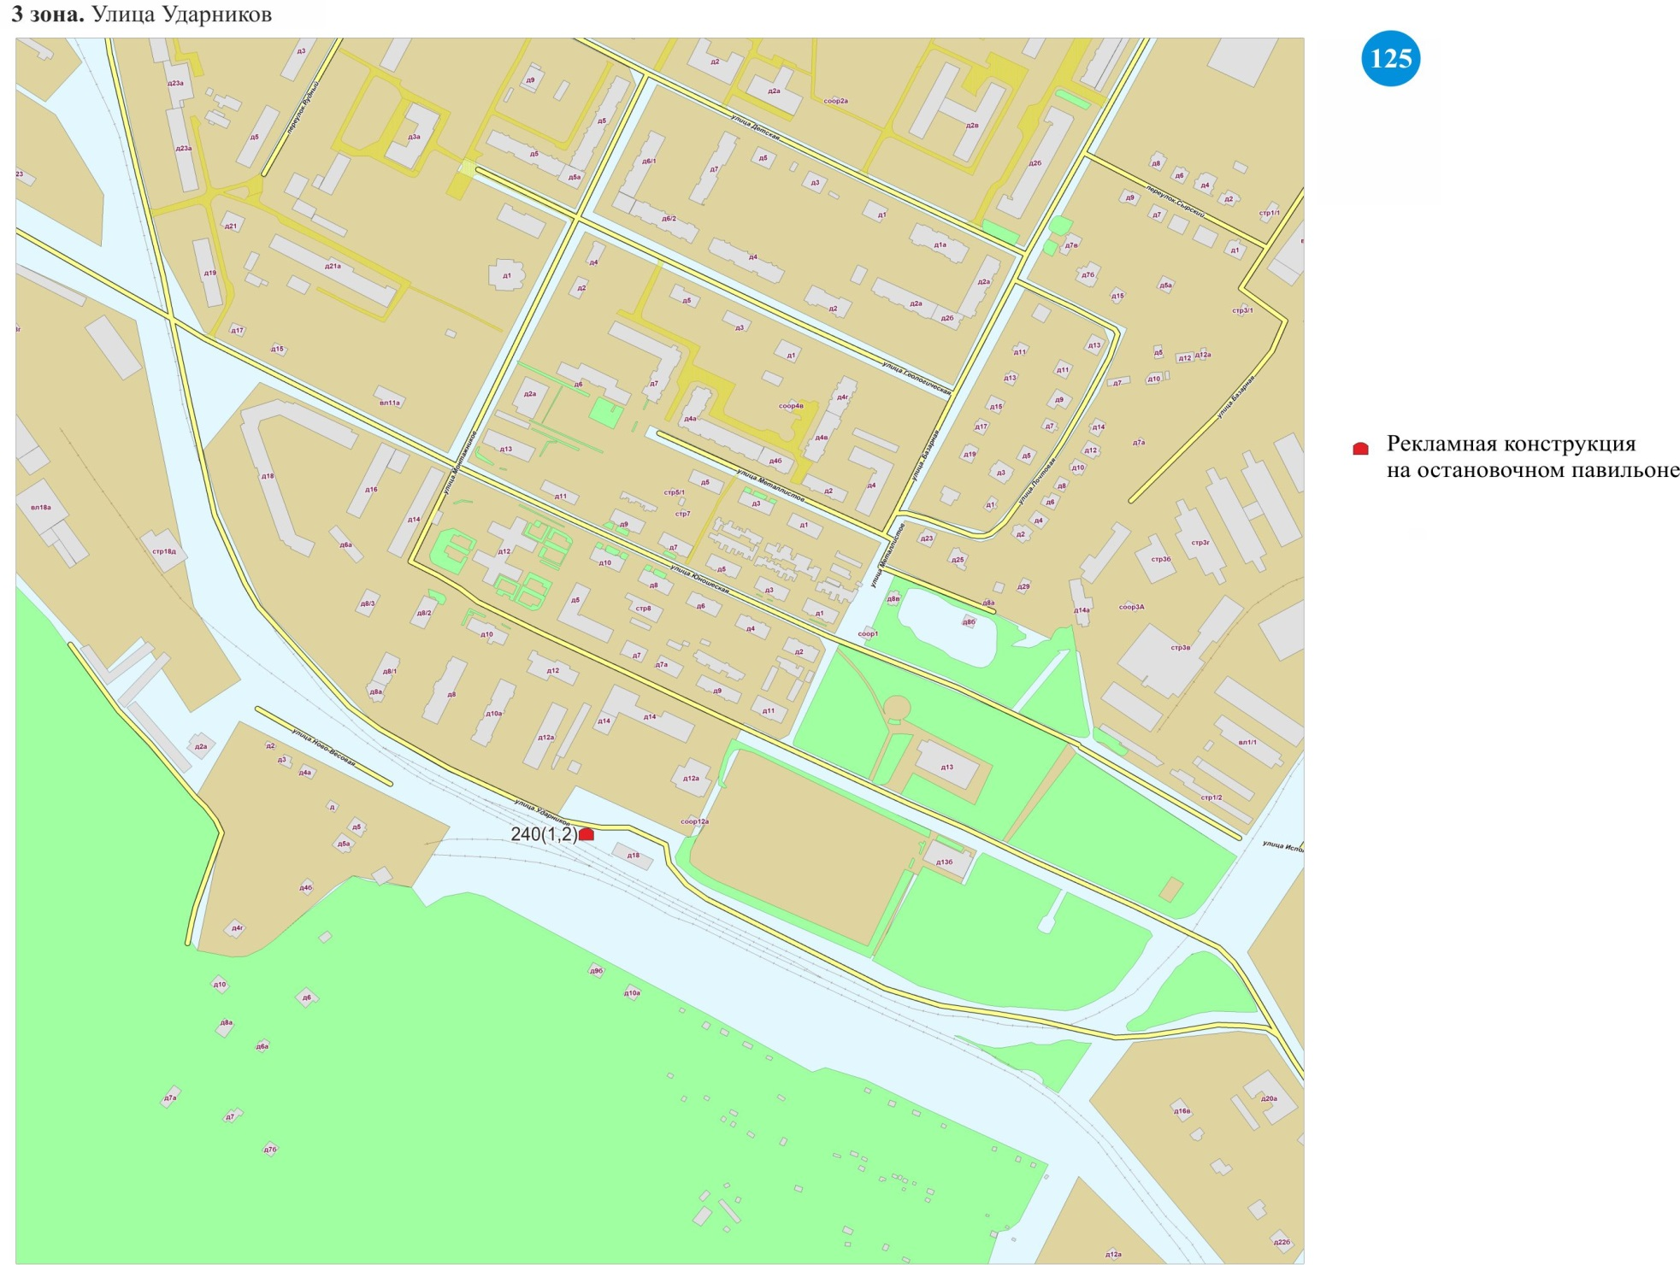
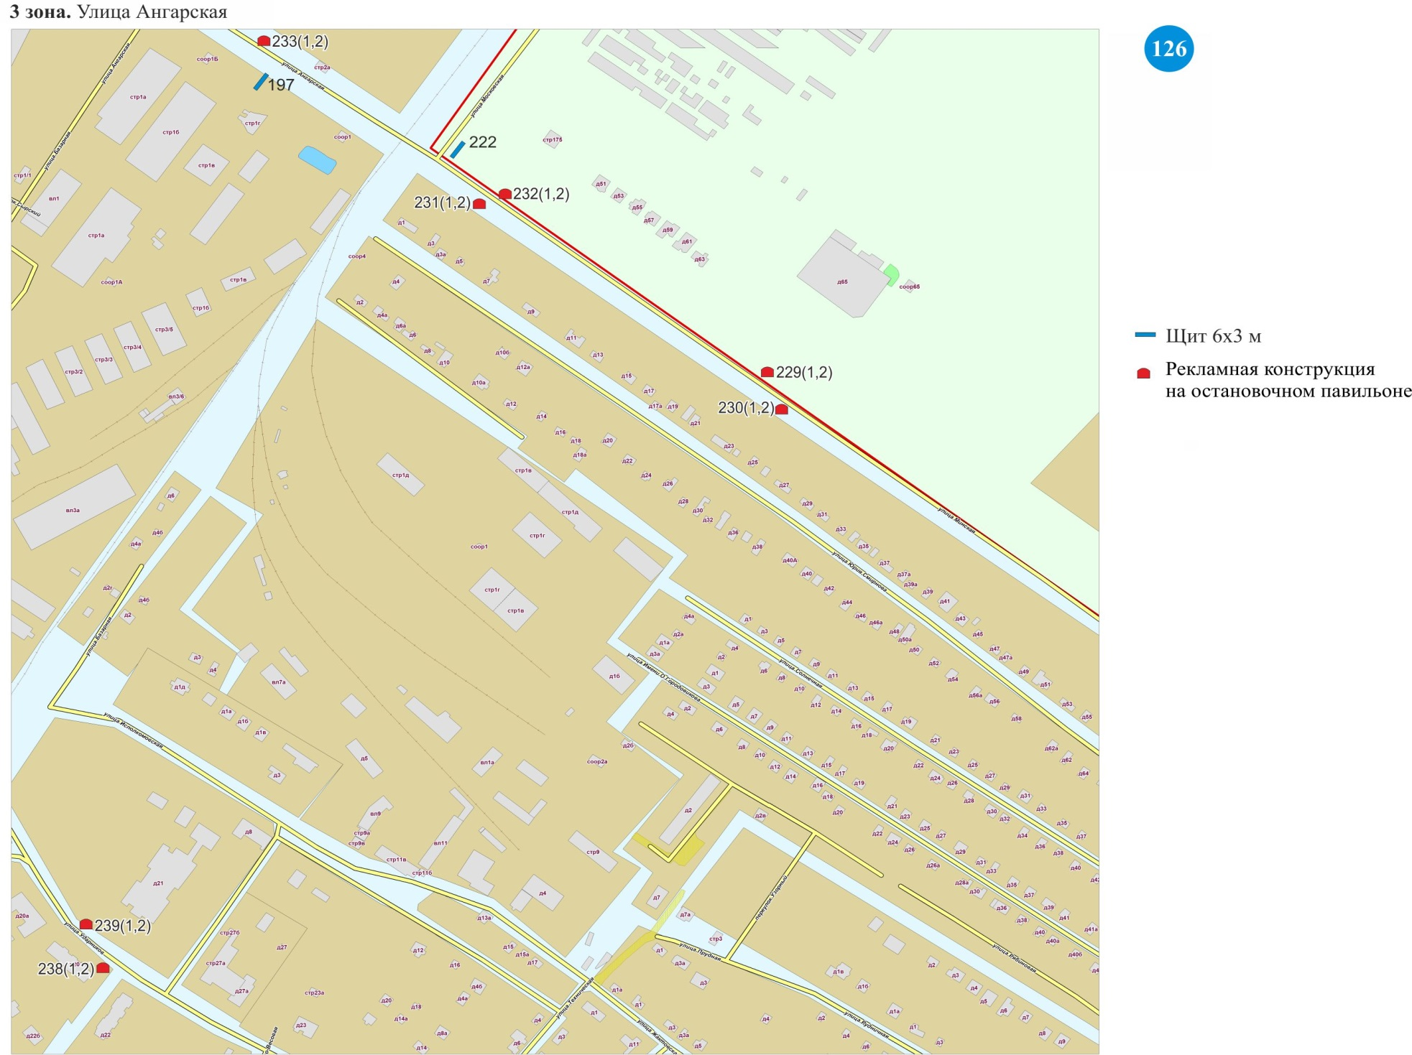
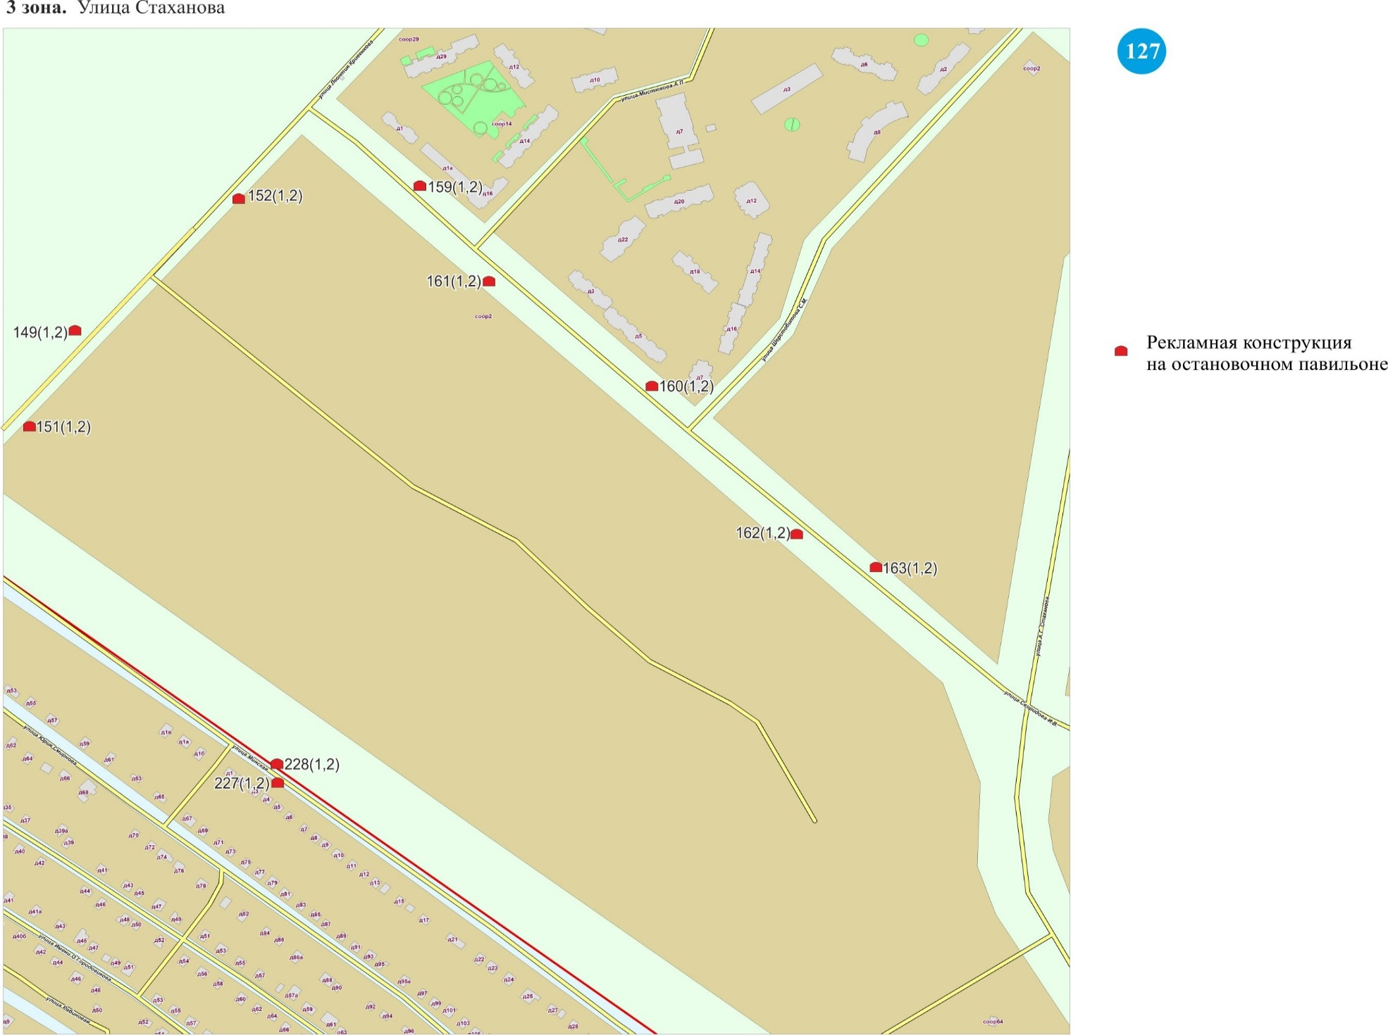
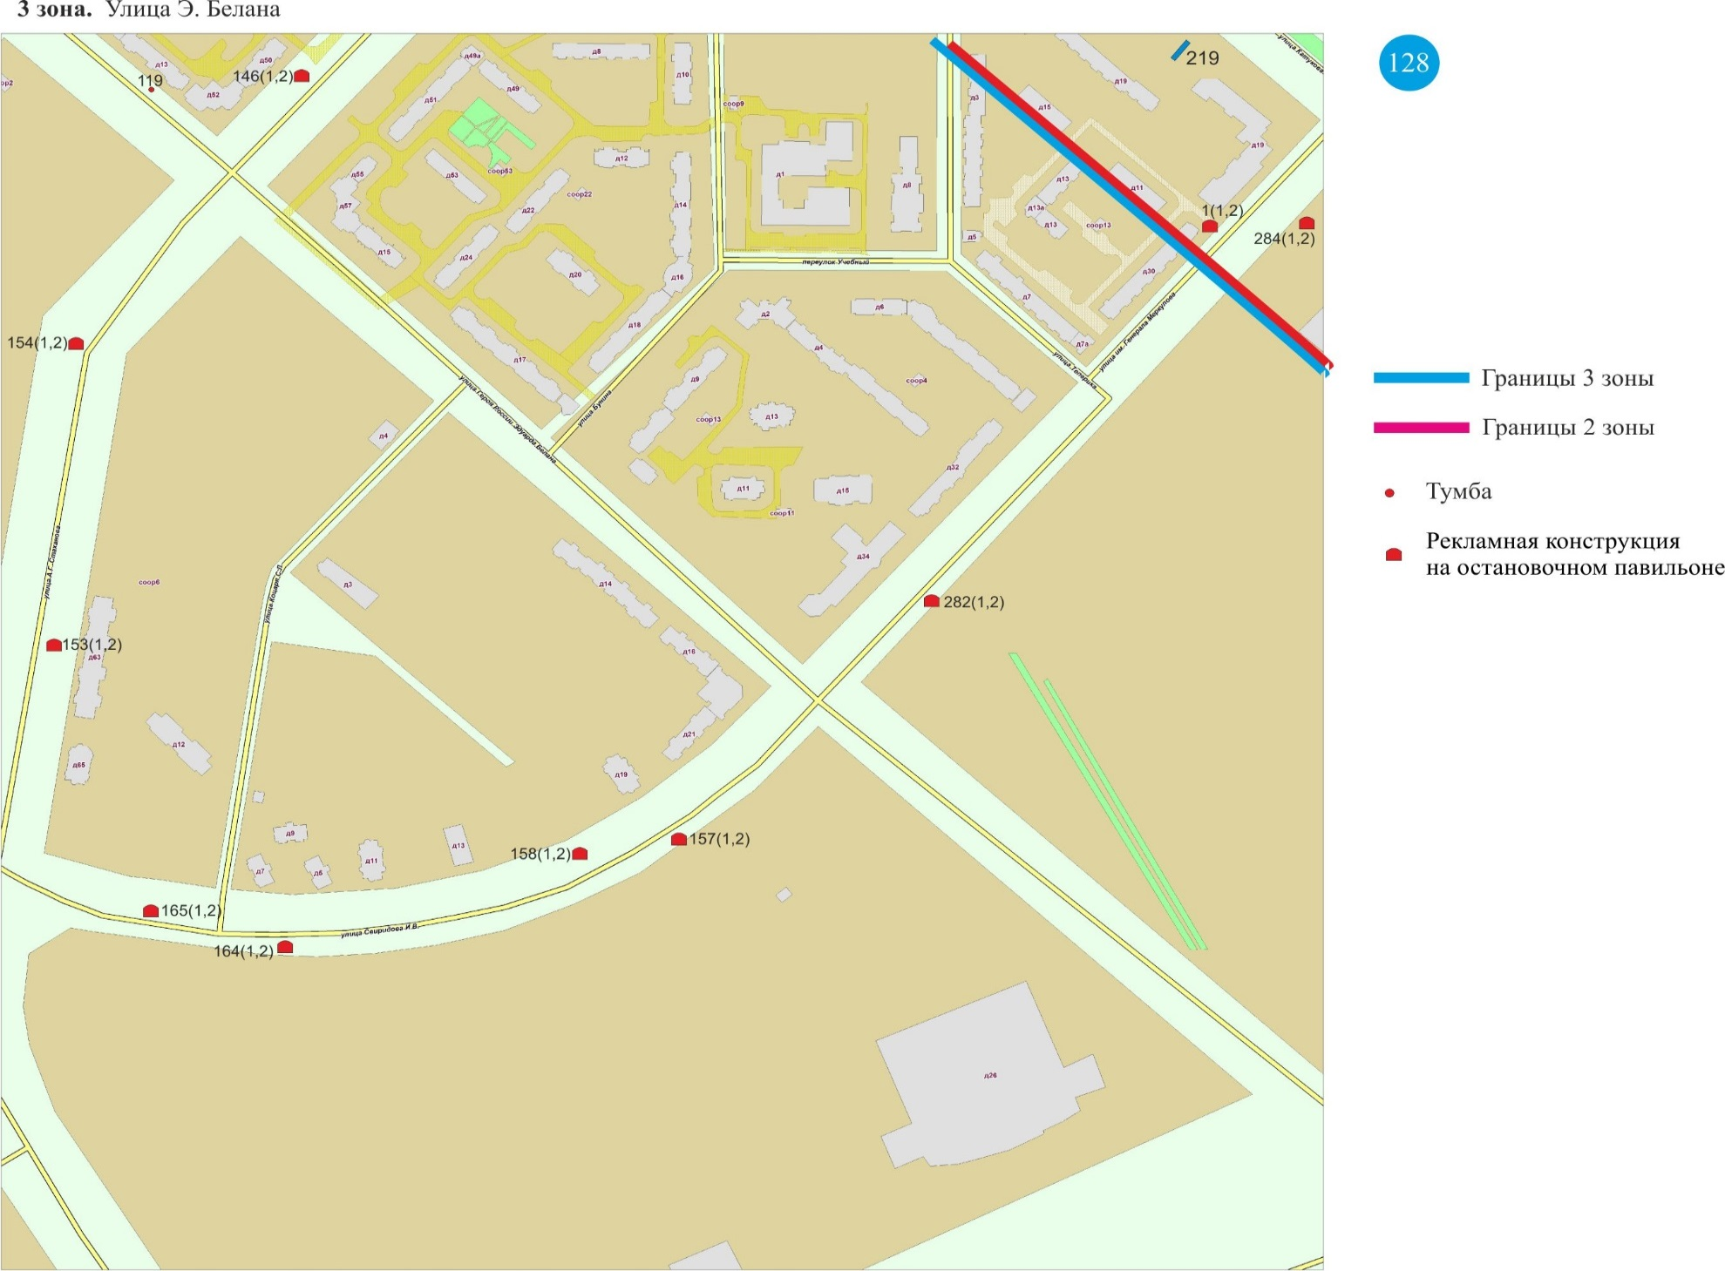
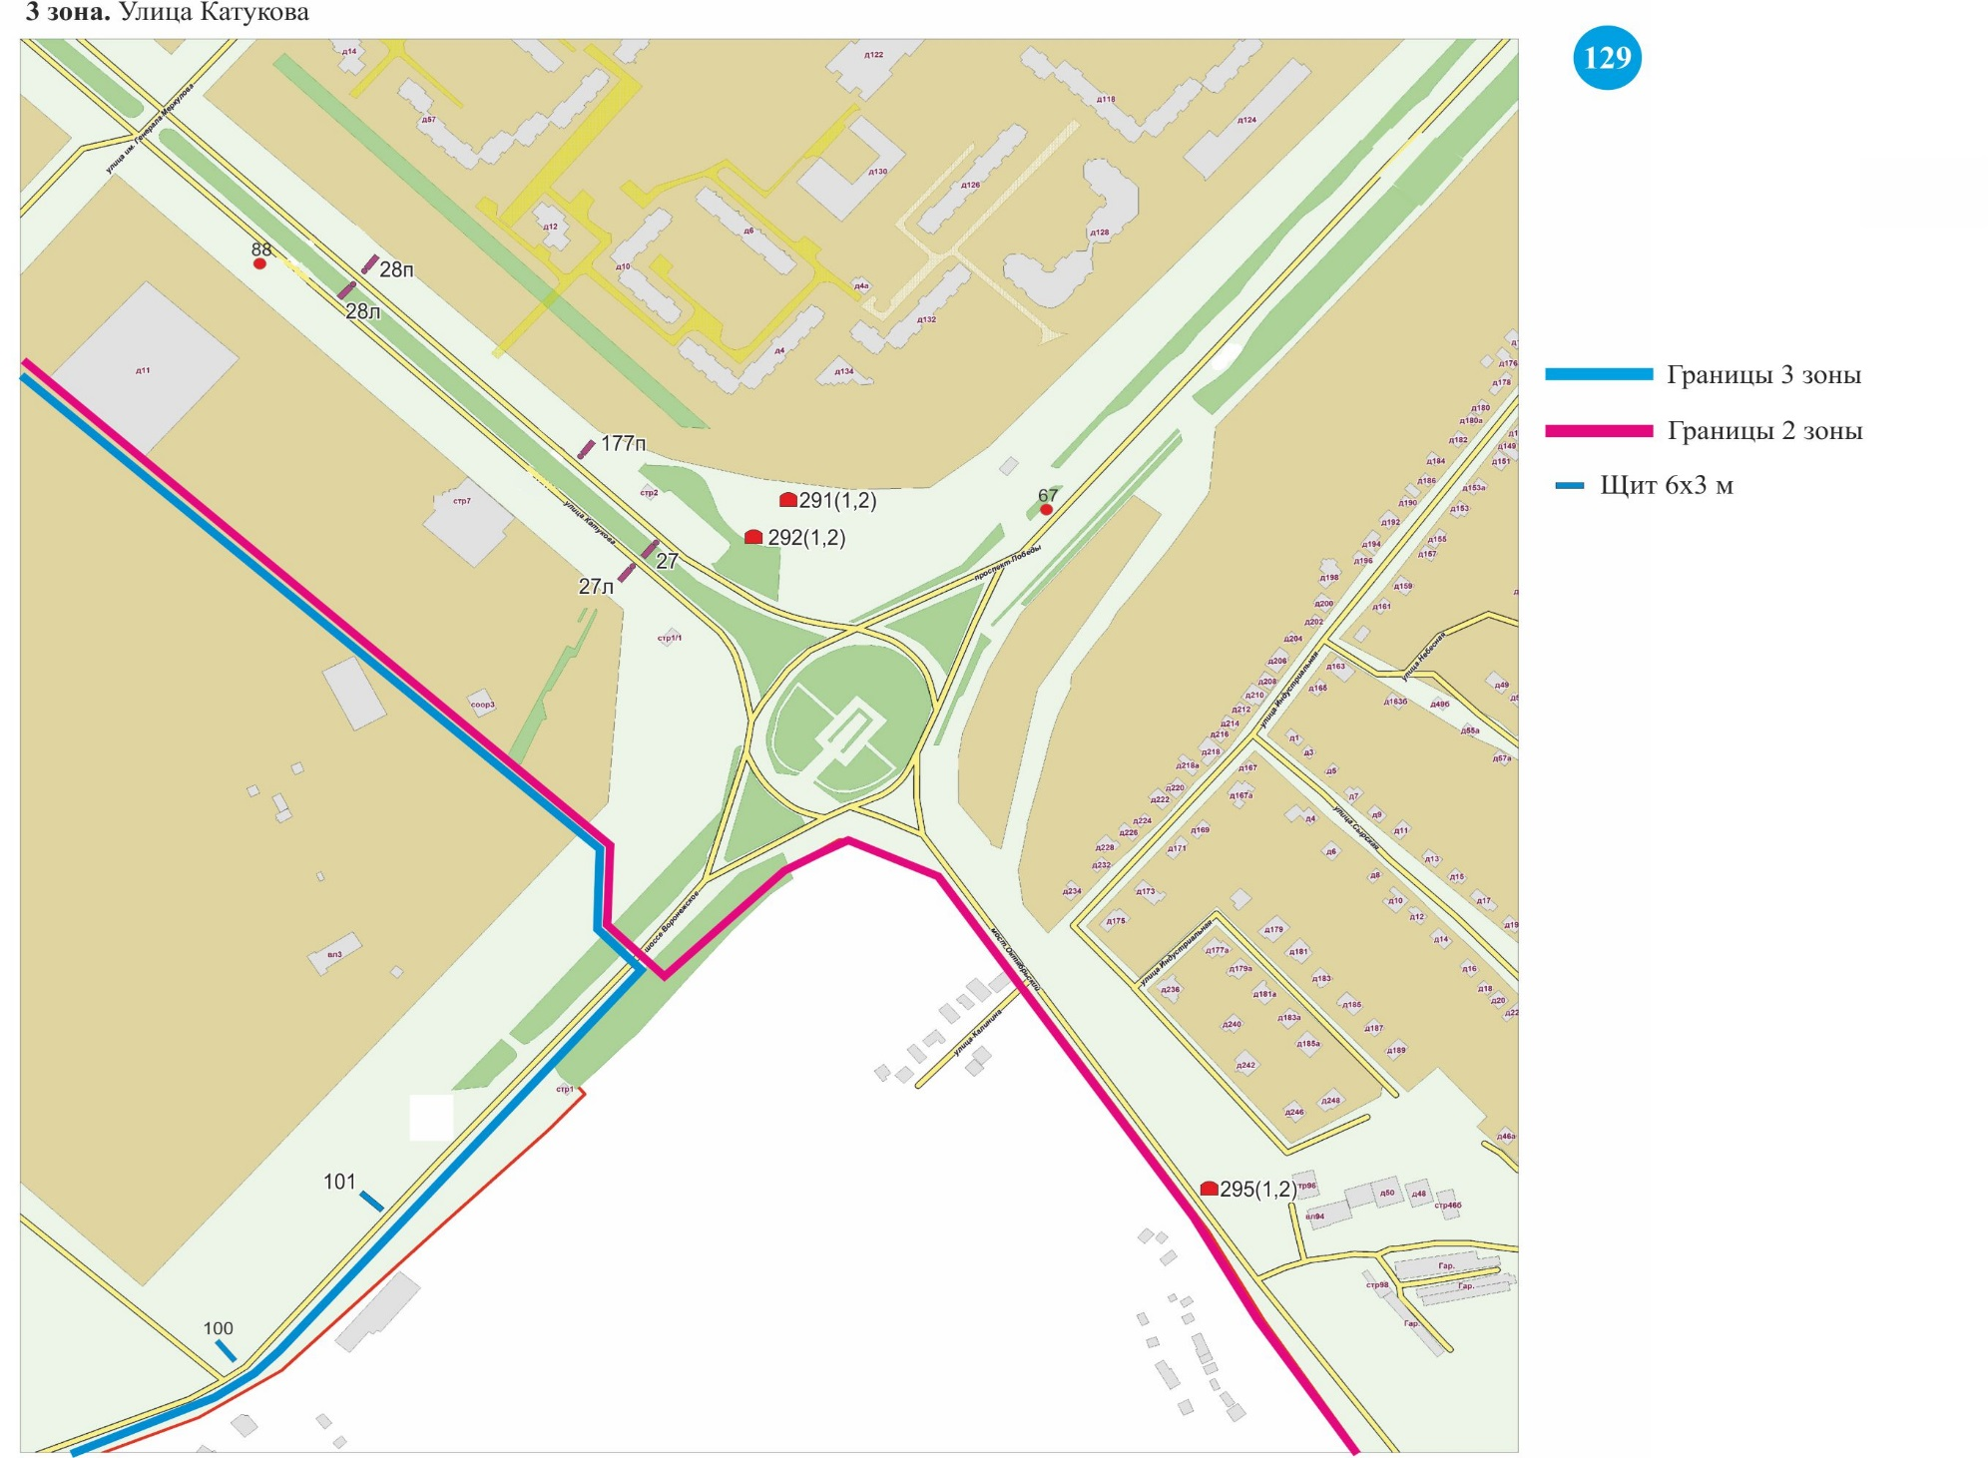
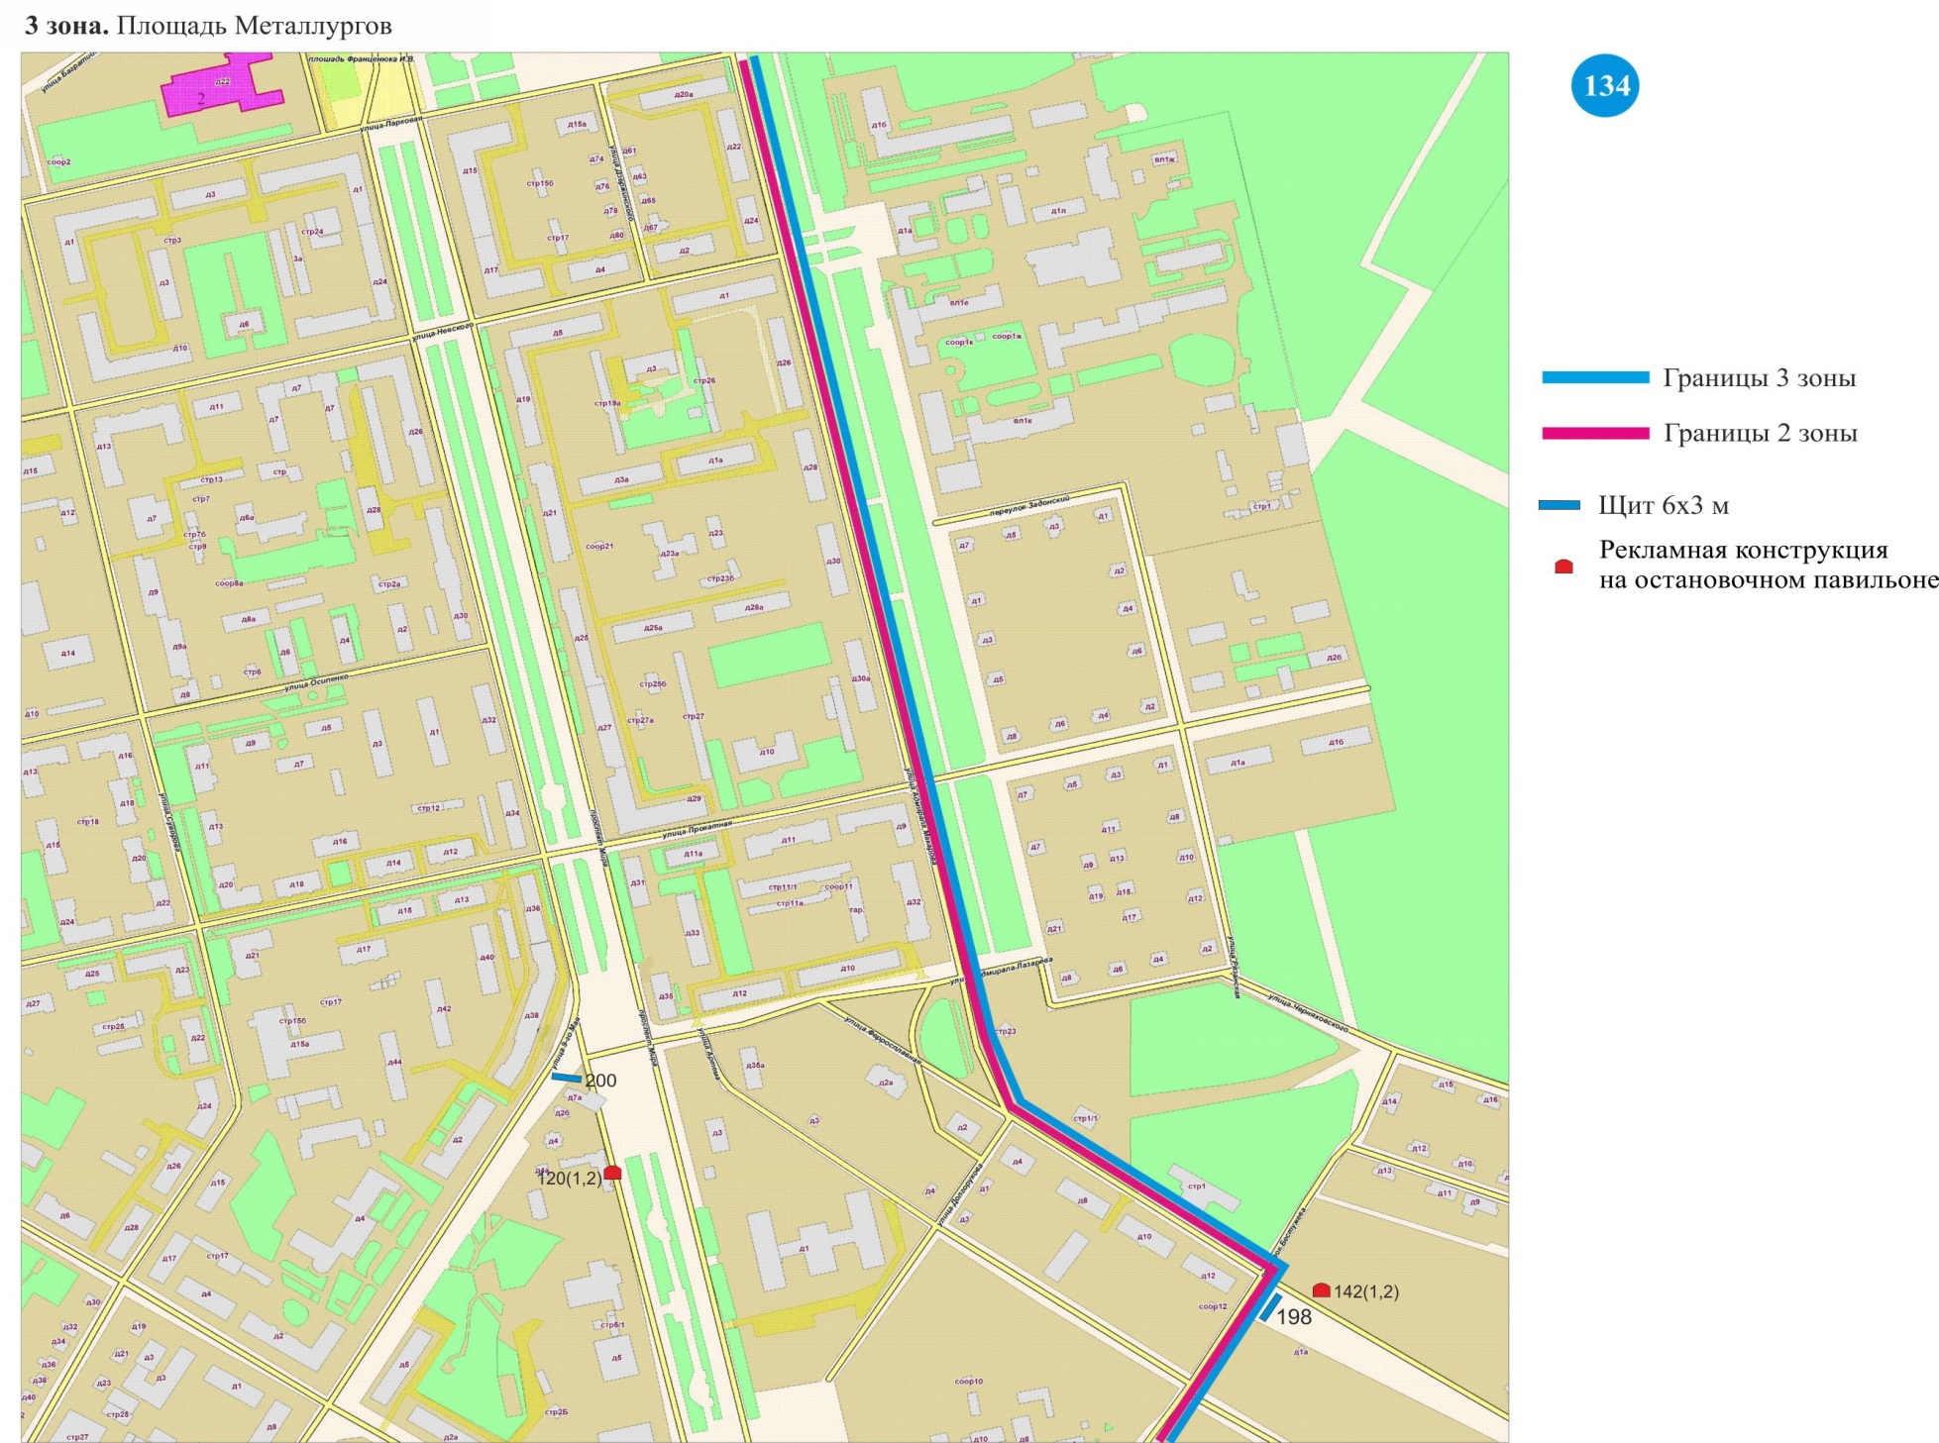
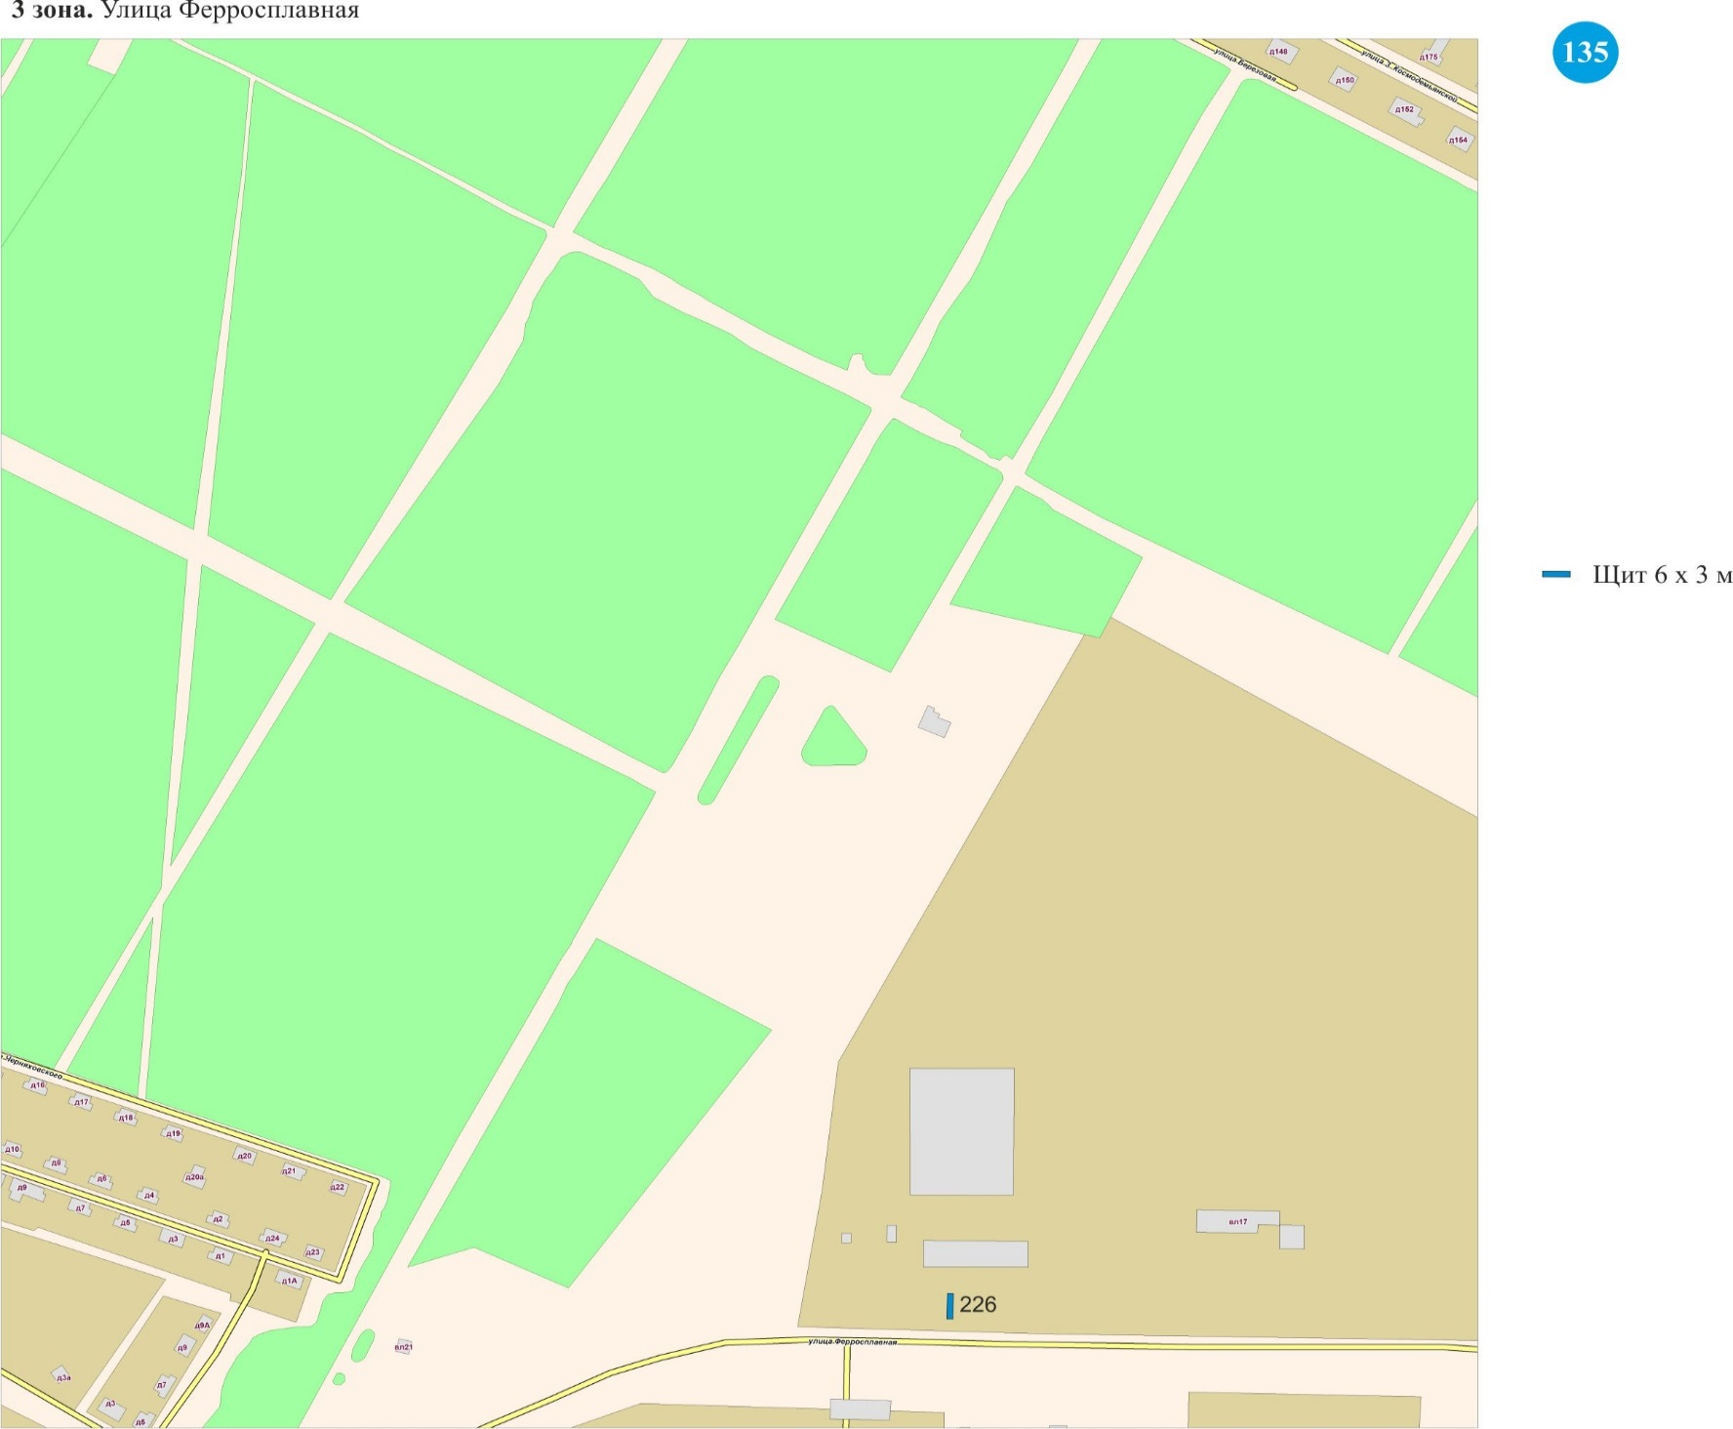
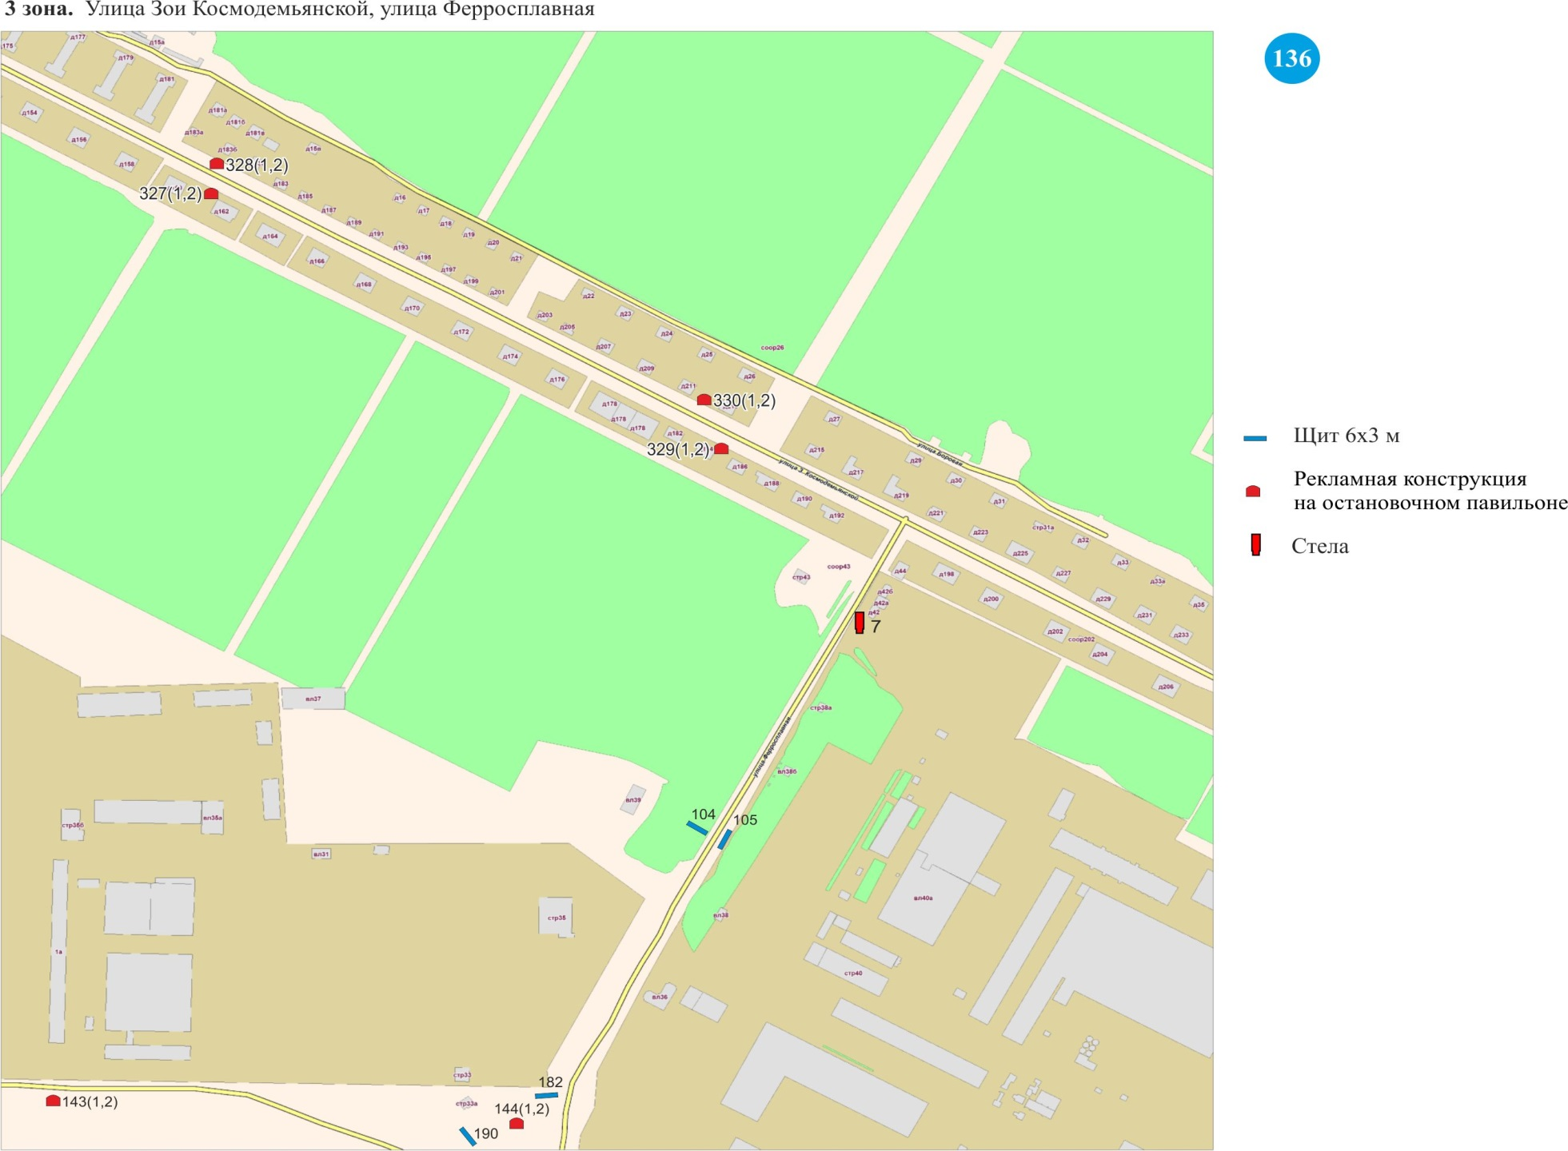
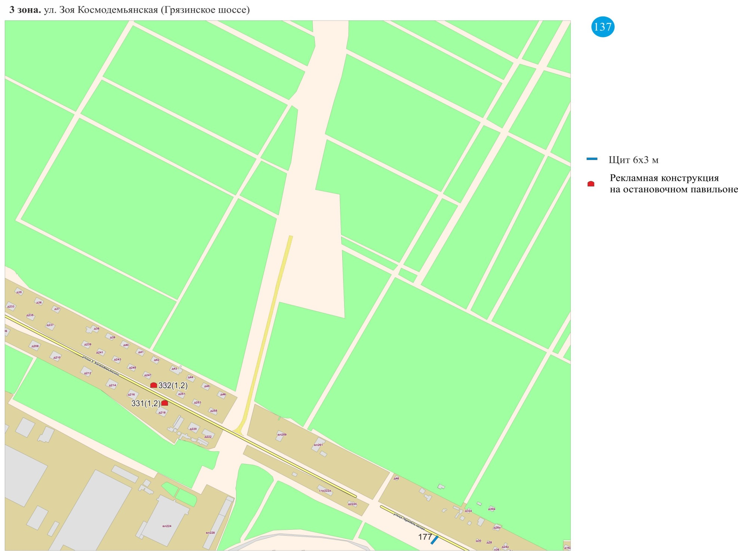
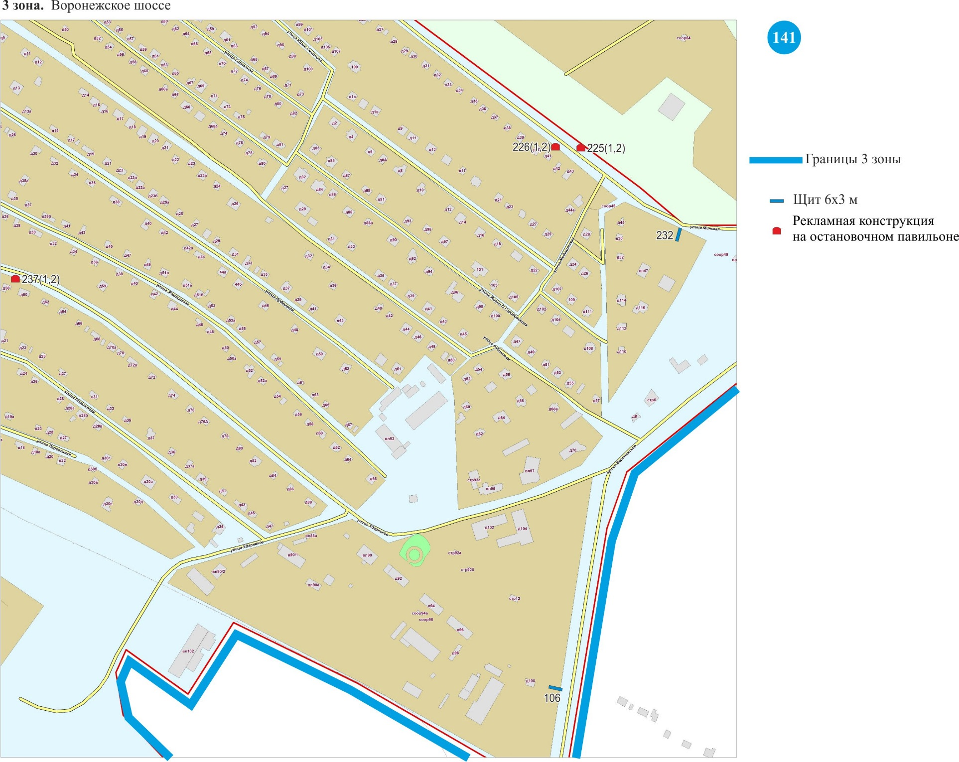
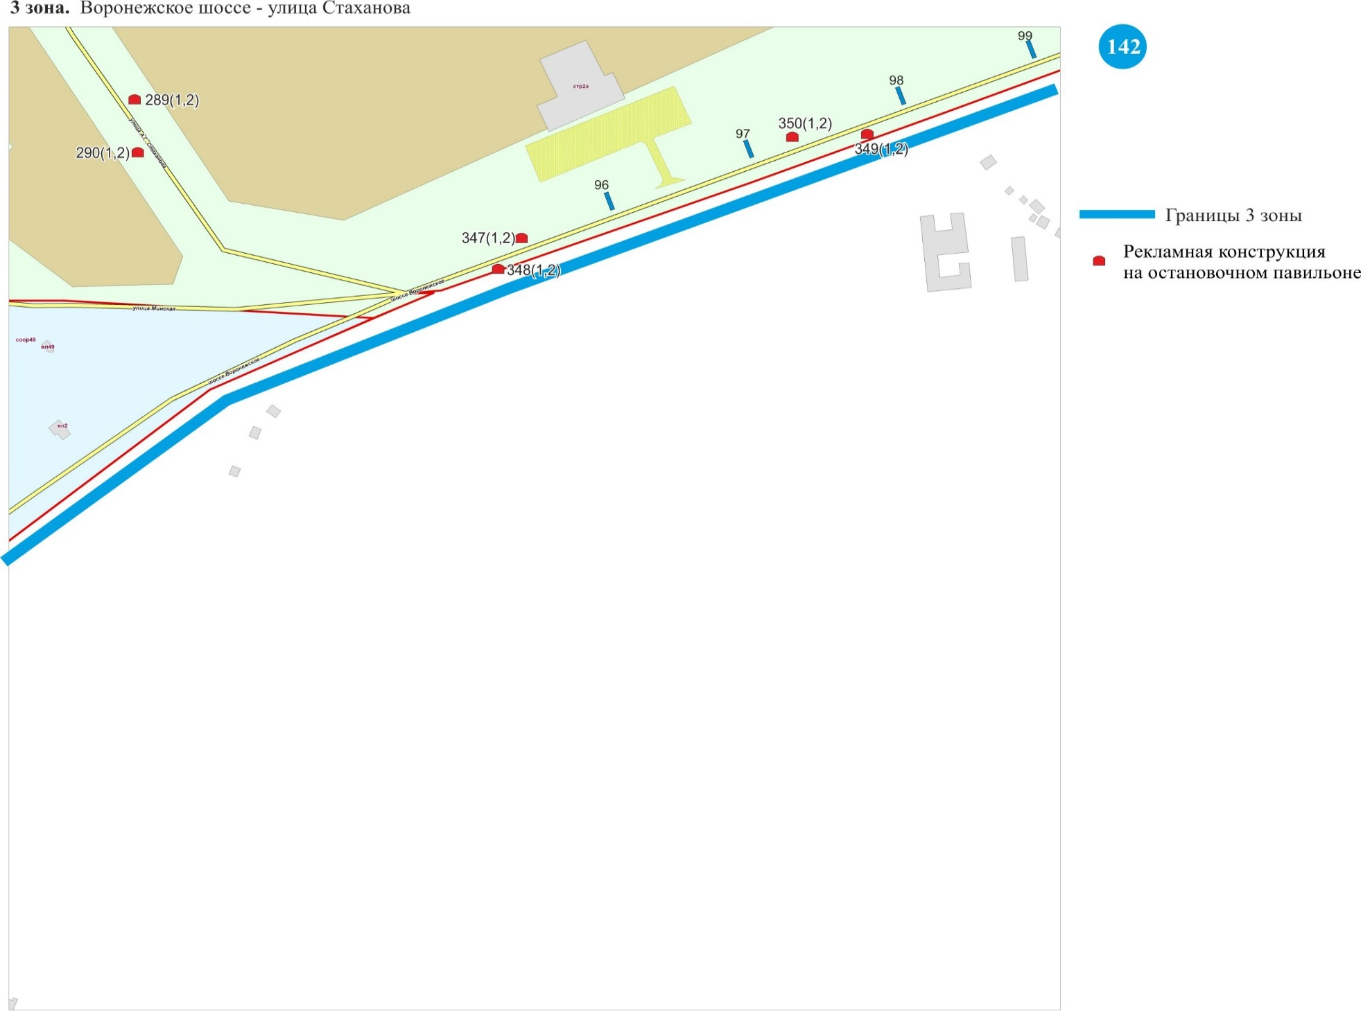
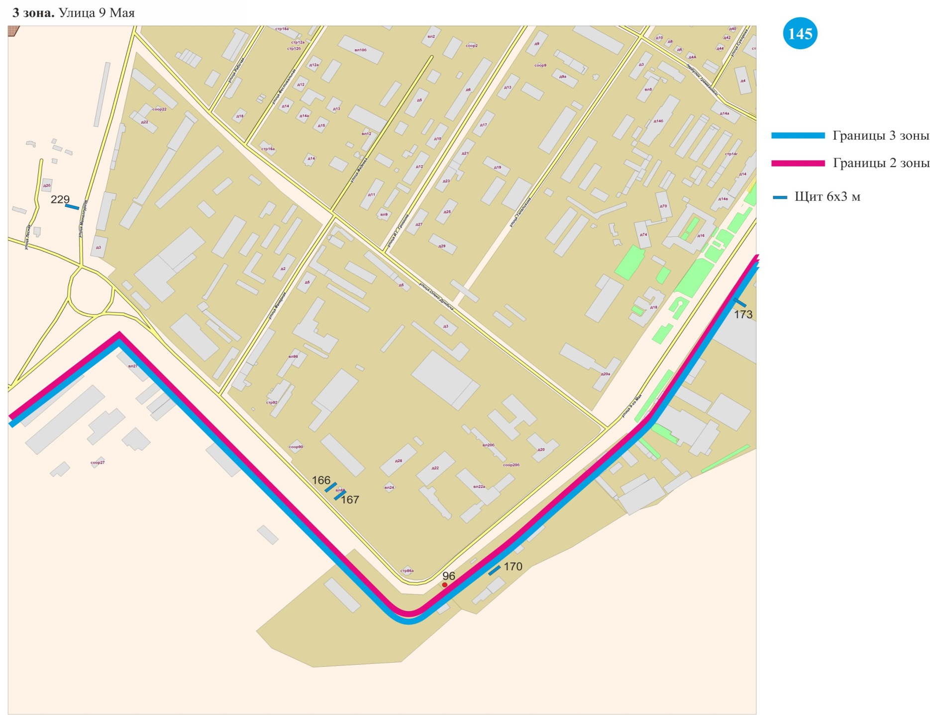
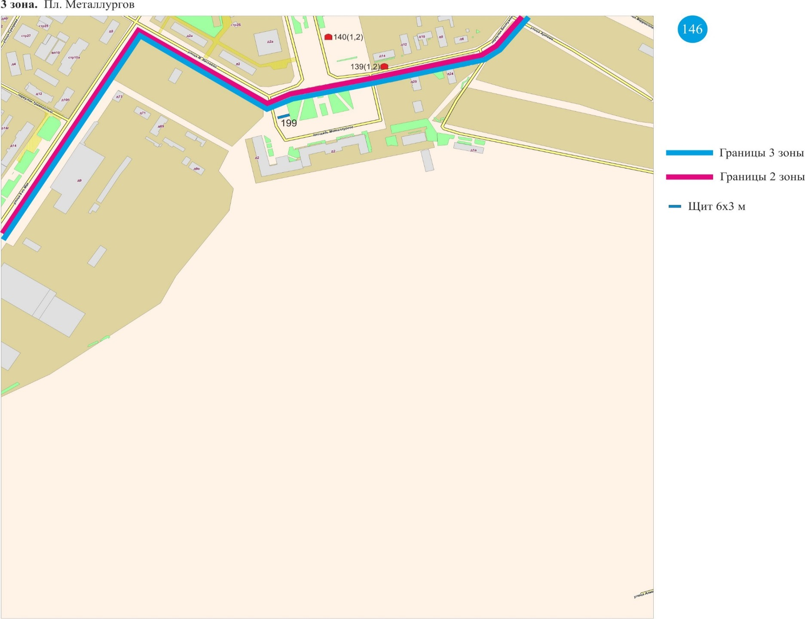
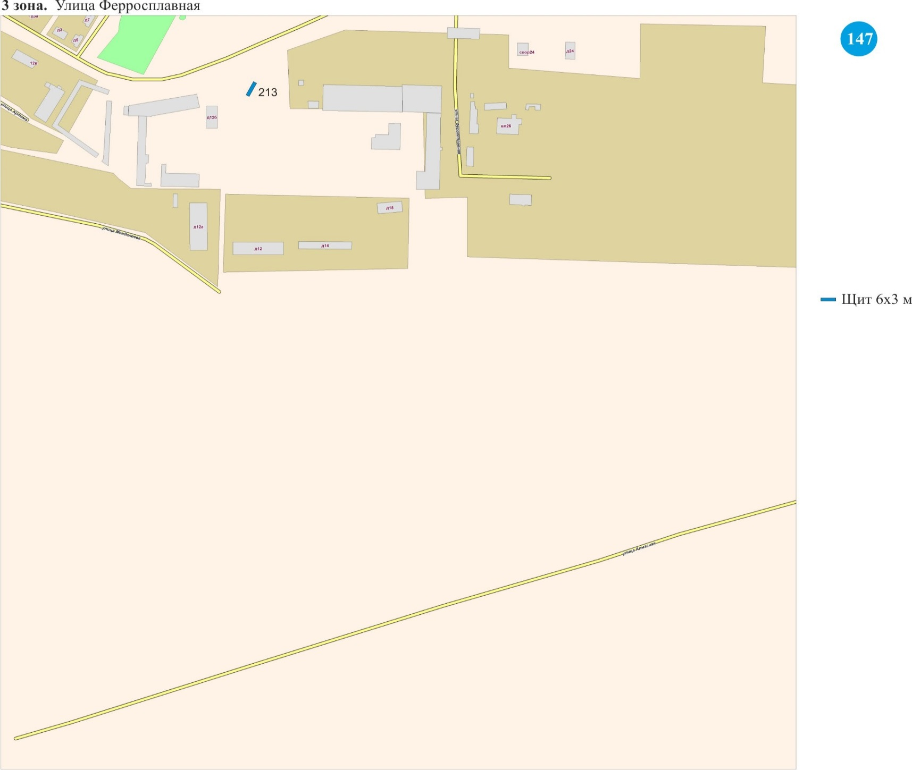
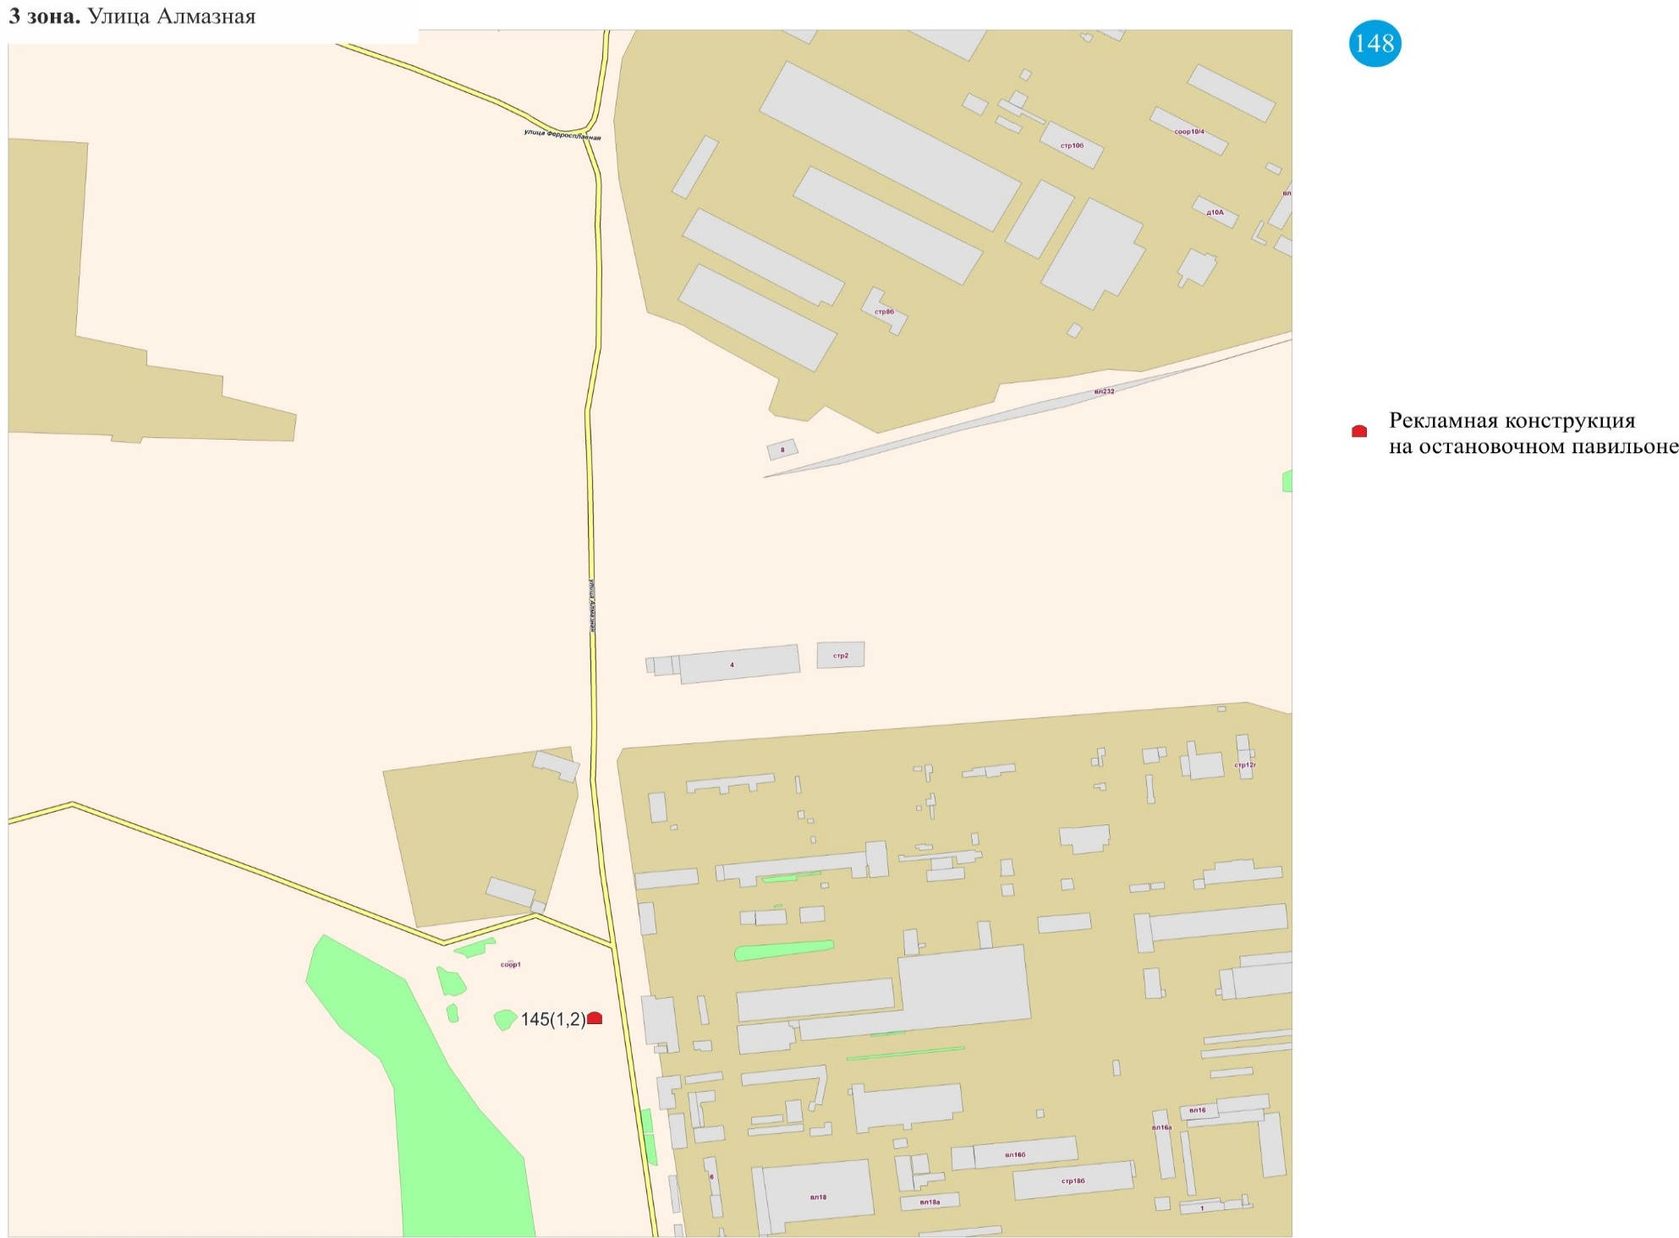
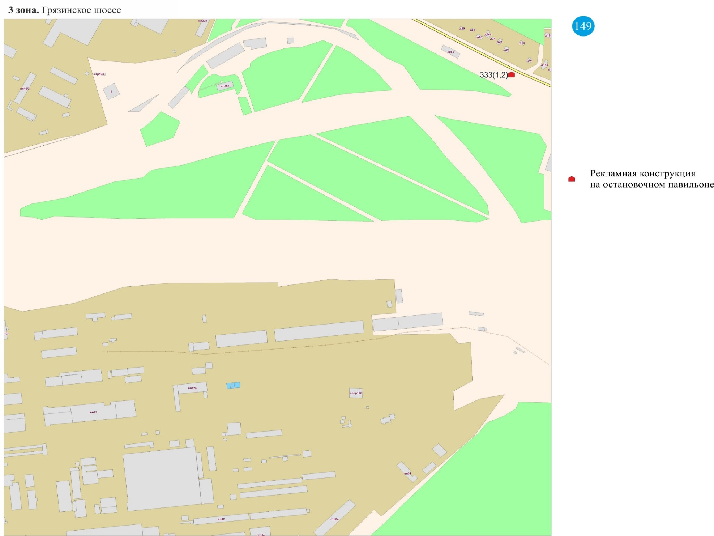
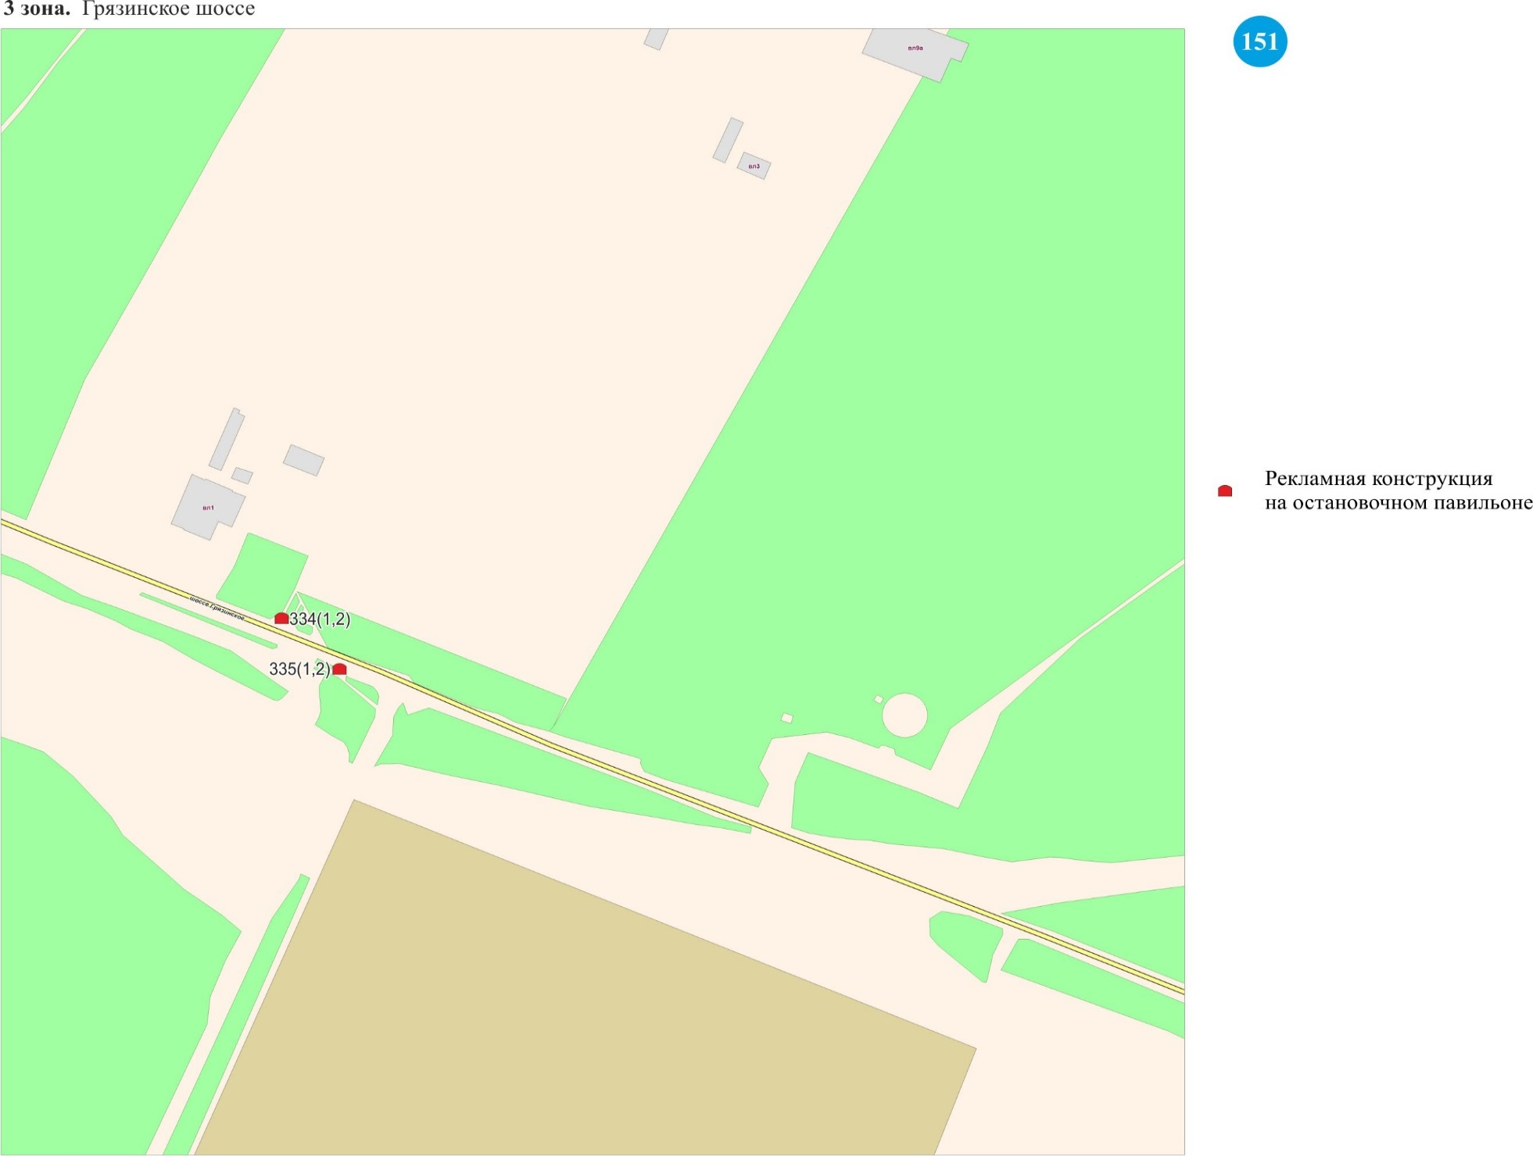
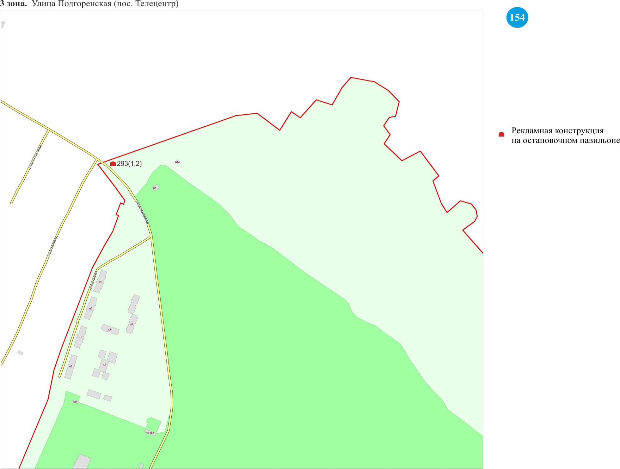
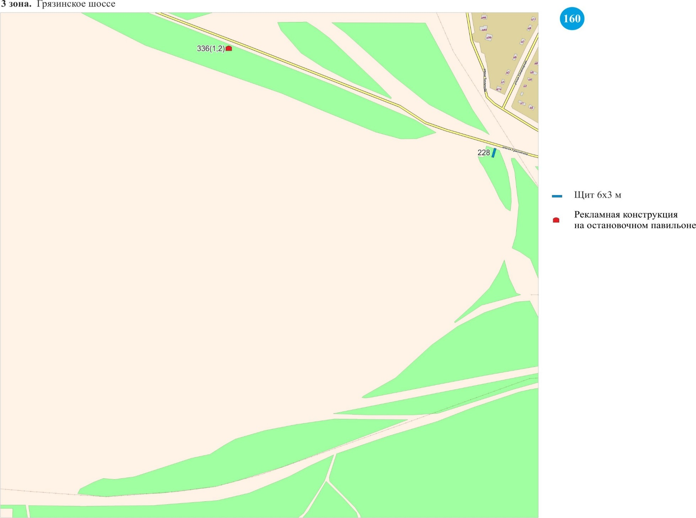
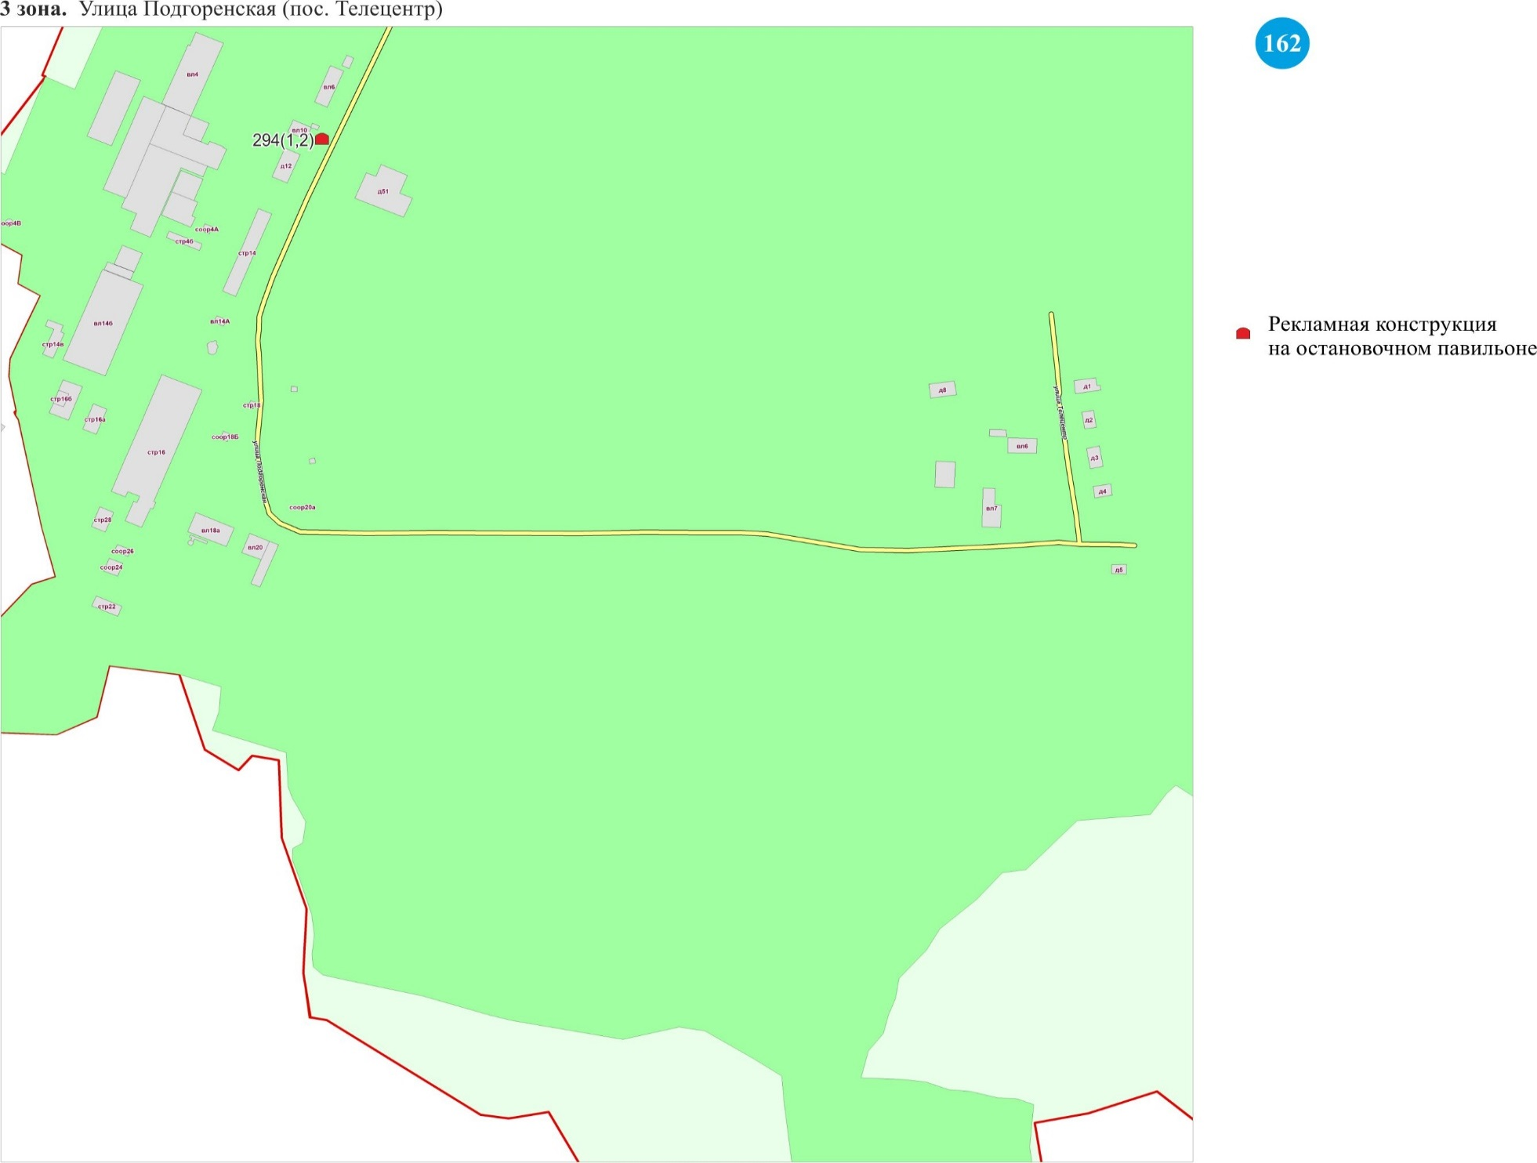
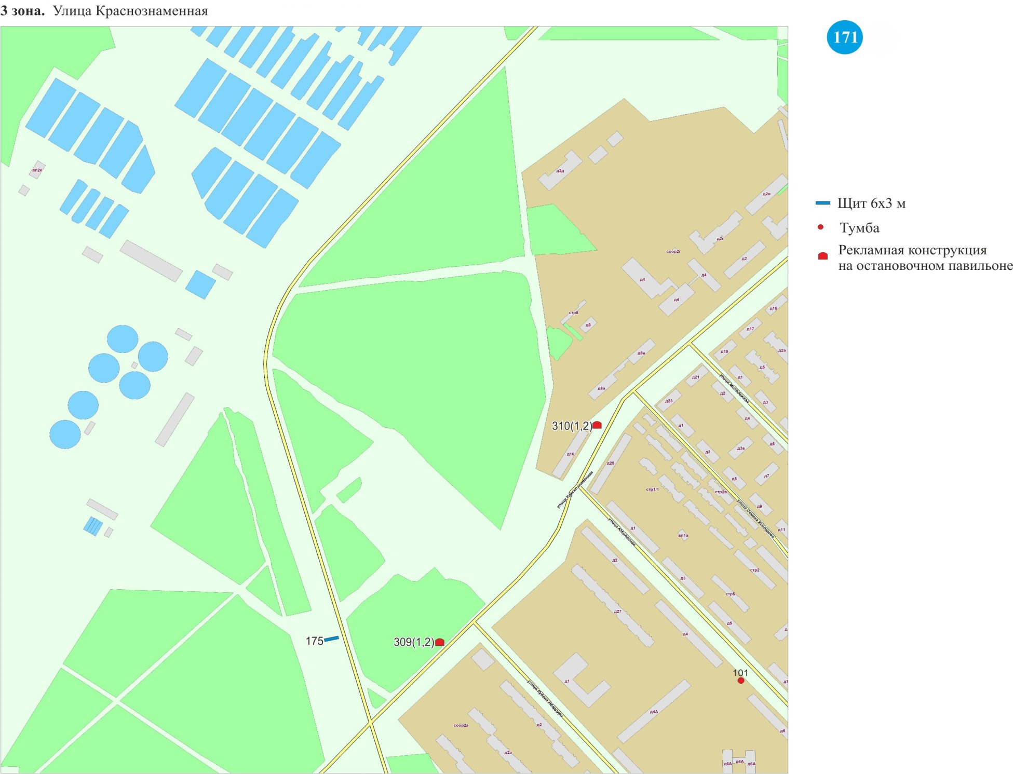
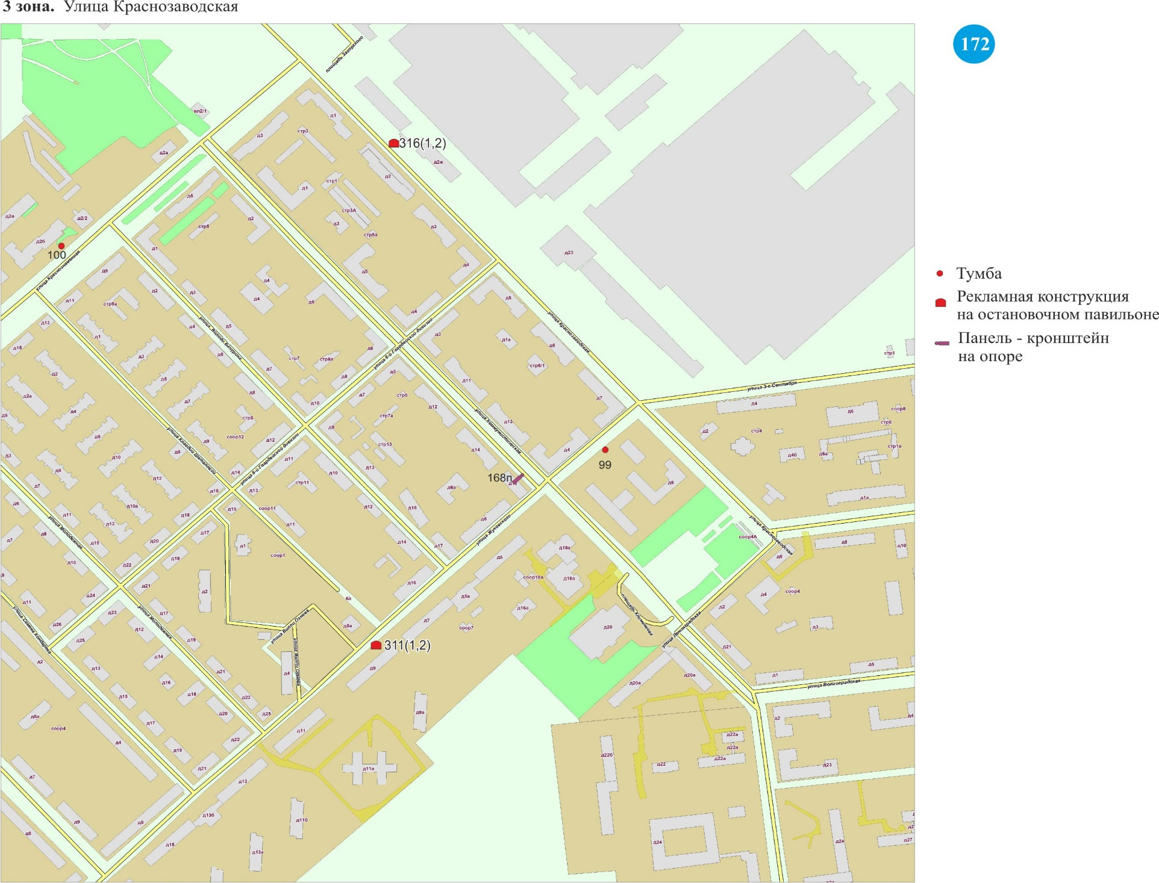
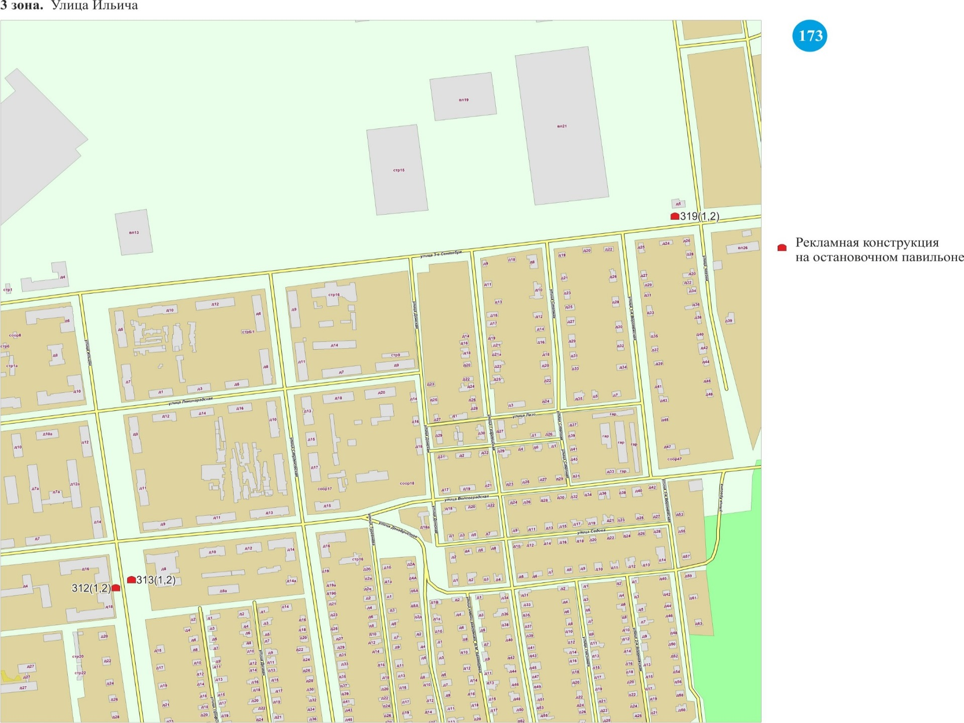
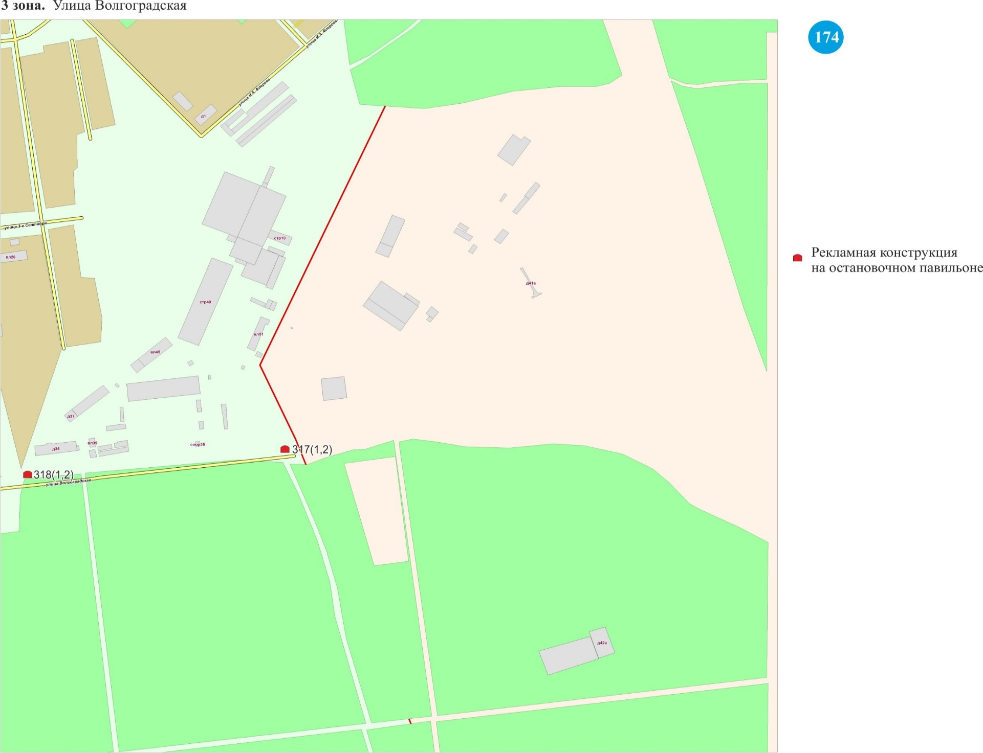
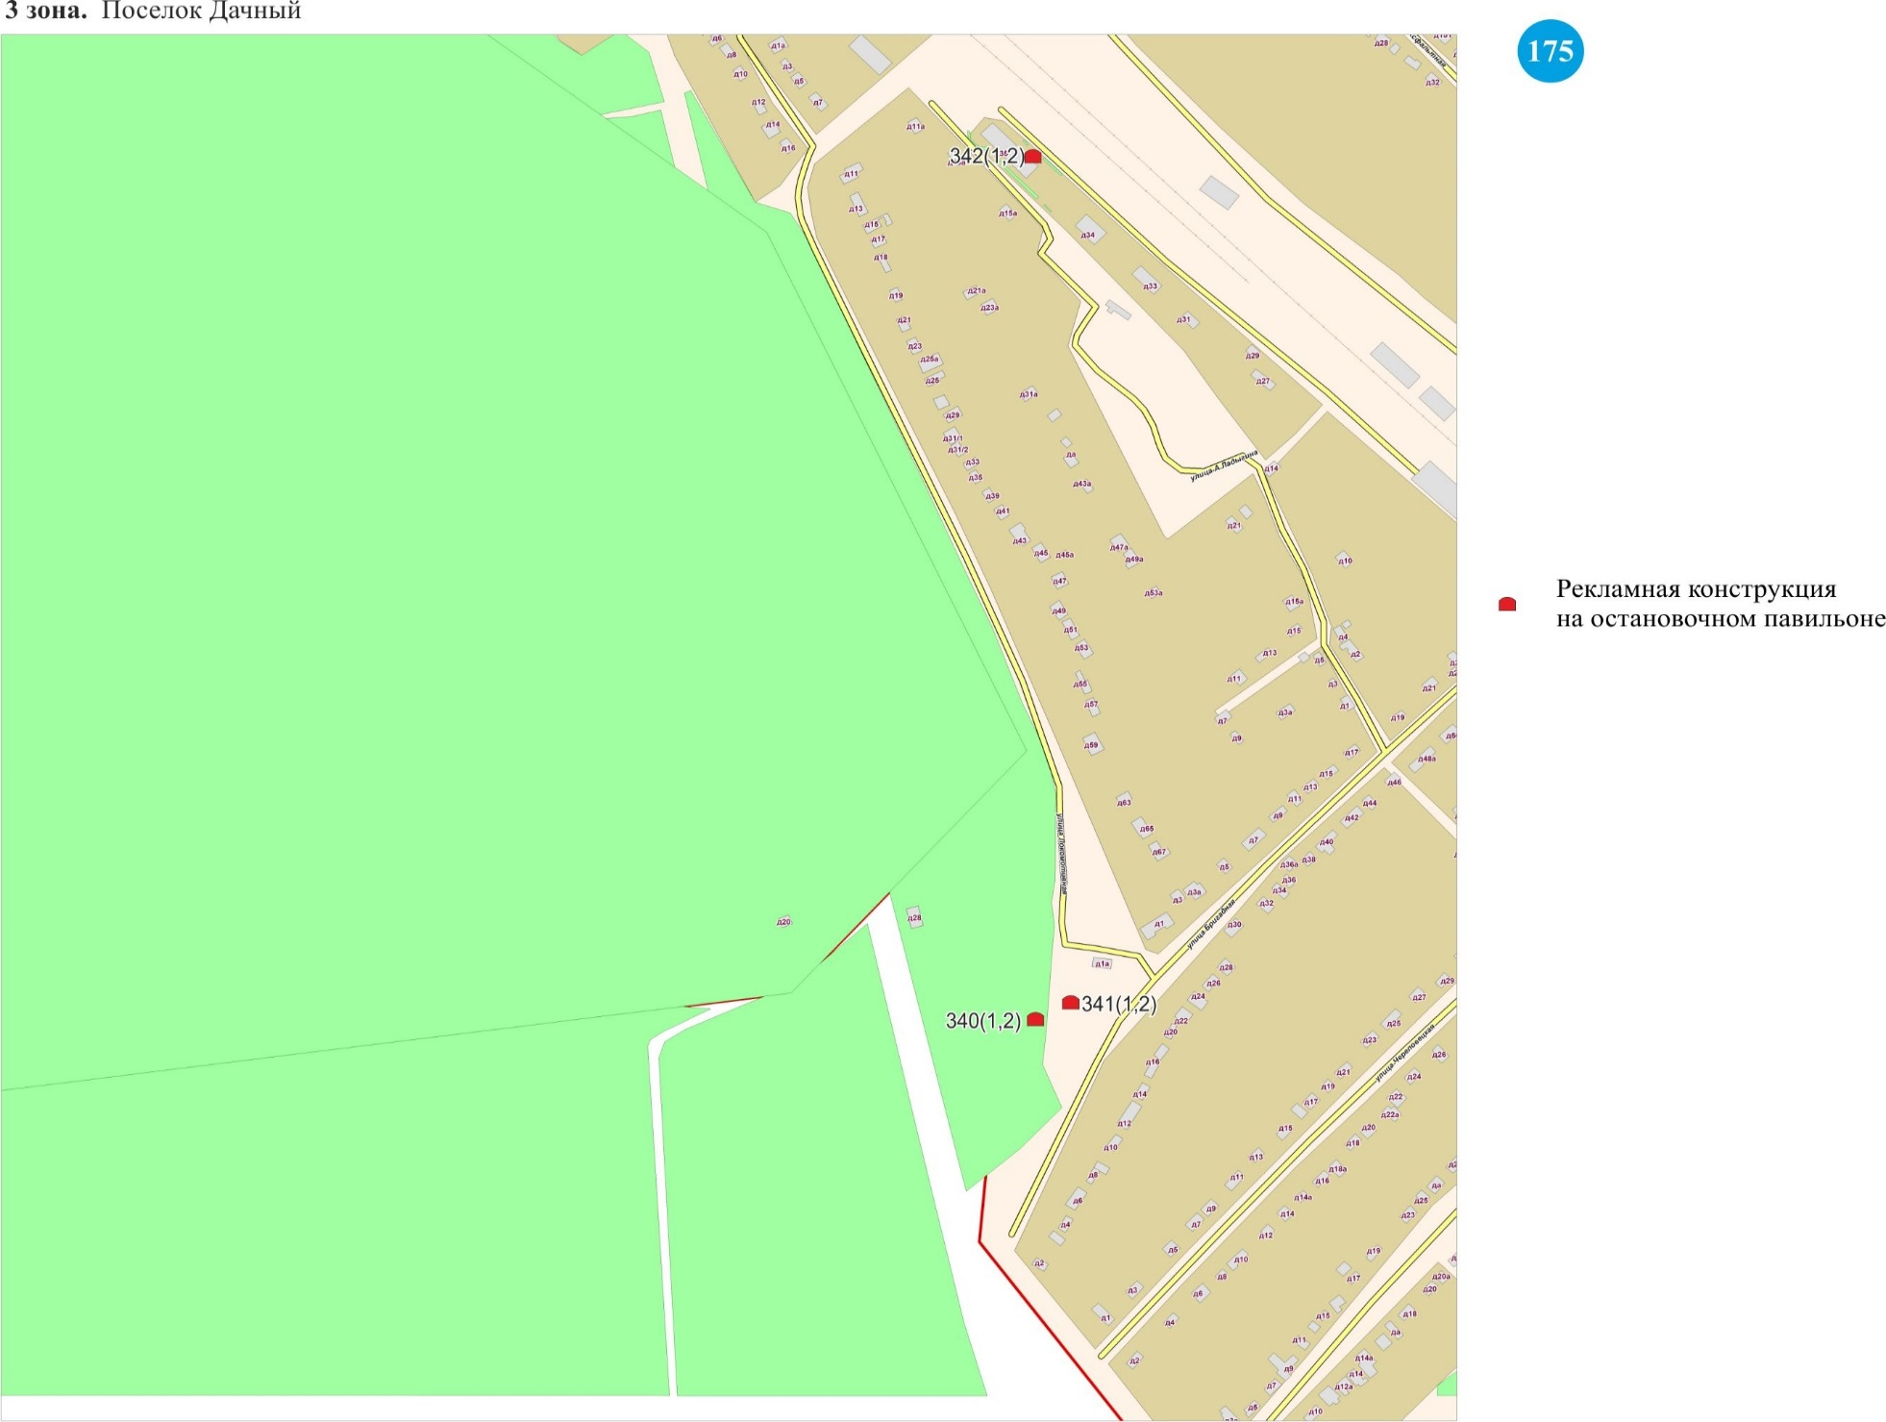
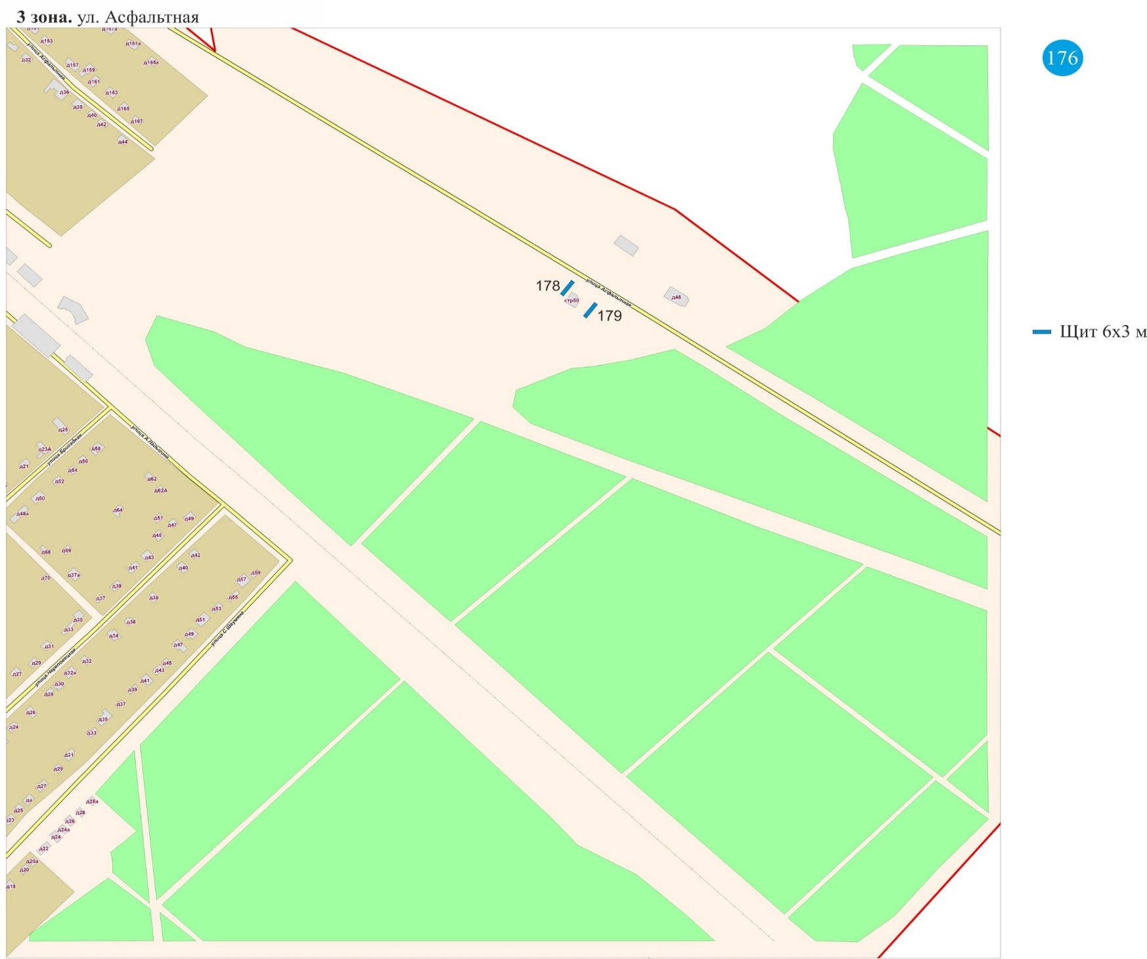
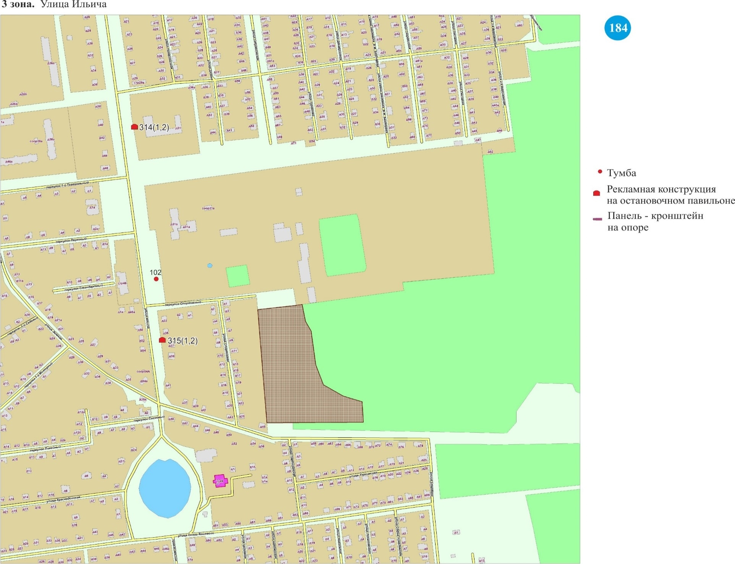
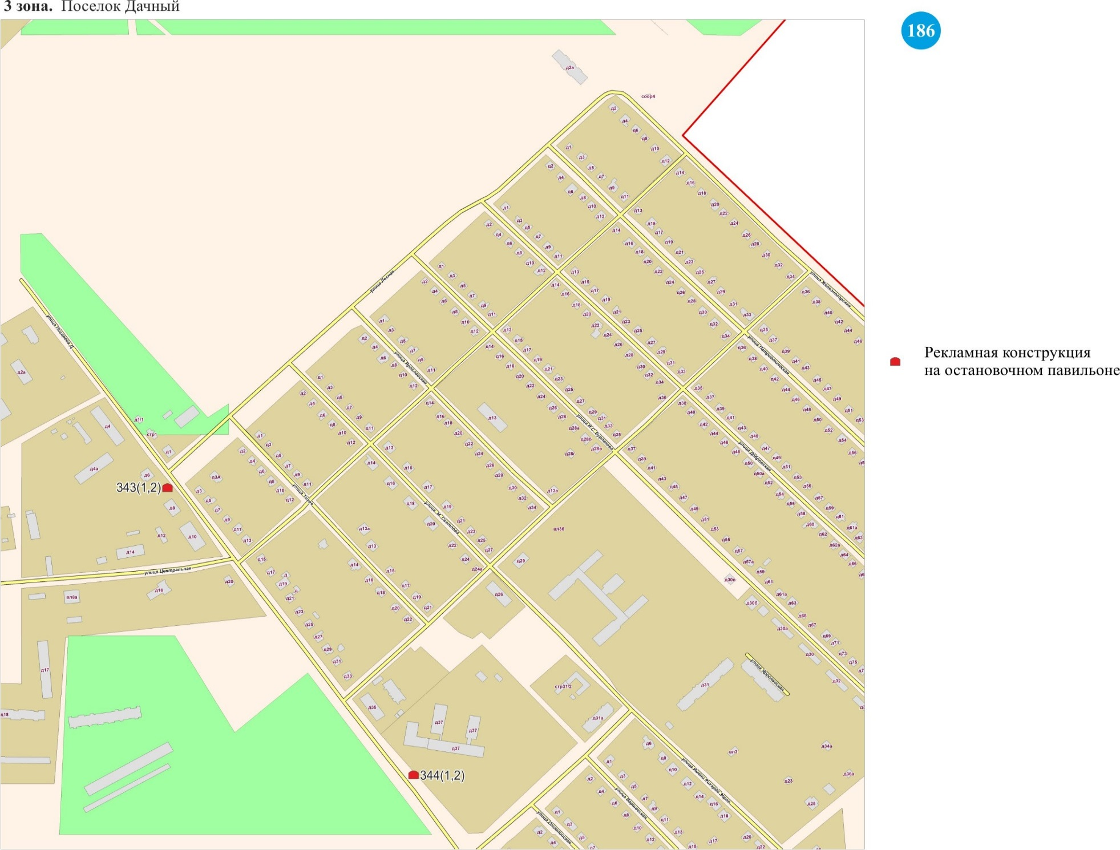
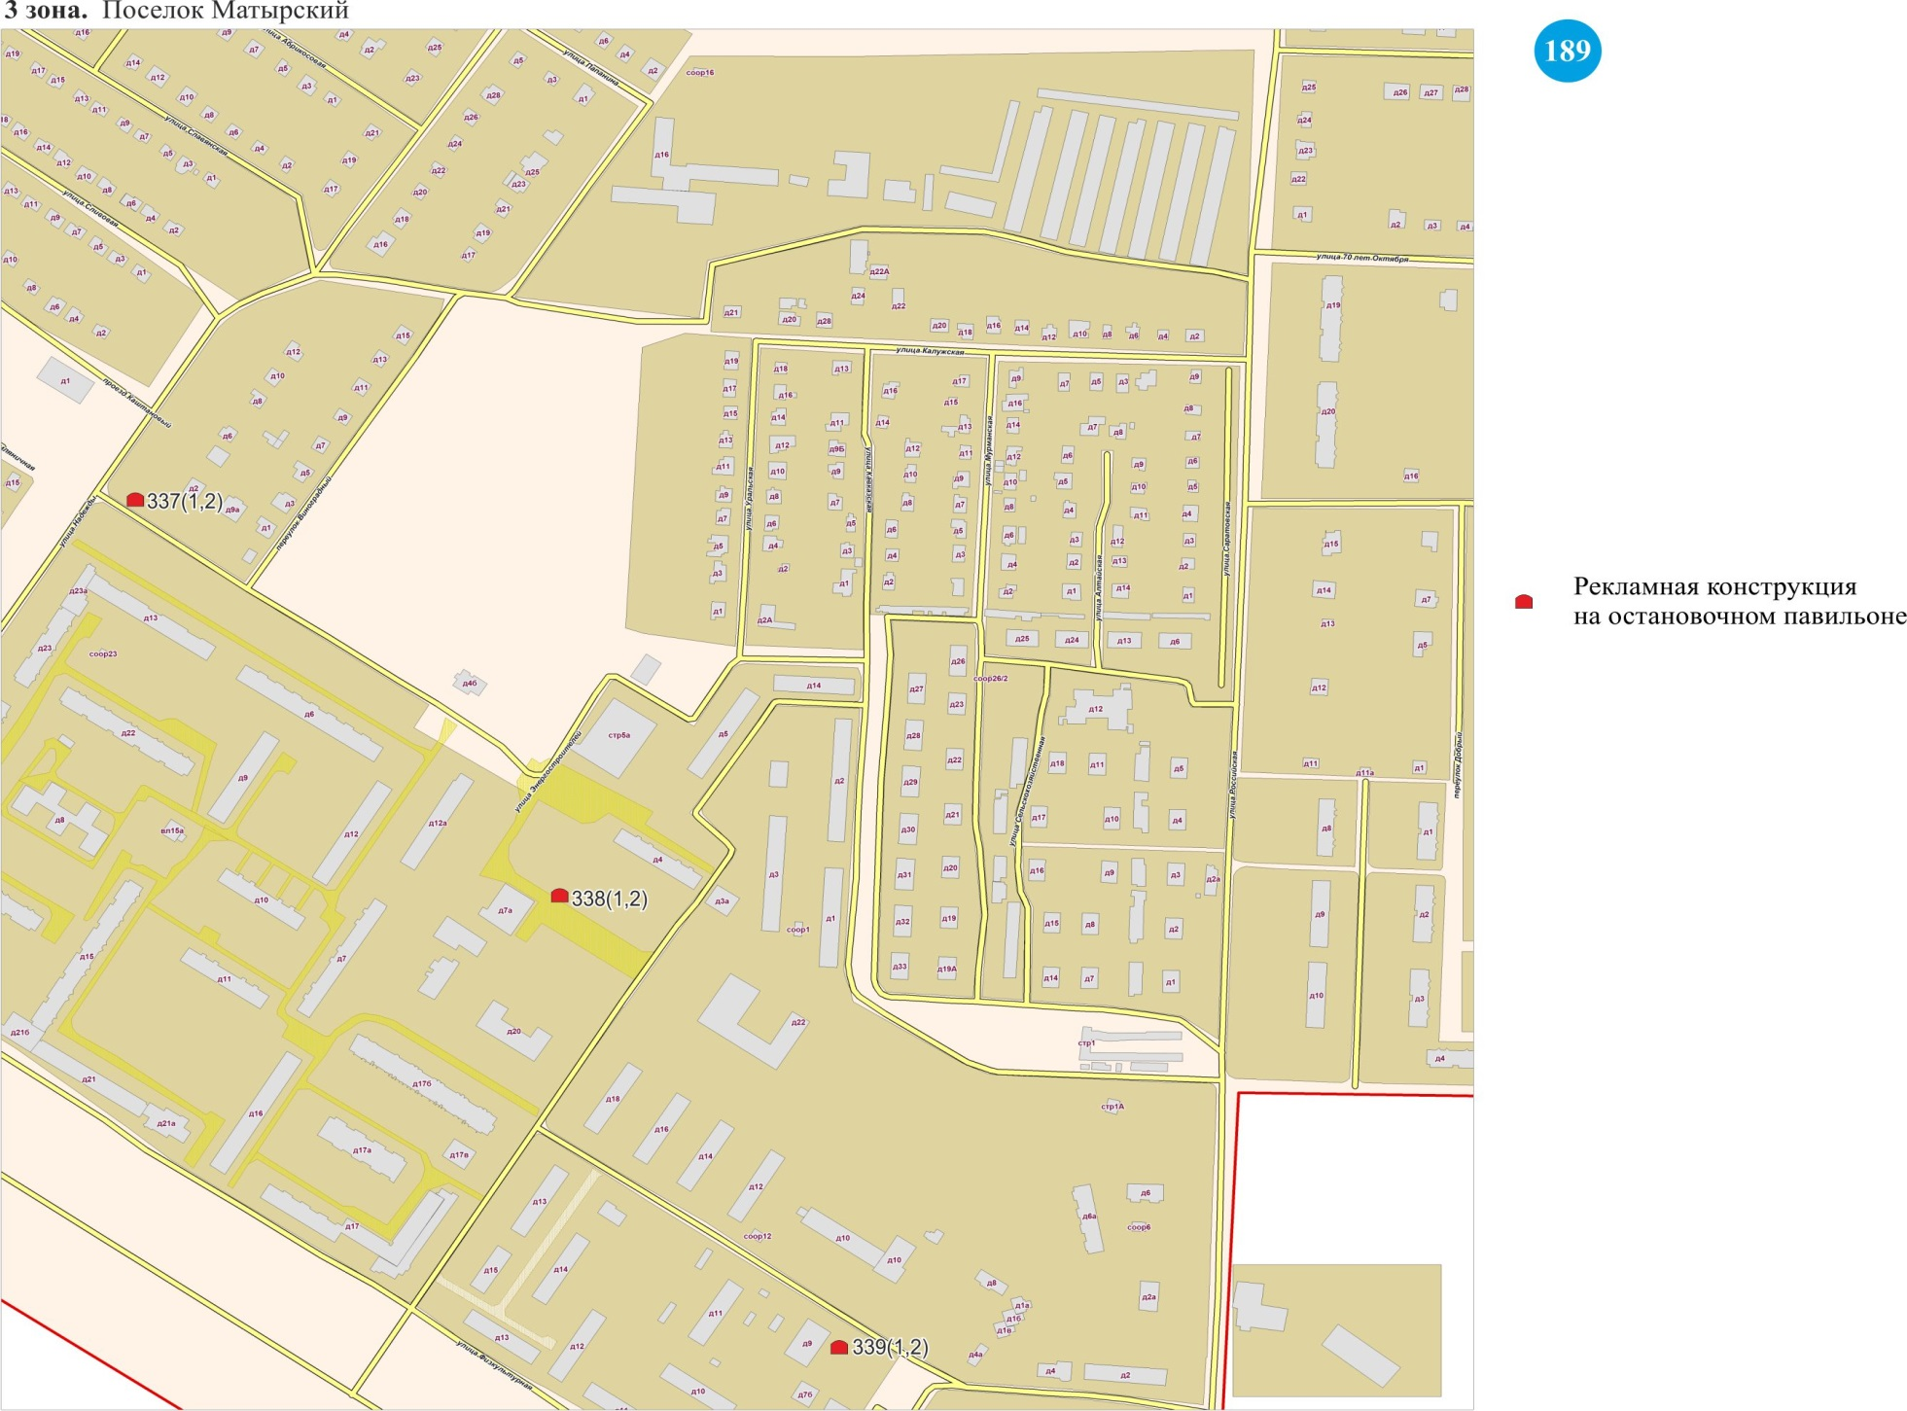
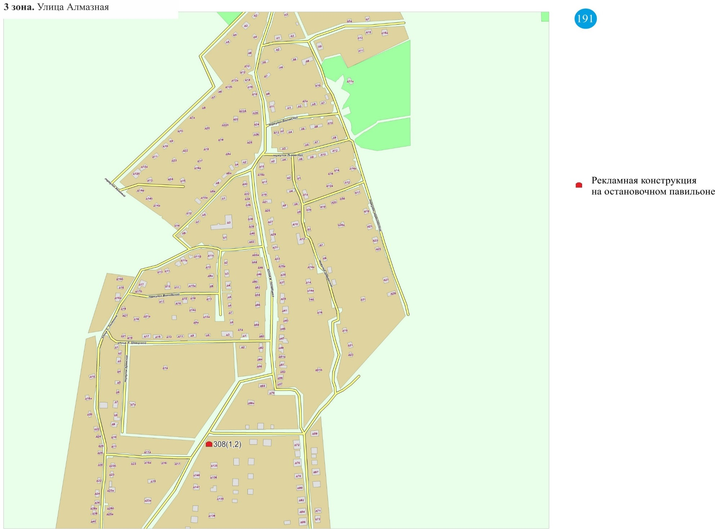
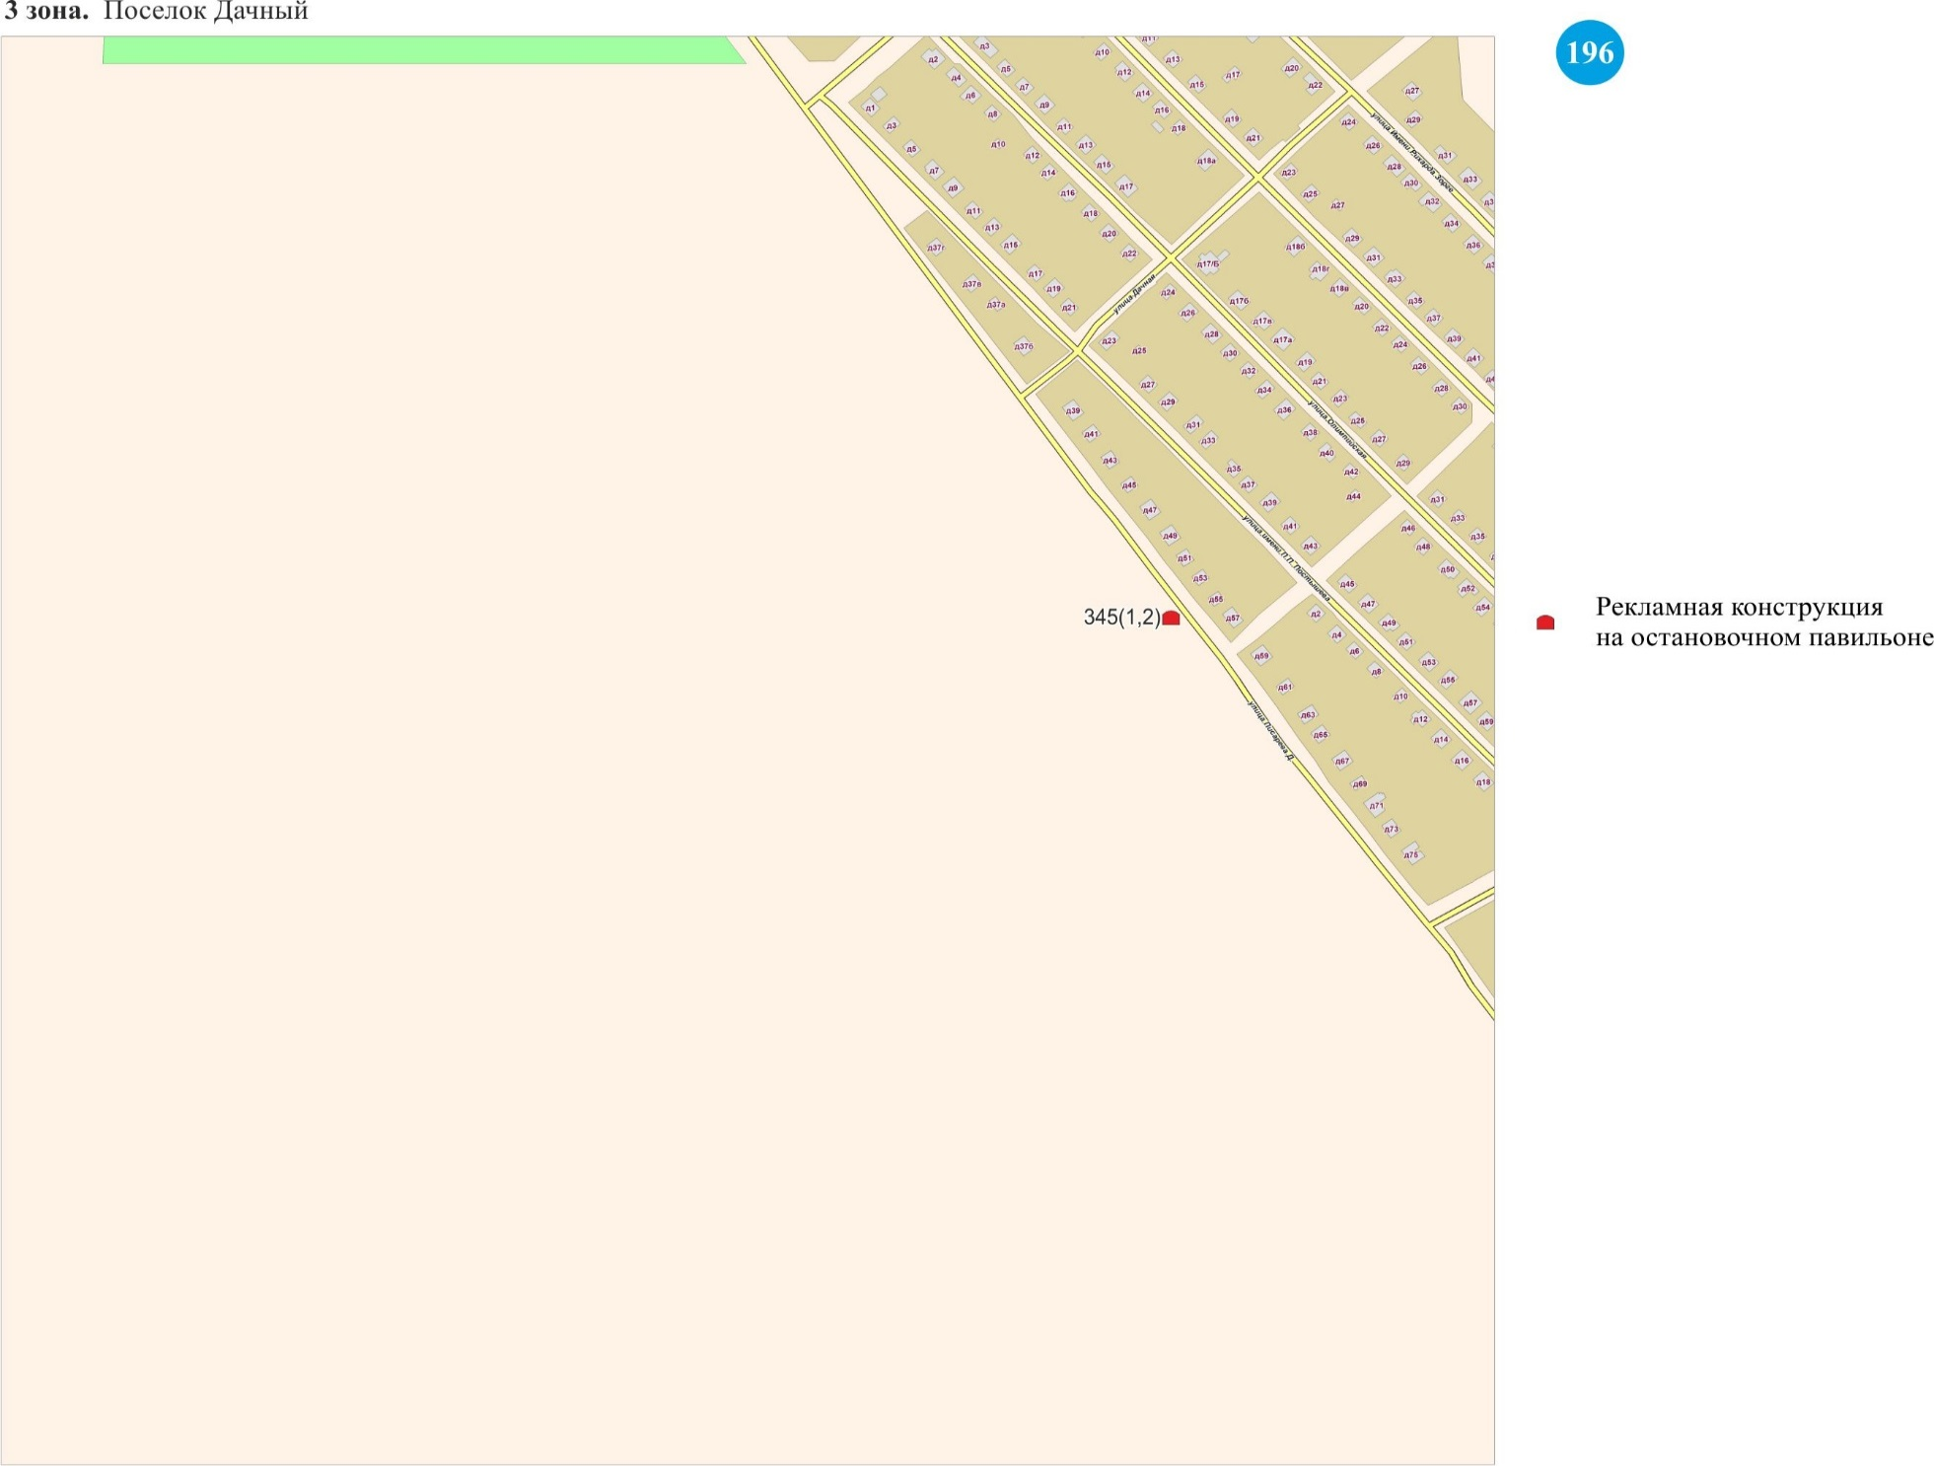
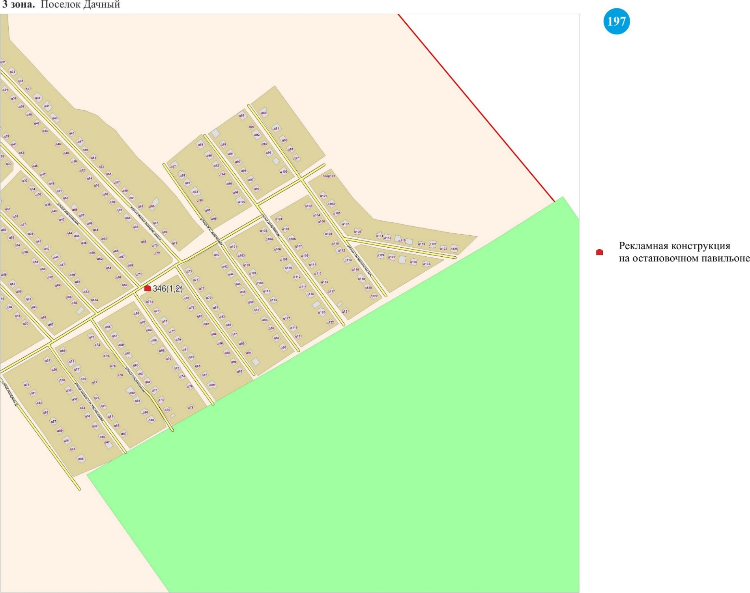

Технические характеристики рекламных конструкций

Рекламные конструкции на остановочных павильонах - конструкции, с внутренней подсветкой, монтируемые на конструктивных элементах павильонов ожидания общественного транспорта. На остановочном павильоне допускается размещение двух рекламных конструкций.
Панели-кронштейны на опорах - двусторонние консольные плоскостные или объемные рекламные конструкции с внутренней подсветкой, устанавливаемые на опорах (мачтах-опорах городского освещения, опорах контактной сети).
Размер одной стороны информационного поля панели-кронштейна составляет 0,96 x 1,16 м; 0,96 x 1,46 м; 1,2 x 1,8 м.
Сити-форматы - двусторонние рекламные конструкции с двумя информационными полями, внутренней подсветкой, устанавливаемые на тротуарах или на прилегающих к тротуарам газонах. Размер информационного поля рекламной конструкции сити-формата составляет 1,2 x 1,8 м.
Тумбы (афишные тумбы) - объемно-пространственные рекламные конструкции, обеспечивающие возможность кругового обзора, состоящие из фундамента, каркаса и информационного поля. Тумбы (афишные тумбы) предназначены для размещения рекламы и информации исключительно о репертуарах театров, кинотеатров, спортивных и иных массовых мероприятиях, событиях общественного, культурно-развлекательного, спортивно-оздоровительного характера. Рекламные материалы, размещаемые на тумбах, могут содержать информацию о спонсорах соответствующих мероприятий.
Пиллары - отдельно стоящие трехгранные рекламные конструкции с внутренней подсветкой, имеющие три внешние поверхности для размещения рекламы размером 1,4 x 3,0 м. При установке пиллара общая высота конструкции не должна превышать 3,7 м.
Сити-борды - рекламные конструкции с внутренней подсветкой, имеющие одну или две поверхности для размещения рекламы и состоящие из фундамента, каркаса, опоры и информационного поля. Размер одной стороны информационного поля сити-борда составляет 3,7 x 2,7 м.
Щиты 6 x 3 м - щитовые рекламные конструкции, имеющие внешние поверхности для размещения рекламы и состоящие из фундамента, каркаса, опоры, информационного поля размером 6 x 3 м с внутренней или внешней подсветкой. Количество сторон щита не может быть более двух.
Электронные экраны - рекламные конструкции, предназначенные для воспроизведения изображения на плоскости экрана за счет светоизлучения светодиодов, ламп, иных источников света.
Суперборды и суперсайты - щитовые рекламные конструкции, имеющие внешние поверхности для размещения рекламы и состоящие из фундамента, каркаса, опоры, информационного поля с внешней подсветкой. Размер одной стороны информационного поля суперборда составляет 12 x 4 м; 12 x 5 м. Размер одной стороны информационного поля суперсайта составляет 15 x 5 м. Количество сторон у супербордов и суперсайтов не может быть более трех.
Флаговые композиции - рекламные конструкции, состоящие из основания (фундамента), одного или нескольких флагштоков (стоек) и мягких полотнищ.
Стелы - рекламные конструкции без сменного изображения, выполненные по индивидуальным проектам, имеющие фундамент, объемный металлический каркас, облицованный композитным материалом, предназначенные для размещения рекламы и обозначения места нахождения владельца рекламной конструкции. На стеле могут быть размещены объемные накладные элементы. Ширина стелы не должна превышать 1,6 м. Ширина декоративного накладного элемента не должна превышать 2,5 м. Размещение рекламы на стеле осуществляется с использованием всей поверхности конструкции».

А.В.Тихомиров

